广州市城市更新政策文件汇编（上卷）
（2019年6月）

目 录
一、综合类 3
1.1关于深入推进城镇低效用地再开发的指导意见（试行）（国土资发【2016】147号） 3
1.2关于建立健全城乡融合发展体制机制和政策体系的意见（2019年4月15日） 8
1.3广州市城市更新办法（广州市政府第134号） 17
1.4广州市旧村庄更新实施办法（穗府办【2015】56号） 29
1.5广州市旧城镇更新实施办法（穗府办【2015】56号） 42
1.6广州市旧厂房更新实施办法（穗府办【2015】56号） 46
1.7关于提升城市更新水平促进节约集约用地的实施意见（穗府规【2017】6号） 51
1.8广州市深入推进城市更新工作实施细则（穗府办【2019】5号） 60
1.9关于加强规划引领节约集约用地的实施意见（穗字【2012】21号） 65
1.10广州市推进节约集约用地试点示范工作实施方案（穗府办【2009】36号） 75
1.11关于进一步规范旧村合作改造类项目选择合作企业有关事项的意见（穗更新规字【2018】1号） 80
1.12广州市老旧小区微改造“三线”整治实施方案和技术指引（试行）（穗更新函【2018】180号） 84
二、土地 104
2.1“三旧”改造完善历史用地手续工作流程指引及材料目录（2011年4月） 104
2.2广州市“三旧”改造完善历史用地手续政策问答（2011年4月） 108
2.3关于加快办理“三旧”改造完善集体土地历史用地手续审核工作的通知（穗国房字【2012】257号） 112
2.4关于“三旧”改造涉及违法违规用地处罚问题的通知（穗国房字【2010】747号） 114
2.5广州市2017-2019年城市更新土地保障计划（穗更新字【2017】65号） 115
2.6关于加快推进已批“三旧”改造项目办理供地手续的通知（穗更新函【2017】117号） 120
2.7广州市城市更新局关于加强“三旧”改造项目涉及用地报批工作的函（穗更新函【2018】849号） 121
三、规划计划 133
3.1广州市城乡规划条例（广州市人大常委会第56号） 133
3.2广州市城乡规划技术规定（广州市人民政府第133号） 147
3.3广州市城乡规划程序规定（广州市人民政府第59号） 165
3.4广州市城市更新总体规划（2015-2020年）（穗城市更新局2017年1月） 186
3.5关于加快实施城市更新项目计划的通知（穗更新字【2016】47号） 202
3.6广州市年度城市更新项目计划申报流程图（穗城市更新局2016年12月） 206
四、数据摸查与成本核算 207
4.1广州市城市更新基础数据调查和管理办法（穗更新规字【2016】3号） 207
4.2广州市旧村庄全面改造成本核算办法（穗更新规字【2017】3号） 212
4.3广州市旧村庄全面改造项目复建安置资金监管办法（穗更新规字【2016】1号） 218
4.4关于我市“三旧改造”项目办理城市基础设施配套费减免有关问题的函（穗建计函【2010】2998号） 222
4.5关于加强市“三旧”改造专项资金管理的意见（穗旧改联字【2010】2号） 223
4.6关于“三旧”改造项目土地房屋征收成本分析实施方案（穗国房字【2010】855号） 225
4.7番禺区城市更新基础数据调查工作规程（2018）（番府办【2018】56号） 228

一、综合类

1.1关于深入推进城镇低效用地再开发的指导意见（试行）（国土资发[2016]147号）

国土资源部关于印发《关于深入推进城镇低效用地再开发的指导意见（试行）》的通知
各省、自治区、直辖市人民政府，新疆生产建设兵团，国务院有关部委、直属机构：
《关于深入推进城镇低效用地再开发的指导意见（试行）》已经中央全面深化改革领导小组和国务院审定。现印发你们，请认真贯彻执行。
2016年11月11日

关于深入推进城镇低效用地再开发
的指导意见(试行)

根据《中华人民共和国土地管理法》及有关规定，按照《国家新型城镇化规划（2014～2020年）》等要求，为健全节约集约用地制度，盘活建设用地存量，提高土地利用效率，现就深入推进城镇低效用地再开发提出以下意见：
一、总体要求
（一）指导思想。全面贯彻党的十八大和十八届三中、四中、五中、六中全会精神，深入学习贯彻习近平总书记系列重要讲话精神，紧紧围绕统筹推进“五位一体”的总体布局和协调推进“四个全面”的战略布局，按照党中央、国务院决策部署，牢固树立创新、协调、绿色、开放、共享的发展理念，推进供给侧结构性改革，坚持最严格的耕地保护制度和最严格的节约用地制度，坚持以人为本，促进新型城镇化发展，鼓励土地权利人自主改造开发，鼓励社会资本积极进入，规范推进城镇低效用地再开发，促进城镇更新改造和产业转型升级，优化土地利用结构，提升城镇建设用地人口、产业承载能力，建设和谐宜居城镇。
（二）基本原则。
坚持政府引导、规划先行。建立健全政府引导、部门协同、公众参与的工作机制，加强统筹协调，形成工作合力；坚持规划先行，对改造开发的规模、时序等进行统筹安排，确保改造开发工作稳步有序开展。
坚持市场取向、因势利导。按照市场在资源配置中起决定性作用的要求，鼓励土地权利人、集体经济组织等市场主体和社会力量参与改造开发，形成形式多样的改造开发模式，增强改造开发的动力。
坚持公众参与、平等协商。充分尊重土地权利人的意愿，提高改造开发工作的公开性和透明度，保障土地权利人的知情权、参与权、受益权；建立健全平等协商机制，妥善解决群众利益诉求，做到公平公正，实现和谐开发。
坚持利益共享、多方共赢。建立完善经济激励机制，协调好政府、改造方、土地权利人等各方利益，实现共同开发、利益共享；严格保护历史文化遗产、特色风貌和保障公益性用地，统筹安排产业用地，实现经济发展、民生改善、文化传承多赢。
坚持因地制宜、规范运作。充分考虑当地经济社会发展水平、发展定位等，依据城市总体发展布局，合理确定改造开发的方向和目标，分类实施；严格遵循改造开发要求和程序，切实加强监管，保证改造开发工作规范运作、有序推进。
（三）总体目标。城镇低效用地再开发规范推进，土地集约利用水平明显提高，城镇建设用地有效供给得到增强；城镇用地结构明显优化，产业转型升级逐渐加快，投资消费有效增长；城镇基础设施和公共服务设施明显改善，城镇化质量显著提高，经济社会可持续发展能力不断提升。
二、加强统筹引导
（四）明确改造开发范围。本文件规定的城镇低效用地，是指经第二次全国土地调查已确定为建设用地中的布局散乱、利用粗放、用途不合理、建筑危旧的城镇存量建设用地，权属清晰、不存在争议。国家产业政策规定的禁止类、淘汰类产业用地；不符合安全生产和环保要求的用地；“退二进三”产业用地；布局散乱、设施落后，规划确定改造的老城区、城中村、棚户区、老工业区等，可列入改造开发范围。现状为闲置土地、不符合土地利用总体规划的历史遗留建设用地等，不得列入改造开发范围。市县人民政府要组织国土资源部门会同有关部门，提出城镇低效用地的标准，严格控制改造开发范围，对弄虚作假的，将严肃追究有关人员责任。
（五）推进调查摸底和标图建库。开展低效用地改造开发的城镇，要充分利用土地调查成果，开展城镇存量建设用地调查，摸清城镇低效用地的现状和改造开发潜力，查清土地权属关系，了解土地权利人意愿。拟定城镇低效用地再开发范围后，要将拟列入改造开发范围的城镇低效用地标注在遥感影像图、地籍图和土地利用总体规划图上，建立城镇低效用地数据库，夯实管理基础。
（六）强化规划统筹和方案实施。市县国土资源部门要会同有关部门，依据土地利用总体规划和城镇规划，组织编制城镇低效用地再开发专项规划，明确改造利用的目标任务、性质用途、规模布局和时序安排，优先安排基础设施、公益设施等用地，统筹城镇功能再造、产业结构调整、生态环境保护、历史人文传承等，确保城镇低效用地再开发健康有序推进。专项规划经上一级国土资源部门核定，报同级人民政府批准后实施。
按照专项规划，项目实施单位负责编制项目实施方案，确定改造开发项目规模、开发强度、利用方向、资金平衡等，报所在市县人民政府批准后实施。
经批准的专项规划和项目实施方案均向社会公示。
三、完善激励机制
（七）鼓励原国有土地使用权人进行改造开发。除有关法律法规，以及国有土地划拨决定书、国有土地使用权出让合同明确规定或者约定应当由政府收回土地使用权的土地外，在符合规划的前提下，原国有土地使用权人可通过自主、联营、入股、转让等多种方式对其使用的国有建设用地进行改造开发。原划拨土地改造开发后用途仍符合《划拨用地目录》的，可继续按划拨方式使用。改造开发土地需办理有偿使用手续，符合协议出让条件的，可依法采取协议方式。原依法取得的工业用地改造开发后提高厂房容积率但不改变用途的，可不再增缴土地价款。利用现有工业用地，兴办先进制造业、生产性及高科技服务业、创业创新平台等国家支持的新产业、新业态建设项目的，经市县人民政府批准，可继续按原用途使用，过渡期为5年，过渡期满后，依法按新用途办理用地手续。改造开发需变更原土地用途的，应当依法办理规划修改和用地手续。
原国有土地使用权人有开发意愿，但没有开发能力的，可由政府依法收回土地使用权进行招拍挂，并给予原国有土地使用权人合理补偿；涉及国有土地上房屋征收的，应当严格按照《国有土地上房屋征收与补偿条例》规定的条件、程序、补偿标准等执行。
（八）积极引导城中村集体建设用地改造开发。城中村集体建设用地可依法征收后进行改造开发，各地要根据实际制定相关优惠政策，鼓励农村集体经济组织和原集体建设用地使用权人积极参与；集体经营性建设用地入市改革试点地区，可按照改革试点要求，采取自主、联营、入股等方式进行改造开发。
（九）鼓励产业转型升级优化用地结构。各地要制定鼓励引导工业企业“退二进三”的政策措施，调动其参与改造开发积极性，促进产业转型升级，提高土地利用效率。对企业迁址重建的，除享受改造开发政策外，要在用地选址、土地审批、用地规模与计划安排等方面给予积极支持。
（十）鼓励集中成片开发。鼓励市场主体收购相邻多宗低效利用地块，申请集中改造开发；市县国土资源部门可根据申请，依法依规将分散的土地合并登记。城镇低效用地再开发涉及边角地、夹心地、插花地等难以独立开发的零星土地，可一并进行改造开发，但单宗零星用地面积原则上不超过3亩，且累计面积不超过改造开发项目总面积的10%。低效用地成片改造开发涉及的零星新增建设用地及土地利用总体规划修改，可纳入城市批次用地依法报批，涉及的新增用地计划指标由各省（区、市）在国家下达的计划指标内安排。
（十一）加强公共设施和民生项目建设。在改造开发中要优先安排一定比例用地，用于基础设施、市政设施、公益事业等公共设施建设，促进文化遗产和历史文化建筑保护。对涉及经营性房地产开发的改造项目，可根据实际配建保障性住房或公益设施，按合同或协议约定移交当地政府统筹安排。对参与改造开发，履行公共性、公益性义务的，可给予适当政策奖励。
四、妥善处理各类历史遗留建设用地问题
（十二）实施分类处理。在城镇低效用地再开发专项规划范围内、符合土地利用总体规划、经第二次全国土地调查确定为建设用地但没有合法用地手续的历史遗留建设用地，按照依法依规、尊重历史的原则进行分类处理。各地要严格审查把关，防止随意扩大历史遗留建设用地范围和处理适用政策。
用地行为发生在1986年12月31日之前的，由市、县人民政府土地行政部门出具符合土地利用总体规划的审核意见书，依照原国家土地管理局发布的《确定土地所有权和使用权的若干规定》进行确权后，由市县人民政府办理土地确权登记发证手续。
用地行为发生在1987年1月1日至1998年12月31日之间的，符合土地利用总体规划，已与农村集体经济组织或农户签订征地协议并已落实，且未因征地补偿安置等问题引发纠纷、迄今被征地农民无不同意见的，依照1988年修订的《土地管理法》有关规定，落实处理（处罚）措施后按土地现状办理征收手续。
用地行为发生在1999年1月1日至2009年12月31日之间的，符合土地利用总体规划，已与农村集体经济组织或农户签订征地协议并已落实，且未因征地补偿安置等问题引发纠纷、迄今被征地农民无不同意见的，按照1998年修订的《土地管理法》有关规定，缴纳耕地开垦费和新增建设用地土地有偿使用费，落实处理（处罚）措施后办理土地转用征收手续。
五、完善保障措施
（十三）加强组织领导。地方各级人民政府要加强对城镇低效用地再开发工作的组织领导和统筹协调，积极稳妥推进。地方各级国土资源部门要加强与相关部门的沟通协调，密切协同配合，形成工作合力，落实好城镇低效用地再开发各项政策。
（十四）健全协商和社会监督机制。建立公开畅通的沟通渠道，充分了解和妥善解决群众利益诉求，做好民意调查，充分尊重原土地使用权人的意愿，未征得原土地使用权人同意的，不得进行改造开发。建立项目信息公开制度，对改造开发涉及的各个环节实行全过程公开，切实保障群众的知情权、参与权、监督权。严格执行土地出让相关程序，规范土地市场秩序，涉及出让的必须开展地价评估、集体决策、结果公示。
（十五）强化实施管理。各省级国土资源部门要根据本地实际，研究制定实施细则，细化各项政策措施，加强对市县相关工作的督促检查和指导支持；市县国土资源部门要明确具体操作办法，加强对改造开发实施监管。地方各级国土资源部门要增强服务意识，加快审查报批，积极服务改造开发工作，及时做好项目审批、实施、竣工验收等及其上图入库。
（十六）严守廉政纪律。建立责任追究机制，加强廉政风险排查，扎好笼子、定好规矩；规范资金管理，项目收益要公开透明，确保资金使用安全高效；严格城镇低效用地再开发监督管理，加强项目实施跟踪评估，保证改造开发工作规范健康开展；切实增强廉政意识，确保廉洁自律。
（十七）加强宣传引导。密切跟踪政策实施进展情况，强化风险评估，做好政策解读，加强舆论引导，回应社会关切，营造有利于改造开发工作的良好氛围。加强总结评估，对于政策实施中出现的问题，要及时研究解决。
本意见自下发之日起施行，有效期5年。

1.2关于建立健全城乡融合发展体制机制和政策体系的意见（2019年4月15日）

中共中央 国务院关于建立健全城乡融合发展体制机制和政策体系的意见
（2019年4月15日）

建立健全城乡融合发展体制机制和政策体系，是党的十九大作出的重大决策部署。改革开放特别是党的十八大以来，我国在统筹城乡发展、推进新型城镇化方面取得了显著进展，但城乡要素流动不顺畅、公共资源配置不合理等问题依然突出，影响城乡融合发展的体制机制障碍尚未根本消除。为重塑新型城乡关系，走城乡融合发展之路，促进乡村振兴和农业农村现代化，现提出以下意见。
一、总体要求
（一）指导思想。以习近平新时代中国特色社会主义思想为指导，全面贯彻党的十九大和十九届二中、三中全会精神，紧紧围绕统筹推进“五位一体”总体布局和协调推进“四个全面”战略布局，坚持和加强党的全面领导，坚持以人民为中心的发展思想，坚持稳中求进工作总基调，坚持新发展理念，坚持推进高质量发展，坚持农业农村优先发展，以协调推进乡村振兴战略和新型城镇化战略为抓手，以缩小城乡发展差距和居民生活水平差距为目标，以完善产权制度和要素市场化配置为重点，坚决破除体制机制弊端，促进城乡要素自由流动、平等交换和公共资源合理配置，加快形成工农互促、城乡互补、全面融合、共同繁荣的新型工农城乡关系，加快推进农业农村现代化。
（二）基本原则
——坚持遵循规律、把握方向。顺应城镇化大趋势，牢牢把握城乡融合发展正确方向，树立城乡一盘棋理念，突出以工促农、以城带乡，构建促进城乡规划布局、要素配置、产业发展、基础设施、公共服务、生态保护等相互融合和协同发展的体制机制。
——坚持整体谋划、重点突破。围绕乡村全面振兴和社会主义现代化国家建设目标，强化统筹谋划和顶层设计，增强改革的系统性、整体性、协同性，着力破除户籍、土地、资本、公共服务等方面的体制机制弊端，为城乡融合发展提供全方位制度供给。
——坚持因地制宜、循序渐进。充分考虑不同地区城乡融合发展阶段和乡村差异性，稳妥把握改革时序、节奏和步骤，尊重基层首创精神，充分发挥地方积极性，分类施策、梯次推进，试点先行、久久为功，形成符合实际、各具特色的改革路径和城乡融合发展模式。
——坚持守住底线、防范风险。正确处理改革发展稳定关系，在推进体制机制破旧立新过程中，守住土地所有制性质不改变、耕地红线不突破、农民利益不受损底线，守住生态保护红线，守住乡村文化根脉，高度重视和有效防范各类政治经济社会风险。
——坚持农民主体、共享发展。发挥农民在乡村振兴中的主体作用，充分尊重农民意愿，切实保护农民权益，调动亿万农民积极性、主动性、创造性，推动农业全面升级、农村全面进步、农民全面发展，不断提升农民获得感、幸福感、安全感。
（三）主要目标
——到2022年，城乡融合发展体制机制初步建立。城乡要素自由流动制度性通道基本打通，城市落户限制逐步消除，城乡统一建设用地市场基本建成，金融服务乡村振兴的能力明显提升，农村产权保护交易制度框架基本形成，基本公共服务均等化水平稳步提高，乡村治理体系不断健全，经济发达地区、都市圈和城市郊区在体制机制改革上率先取得突破。
——到2035年，城乡融合发展体制机制更加完善。城镇化进入成熟期，城乡发展差距和居民生活水平差距显著缩小。城乡有序流动的人口迁徙制度基本建立，城乡统一建设用地市场全面形成，城乡普惠金融服务体系全面建成，基本公共服务均等化基本实现，乡村治理体系更加完善，农业农村现代化基本实现。
——到本世纪中叶，城乡融合发展体制机制成熟定型。城乡全面融合，乡村全面振兴，全体人民共同富裕基本实现。
二、建立健全有利于城乡要素合理配置的体制机制
坚决破除妨碍城乡要素自由流动和平等交换的体制机制壁垒，促进各类要素更多向乡村流动，在乡村形成人才、土地、资金、产业、信息汇聚的良性循环，为乡村振兴注入新动能。
（四）健全农业转移人口市民化机制。有力有序有效深化户籍制度改革，放开放宽除个别超大城市外的城市落户限制。加快实现城镇基本公共服务常住人口全覆盖。以城市群为主体形态促进大中小城市和小城镇协调发展，增强中小城市人口承载力和吸引力。建立健全由政府、企业、个人共同参与的农业转移人口市民化成本分担机制，全面落实支持农业转移人口市民化的财政政策、城镇建设用地增加规模与吸纳农业转移人口落户数量挂钩政策，以及中央预算内投资安排向吸纳农业转移人口落户数量较多的城镇倾斜政策。维护进城落户农民土地承包权、宅基地使用权、集体收益分配权，支持引导其依法自愿有偿转让上述权益。提升城市包容性，推动农民工特别是新生代农民工融入城市。
（五）建立城市人才入乡激励机制。制定财政、金融、社会保障等激励政策，吸引各类人才返乡入乡创业。鼓励原籍普通高校和职业院校毕业生、外出农民工及经商人员回乡创业兴业。推进大学生村官与选调生工作衔接，鼓励引导高校毕业生到村任职、扎根基层、发挥作用。建立选派第一书记工作长效机制。建立城乡人才合作交流机制，探索通过岗编适度分离等多种方式，推进城市教科文卫体等工作人员定期服务乡村。推动职称评定、工资待遇等向乡村教师、医生倾斜，优化乡村教师、医生中高级岗位结构比例。引导规划、建筑、园林等设计人员入乡。允许农村集体经济组织探索人才加入机制，吸引人才、留住人才。
（六）改革完善农村承包地制度。保持农村土地承包关系稳定并长久不变，落实第二轮土地承包到期后再延长30年政策。加快完成农村承包地确权登记颁证。完善农村承包地“三权分置”制度，在依法保护集体所有权和农户承包权前提下，平等保护并进一步放活土地经营权。健全土地流转规范管理制度，强化规模经营管理服务，允许土地经营权入股从事农业产业化经营。
（七）稳慎改革农村宅基地制度。加快完成房地一体的宅基地使用权确权登记颁证。探索宅基地所有权、资格权、使用权“三权分置”，落实宅基地集体所有权，保障宅基地农户资格权和农民房屋财产权，适度放活宅基地和农民房屋使用权。鼓励农村集体经济组织及其成员盘活利用闲置宅基地和闲置房屋。在符合规划、用途管制和尊重农民意愿前提下，允许县级政府优化村庄用地布局，有效利用乡村零星分散存量建设用地。推动各地制定省内统一的宅基地面积标准，探索对增量宅基地实行集约有奖、对存量宅基地实行退出有偿。
（八）建立集体经营性建设用地入市制度。加快完成农村集体建设用地使用权确权登记颁证。按照国家统一部署，在符合国土空间规划、用途管制和依法取得前提下，允许农村集体经营性建设用地入市，允许就地入市或异地调整入市；允许村集体在农民自愿前提下，依法把有偿收回的闲置宅基地、废弃的集体公益性建设用地转变为集体经营性建设用地入市；推动城中村、城边村、村级工业园等可连片开发区域土地依法合规整治入市；推进集体经营性建设用地使用权和地上建筑物所有权房地一体、分割转让。完善农村土地征收制度，缩小征地范围，规范征地程序，维护被征地农民和农民集体权益。
（九）健全财政投入保障机制。鼓励各级财政支持城乡融合发展及相关平台和载体建设，发挥财政资金四两拨千斤作用，撬动更多社会资金投入。建立涉农资金统筹整合长效机制，提高资金配置效率。调整土地出让收入使用范围，提高农业农村投入比例。支持地方政府在债务风险可控前提下发行政府债券，用于城乡融合公益性项目。
（十）完善乡村金融服务体系。加强乡村信用环境建设，推动农村信用社和农商行回归本源，改革村镇银行培育发展模式，创新中小银行和地方银行金融产品提供机制，加大开发性和政策性金融支持力度。依法合规开展农村集体经营性建设用地使用权、农民房屋财产权、集体林权抵押融资，以及承包地经营权、集体资产股权等担保融资。实现已入市集体土地与国有土地在资本市场同地同权。建立健全农业信贷担保体系，鼓励有条件有需求的地区按市场化方式设立担保机构。加快完善农业保险制度，推动政策性保险扩面、增品、提标，降低农户生产经营风险。支持通过市场化方式设立城乡融合发展基金，引导社会资本培育一批国家城乡融合典型项目。完善农村金融风险防范处置机制。
（十一）建立工商资本入乡促进机制。深化“放管服”改革，强化法律规划政策指导和诚信建设，打造法治化便利化基层营商环境，稳定市场主体预期，引导工商资本为城乡融合发展提供资金、产业、技术等支持。完善融资贷款和配套设施建设补助等政策，鼓励工商资本投资适合产业化规模化集约化经营的农业领域。通过政府购买服务等方式，支持社会力量进入乡村生活性服务业。支持城市搭建城中村改造合作平台，探索在政府引导下工商资本与村集体合作共赢模式，发展壮大村级集体经济。建立工商资本租赁农地监管和风险防范机制，严守耕地保护红线，确保农地农用，防止农村集体产权和农民合法利益受到侵害。
（十二）建立科技成果入乡转化机制。健全涉农技术创新市场导向机制和产学研用合作机制，鼓励创建技术转移机构和技术服务网络，建立科研人员到乡村兼职和离岗创业制度，探索其在涉农企业技术入股、兼职兼薪机制。建立健全农业科研成果产权制度，赋予科研人员科技成果所有权。发挥政府引导推动作用，建立有利于涉农科研成果转化推广的激励机制与利益分享机制。探索公益性和经营性农技推广融合发展机制，允许农技人员通过提供增值服务合理取酬。
三、建立健全有利于城乡基本公共服务普惠共享的体制机制
推动公共服务向农村延伸、社会事业向农村覆盖，健全全民覆盖、普惠共享、城乡一体的基本公共服务体系，推进城乡基本公共服务标准统一、制度并轨。
（十三）建立城乡教育资源均衡配置机制。优先发展农村教育事业，建立以城带乡、整体推进、城乡一体、均衡发展的义务教育发展机制。鼓励省级政府建立统筹规划、统一选拔的乡村教师补充机制，为乡村学校输送优秀高校毕业生。推动教师资源向乡村倾斜，通过稳步提高待遇等措施增强乡村教师岗位吸引力。实行义务教育学校教师“县管校聘”，推行县域内校长教师交流轮岗和城乡教育联合体模式。完善教育信息化发展机制，推动优质教育资源城乡共享。多渠道增加乡村普惠性学前教育资源，推行城乡义务教育学校标准化建设，加强寄宿制学校建设。
（十四）健全乡村医疗卫生服务体系。建立和完善相关政策制度，增加基层医务人员岗位吸引力，加强乡村医疗卫生人才队伍建设。改善乡镇卫生院和村卫生室条件，因地制宜建立完善医疗废物收集转运体系，提高慢性病、职业病、地方病和重大传染病防治能力，加强精神卫生工作，倡导优生优育。健全网络化服务运行机制，鼓励县医院与乡镇卫生院建立县域医共体，鼓励城市大医院与县医院建立对口帮扶、巡回医疗和远程医疗机制。全面建立分级诊疗制度，实行差别化医保支付政策。因地制宜建立完善全民健身服务体系。
（十五）健全城乡公共文化服务体系。统筹城乡公共文化设施布局、服务提供、队伍建设，推动文化资源重点向乡村倾斜，提高服务的覆盖面和适用性。推行公共文化服务参与式管理模式，建立城乡居民评价与反馈机制，引导居民参与公共文化服务项目规划、建设、管理和监督，推动服务项目与居民需求有效对接。支持乡村民间文化团体开展符合乡村特点的文化活动。推动公共文化服务社会化发展，鼓励社会力量参与。建立文化结对帮扶机制，推动文化工作者和志愿者等投身乡村文化建设。划定乡村建设的历史文化保护线，保护好农业遗迹、文物古迹、民族村寨、传统村落、传统建筑和灌溉工程遗产，推动非物质文化遗产活态传承。发挥风俗习惯、村规民约等优秀传统文化基因的重要作用。
（十六）完善城乡统一的社会保险制度。完善统一的城乡居民基本医疗保险、大病保险和基本养老保险制度。巩固医保全国异地就医联网直接结算。建立完善城乡居民基本养老保险待遇确定和基础养老金正常调整机制。做好社会保险关系转移接续工作，建立以国家政务服务平台为统一入口的社会保险公共服务平台。构建多层次农村养老保障体系，创新多元化照料服务模式。
（十七）统筹城乡社会救助体系。做好城乡社会救助兜底工作，织密兜牢困难群众基本生活安全网。推进低保制度城乡统筹，健全低保标准动态调整机制，确保动态管理下应保尽保。全面实施特困人员救助供养制度，提高托底保障能力和服务质量。做好困难农民重特大疾病救助工作。健全农村留守儿童和妇女、老年人关爱服务体系。健全困境儿童保障工作体系，完善残疾人福利制度和服务体系。改革人身损害赔偿制度，统一城乡居民赔偿标准。
（十八）建立健全乡村治理机制。建立健全党组织领导的自治、法治、德治相结合的乡村治理体系，发挥群众参与治理主体作用，增强乡村治理能力。强化农村基层党组织领导作用，全面推行村党组织书记通过法定程序担任村委会主任和村级集体经济组织、合作经济组织负责人，健全以财政投入为主的稳定的村级组织运转经费保障机制。加强农村新型经济组织和社会组织的党建工作，引导其坚持为农村服务。加强自治组织规范化制度化建设，健全村级议事协商制度。打造一门式办理、一站式服务、线上线下结合的村级综合服务平台，完善网格化管理体系和乡村便民服务体系。
四、建立健全有利于城乡基础设施一体化发展的体制机制
把公共基础设施建设重点放在乡村，坚持先建机制、后建工程，加快推动乡村基础设施提挡升级，实现城乡基础设施统一规划、统一建设、统一管护。
（十九）建立城乡基础设施一体化规划机制。以市县域为整体，统筹规划城乡基础设施，统筹布局道路、供水、供电、信息、广播电视、防洪和垃圾污水处理等设施。统筹规划重要市政公用设施，推动向城市郊区乡村和规模较大中心镇延伸。推动城乡路网一体规划设计，畅通城乡交通运输连接，加快实现县乡村（户）道路联通、城乡道路客运一体化，完善道路安全防范措施。统筹规划城乡污染物收运处置体系，严防城市污染上山下乡，因地制宜统筹处理城乡垃圾污水，加快建立乡村生态环境保护和美丽乡村建设长效机制。加强城乡公共安全视频监控规划、建设和联网应用，统一技术规范、基础数据和数据开放标准。
（二十）健全城乡基础设施一体化建设机制。明确乡村基础设施的公共产品定位，构建事权清晰、权责一致、中央支持、省级统筹、市县负责的城乡基础设施一体化建设机制。健全分级分类投入机制，对乡村道路、水利、渡口、公交和邮政等公益性强、经济性差的设施，建设投入以政府为主；对乡村供水、垃圾污水处理和农贸市场等有一定经济收益的设施，政府加大投入力度，积极引入社会资本，并引导农民投入；对乡村供电、电信和物流等经营性为主的设施，建设投入以企业为主。支持有条件的地方政府将城乡基础设施项目整体打包，实行一体化开发建设。
（二十一）建立城乡基础设施一体化管护机制。合理确定城乡基础设施统一管护运行模式，健全有利于基础设施长期发挥效益的体制机制。对城乡道路等公益性设施，管护和运行投入纳入一般公共财政预算。明确乡村基础设施产权归属，由产权所有者建立管护制度，落实管护责任。以政府购买服务等方式引入专业化企业，提高管护市场化程度。推进城市基础设施建设运营事业单位改革，建立独立核算、自主经营的企业化管理模式，更好行使城乡基础设施管护责任。
五、建立健全有利于乡村经济多元化发展的体制机制
围绕发展现代农业、培育新产业新业态，完善农企利益紧密联结机制，实现乡村经济多元化和农业全产业链发展。
（二十二）完善农业支持保护制度。以市场需求为导向，深化农业供给侧结构性改革，走质量兴农之路，不断提高农业综合效益和竞争力。全面落实永久基本农田特殊保护制度，划定粮食生产功能区和重要农产品生产保护区，完善支持政策。按照增加总量、优化存量、提高效能的原则，强化高质量发展导向，加快构建农业补贴政策体系。发展多种形式农业适度规模经营，健全现代农业产业体系、生产体系、经营体系。完善支持农业机械化政策，推进农业机械化全程全面发展，加强面向小农户的社会化服务。完善农业绿色发展制度，推行农业清洁生产方式，健全耕地草原森林河流湖泊休养生息制度和轮作休耕制度。
（二十三）建立新产业新业态培育机制。构建农村一二三产业融合发展体系，依托“互联网+”和“双创”推动农业生产经营模式转变，健全乡村旅游、休闲农业、民宿经济、农耕文化体验、健康养老等新业态培育机制，探索农产品个性化定制服务、会展农业和农业众筹等新模式，完善农村电子商务支持政策，实现城乡生产与消费多层次对接。适应居民消费升级趋势，制定便利市场准入、加强事中事后监管政策，制定相关标准，引导乡村新产业改善服务环境、提升品质。在年度新增建设用地计划指标中安排一定比例支持乡村新产业新业态发展，探索实行混合用地等方式。严格农业设施用地管理，满足合理需求。
（二十四）探索生态产品价值实现机制。牢固树立绿水青山就是金山银山的理念，建立政府主导、企业和社会各界参与、市场化运作、可持续的城乡生态产品价值实现机制。开展生态产品价值核算，通过政府对公共生态产品采购、生产者对自然资源约束性有偿使用、消费者对生态环境附加值付费、供需双方在生态产品交易市场中的权益交易等方式，构建更多运用经济杠杆进行生态保护和环境治理的市场体系。完善自然资源资产产权制度，维护参与者权益。完善自然资源价格形成机制，建立自然资源政府公示价格体系，推进自然资源资产抵押融资，增强市场活力。
（二十五）建立乡村文化保护利用机制。立足乡村文明，吸取城市文明及外来文化优秀成果，推动乡村优秀传统文化创造性转化、创新性发展。推动优秀农耕文化遗产保护与合理适度利用。建立地方和民族特色文化资源挖掘利用机制，发展特色文化产业。创新传统工艺振兴模式，发展特色工艺产品和品牌。健全文物保护单位和传统村落整体保护利用机制。鼓励乡村建筑文化传承创新，强化村庄建筑风貌规划管控。培育挖掘乡土文化本土人才，引导企业积极参与，显化乡村文化价值。
（二十六）搭建城乡产业协同发展平台。培育发展城乡产业协同发展先行区，推动城乡要素跨界配置和产业有机融合。把特色小镇作为城乡要素融合重要载体，打造集聚特色产业的创新创业生态圈。优化提升各类农业园区。完善小城镇联结城乡的功能，探索创新美丽乡村特色化差异化发展模式，盘活用好乡村资源资产。创建一批城乡融合典型项目，形成示范带动效应。
（二十七）健全城乡统筹规划制度。科学编制市县发展规划，强化城乡一体设计，统筹安排市县农田保护、生态涵养、城镇建设、村落分布等空间布局，统筹推进产业发展和基础设施、公共服务等建设，更好发挥规划对市县发展的指导约束作用。按照“多规合一”要求编制市县空间规划，实现土地利用规划、城乡规划等有机融合，确保“三区三线”在市县层面精准落地。加快培育乡村规划设计、项目建设运营等方面人才。综合考虑村庄演变规律、集聚特点和现状分布，鼓励有条件的地区因地制宜编制村庄规划。
六、建立健全有利于农民收入持续增长的体制机制
拓宽农民增收渠道，促进农民收入持续增长，持续缩小城乡居民生活水平差距。
（二十八）完善促进农民工资性收入增长环境。推动形成平等竞争、规范有序、城乡统一的劳动力市场，统筹推进农村劳动力转移就业和就地创业就业。规范招工用人制度，消除一切就业歧视，健全农民工劳动权益保护机制，落实农民工与城镇职工平等就业制度。健全城乡均等的公共就业创业服务制度，努力增加就业岗位和创业机会。提高新生代农民工职业技能培训的针对性和有效性，健全农民工输出输入地劳务对接机制。
（二十九）健全农民经营性收入增长机制。完善财税、信贷、保险、用地等政策，加强职业农民培训，培育发展新型农业经营主体。建立农产品优质优价正向激励机制，支持新型经营主体发展“三品一标”农产品、打造区域公用品牌，提高产品档次和附加值。引导龙头企业与农民共建农业产业化联合体，让农民分享加工销售环节收益。完善企业与农民利益联结机制，引导农户自愿以土地经营权等入股企业，通过利润返还、保底分红、股份合作等多种形式，拓宽农民增收渠道。促进小农户和现代农业发展有机衔接，突出抓好农民合作社和家庭农场两类农业经营主体发展，培育专业化市场化服务组织，帮助小农户节本增收。
（三十）建立农民财产性收入增长机制。以市场化改革为导向，深化农村集体产权制度改革，推动资源变资产、资金变股金、农民变股东。加快完成农村集体资产清产核资，把所有权确权到不同层级的农村集体经济组织成员集体。加快推进经营性资产股份合作制改革，将农村集体经营性资产以股份或者份额形式量化到本集体成员。对财政资金投入农业农村形成的经营性资产，鼓励各地探索将其折股量化到集体经济组织成员。创新农村集体经济运行机制，探索混合经营等多种实现形式，确保集体资产保值增值和农民收益。完善农村集体产权权能，完善农民对集体资产股份占有、收益、有偿退出及担保、继承权。
（三十一）强化农民转移性收入保障机制。履行好政府再分配调节职能，完善对农民直接补贴政策，健全生产者补贴制度，逐步扩大覆盖范围。在统筹整合涉农资金基础上，探索建立普惠性农民补贴长效机制。创新涉农财政性建设资金使用方式，支持符合条件的农业产业化规模化项目。
（三十二）强化打赢脱贫攻坚战体制机制。坚持精准扶贫、精准脱贫，进一步完善中央统筹、省负总责、市县抓落实的工作机制，采取更加有力的举措、更加集中的支持、更加精细的工作，着力提高脱贫质量。改进帮扶方式方法，更多采用生产奖补、劳务补助、以工代赈等机制，推动贫困群众通过自己的辛勤劳动脱贫致富。对完全或部分丧失劳动能力的特殊贫困人口，综合实施保障性扶贫政策。聚焦深度贫困地区，以解决突出制约问题为重点，以重大扶贫工程和到村到户帮扶为抓手，加大政策倾斜和扶贫资金整合力度，着力改善发展条件，增强贫困农户发展能力。
七、组织保障
各地区各部门要统一思想，深刻认识建立健全城乡融合发展体制机制的重要意义，顺应经济社会发展规律，根据城乡关系发展特征，把握节奏、持续用力、久久为功，确保各项改革任务扎实有序推进。
（三十三）加强党的领导。确保党在推动城乡融合发展中始终总揽全局、协调各方，做到“两个维护”。加强各级党组织的领导，充分发挥城乡基层党组织战斗堡垒作用，为城乡融合发展提供坚强政治保障。
（三十四）强化分工协作。国家发展改革委牵头建立城乡融合发展工作协同推进机制，明确分工、强化责任，加强统筹协调和跟踪督导。各有关部门要围绕人口、土地、财政、金融和产权等任务，制定细化配套改革措施。重大事项及时向党中央、国务院报告。
（三十五）压实地方责任。地方党委和政府要增强主体责任意识，当好改革促进派和实干家，结合本地实际制定细化可操作的城乡融合发展体制机制政策措施，整合力量、扭住关键、精准发力，以钉钉子精神抓好落实。
（三十六）注重试点引路。把试点作为重要改革方法，选择有一定基础的市县两级设立国家城乡融合发展试验区，支持制度改革和政策安排率先落地，先行先试、观照全局，及时总结提炼可复制的典型经验并加以宣传推广。

1.3广州市城市更新办法（广州市政府第134号）

广州市人民政府令
第134号
《广州市城市更新办法》已经2015年9月28日市政府第14届182次常务会议讨论通过，现予以公布，自2016年1月1日起施行。
市长 陈建华
2015年12月1日

广州市城市更新办法

第一章 总则

第一条 为促进城市土地有计划开发利用，完善城市功能，改善人居环境，传承历史文化，优化产业结构，统筹城乡发展，提高土地利用效率，保障社会公共利益，根据有关法律、法规以及国土资源部和省政府的有关规定，结合本市实际，制定本办法。
第二条 本办法所称城市更新是指由政府部门、土地权属人或者其他符合规定的主体，按照“三旧”改造政策、棚户区改造政策、危破旧房改造政策等，在城市更新规划范围内，对低效存量建设用地进行盘活利用以及对危破旧房进行整治、改善、重建、活化、提升的活动。
本市行政区域范围内的城市更新活动适用本办法。
第三条 城市更新遵循“政府主导、市场运作，统筹规划、节约集约，利益共享、公平公开”的原则。
第四条 城市更新应当坚持以人为本，公益优先，尊重民意，切实改善民生。城市更新应当提升城市基础设施，完善公共服务配套，推进基本公共服务均等化，营造干净、整洁、平安、有序的城市环境。
第五条 城市更新应当有利于产业集聚，促进产业结构调整和转型升级。城市更新应当引导产业高端化、低碳化、集群化、国际化发展，支持金融、科技、总部经济、电子商务、文化体育等现代服务业，推动制造业高端化发展，培育壮大战略性新兴产业，优化总部经济发展环境，以总部经济引领产业转型升级。
城市更新应当推进产业项目集聚，引导落后产业整合和升级改造，推动优势产业、优势企业、优势资源和要素集中，并充分发挥其辐射、带动功能，发展以优势产业（产品）链为主导、关联性强、集约度高的产业集群。
第六条 城市更新应当坚持历史文化保护，延续历史文化传承，维护城市脉络肌理，塑造特色城市风貌，提升历史文化名城魅力。
城市更新应当根据不同地域文化特色，挖掘和展示名城、名镇、名村和历史街区、旧村落、历史建筑等文化要素和文化内涵，传承城市历史，发挥历史建筑的展示和利用功能，实现历史文化产业保护与城市更新和谐共融、协调发展。
第七条 城市更新规划应当符合国民经济和社会发展规划、城市总体规划、土地利用总体规划。城市更新实施应当结合更新地块实际，科学规划，针对区域不同特点，制定改造策略和控制标准，做到因地制宜、疏密有致，优化城市发展空间和战略布局。
第八条 城市更新应当增进社会公共利益，完善更新区域内公共设施，充分整合分散的土地资源，推动成片连片更新，注重区域统筹，确保城市更新中公建配套和市政基础设施同步规划、优先建设、同步使用，实现协调、可持续的有机更新，提升城市机能。
城市更新应当注重土地收储和整备，按照片区策划方案确定的发展定位、更新策略和产业导向的要求，加强政府土地储备，推进成片连片更新。
第九条 城市更新应当统筹兼顾各方利益，建立健全土地增值收益共享机制，尊重和保障土地权利人的权益，合理调节村集体、村民、原权属人、市场参与主体的利益和政府公共利益，确保国有、集体资产保值、增值，引导、激励相关利益主体积极参与改造，实现利益共享共赢。
第十条 城市更新改造应当立足实际，因地制宜，积极稳妥，量力而行。城市更新应当结合城市发展战略，依托项目自身禀赋和地块周边特色，以开发重建、整治修缮、历史文化保护等分类方式，统筹兼顾，突出重点，先易后难，有序推进。
第十一条 市政府成立城市更新领导机构。城市更新领导机构负责审议城市更新重大政策措施，审定城市更新规划、计划和城市更新资金使用安排，审定城市更新片区策划方案及更新项目实施方案。
市城市更新部门是城市更新工作的主管部门，负责全市低效存量建设用地的盘活利用和城市危破旧房的更新盘活，统筹协调全市城市更新工作。负责拟订城市更新政策，拟定城市更新规划，组织编制城市更新项目计划和资金安排使用计划；指导和组织编制城市更新片区策划方案，审核城市更新项目实施方案；多渠道筹集资金，运用征收和协商收购等多种方式，组织城市更新范围内的土地整合归宗，土地整备，推进成片连片更新改造；统筹城市更新政府安置房的管理和复建安置资金监管，加强城市更新项目实施监督和考评。
各相关主管部门应当在各自法定职责范围内办理城市更新项目的行政审批。
第十二条 各区政府是城市更新工作的第一责任主体，负责统筹推进本辖区内的城市更新工作，组织城市更新基础数据调查，组织本辖区城市更新改造计划和相关方案编制，依法组织开展拆迁安置、建设管理等工作，维护社会稳定。
区城市更新部门组织本辖区城市更新的具体实施工作。
街镇办事处、镇政府以及社区居委会、村委会等基层组织应当配合区政府做好城市更新相关工作，维护城市更新活动的正常秩序。

第二章 一般规定

第十三条 下列土地申请纳入省“三旧”改造地块数据库后，可列入城市更新范围：
（一）城市市区“退二进三”产业用地；
（二）城乡规划确定不再作为工业用途的厂房（厂区）用地；
（三）国家产业政策规定的禁止类、淘汰类产业以及产业低端、使用效率低下的原厂房用地；
（四）不符合安全生产和环境要求的厂房用地；
（五）在城市建设用地规模范围内，布局散乱、条件落后，规划确定改造的旧村庄和列入“万村土地整治”示范工程的村庄；
（六）由政府依法组织实施的对棚户区和危破旧房等地段进行旧城区更新改造的区域。
第十四条 城市更新方式包括全面改造和微改造方式。
全面改造是指以拆除重建为主的更新方式，主要适用于城市重点功能区以及对完善城市功能、提升产业结构、改善城市面貌有较大影响的城市更新项目。属历史文化名村、名城范围的，不适用全面改造。
微改造是指在维持现状建设格局基本不变的前提下，通过建筑局部拆建、建筑物功能置换、保留修缮，以及整治改善、保护、活化，完善基础设施等办法实施的更新方式，主要适用于建成区中对城市整体格局影响不大，但现状用地功能与周边发展存在矛盾、用地效率低、人居环境差的地块。
在城市更新中，对历史文化街区及各类历史文化遗产类建筑应当根据相关法律法规的规定及规划要求进行保护，鼓励合理的功能置换、提升利用与更新活化。
第十五条 城市更新可以由市政府工作部门或区政府及其部门作为主体，也可以由单个土地权属人作为主体，或多个土地权属人联合作为主体，综合运用政府征收、与权属人协商收购、权属人自行改造等多种改造模式。
危险房屋的治理，按照房屋安全管理相关规定办理。
城市更新通过市场运作的，应当选取与更新规模、项目定位相适应，有资金实力、开发经验和社会责任感的诚实守信的企业。
第十六条 市城市更新部门应当建立常态的基础数据调查制度，组织指导各区政府开展城市更新片区的土地、房屋、人口、规划、文化遗存等现状基础数据的调查工作，建立城市更新数据库。城市更新基础数据应当定期更新。市国土规划、住房城乡建设、房屋地籍等行政管理部门应当与市城市更新部门建立数据共享和交换机制。
第十七条 城市更新重大项目实行专家论证制度。市城市更新部门组织设立城市更新专家库，对符合条件的更新项目的科学性、可行性、合理性进行论证。
第十八条 旧城镇更新涉及重大民生事项的，可以设立公众咨询委员会。公众咨询委员会坚持“问需于民、问计于民、问政于民”，保障公众在旧城镇更新中的知情权、参与权。
旧村庄更新改造可以设立旧村改造村民理事会。旧村改造村民理事会遵循“一村一会”的原则，由改造的旧村发起，可以制定工作章程，于改造启动阶段成立，至改造完成时终止。村民理事会在村党支部和村民委员会领导下，协助村集体经济组织，协调村民意见征询、利益纠纷和矛盾冲突，保障村集体和村民在旧村庄更新中的合法权益，顺利推进旧村庄更新。
第十九条 城市更新应当与查处违法用地、违法建设相结合。
任何单位和个人不得借城市更新之机进行违法建设。
各区政府应当建立长效机制，对借城市更新之机，违规建设或抢建违法建筑的，应当严厉查处，杜绝新增违法用地、违法建设。

第三章 更新规划与方案编制

第二十条 市城市更新部门应当组织编制城市更新中长期规划，报市城市更新领导机构审定。
城市更新中长期规划应当符合国民经济和社会发展总体规划、城乡总体规划和土地利用总体规划。城市更新中长期规划应当明确中长期城市更新的指导思想、目标、策略和措施，提出城市更新规模和更新重点。
第二十一条 市城市更新部门应当会同各区政府依据城市更新中长期规划，结合城市发展战略，划定城市更新片区。
第二十二条 划定城市更新片区，应当符合下列规定：
（一）保证基础设施和公共服务设施相对完整；
（二）综合考虑道路、河流等自然要素及产权边界等因素；
（三）符合成片连片和有关技术规范的要求；
一个城市更新片区可以包括一个或者多个城市更新项目。
第二十三条 纳入城市更新片区实施计划的区域，应当编制片区策划方案。片区策划方案应当包括以下内容：
（一）城市更新片区发展定位、基础设施、公共服务设施和其他用地的功能、产业方向及其布局；
（二）城市更新片区内更新项目的具体范围、更新目标、更新模式和方式、拆迁补偿总量和规划控制指标；
（三）城市更新片区内城市设计指引；
（四）城市更新片区的实施经济分析及资金来源安排；
（五）需要分期实施的，列出分期实施的地块（项目）和时序，并提出资金安排建议；
（六）历史文物资源及保护方案；
（七）其他应当予以明确的内容。
第二十四条 城市更新片区策划方案的编制应当符合以下原则：
（一）注重保护城市特色资源，延续历史文化传承，塑造具有广州特色的城市风貌，加强对文物古迹、历史建筑的保育、活化。
（二）优先保障城市基础设施、公共服务设施或者其他城市公共利益项目。鼓励增加公共用地，节约集约利用土地。鼓励节能减排，促进低碳绿色更新。公共服务设施以及市政公用设施等用地面积结合片区策划面积规模，原则上不少于策划方案总面积的30％。
（三）应当充分开展土地、房屋、人口的现状数据调查，测算改造成本和权益面积，按照可实施和可持续发展的原则，科学合理设置规划建设总量。充分尊重相关权利人的合法权益，有效实现公众、权利人、参与城市更新的其他主体等各方利益的平衡。
第二十五条 城市更新片区策划方案应当按照有关技术规范制定，并应当按程序进行公示、征求意见和组织专家论证。城市更新片区策划方案由市城市更新部门提交市城市更新领导机构审议。
第二十六条 城市更新片区策划方案经市城市更新领导机构审定后，涉及调整控制性详细规划的，由市城市更新部门或区政府依据城市更新片区策划方案编制控制性详细规划调整论证报告，提出规划方案意见，申请调整控制性详细规划，报市规划委员会办公室提交市规划委员会审议并经市政府批准。
第二十七条 市城市更新部门应当结合城市更新片区策划方案，组织编制城市更新年度计划，年度计划包括片区计划、项目实施计划和资金使用计划。
各区政府应当于每年6月底前向市城市更新部门申报纳入下年度城市更新年度计划的项目。
市政府各部门及直属企事业单位、土地权属人可于每年6月底前向市城市更新部门申报下年度城市更新年度计划项目。
第二十八条 市城市更新部门对申报项目进行统筹、协调，经征求国土规划、住房城乡建设、发展改革和财政等部门意见后，拟订年度城市更新项目计划，报市城市更新领导机构审定；所需资金纳入年度固定资产投资计划，并按发展改革部门投资立项所确定的资金来源予以安排，其中属于财政投资项目的，还应纳入同级财政年度预算。
城市更新年度计划可以结合推进更新项目实施情况报市城市更新领导机构进行定期调整。当年计划未能完成的，可在下一个年度继续实施。
第二十九条 纳入城市更新年度计划的项目，由区政府组织编制城市更新项目实施方案。
编制城市更新项目实施方案应当符合更新片区策划方案以及城市更新项目实施方案编制的技术规范。
第三十条 城市更新项目实施方案应经专家论证、征求意见、公众参与、部门协调、区政府决策等程序后，形成项目实施方案草案及其相关说明，由区政府上报市城市更新部门协调、审核。
市城市更新部门牵头会同市城市更新领导机构成员单位，召开城市更新项目协调会议对项目实施方案进行审议，提出审议意见。协调会议应当重点审议项目实施方案中的融资地价、改造方式、供地方式以及建设时序等重要内容。涉及城市更新项目重大复杂事项的，经协调会议研究后，报市城市更新领导机构研究。
城市更新项目实施方案经审议、协调、论证成熟的，由市城市更新部门向属地区政府书面反馈审核意见。区政府应当按照审核意见修改完善项目实施方案。
城市更新项目实施方案修改完善后，涉及表决、公示事项的，由区城市更新部门按照规定组织开展，表决、公示符合相关规定的，由区政府送市城市更新部门审核。
第三十一条 市城市更新部门负责向市城市更新领导机构提交审议城市更新项目实施方案。
城市更新项目实施方案经市城市更新领导机构审议通过后，由市城市更新部门办理项目实施方案批复。
城市更新项目实施方案批复应在市城市更新部门工作网站上公布。
第三十二条 微改造中的符合控制性详细规划的整治修缮项目，纳入年度城市更新项目计划后，由区政府负责审核，但涉及利用市城市更新资金的，应当征求城市更新部门的意见。
已纳入城市更新计划的危险房屋治理采取拆除重建方式的，有关部门审批时应当征求城市更新部门的意见。
第三十三条 城市更新项目实施方案批复后，由各区政务服务中心设立的统一窗口，按照“前台综合受理，后台分类审批，统一窗口出件”的原则，集中受理立项、规划、国土等行政审批申请并批复。
市城市更新部门应当建立审批服务制度，建立申请主体和审核部门的协调反馈机制，督办手续办理进展，协调项目推进中遇到的问题。
各主管部门应当严格按照市城市更新领导机构议定事项和城市更新项目实施方案的批复，办理后续行政审批手续，并按照本市建设工程项目优化审批流程的有关方案实行并联审批，限时办结，不得重复审核。城市更新改造项目符合重点项目绿色通道审批规定的，可以纳入绿色通道办理审批手续。

第四章 用地处理

第三十四条 对于用地行为发生在2007年6月30日之前，需要完善历史用地手续的集体建设用地，可按照以下规定进行历史用地处置：
（一）农村集体经济组织或其继受单位自行理清处置土地范围内的经济关系；进行拆除重建的，应当自行拆除、清理地上建筑物、构筑物及附着物等。
（二）农村集体经济组织或其继受单位应当与政府签订完善处置土地征（转）手续的协议，政府不再另行支付补偿费用。
（三）完善征收手续的历史用地，土地现状用途和现行规划用途均为工业用地的，可由现土地使用权人按自行改造完善规划、用地手续。
（四）已按“三旧”改造政策完善集体建设用地手续的村集体建设用地，改造后安排为工业、商业等经营性用地的复建安置用地，应当抵扣留用地指标；指标不足的，可采取村集体申请预支留用地指标等方式解决，也可采取无偿移交一定比例用地的办法申请供地；改造范围内的农用地，符合边角地、夹心地、插花地的，不需要抵扣留用地指标。
市城市更新部门应当会同市国土规划部门完善机制，加快推进完善历史用地手续工作。
第三十五条 旧城镇更新项目由区政府按照签订的拆迁补偿协议组织落实补偿完毕后，向市国土资源主管部门提出供地申请，由市国土资源主管部门按国有建设用地公开出让程序，组织地块出让。
旧厂房更新项目，政府收储的，纳入土地供应计划，由政府按规定组织土地供应；允许自行改造的，由原产权人向国土资源主管部门办理补交土地出让金或完善土地出让手续并变更土地权属证书。
旧村改造项目用地，村集体可选择保留集体土地性质或按规定转为国有土地；复建安置地块只能确权给集体经济组织，转为国有土地的可采取划拨方式供地，融资地块转为国有土地，可采取公开出让给市场主体或协议出让给村集体经济组织、村全资子公司或原农村集体经济组织与按规定公开选择的市场主体组成的合作企业等方式供应土地。
第三十六条 城市更新项目以拆除重建方式实施的，其土地使用权出让年期不超过相应用途经营性用地的最高出让年期。以改建扩建方式实施且用途不改变的，其出让年期与原土地出让合同保持一致；涉及用途改变的，其出让年期不超过相应用途经营性用地的最高出让年期。
第三十七条 城市更新项目用地范围内现状土地、房屋涉及多个权属人的，应当进行土地归宗后由同一个权利主体实施改造。除政府依法征收的以外，项目用地范围内的土地房屋权属人可以通过向国土规划主管部门申请土地使用权和房屋收购进行土地归宗，也可以由多个权属人签订协议并依照《中华人民共和国公司法》的规定以权属人所拥有的土地房屋权益作价入股的方式进行土地归宗。
第三十八条 更新项目改造地块与城市更新片区不一致时，应当将边角地、插花地、夹心地纳入改造范围。属于自行改造的项目，由土地权属人将边角地、插花地、夹心地进行土地归宗或与相关土地权属人联合改造。
第三十九条 城市更新项目用地范围内、外地块之间土地的置换，包括集体建设用地与集体建设用地之间、集体建设用地与国有建设用地之间、国有建设用地与国有建设用地之间的土地置换，应遵循“面积相近、价值相等、双方自愿、凭证置换”的原则。
第四十条 集体建设用地使用权依法流转的，由取得土地使用权的主体实施更新改造。集体建设用地使用权流转用于兴建公租房、廉租房等保障性住房的，不得进入交易市场。
第四十一条 历史上已由国土房管部门作出集体建设用地转为国有建设用地审批，或者同一楼栋（或同一规划红线范围内）部分房屋单元已办理国有土地房地产登记的房地产，根据有关土地、房地产登记办法以及现行政策法规，按照尊重历史、实事求是的原则办理国有土地房地产登记。

第五章 资金筹措与使用

第四十二条 城市更新可多渠道筹集更新资金来源，包括：
（一）市、区财政安排的城市更新改造资金及各级财政预算中可用于城市更新改造的经费；
（二）国家有关改造贷款政策性信贷资金；
（三）融资地块的出让金收入；
（四）参与改造的市场主体投入的更新改造资金；
（五）更新改造范围内土地、房屋权属人自筹的更新改造经费；
（六）其他符合规定的资金。
第四十三条 市、区政府应当保障开展组织实施城市更新的日常工作经费，加大财政对于更新改造资金支持力度。市、区政府应当安排城市更新资金，城市更新资金来源主要包括市、区土地出让收入和财政一般公共预算。
第四十四条 城市更新资金主要用于以下方面：
（一）城市更新中长期规划编制及动态修编；
（二）城市更新项目的前期基础数据调查及数据库建设；
（三）城市更新片区策划方案编制；
（四）更新项目的实施方案编制，城市更新项目建设投资；
（五）城市更新改造范围内土地征收、协商收购及整备；
（六）城市更新项目经济难以自身平衡的扶持专项补助以及启动；
（七）城市更新政策理论、技术规范等研究。
本条第一款规定的用途中，其资金来源是土地出让收入的，应当符合土地出让收入使用范围，其余则在财政安排的其他资金中安排。
第四十五条 历史文化街区和优秀历史文化建筑保护性整治更新改造项目，整体纳入更大范围片区改造区域，筹措改造资金；不能实现经济平衡的，由城市更新资金进行补贴。
城市更新资金优先安排微改造项目。重点用于消除居住安全隐患，完善各种生活设施，改善人居环境，改善更新改造范围内路、水、电、气、消防、排污、环卫、通讯等公共服务设施，提升区域人居环境质量。
鼓励社区微改造范围内的居民采取自主配合投入的方式，参与社会微改造。被依法鉴定为危破旧房、需要拆除重建的单栋建筑，依据城市危房管理的有关规定筹集资金。
第四十六条 按照“政府主导、市场运作、多方参与、互利共赢”的原则，创新融资渠道和方式，注重发挥市场机制的作用，充分调动企业和居民的积极性，动员社会力量广泛参与城市更新改造。
鼓励利用国家政策性资金，争取更多的国家政策性贷款用于更新改造项目。
引导市场金融机构根据改造项目的资金筹措、建设方式和还贷来源等具体情况，在以土地使用权和在建工程抵押担保发放贷款的基础上，探索贷款投放和担保新模式，创新信贷金融产品，优先保障符合条件更新改造项目的信贷资金需求。
按照政府和社会资本合作项目建设模式（PPP）管理规定，鼓励企业参与城市更新改造和安置房建设，积极引入民间资本，通过直接投资、间接投资、委托代建等多种方式参与更新改造，吸引有实力、信誉好的房地产开发企业和社会力量参与。
第四十七条 符合条件的城市更新安置复建房项目，依据棚户区改造政策，按照安置复建面积“建一免一”的原则，减免城市基础设施配套费，并可在本市权限范围内依法减免其他行政事业性收费和政府性基金。

第六章 监督管理

第四十八条 旧村庄自主改造及合作改造类项目的复建安置资金监管遵循分级负责、专款专用和集中支付的原则。复建安置资金所有权人将复建安置资金存入监管账户。城市更新部门、复建安置资金所有权人和监管账户开户银行应当签订三方协议，对资金的使用进行监管，确保专款专用。
第四十九条 城市更新主管部门应当加强城市更新基础数据库和动态监控信息系统建设，做好更新改造审核、项目实施、竣工验收等情况的标图入库，实行更新改造全程动态监管。
建立城市更新重点项目建设实施情况的定期考核通报制度，重点考核常态化工作机制建设、更新改造资金使用、年度改造目标完成量、改造项目批后监管措施等内容，将考核结果作为城市更新改造年度实施计划制订和资金分配的重要依据。
第五十条 建立城市更新项目退出机制。加强对城市更新项目的时限管理，城市更新项目实施主体未按时限完成拆迁安置或办理土地出让手续或完成移交土地的，项目实施方案需报市城市更新领导机构重新审定。
第五十一条 城市更新项目涉及房屋拆迁安置的，应当坚持先安置、后拆迁的原则。城市更新片区应当同步推进市政、公建、公用、公交等配套设施建设，积极引进优质的教育、医疗、商业等社会资源。
市城市更新部门在城市更新项目中，组织筹建城市更新政府统筹安置房。
第五十二条 加快城市更新项目范围内水、电、气、排污、环卫、通讯等公共服务设施的建设，解决区域水浸隐患，实现“雨污分流”和“三线”下地。
城市更新项目改造范围内由改造主体负责的公建配套和市政基础设施未在规定的时限内启动建设，除安置房外，其他建设项目不得启动。
第五十三条 城市更新相关的部门、单位应当严格遵守《广州市建筑废弃物管理条例》，土地开发和城市更新项目拆除建筑废弃物必须循环利用，禁止直接填埋；不具备现场循环利用条件的，应运输至指定的地点进行循环利用。相关建设业主单位应当将循环利用的具体要求纳入地块总体开发方案和拆除类工程的招标文件。
第五十四条 行政机关及其工作人员在城市更新基础数据调查，城市更新规划、计划、方案编制与审批，城市更新项目指导、监督、管理等工作中存在违法违纪行为的，依法依规追究责任；涉嫌犯罪的，依法移送司法机关处理。
对组织基础数据调查的区政府和数据复核机关因滥用职权、徇私舞弊、玩忽职守等导致用于片区策划方案或项目实施方案编制的基础数据出现重大错误的，对相关责任人进行问责；存在违法违纪行为的，由监察部门依法依规追究责任；涉嫌犯罪的，移送司法机关依法处理。
第五十五条 有关单位和个人在开展城市更新意愿调查和征集、土地及建筑物核查、城市更新计划申报、城市更新规划编制与审批等城市更新工作中，有欺诈、胁迫、虚构事实、侵害个人隐私、泄漏商业秘密、伪造或者变造文件、散布虚假信息、受贿、行贿等行为的，相关部门应当及时查处，责令改正，并纳入诚信档案管理，涉嫌犯罪的，移送司法机关依法处理。

第七章 附则

第五十六条 市城市更新部门负责依据本办法，组织起草城市更新基础数据调查制度、基础数据调查技术规范、片区策划方案编制技术规范、城市更新项目专家论证制度、项目实施方案编制技术规范、城市更新项目行政审批程序指引、复建安置资金管理办法、旧村庄改造成本核算办法、城市更新融资办法等相关配套文件，报市政府批准后组织实施。由市国土规划部门会同市城市更新部门组织起草城市更新历史用地处置、土地供应、土地归宗、土地置换、房屋确权的具体操作办法，报市政府批准后组织实施。
第五十七条 本办法自2016年1月1日起施行，《关于加快推进“三旧”改造工作的意见》（穗府〔2009〕56号）、《关于加快推进三旧改造工作的补充意见》（穗府〔2012〕20号）同时废止。
本办法施行前项目实施方案已通过原市“三旧”改造领导小组审议且仍在有效期内的，可按项目实施方案批准时的政策执行。
广州市人民政府办公厅秘书处 2015年12月4日印发

1.4广州市旧村庄更新实施办法（穗府办【2015】56号）

广州市人民政府办公厅关于印发广州市城市更新办法配套文件的通知
穗府办〔2015〕56号
广州市人民政府办公厅关于印发
广州市城市更新办法配套文件的通知
各区人民政府，市政府各部门、各直属机构：
经市人民政府同意，现将《广州市城市更新办法》（市政府令第134号）的配套文件《广州市旧村庄更新实施办法》、《广州市旧厂房更新实施办法》和《广州市旧城镇更新实施办法》印发给你们，请认真组织实施。实施过程中遇到问题，请径向市城市更新局反映。
广州市人民政府办公厅
2015年12月11日

广州市旧村庄更新实施办法

第一章 总则
第一条 为进一步推进和规范本市旧村庄更新改造工作，促进城乡建设协调发展，优化城市生态环境，维护农村集体经济组织和村民的长远利益，根据有关法律法规和《广州市城市更新办法》的规定，结合本市实际，制定本办法。
第二条 本市行政区域范围内，符合旧村庄改造政策且纳入城市更新（“三旧”改造）数据库的旧村庄的更新改造，以及经市政府同意，旧村庄与其他存量建设用地、零星农用地统筹整理进行成片更新改造，适用本办法。
第三条 旧村庄更新改造包括全面改造和微改造两种方式：
（一）全面改造。按照城乡规划的要求，难以通过局部改造改善居住环境、完善城市基础设施，须以整体拆除重建为主实施的更新方式。
（二）微改造。以保护历史文化和自然生态、促进旧村庄和谐发展为目的的更新方式，包含整治修缮和局部改造。
整治修缮是对环境较差、公共服务配套设施不完善的旧村庄，以改善居住环境和保护历史文化为目的，通过增加市政公共服务设施，管线下地，打通交通道路、消防通道，对单体建筑进行整治修缮和重建，实现“三线”下地、“雨污分流”，改善人居环境和提升社区功能。
局部改造是保持村庄传统特色风貌，改善居住环境，通过局部拆除、抽疏建筑等办法实施的整治。
第四条 旧村庄全面改造主要包括以下三种模式：
（一）征收储备。由政府整理土地，负责村民住宅和村集体物业复建安置补偿，整理的土地纳入储备后实施公开出让或用于市政公用设施建设，村集体经济组织不参与土地出让收益分成。
（二）自主改造。由村集体经济组织根据批复的项目实施方案自行拆迁补偿安置，由村集体经济组织或其全资子公司申请以协议出让方式获得融资地块开发融资。
（三）合作改造。由村集体经济组织根据批复的项目实施方案和制定的拆迁补偿安置方案，通过市公共资源交易中心公开招标引进开发企业合作参与改造，村集体经济组织可申请将融资地块协议出让给原农村集体经济组织与市场主体组成的合作企业；或者通过融资地块公开出让引入合作企业进行改造。
第五条 旧村庄更新改造应当有利于城乡生态环境改善和产业结构调整，先规划，后实施，严格遵循规划管控。坚持以人为本、规划先行、完善配套、提升公共服务、增进社会和谐，促进经济效益、生态效益和社会效益综合提升。
旧村庄更新改造应当注重保护具有历史文化价值的古村落、古村庄、古村群，坚持“保护优先、民意优先、生态优先、公建优先”原则，立足实际、因地制宜，发掘历史文化内涵、培育特色，打造宜居、宜业、宜游的历史文化古村品牌。
第六条 市城市更新领导机构负责审议旧村庄更新改造重大政策措施，审定城市更新规划、计划和城市更新资金使用安排，审定更新片区策划方案和项目实施方案。
市城市更新部门负责研究起草旧村庄更新改造政策，组织编制旧村庄更新改造中长期规划、年度计划、更新片区策划方案、专项资金使用计划，建立常态的基础数据调查制度，组织各区政府开展基础数据调查工作，建立城市更新数据库，统筹安置房建设使用计划，建立审核协调机制，统筹旧村庄更新改造项目审核，并对项目实施进行监督管理。
各区政府是本辖区旧村庄更新改造工作的责任主体，负责组织编制旧村庄更新改造计划，旧村庄更新改造项目前期摸查，编制片区策划方案、项目实施方案和拆迁补偿安置方案，做好与拆迁补偿安置、项目运作、建设管理相关的维护社会稳定等工作。
各相关行政主管部门在各自法定职责范围内依据市城市更新领导机构的决策开展旧村庄更新改造的相关工作。
第七条 旧村庄改造可多渠道筹集更新资金来源，包括：
（一）市、区财政投入的城市更新资金；
（二）国家有关改造贷款政策性信贷资金以及各级财政的新农村、文明村建设经费；
（三）整理村集体及成片低效土地后节余土地的出让金收入；
（四）参与改造的市场主体投入的更新改造资金；
（五）村集体、村民及其他权属人自筹更新改造经费；
（六）其他符合规定的资金。
第八条 旧村庄更新改造应当与查处违法用地、违法建设相结合。区政府应当建立有效机制，杜绝新增违法用地、违法建设，加大对现状违法用地、违法建设的查处。
镇政府、街道办事处应当开展对辖区内违法建设的日常巡查、发现、制止、拆除、报告等工作，及时有效制止违法建设行为。
村民委员会、村集体经济组织应当自觉加强对本村村民建房的管理，保障村集体共同利益。

第二章 改造策划
第九条 城市更新片区包括旧村庄更新改造的，在片区策划方案中应当明确发展定位、更新策略和产业导向、城市公共配套基础设施设置等内容，进行经济可行性、规划实施可行性的评估，测算安置、复建规模和改造效益。
片区策划方案应当将旧村庄的现有居住人口规模纳入统计，计入公建配套的计算基数，以进一步完善相关配套设施。
第十条 片区策划方案应当根据城市更新数据库中的相关基础数据编制。
城市更新数据库中相关数据尚不健全的，由区政府牵头负责，组织开展调查工作，完善土地、房屋、规划、人口、历史文化遗存等基础数据。
区政府可结合土地调查、地形丈量、有资质的机构对现状土地房屋的测量成果等，获取土地、房屋基础数据。
市城市更新部门应当对区政府调查的基础数据进行审核，符合有关基础数据调查规定的，纳入城市更新数据库。
第十一条 片区策划方案应当确定旧村庄改造范围。旧村庄改造范围由市城市更新部门会同区政府按以下原则确定：
（一）以自然村或行政村形成并纳入城市更新（“三旧”改造）数据库范围的建设用地为基础，根据该集体经济组织集体土地所有权权属范围、土地利用现状图、城市总体规划图、第二次土地调查影像图、新一轮土地利用总体规划图叠加信息，合理确定旧村庄更新改造范围。
（二）旧村庄在全面改造项目用地范围原则上以旧村庄的建设用地范围为基础，属于村集体（含该村属下经济合作社）权属范围的用地应当全部纳入更新改造，可以结合所在地块的特点和周边路网结构，合理整合集体经济发展用地、废弃矿山用地、国有土地等周边土地资源，实施连片整体更新改造。
（三）村集体有留用地指标欠账的，可通过留用地落地的方式将符合城乡规划的村集体土地纳入旧村庄改造范围；村集体没有留用地指标欠账的，可采取村集体申请预支留用地指标或村集体承诺今后发生征地时不再申请留用地等方式，将符合城乡规划的村集体土地纳入旧村庄改造范围。改造范围内的农用地，符合边角地、夹心地、插花地的，不需要抵扣留用地指标。
第十二条 片区策划方案应当确定旧村庄的改造方式和改造模式。
对位于城市重点功能区、对完善城市功能和提升产业结构有较大影响、通过局部改造难以改善居住环境的旧村庄，可以确定为全面改造；对具有历史文化保护价值或基本符合城市规划要求的旧村庄，可以确定为微改造。
对涉及重大基础设施建设或权属复杂、不能实行土地归宗后联合改造或同一主体改造的旧村庄项目，可确定为政府征收储备模式；对权属单一、征求意见获得村集体经济组织成员80％以上同意改造的村，可确定为合作改造或自主改造模式，并由区政府在征求意见的基础上确定复建安置总量核算方式，核算方式确定后不得变更。
第十三条 片区策划方案应当综合人口、户籍、现状建筑量等因素，以不突破规划可承载能力，保障改造切实可行为原则，核定旧村庄改造复建安置总量。片区策划方案确定的复建安置总量不得突破。
住宅复建总量按照“栋”或者“户”两种方式进行核定。
以“栋”方式核定的，住宅复建总量按照每栋村民住宅280平方米乘以改造范围内合法的村民住宅总栋数或以合法村民住宅建筑基底总面积的3.5倍，并以不超过总量10％的比例上浮后核定；以“户”方式核定的，住宅复建总量按照每户280平方米乘以改造范围内的总户数进行核定，“户”的核定标准按照本市村庄规划建设管理的相关规定执行。住宅复建安置总量不含住宅公建配套建筑面积。本款所称“合法”指有房屋产权证、村镇建房许可证、宅基地证、2007年6月30日前的有关批准使用房屋宅基地的证明或区政府实施村民建房登记管理的证明、确认属于一户一宅的建设证明等。
集体经济组织物业复建总量按集体经济组织合法建筑面积1∶1核定复建量。对2007年6月30日之前建设的违法建筑，按照现有建筑面积2∶1比例核定复建量；对2007年6月30日之后建设的违法建筑，不予核定。本款所称“合法”是指有房屋产权证或合法报建手续。
第十四条 片区策划方案编制阶段，区政府应当组织区城市更新部门、属地镇（街道）就改造意愿、改造方式、模式、复建安置总量核定等，以座谈、问卷、代表会议等多种方式充分征求改造范围内业主意见。
由区政府组织编制的片区策划方案，报市城市更新部门；市城市更新部门组织市有关职能部门进行联合审查后，报市城市更新领导机构审定。
第十五条 片区策划方案经市城市更新领导机构审定后，涉及调整控制性详细规划的，由市城市更新部门或区政府依据经审定的片区策划方案编制控制性详细规划调整论证报告，提出规划方案意见，申请调整控制性详细规划，提交市规划委员会审议并经市政府批准。

第三章 项目实施方案
第十六条 片区策划方案经市城市更新领导机构审定后，由区政府按照规定组织编制项目实施方案。项目实施方案应当委托具有乙级以上规划资质的规划设计单位编制。
项目实施方案应当以纳入城市更新数据库的数据为基础，根据片区策划方案和经批准的控制性详细规划编制。项目实施方案应当明确现状调查成果、改造范围、用地界址、地块界线、复建和融资建筑量、改造成本、资金平衡、产业项目、用地整合、拆迁补偿安置、农转用报批、建设时序、社会稳定风险评估等内容。
区政府应当委托有资质的勘测机构，出具土地勘测定界技术报告和房屋调查成果报告，并对项目实施方案数据的合法性和准确性进行认定。对已确权或取得合法用地批文的，由区国土规划部门出具土地、房屋产权登记查册表或用地证明文件；对没有确权或没有取得合法用地批文但办理过规划报建手续的，由区国土规划部门出具意见；对没有规划、国土批准文件的，由城管部门会同属地镇、街道出具意见。区政府应当对经认定的数据进行公示。数据公示应当在改造项目所在地和区城市更新部门官网公示15日以上，对数据有异议的，数据调查和核查部门应当予以答复，确有错误的，应当更正。
市城市更新部门应当对区政府认定的数据进行核查，其中对土地房屋数据应当委托专业机构进行全面核查。经核查，房屋建筑总量、按性质分类的各类建筑量、违法建筑（应明确建设时间）、合法建筑、建筑栋数、基底面积等各类数据总量误差超过5％的，应当由属地区政府重新组织数据调查，并在实施方案中相应扣减区政府和村集体的规划节余量的分成比例。历史文化遗存数据由市城市更新部门会同文物主管部门核查。
房屋建筑总量、按性质分类的各类建筑量、违法建筑（应明确建设时间）、合法建筑、建筑栋数、基底面积等各类数据总量较片区策划方案的基础数据误差超过5％，且无充分、正当理由的，应当按《广州市城市更新办法》第五十四条、第五十五条的规定问责。
项目实施方案包含拆迁补偿安置方案。拆迁补偿安置方案的补偿安置原则、标准应当参照农民集体所有土地征收补偿办法和本市村庄规划建设管理的有关规定执行。
第十七条 区政府应当组织专家对项目实施方案的经济性、可行性和实施风险进行论证，并相应提出完善措施。
区政府应当根据专家论证意见组织修改形成实施方案征求意见稿。
第十八条 项目实施方案征求意见稿应当向相关村集体经济组织、村民和相关权属人征求意见，征求意见时间不得少于30日。村集体经济组织、村民和相关权属人可就实施方案征求意见稿提出意见和建议。
区政府应当就项目实施方案征求意见稿征求市、区相关单位意见。征求意见后，区政府应当综合研究，充分听取各方意见，完善项目实施方案，形成项目实施方案草案及其相关说明。
第十九条 区政府应当将修改完善的项目实施方案草案报市城市更新部门审核。市城市更新部门牵头会同市城市更新领导机构成员单位进行研究并提出审核意见，重大复杂项目应报市城市更新领导机构研究协调。
市城市更新部门应当书面向属地区政府反馈审核意见。区政府应当按照审核意见修改完善项目实施方案，并形成项目实施方案村民表决稿。
第二十条 全面改造项目实施方案村民表决稿（含拆迁补偿安置方案）经村民（含村改居后的居民）和世居祖屋权属人总人数的80％以上同意后，由区政府根据村民同意的表决稿形成项目实施方案送审稿，送审稿报市城市更新部门。市城市更新部门对表决情况审核后，对高比例表决通过的送审稿，优先提交市城市更新领导机构审议；市城市更新领导机构优先审议高比例表决通过的送审稿。
微改造的表决按照本办法第四十六条的规定执行。
第二十一条 市城市更新领导机构应当对项目实施方案送审稿中的现状调查成果、改造范围、用地界址、地块界线、规划实施、复建和融资量测算（拆建比）、改造成本、融资楼面地价、资金平衡方案、改造方式、改造风险评估、拆迁补偿方案及表决情况等进行审议。
市城市更新部门根据市城市更新领导机构议定事项，在市城市更新领导机构审定项目后向区政府核发项目实施方案批复。项目实施方案需要完善的，应当先按市城市更新领导机构审议意见修改完善。项目实施方案批复应当在城市更新部门官方网站上公布。
市城市更新领导机构审议意见对拆迁补偿安置方案进行修改的，需要按照审议修改后的方案重新组织村民表决。
第二十二条 项目实施方案审批确定后，区政府组织村集体签订补偿安置协议。对于住宅房屋可分期签订补偿安置协议，每一期应当达到80％以上权属人签约后方可启动房屋拆除工作。
补偿安置协议在项目实施方案批复后3年内仍未达到80％以上权属人签约比例的，项目实施方案应当重新报批。

第四章 改造实施
第二十三条 征收储备类项目由政府按照土地整理和土地出让两阶段模式推进。
区政府负责土地的前期开发整理，区城市更新部门具体负责村民住宅和村集体物业复建安置补偿。复建安置地块可以划拨方式，由政府依法确定的相关企业代建完成后，直接确权给村集体经济组织、村民和相关权属人。复建安置地块之外的其余土地完成前期开发整理后，纳入土地供应计划，由政府按规定组织供应；也可以配建村民住宅和村集体物业复建安置房作为出让条件，将融资地块、市政配套地块与复建安置地块一并通过公开方式出让给开发企业，项目建成后，市政配套项目按规定移交给市区相关部门，复建安置项目直接确权给村集体经济组织和村民。
第二十四条 合作改造类项目由区政府主导，由村集体经济组织根据批复的项目实施方案和制定的拆迁补偿安置方案，公开引进合作企业参与改造；或通过土地公开出让，引进合作企业参与改造。
合作改造类项目可以一次性引入合作企业，也可按照土地整理、土地开发两阶段分别引入合作企业。
第二十五条 合作改造类项目一次性引入合作企业应当符合以下规定：
（一）项目实施方案批复前，村集体经济组织不得自行选取合作企业。项目实施方案批复后，方可开展合作改造方案的拟定和项目实施主体的选择、确认工作。
（二）村集体经济组织应当通过市公共资源交易中心公开选择合作企业参与改造。村集体经济组织根据项目实施方案和确定的拆迁补偿安置方案，制定引入合作企业的招标、挂牌、拍卖文件，报区政府审核同意后，委托市公共资源交易中心以“招拍挂”方式确定合作企业，公开择优选择合作企业参与改造。在市公共资源交易中心发布的招标、挂牌、拍卖公告信息，应当同步在改造项目所在地的区、镇（街道）、村（联社）农村集体资产交易服务机构发布。
（三）招标文件应当对包括项目实施方案、已经表决通过的拆迁补偿安置方案、现状违法建设量和实际拆建量等内容在内的相关信息进行充分披露，禁止设置倾向性、不合理的条件，并预留足够的时间，以利于有意向的企业充分参与竞争。发布招标公告日期距投标截止日期，不得少于6个月。如招标未成的，则第二次发布招标公告日期距投标截止日期，不得少于2个月。禁止节假日及节假日前2日发布招标公告。
（四）参与招标企业应当承诺未参与该村更新改造基础数据摸查和方案编制工作；如有违反承诺的，一经核实，应当自愿退出招标、取消竞投标资格或终止相关合同。城市更新部门应当公布举报电话，加强对招标活动的监督管理。监察部门应当加强监察。村务监督委员会应当对招标活动和信息披露情况进行监督。
（五）确定合作企业后，村集体经济组织应与合作企业签订合作改造协议，明确由合作企业投资、由村集体经济组织完成改造范围内的全部土地整理工作及其他相关的具体权责要求。
（六）安置地块由村集体经济组织申请划拨使用。村集体经济组织也可申请将地块转为国有土地。
（七）融资地块由村集体经济组织在组织完成房屋拆迁补偿安置后，再按规定申请转为国有土地，直接协议出让给原农村集体经济组织与市场主体组成的合作企业；经批准后，由合作企业与市国土部门直接签订土地出让合同。
（八）安置房和融资地块可以按照改造方案确定的分期计划进行合理的分期开发。
2015年8月18日前，按本市“城中村”改造原有关程序，通过村集体经济组织集体表决同意选择合作企业，已签订合作意向书，并按规定要求报批，经区政府批准，且经市城市更新领导机构审定的合作改造类项目，不适用本条前款规定。
第二十六条 鼓励旧村庄自主改造类项目按照土地整理、土地开发两阶段分别引入合作企业，并优先纳入旧村庄改造年度实施计划。
（一）土地整理阶段。旧村庄更新改造项目需要融资筹集资金用于土地整理的，应当以公开方式引入市场主体具体实施拆迁补偿安置工作，以承诺在限定时限内完成拆迁且拆迁补偿安置成本及合理利润最小者为实施主体，被选定的投资实施主体应当按协议约定投资参与完成土地整理，并按照约定条件获得相应的投资利润。
（二）土地开发阶段。完成融资地块上房屋补偿安置和土地整理后，确定为村集体经济组织使用的，交由村集体经济组织开发；需要引入合作企业的，由村集体经济组织通过市公共资源交易中心平台公开选择开发单位或合作企业开发建设。
第二十七条 由村集体经济组织自行改造的，项目实施方案应当综合考虑融资开发成本并给予合理开发利润后确定项目的实施相关条件，项目实施主体应当严格按照约定的条件内容履行，不得变更约定内容。
融资地块在依申请按规定转为国有之后，村集体经济组织或其全资子公司可以协议出让方式取得融资地块开发融资。
村集体经济组织或其全资子公司取得融资地块土地使用权后进行转让的，应当符合《中华人民共和国城市房地产管理法》第三十九条规定，完成房屋建设工程的开发投资总额的25％以上。
第二十八条 村集体经济组织自主改造项目中引入社会资本或进行融资的，应当按照本办法引入合作企业的规定执行。
负责开展自主改造的村集体经济组织全资子公司，转让部分股权的，应当视为合作改造，按照本办法引入合作企业的规定执行。
负责开展自主改造的村集体经济组织全资子公司，转让全部股权的，按《广东省农村集体经济组织管理规定》，股权转让由村集体经济组织成员大会表决通过后，应当按照《广州市农村集体资产交易管理办法》，在市或所在地区一级三资交易平台公开挂牌转让。
第二十九条 旧村庄改造分期开发应当符合以下要求：
（一）分期实施应当按照安置地块优先于融资地块的顺序安排，也可每期将安置地块与融资地块结合安排，但首期应当优先建设安置房。
（二）居住用地内（安置房用地除外）独立设置的市政公用设施和公共服务设施应当在分期开发规划地块建设总量（不含市政公用设施和公共服务设施）完成50％前建设完毕，并取得建设工程规划验收合格证。其中，垃圾压缩站、变电站、公共厕所、综合医院、卫生服务中心、卫生站、消防站、派出所、燃气供应站、公交首末站等设施应当先于住宅首期工程或者与其同时申请建设工程规划许可证，并在住宅首期工程预售前先行验收，取得建设工程规划验收合格证。
（三）未完成整体开发之前，单个项目不得转让。
第三十条 合作企业或融资地块竞得人应当按规定在旧村庄动迁之前，在指定银行设立复建安置资金专用账户，结合项目分期开发时序，按要求足额存入复建安置资金。
第三十一条 旧村庄改造拆迁补偿安置工作应当遵循“先安置、后拆迁”的原则。村集体给予补偿后，被拆迁人应当在补偿协议约定或者补偿决定确定的搬迁期限内完成搬迁。
改造过程中要先行启动安置房建设，在保证工程质量的前提下，加快项目建设，及时妥善安置动迁村民。
任何单位和个人不得采取暴力、威胁或者违反规定中断供水、供热、供气、供电和道路通行等非法方式迫使搬迁。禁止建设单位参与拆迁活动。发生重大恶性事件的，严肃查处并追究责任。
第三十二条 鼓励利用村集体旧厂房建设安置房，先行进行村民安置。鼓励早签约、多得益、先选房。区政府可制定具体的奖励办法。
第三十三条 政府征收储备的项目，由各区依法进行征收。对经协商达不成一致的留守户，依法通过行政裁决、司法诉讼、强制执行等方式解决。
合作改造、自主改造项目，村集体经济组织与村民之间就已签订的补偿安置协议产生争议的，村民理事会可进行协调；协调无果的，可依法提起民事诉讼。
合作改造、自主改造项目，经村民大会或村民代表大会依法表决，由村集体经济组织自愿申请将集体建设用地转为国有建设用地的，对少数无法达成协议的村民，应当加强宣传、解释工作，村民理事会也可协助村民委员会、村集体经济组织进行协调；经多次协商仍无法达成协议的，由区政府依法作出征收补偿决定，并依程序申请法院强制执行。
第三十四条 对已全额缴清土地出让金并拆迁平整完毕的地块，可根据规划文件以宗地为单位分块申办土地证。旧村庄改造完成拆迁补偿安置并注销原土地、房屋产权登记后申请办理土地确权登记。
根据项目实施方案属保留范围的房屋，符合规定补偿标准，已进行违法用地处罚且符合确权条件的，可办理确权登记；属拆除后安置村民住宅的，须凭拆迁补偿协议、本村村民身份证明等资料办理确权登记；集体物业凭批准的项目实施方案确认的面积、性质等资料办理房屋确权登记；其他合法权属人凭拆迁补偿协议等资料办理房屋确权登记。
被拆迁人按规定取得的拆迁安置住宅不受商品房限购政策限制。

第五章 利益调节
第三十五条 对更新范围内规划建筑总量与规划技术指标控制要求不一致的情况，可通过区域内统筹异地安置、节余面积奖励等办法解决。
第三十六条 旧村庄更新改造项目应当结合土地市场情况，参照半年内土地公开出让成交价格和周边区域新建商品房交易价格，按照下列程序综合确定融资楼面地价：
（一）片区策划方案上报市城市更新部门前，由区政府委托有资质的评估机构评估，并按规定审议融资地价；
（二）项目实施方案上报后，由市城市更新部门会同国土部门进行审核并可组织专家审议、多家评估公司比选，出具融资地价的审核意见后报市城市更新领导机构审定。
第三十七条 旧村庄更新改造项目，经审定的项目实施方案确定的建筑面积（用地）与规划的建筑面积（用地）相较有节余的，按照4∶3∶3的比例由市政府、区政府、村集体进行分配；市、区政府用于增加公建配套或统筹建设城市更新改造安置房，村集体用于改造项目的统筹安排。
第三十八条 旧村庄改造选择合作企业过程中，经竞争节余的融资建筑面积由区政府和村集体按照5∶5进行分配，用于改造项目的统筹安排。节余的融资地块土地纯收益扣除按规定计提和上缴的部分后，由区政府和村集体按照5∶5的比例分成；区政府所得部分用于设立城市更新资金，专项扶持本区城市更新项目。
第三十九 条符合条件的旧村庄安置复建房项目，依据棚户区改造政策，按照安置复建面积“建一免一”的原则，减免城市基础设施配套费，并可在本市权限范围内依法减免其他行政事业性收费和政府性基金。
税务部门应当发挥税收调节作用，加大相关税费的收缴力度，建立和完善相应的税费征收监督机制。
第四十条 融资地块由政府储备公开出让的，土地出让金以实际成交价格为准。融资地块按照合作改造和自主改造以协议方式出让的，按申请办理土地出让手续时点市场评估价20％计收土地出让金。
村集体经济组织或个人依法将集体建设用地转为国有建设用地的，发生出售、交换、赠与（不含继承）或自行申请补办土地出让时，按申请时点相应土地用途市场评估地价的20％或房屋市场评估价的5％计收土地出让金。

第六章 微改造
第四十一条 以保护历史文化和自然生态、促进旧村庄和谐发展为目的旧村庄微改造项目，本章有特别规定的，适用本章规定，本章无特别规定的，适用本办法第一至五章规定。旧村庄微改造项目涉及办理融资地块出让的片区策划、方案编制及审批和项目实施，应当适用本办法第二至五章规定。
第四十二条 鼓励村集体增加市政基础设施和公共绿地，实施管线下地，并利用旧厂房、留用地建设农民公寓、公共租赁房等项目，对旧村庄进行抽疏整治。
市相关职能部门负责审批农民公寓的建设规划并予以划拔供地，区政府负责审批扶持引导资金的使用。
第四十三条 区政府组织进行基础数据摸查，征询村民意见，对旧村庄改造范围进行划定和认定，并编制微改造方案。确有资金平衡需要的，可以把集体低效物业用地和留用地纳入改造范围进行综合改造。
第四十四条 旧村庄微改造的费用由村集体和村民投入为主，政府原则上只给予宅基地换房的安置规模，并按片区基准容积率核算外来务工人员租赁住宅的建设规模，对于这两类住宅的建设成本不给予融资建筑面积。对将城市基础设施纳入旧村庄微改造一并实施的，可统筹考虑相关融资及代建工作。
第四十五条 旧村庄微改造项目实施方案如不涉及控制性详细规划调整的，可由区政府按照《广州市城市更新办法》及配套文件审批后，向市国土部门申请办理供地。
旧村庄微改造项目实施方案如涉及控制性详细规划调整的，由区政府报市城市更新部门审核复建安置规模后呈市城市更新领导机构审议，并按程序报市规划委员会，完成控制性详细规划调整后可申请相关用地的划拨。
第四十六条 微改造项目实施方案按照《广东省农村集体经济组织管理规定》中涉及村民切身利益的重大事项相关规定进行表决，表决同意后，方可上报区政府审查。
政府主导的以整治修缮为主的旧村庄更新改造项目无需进行表决。
旧村庄微改造项目实施方案涉及房屋拆迁补偿安置等重大事项的，由区政府牵头组织村民委员会或村集体经济组织按规定表决通过后启动实施。自批复之日起2年内，涉及的重大事项未能取得80％以上村集体经济组织成员同意的，批复自行失效。
第四十七条 政府可运用国家有关改造贷款政策性信贷资金等专项资金，拨款或借资扶持村集体，对旧村庄进行抽疏整治，利用低效土地兴建农民公寓或集体物业。

第七章 附则
第四十八条 旧村庄更新改造可核算的改造成本包括前期费用、建安费用、临迁费用、拆除费用、市政费用、农转用费用、不可预见费用等，并动态调整核算办法。
集体经济物业租赁合同提前解约及停业损失补偿等在实施改造时可能发生的费用不在改造成本中单列，全部计入不可预见费据实列支。
改造项目具体启动实施阶段，由村集体自行统筹解决改造范围内违法建设拆除问题，相关费用不得纳入项目改造成本。
第四十九条 市城市更新部门负责依据本办法，起草具体项目程序指引、复建安置资金管理办法、旧村庄改造表决细则、旧村庄改造成本核算办法、旧村庄微改造技术规范等相关配套文件，报市政府批准后实施。
第五十条 本办法自2016年1月1日起施行，有效期5年。有效期届满或相关政策法规依据变化，根据实施情况评估修订。
本办法施行前项目实施方案已通过原市“三旧”改造领导小组审议且在有效期内的，不适用本办法。

1.5广州市旧城镇更新实施办法（穗府办【2015】56号）

广州市旧城镇更新实施办法

第一条 为进一步推进和规范本市旧城镇更新改造工作，促进城乡建设协调发展，优化城市生态环境，完善城市基础设施配套，根据有关法律法规和《广州市城市更新办法》的规定，结合本市实际，制定本办法。
第二条 本办法适用于本市行政区域内由政府依照城乡规划法等有关规定组织实施的对旧城镇危破旧房集中、基础设施落后等地段进行更新、保育、活化的活动。
第三条 对按规定纳入旧城镇更新改造的区域，按照节约集约高效用地和传承城市历史文脉的要求实施改造，以保护历史文物古迹，改善人居环境、完善公共服务配套和优化城市功能布局。
旧城镇更新应当结合历史文化名城保护，对传统特色街区、地段、人文、习俗、文物古迹和近现代史迹，应当遵循“科学规划、严格保护、发掘内涵、活化传承”的原则，保持和延续其传统格局和历史风貌，维护历史文化遗产的真实性和完整性，继承和弘扬岭南地区优秀传统文化。
第四条 旧城镇更新改造工作实行政府主导、以区为主、部门服务、属地负责。属地区政府是本区旧城镇更新改造的责任主体，负责改造前期摸查、编制改造方案和拆迁补偿安置方案、拆迁安置、建设本区就近安置房、土地整备、项目运作、建设管理、维护社会稳定等工作。
各区政府应当从实际出发，对本区域的旧城镇区进行网格化、片区化、全覆盖性梳理、调查，根据梳理、调查的基本情况，结合房屋危破状况、土地利用效率、环境条件、历史文化等因素，明确更新改造的选址范围和方案。
市城市更新部门负责制订全市旧城镇改造相关的配套政策，负责编制旧城镇改造年度计划，负责审核项目实施方案，统筹资金平衡，协调配合办理旧城镇改造涉及市级权限范围内的立项、国土规划、房管建设等各项审核、审批事项，负责指导、协调和监督各区旧城镇更新改造工作。
第五条 旧城镇更新改造资金纳入财政预算予以保障。资金主要用于旧城镇更新片区策划和方案编制、项目的现状调查、政府主导项目的收储及土地整理、项目经济难以自身平衡的扶持专项补助以及启动等。
第六条 旧城镇更新改造可以采取以下方式进行：
（一）全面改造。对危破房分布相对集中、土地功能布局明显不合理或公共服务配套设施不完善的区域，应当以改善人居环境、完善公共服务配套和优化城市功能布局为目的，按照现行城市规划和节约集约高效用地的要求实施成片重建改造。对于规模较大的旧城镇全面改造项目，可由政府先建设安置房后启动改造拆迁，并探索零星自愿申请改造、成片协商收储改造与国有土地上房屋征收相结合的更新方式。
（二）微改造。
1.整饰修缮。对零散分布的危破房或部分结构相对较好但建筑和环境设施标准较低的旧住房，可结合街区综合整治，采取原状维修、原址重建、强化安全防护措施等多种方式予以改造，消除居住安全隐患，完善各种生活设施，改善居民的生活条件。
2.历史文化保护性整治，即以历史文化保护为主要目的，并对周边环境进行整治的项目。对历史文化街区和优秀历史文化建筑，应当严格按照“修旧如旧、建新如故”的原则进行保护性整治更新，按照“重在保护、弱化居住”的原则，依法合理动迁、疏解历史文化保护建筑的居住人口。探索采取出售文化保护建筑使用权或产权的方法，引进社会资金建立保护历史文化建筑的新机制。
第七条 对于纳入年度实施计划的旧城镇改造项目，由区政府组织对改造范围内的人口、户数、土地、房屋、文化遗存、改造意愿、公共服务设施等进行详细调查。其中，人口、户数等信息由户籍管理部门出具意见；土地、房屋现状调查由区国土规划部门根据有资质的测绘机构出具的土地勘测定界技术报告书、房屋测绘成果，对土地权属和用地证明文件以及房屋产权登记查册表等资料审核出具意见，并经区政府审查确认；对文化遗存、有保留价值的建筑、古树名木等应当征询文化、林业和园林部门意见；对现状交通和市政配套设施、公共服务设施情况以及现行控规及上层次规划的要求应当征询规划部门意见。
第八条 全面改造项目由属地区政府按照《广州市城市更新办法》的有关规定编制和报批项目实施方案。
微改造项目由区政府委托具有规划资质的规划设计单位，根据城市更新片区策划方案和现状调查成果，编制项目实施方案。项目实施方案应当参考全面改造项目实施方案编制内容并根据实际情况适当精简制定，主要包括现状调查成果、改造范围、改造成本、改造模式、规划方案、改造成效、历史文化保护专项规划、建设时序等内容。
第九条 全面改造项目应当按照以下规定征求改造区域居民的意见：
（一）第一轮，征询改造区域居民意愿，同意改造户数的比例达到90％以上（含90％）的，方可启动改造，并办理地块改造前期手续；
（二）第二轮，征询改造区域居民对拆迁补偿安置方案的意见，在规定时间内，签订附生效条件的房屋拆迁补偿安置协议的居民达到2/3以上（含2/3）的，方可具体实施拆迁。
微改造项目应当征询改造区域内居民的意愿。
第十条 全面改造项目由市、区政府安排财政资金组织拆迁补偿安置，房屋拆迁完毕后，可通过公开出让融资地块土地使用权回笼资金。如项目需要引入社会资金用于拆迁补偿安置和土地整理的，应当通过公开方式，选择市场主体具体实施。被选定的投资实施主体按协议约定投资完成拆迁补偿安置和土地整理后，政府通过市公共资源交易中心平台公开出让土地，同级财政部门按照协议约定统筹安排资金，支付相应费用给投资实施主体。
由政府统筹实施的微改造项目由市、区财政安排资金。由权利主体或者街道（社区）与权利主体共同完成的微改造，可由市、区财政安排资金补贴，并在现行法规政策允许的前提下，吸引社会力量参与。
第十一条 区政府负责牵头组织制订全面改造项目征收补偿安置方案。旧城镇更新改造征收补偿安置政策和标准按照本市国有土地上的房屋征收有关政策和标准执行。
第十二条 市、区城市更新部门应当结合城市规划和旧厂、旧村改造，选址建设适配、紧凑、节地型的跨区域异地安置社区，加快配套安置房建设；同步推进异地安置房项目的市政、公建、公用、公交等配套设施建设，通过动迁导出区与导入区的分工合作，积极引进优质的教育、医疗、商业等社会资源，切实解决异地安置居民的后顾之忧。异地安置房可以通过土地公开市场引入社会资金进行建设。
市、区国土规划部门应当落实安置房用地，纳入土地供应年度计划优先保障。鼓励企业、村集体提供存量土地建设就近安置房。闲置土地、“烂尾地”、前置审批用地、划拨用地等存量土地（纳入全市“退二进三”计划的用地除外）的用地单位愿意配合建设就近安置房的，可在符合城市规划的情况下，合理调整土地用途，适当增加地块开发强度。
第十三条 市城市更新部门应当统筹使用好各种政府安置房源，将适配的房源优先用于旧城镇更新改造拆迁补偿安置。
第十四条 符合条件的旧城镇改造的安置复建房项目，依据棚户区改造政策，按照安置复建面积“建一免一”的原则，减免城市基础设施配套费，并可在本市权限范围内依法减免其他行政事业性收费和政府性基金。
旧城镇改造项目可同步享受国家、省、市有关的棚户区改造、“三旧”改造等优惠政策。
第十五条 符合以下情况的社区微改造项目，应当给予鼓励或奖励：
（一）在传统商住混合的用地格局及现状商业氛围浓厚的临主街一线界面，允许有条件地变更建筑使用用途；
（二）历史建筑的使用现状与建筑的使用性质、内部使用功能不一致，对建筑的保护产生不利影响的，建筑所有人可以按照建筑的具体保护要求提出建筑物使用性质变更；
（三）为地区提供公益性设施或者公共开敞空间的，在原有地块建筑总量的基础上，可获得奖励，适当增加经营性建筑面积。
具体鼓励和奖励操作指引由市城市更新主管部门会同国土规划部门制定。
第十六条 对旧城镇改造，应当采取不同于新区开发建设管控方式，采用适用于传统旧街区的规划技术标准，尤其是街区建筑密度、绿地率、建筑间距、消防技术要求、停车配套等方面的标准和规范。
第十七条 本办法自2016年1月1日起施行，有效期5年。有效期届满或相关政策法规依据变化，根据实施情况评估修订。
本办法施行前项目实施方案已通过原市“三旧”改造领导小组审议且在有效期内的，不适用本办法。公开方式：主动公开抄送：省府办公厅，市委各部委办局，市人大常委会办公厅，市政协办公厅，市纪委办公厅，广州警备区，市法院，市检察院，各民主党派，市工商联，各人民团体，各新闻单位。

1.6广州市旧厂房更新实施办法（穗府办【2015】56号）

广州市旧厂房更新实施办法

第一条 为进一步推进和规范本市旧厂房更新改造工作，完善城市功能、优化产业结构、统筹城乡发展、推进城市有机更新，根据有关法律法规和《广州市城市更新办法》的规定，结合本市实际，制定本办法。
第二条 市辖区内2007年6月30日前建成或取得土地使用权的“退二”企业用地及低效利用的旧厂房、旧仓储、旧站场、旧市场等（以下统称旧厂房）建设用地，符合以下条件的可列入改造范围：
（一）经划拨、出让等方式合法取得国有土地使用权的土地、符合登记确权条件（含1987年1月1日前已使用）的历史国有土地；
（二）已取得合法集体建设用地使用权的旧厂房用地；
（三）按照省“三旧”政策完善历史用地手续的原集体旧厂房用地。
2007年6月30日后建成或取得土地使用权的旧厂房项目，不适用本办法。
2007年6月30日前取得国有土地使用权的旧厂房，其用地未按照土地划拨决定书或土地出让合同约定进行建设的，不适用本办法。
2009年12月前已列入我市“退二进三”目录并已签订补偿协议取得部分或全部补偿款的旧厂房用地，不适用本办法。
第三条 旧厂房更新改造应当遵循“政府主导、企业参与、科学规划、连片改造、配套优先、集约节约”的原则，以促进产业转型升级、转变经济发展方式、提高土地高效利用为目的，充分调动土地权属人的积极性，鼓励金融、总部经济、文化体育等现代产业发展，推动制造业高端化发展，增加生态用地和公共配套设施用地，优化城乡环境。
第四条 旧厂房更新改造项目应当符合国民经济和社会发展规划、土地利用总体规划、城乡总体规划和控制性详细规划。
旧厂房更新改造项目应当符合片区策划方案确定的发展定位、更新策略和产业导向，纳入年度城市更新项目实施计划，有序、稳步推进。
第五条 市城市更新领导机构负责审议旧厂房更新改造重大政策措施，审定城市更新规划、计划和城市更新资金使用安排，审定旧厂房更新改造项目实施方案。
市城市更新部门负责研究起草旧厂房更新改造政策，组织编制年度旧厂房更新改造项目计划、专项资金使用计划，负责旧厂房更新改造项目方案审核、用地整合及批后监管。
各区政府负责组织本辖区旧厂房更新改造的具体实施。
土地储备等机构依照职责协助做好旧厂房更新改造相关工作。
各相关主管部门在各自法定职责范围内依据市城市更新领导机构的决策办理旧厂房更新改造项目的行政审批。
第六条 市城市更新部门负责汇总市本级投资的城市更新改造项目基本情况，报市发展改革部门列入市政府投资项目储备库，并下达市本级政府旧厂房更新改造项目投资计划。
市财政部门每年安排一定专项资金用于政府主导项目的土地征收、收购与整理，并依法对资金使用进行监督管理。
第七条 按照旧厂房土地处置方式划分，旧厂房改造方式分为政府收储、自行改造以及政府收储和自行改造结合三种。
第八条 国有土地上的旧厂房改为保障性住房外的居住用地的，由土地储备机构收购，政府组织公开出让。除花都区、从化区、增城区外，用地规划容积率在2.0以内的，按照土地公开出让成交价款的40％计算补偿款，超出2.0部分不再计算补偿款；花都区、从化区、增城区的用地规划容积率（毛容积率，下同）在2.0以内的，按照土地公开出让成交价款的50％计算补偿款，超出2.0部分不再计算补偿款。土地出让成交后因规划调整使土地价款发生增减的，收益补偿不再调整。国有土地上旧厂房改造为居住用地方式的，由企业自行搬迁整理土地，原土地使用权人的土地整理、修复费用不再另行补偿。
权属人交地后，土地出让部门应当在1年内组织出让。未能在1年内实施出让的，土地储备机构应先行向权属人按新规划用途基准地价的40％预支补偿款，在补偿土地收益时予以抵扣。权属人逾期未交地的，每年按补偿款的10％扣减补偿款。
第九条 国有旧厂房改造为商业服务业设施用地，符合以下情形之一的，企业应当将地块交由政府收储，由政府依法收回土地使用权：
（一）位于旧城区、重点功能区的核心发展区、重点生态敏感地区以及“珠江黄金岸线”等重要珠江景观控制区范围内；
（二）位于地铁、城际铁路站点周边800米范围内；
（三）其他市政府明确规定纳入储备的。
在本条第一款规定的收储范围外，旧厂房权属人可以按要求申请自行改造或者交由政府收储。自行改造用地按照规划新用途的基准地价，扣减已缴纳的原用途土地出让金的未使用年限部分后补交土地出让金。自行改造用地应按照用地比例由旧厂房权属人无偿配建公建配套设施。政府收储部分用地，按本办法第八条的规定取得补偿。
在本条第一款规定的收储范围内，符合以下情形之一的，企业也可申请部分用地用于自行改造：
（一）权属用地（包括一个权属人拥有多宗地块的）面积超过3公顷且改造后用于建设总部经济、文化体育产业、科技研发、电子商务等现代服务业的，原业主可申请将不超过50％的规划经营性用地用于自行改造，其余用地应当纳入土地储备。自行改造部分的用地按照规划新用途的基准地价，扣减已缴纳的原用途土地出让金的未使用年限部分后补交土地出让金。自行改造用地应当按照用地比例无偿配建公建配套设施；纳入土地储备的部分按本办法第八条取得补偿款。
（二）权属用地（包括一个权属人拥有多宗地块的）面积不足3公顷（含3公顷），但旧厂房业主同意将权属用地上控制性详细规划总建筑面积的30％无偿移交政府统筹安排的，原业主可申请自行改造。经批准自行改造部分的建筑面积，按照规划新用途的基准地价，扣减已缴纳的原用途土地出让金的未使用年限部分后补交土地出让金。无偿移交政府部分的建筑面积无需补交土地出让金。由于特殊情形无法移交政府的建筑面积可按等值原则折抵货币返还政府。
第十条 国有土地上旧厂房采取不改变用地性质升级改造（含建设科技企业孵化器）方式改造的，可由权属人自行改造。按规划提高容积率自行建设多层工业厂房的，可不增收工业厂房土地出让金；用于建设科技企业孵化器的，按照《广东省人民政府关于加快科技创新的若干政策意见》（粤府〔2015〕1号）及我市有关科技孵化器建设等有关规定执行。若其配套的办公和商业服务业设施用地面积超过总用地面积7％或建筑面积超过总建筑面积14％的，应当按规定缴纳土地出让金。
旧厂房采取不改变用地性质升级改造（含建设科技企业孵化器）方式改造的，应当符合城市规划布局，符合产业导向。
第十一条 对于纳入近期及中期全面改造计划的旧村庄改造范围内的集体旧厂房，应当纳入整村改造范围，按照旧村庄改造相关政策和要求执行。
对于未纳入近期及中期全面改造计划的旧村庄改造范围内的集体旧厂房，需进行升级改造的，应当以不影响整村改造的经济平衡及实施为前提，先进行全村范围内的规划建设统筹，明确村集体复建安置用地、经济发展用地、公益设施配套用地和融资用地以及政府储备用地后，在不影响后续更新改造的情况下，可以允许集体旧厂房先行改造，并同步进行整村整治。
第十二条 用地行为发生在1987年1月1日前，或已取得同意使用土地通知书或建设用地批准书的集体建设用地或完善征收手续的建设用地，符合本办法第十一条第二款规定的，可以按照本办法第八条、第九条、第十条的规定实施改造。
第十三条 对于有合法用地手续的以及已完善历史用地手续的集体旧厂房、工业园区升级改造项目，经市城市更新领导机构审定，可不纳入旧村全面改造的，可以按照以下方式改造：
在规划承载容量允许的前提下，按现状用地面积和容积率1.8（毛）计算权益建筑面积。有留用地指标的，按旧厂房用地面积与留用地面积2∶1抵扣留用地指标，抵扣留用地指标后仍有剩余的旧厂房用地，或没有可抵扣留用地指标的，须将该部分用地或规划建筑面积的30％无偿交给政府。超过计算权益建筑面积部分的建筑面积，按照4∶3∶3的比例，由市政府、区政府、村集体进行分配。
对于申请转为国有土地的集体旧厂房用地，纳入旧村全面改造的，按规划用途市场评估价的20％缴纳土地出让金；纳入旧村微改造的，按规划用途市场评估价的30％缴纳土地出让金；其余的按规划用途市场评估价的40％缴纳土地出让金。
第十四条 旧厂房改变功能是指旧厂房保留建筑物的原主体结构，按照产业布局规划，优先满足增加公共空间和产业转型升级的需要，改变部分或者全部建筑物使用功能，但不改变土地使用权的权利主体和使用期限的改造方式。
旧厂房改变功能应符合控制性详细规划。旧厂房改变功能项目一般不增加建筑面积，因完善自身建筑使用功能确需加建附属设施的，应当按照相关规定取得规划许可文件并按照有关规定补缴土地出让金。
纳入政府收储范围的旧厂房不适用本条规定。
第十五条 旧厂房改变功能的更新项目应当缴纳的土地出让金按照以下规定确定：
（一）原有建筑面积部分，按照其改变后的功能和土地使用权剩余期限以基准地价标准计算应缴纳的土地出让金，并扣减原土地用途及剩余期限以基准地价标准计算的土地出让金；因改变功能增加的建筑面积部分，按照其改变后的功能和土地使用权剩余期限以市场评估地价标准计算应当缴纳的土地出让金。
（二）新建的建筑面积属于城市基础设施、公共服务设施及电梯、连廊、楼梯等辅助性公用设施的，免收土地出让金；属于新型产业用房或产业配套设施的，按照相应基准地价标准的50％计收土地出让金。
（三）非商品性质房地产转为商品性质的，应当按照有关规定另行补缴相应土地出让金。
第十六条 旧厂房用地规划为道路、绿地、政府保障性住房等公益性用地的，由政府按照《国有土地上房屋征收与补偿条例》和本市农民集体所有土地征收补偿办法依法进行征收。
第十七条 旧厂房改造项目原址建筑经市文化、规划、工业和信息化部门认定属工业遗产且有保留价值的，应当按规划要求保留使用。
第十八条 有可能产生土壤污染的工业企业遗留场地再开发利用时，出让前应当开展必要的土壤环境调查和风险评估工作，确保土壤环境质量符合后续开发利用要求。
第十九条 旧厂房土地权属人与实际使用人不一致时，由土地权属人与实际使用人达成补偿协议后，再向城市更新部门提出改造申请。对实际使用人的搬迁补偿由土地权属人与其协商解决。
第二十条 旧厂房改造项目，征收、收购主体与土地权属人已签订收地补偿协议，在完善用地结案和原权属证书注销后，可申请办理土地使用权确权登记给征收、收购主体。旧厂房权属人交地后，应当按照《广州市人民政府办公厅关于土地节约集约利用的实施意见》（穗府办〔2014〕12号）第（十九）条规定加强管理。
第二十一条 各相关部门应当依法查处土地权属人擅自变更旧厂房实际用途和使用功能，将工业用地和建筑用于商贸服务业经营的行为。
第二十二条 旧厂房更新改造项目由土地权属人自行改造的，自取得项目实施方案批复之日起，未在批复的时限内办理出让手续的，批复自动失效；旧厂房更新改造项目用地交由政府储备的，自取得项目实施方案批复之日起，如未在批复的时限内完成土地移交，批复自动失效。
第二十三条 市城市更新部门负责依据本办法，起草具体项目行政审批程序指引、专项资金管理办法、旧厂房改造补偿标准等相关配套文件，报市政府批准后组织实施。
第二十四条 本办法自2016年1月1日起施行，有效期5年。有效期届满或相关政策法规依据变化，根据实施情况评估修订。
本办法施行前项目实施方案已通过原市“三旧”改造领导小组审议且在有效期内的，或已签订收储协议的，不适用本办法。

1.7关于提升城市更新水平促进节约集约用地的实施意见（穗府规【2017】6号）

广州市人民政府关于提升城市更新水平促进节约集约用地的实施意见
穗府规〔2017〕6号

各区人民政府，市政府各部门、各直属机构：
根据省委、省政府关于加快盘活存量建设用地、促进经济转型升级的重要部署，为进一步贯彻落实国土资源部《关于深入推进城镇低效用地再开发的指导意见（试行）》（国土资发〔2016〕147号）、《广东省人民政府关于提升“三旧”改造水平促进节约集约用地的通知》（粤府〔2016〕96号），充分调动土地权利人和市场主体积极性，规范和促进城市更新持续系统开展，结合《广州市城市更新办法》（市政府令第134号）及其配套文件的实施情况，现提出如下实施意见。
一、坚持政府主导，加强统筹组织
（一）市、区政府成立由政府主要领导任组长的城市更新工作领导小组，负责审定城市更新规划、计划、资金使用安排、片区策划方案、项目实施方案、城市功能、产业布局、公共服务设施等重大事项，加强统筹领导，将城市更新作为一项长期的重点工作持续系统推进。
市城市规划委员会下设城市更新委员会，负责审议城市更新片区（项目）的控制性详细规划调整方案。城市更新委员会的工作程序、议事规则等事项按照市城市规划委员会的规定执行，委员增加土地利用、产业与经济、实施评估等领域的城市更新专家和公众代表。
市城市更新部门是城市更新工作的行政主管部门。各区政府是城市更新工作的第一责任主体。市城市更新工作领导小组成员单位应建立常态化的沟通协调机制，加强部门协作，形成工作合力。
城市更新项目应符合城市规划功能要求和城市总体规划要求。涉及调整控制性详细规划的城市更新项目，须经市城市更新工作领导小组同意，并纳入城市更新年度计划，同步启动控制性详细规划调整方案的编制工作。城市更新项目须经市城市更新工作领导小组审定并纳入城市更新年度计划方可实施；未纳入城市更新年度计划的，各区不得审批。
（二）城市更新应综合运用“三旧”改造、规划管理、产业扶持等政策，着力推进老旧小区改造，历史文化街区活化利用，成片连片低效存量建设用地整备开发，国有土地上旧厂房、旧楼宇和村级工业园的升级改造，旧村庄改造以及产业特色小镇建设等城市更新工作。
二、坚持协调发展，加强规划引领
（三）市城市更新部门或区政府应积极推进成片连片更新改造，按照“多规合一”的要求，注重产业导入，编制片区策划方案。涉及控制性详细规划调整的，策划方案应当包含控制性详细规划调整方案。
市城市更新部门应会同市发展改革、工业信息、国土规划、商务、科技创新、环保等部门，加强城市更新产业研究，通过城市更新推进产业项目聚集，引导产业高端化、低碳化、集群化、国际化发展。
在城市更新中，同步规划与开发规模、服务人口规模相匹配的、为区域服务的市政道路、变电站、垃圾压缩站等市政基础设施和教育、文化、体育、消防、停车场等公共服务设施，并在编制控制性详细规划、土地利用总体规划及土地供应时保障设施用地，由改造主体优先实施。
（四）片区策划方案（含控制性详细规划调整方案）编制完成后，由市城市更新部门和市国土规划部门会同属地区政府等单位成立联合工作小组，共同组织审查，必要时组织专家研究论证。形成审查意见后，由市城市更新部门提交市城市更新工作领导小组审议。审议通过后，由市城市更新部门按规定程序进行公示，并结合公众意见修改完善。公示无重大分歧意见的，市城市更新部门应在1个月内提交市城市规划委员会城市更新委员会审议，并报市政府批准。
（五）经市城市更新工作领导小组审议通过的城市更新年度计划项目，改造中不符合土地利用总体规划的零星土地，在不突破城乡建设用地规模、不减少耕地保有量且不涉及占用基本农田的前提下，可按规定程序申请修改土地利用总体规划。
（六）纳入城市更新年度计划的国有土地上旧厂房项目，利用现有工业用地，兴办先进制造业、生产性及高科技服务业、创业创新平台、现代服务业等国家支持的新产业、新业态建设的，经市政府批准，可允许不改变现有工业用地性质自行改造，过渡期为5年。5年过渡期满后，经市政府批准，允许按新用途办理用地手续。
原划拨土地改造开发后用途仍符合《划拨用地目录》的，可继续按划拨方式使用。改造开发土地需办理有偿使用手续，符合协议出让条件的，可依法协议出让。改造开发需变更原土地用途的，应当依法按程序办理规划和用地手续。
上述改造项目确需扩建、加建、改建的，应符合产业规划，明确主导产业链及面积占比、产值占比以及单位面积产值、增加值、税收和投资强度等经济指标，并编制实施方案报区政府审定后，据此办理后续相关手续。
（七）国有土地上旧厂房自行改造项目，经批准同意以协议出让方式供地的，按办理土地有偿使用手续时新规划用途市场评估地价，扣减已缴纳的原用途土地出让金的未使用年限部分后补交土地出让金。
完善历史用地征收手续的城市更新项目，经批准同意以协议出让方式供地的，如改造前后用途均为工业用途的，按补办土地有偿使用手续时工业用途市场评估地价的40％计收土地出让金。
科研、教育、医疗、体育机构经市政府批准，利用自有土地进行城市更新改造的，改造开发后土地用途仍符合《划拨用地目录》的，可继续按划拨方式使用。需办理有偿使用手续的，经批准后可以协议出让方式供地，其中，教育、医疗、体育可按照相应地段办公用途市场评估地价的20％计收土地出让金；保留工业用地性质的科研用地在不低于国家、省规定的土地出让最低价前提下，可以按照相应地段办公用途市场评估地价的20％计收土地出让金；市级以上驻穗科研机构的科研用途用地，科研按照相应地段办公用途市场评估地价的20％计收土地出让金；其余商务设施性质科研用地原自有部分可以按照相应地段办公用途市场评估地价的40％、增容部分按照相应地段办公用途市场评估地价的70％计收土地出让金。上述情形项目均须在土地出让合同中明确整体确权、不可分割转让和违反相关规定须按照商服用途补缴土地出让金等内容。
三、坚持利益共享，推动连片更新改造
（八）城市更新部门负责纳入更新范围、适用城市更新政策的低效存量建设用地的土地整备工作；统筹组织成片连片用地的整备开发；以及对单个权属人的土地，通过协商收购、征收等方式收回国有土地使用权或征收集体土地。
成片连片用地的整备开发应编制整备开发方案，对地块进行整体规划，并依据城市更新政策确定改造范围内各地块的改造方式，实现成片连片改造。改造方式包括土地权属人自行改造或由政府收回土地使用权。
（九）国有土地上旧厂房优先申请自行改造应当符合以下条件：
1．独立分散、未纳入成片连片收储范围；
2．控制性详细规划为非居住用地（保障性住房除外）。
（十）国有土地上旧厂房自行改造的，允许不改变用地性质，按照规划提高容积率自行建设多层工业厂房（含科技企业孵化器）。
改造后的房屋不分割转让的，可不增收工业用地土地出让金；分割转让的，按照《关于科技企业孵化器建设用地的若干试行规定》（穗国土规划〔2016〕278号）计收土地出让金。
（十一）国有土地上旧厂房自行改造的，应当按照控制性详细规划要求，将不低于该项目总用地面积15％的用地用于城市基础设施、公共服务设施或其他公益性项目建设，建成后无偿移交政府。
用地面积不足15％的，将不足部分用地按市政府批准的控制性详细规划容积率（整宗用地平均毛容积率）计算建筑面积，按办理土地有偿使用手续时整宗用地国有土地上房屋市场评估均价折算货币，上缴财政。
（十二）国有土地上旧厂房交由政府收回的，项目实施方案经市城市更新工作领导小组审议通过并批复后，由土地整备或储备机构按照《广州市旧厂房更新实施办法》及本实施意见执行。
纳入城市更新计划、需收回土地使用权的项目，视为纳入市土地储备计划。
（十三）国有土地上旧厂房交由政府收回，改为居住（保障性住房除外）或商业服务业设施用地的，可按照《广州市旧厂房更新实施办法》第八条的规定计算补偿款；也可以新规划用途市场评估价按照《广州市旧厂房更新实施办法》第八条规定的分配比例计算补偿款，补偿款应按提交市城市更新工作领导小组审议前3个月内的市场评估价计算。
改为居住用地的，按规划毛容积率2.0以内计算补偿款。改为商业服务业设施用地的，按规划毛容积率2.5以内计算补偿款。
本实施意见所指补偿款包含土地整理费、修复费用。
按照市场评估价给予补偿的，因规划调整使土地价款发生增减的，收益补偿不再调整。
本实施意见的市场评估价，应按照《广州市公开出让土地市场价格评估宗地分配操作程序》（穗国房字〔2012〕9号）规定，摇珠选取两家评估机构进行评估，以评估结果的平均值确定。
涉及办理用地出让手续的，经地价评估、集体决策和公示程序后，由市国土规划部门报省国土资源厅备案，抄送当地审计部门。
（十四）按第（十三）条规定收回国有土地上旧厂房的，可按以下规定给予补偿奖励：
国有土地上旧厂房用地面积低于12万平方米，土地整备或储备机构与原土地权属人签订收地补偿协议后12个月内，土地权属人完成权属注销并实物交地的，可按土地出让成交价款或市场评估价款的10％给予奖励；在24个月内完成的，可按土地出让成交价款或市场评估价款的5％给予奖励。
国有土地上旧厂房用地面积不低于12万平方米，土地权属人按照收地补偿协议规定时限完成权属注销并实物交地的，可按土地出让成交价款或市场评估价款的10％给予奖励。
签订收地补偿协议后，可按新规划用途基准地价40％预付补偿款。
收地补偿方案经市城市更新工作领导小组审议通过并报市政府批准后，经双方协商一致，土地整备或储备机构与原土地权属人应在1个月内签订补偿协议。
（十五）除第（十三）条规定情形外，国有土地上旧厂房权属人申请由政府收回整宗土地的，可按同地段毛容积率2.0商业市场评估价的40％计算补偿款。补偿款应按提交市城市更新工作领导小组审议前3个月内的市场评估价计算。
（十六）属于同一企业集团、涉及多宗国有土地上旧厂房改造的（总用地面积不低于12万平方米），可整体策划改造，应将不少于42.5％的权属用地面积交由政府收回，按第（十五）条规定实施补偿；剩余非商品住宅规划用地可以协议出让、自行改造。
自行改造地块位于越秀、海珠、荔湾、天河、白云、黄埔、番禺、南沙区的，土地权属人可按纳入整体策划改造的多宗土地总用地面积毛容积率1.0计算非住宅规划权益建筑面积；位于花都、增城、从化区的，可按纳入整体策划改造的多宗土地总用地面积毛容积率0.8计算非住宅规划权益建筑面积。
自行改造用地的公建配套应当按照第（十一）条的规定执行。
规划建筑面积超过权益建筑面积的部分，应将该部分不少于50％的规划建筑面积，按办理土地有偿使用手续时自行改造地块整宗用地国有土地上房屋市场评估均价折算货币，上缴财政。
（十七）经批准由改造主体自行改造的项目，涉及多个土地权属人需整合归宗的，可按以下方式之一实施：
1．由改造主体以协商收购、合作入股等方式实施整备。
2．由政府作为协商的组织者和监督者，组织改造主体与其他土地权属人进行三方协商达成一致意见后，由改造主体实施整备。
3．由政府收回土地使用权实施整备。
改造主体自主实施整备的，可凭经批复的改造方案及与其他权属人签订的补偿协议，按照新规划用途办理用地手续。
由政府实施整备收回的土地，规划为经营性用地的，应通过招标、拍卖或者挂牌等方式公开出让；规划为非经营性用地的，可以划拨或协议出让给改造主体，整备费用纳入改造成本。
（十八）经市城市更新工作领导小组批准，用地面积不低于150亩、村社同意由区政府统一招商、用于产业发展的成片连片集体旧厂房、村级工业园，可以按照以下方式单独改造：
鼓励集体用地转为国有用地，参照国有土地旧厂房政策实施改造，无偿移交用于城市基础设施、公共服务设施或其他公益性项目建设部分的用地参照第（十一）条规定执行。
保留集体用地性质的，应当按照控制性详细规划要求用作产业发展，不得进行房地产开发，并将不低于该项目总用地面积15％的用地用于城市基础设施、公共服务设施或其他公益性项目建设，建成后无偿移交政府。用地面积不足15％的，将不足部分用地按市政府批准的控制性详细规划容积率（整宗用地平均毛容积率）计算建筑面积，按整宗用地国有土地上房屋市场评估均价折算货币，上缴财政。若村社有留用地指标的，应以经营性用地面积30％为上限按1∶1优先抵扣。
经市城市更新工作领导小组批准，用地面积低于150亩、不纳入旧村全面改造和微改造的集体旧厂房、村级工业园区升级改造项目，单独申请改造的，可以按照以下方式改造：
有合法用地手续的村集体建设用地，在规划承载容量允许的前提下，按现状用地面积和毛容积率1.8计算权益建筑面积，由村集体经济组织自行改造。超过计算权益建筑面积部分的规划建筑面积应按照4∶3∶3的比例，由市政府、区政府、村集体进行分配。
已完善集体建设用地手续的村集体历史用地部分，应将30％的经营性用地转为国有用地后无偿交给政府，剩余的用地由村集体经济组织按规划自行改造。若村社有留用地指标的，可以留用地指标按1∶1抵扣应交给政府的用地，已抵扣部分用地由村集体经济组织自行改造。鼓励集中连片安排留用地。将30％的经营性用地无偿交给政府、剩余的用地无法按照规划独立改造的，应将规划建筑面积的30％部分按改造方案批复时整宗用地国有土地上房屋市场评估均价折算货币，交由区政府统筹用于周边基础设施建设。
（十九）旧村庄更新改造项目按照市场评估价确定融资地价，核算融资面积，融资地价评估时应充分考虑旧村庄改造项目拆迁补偿安置、开发周期等综合因素。融资地价应为提交市城市更新工作领导小组审议前12个月内的市场评估价。
（二十）2007年6月30日之前已建的历史集体经济物业，已完善历史用地手续的，可按照保障改造后集体经济物业收入不降低的原则折算准予复建的总量。
四、坚持放管结合，提高审批效率
（二十一）纳入城市更新计划的老旧小区微改造、旧村庄微改造、旧厂房微改造和旧楼宇微改造项目，由区政府审定项目实施方案。区政府应制定相应的微改造规划、消防、施工等技术标准和审批流程。旧村庄微改造项目涉及融资地块出让、村级工业园拆除重建的，应报市城市更新工作领导小组审定。
纳入城市更新年度计划的旧城镇全面改造项目实施方案审核下放区政府。实施方案中关于市本级城市更新资金、融资地块出让的事项，由市城市更新部门组织审核。经审核通过的实施方案，报市城市更新工作领导小组审议。
纳入城市更新年度计划的旧村庄全面改造项目实施方案审核下放区政府。实施方案中关于融资地价、改造成本（含村民复建量）、复建资金监管的事项，由市城市更新部门组织审核。经审核通过的实施方案，报市城市更新工作领导小组审议。
旧村庄、旧厂房、旧城镇全面改造项目位于市“十三五”规划重点功能区、“一江两岸三带”、旧城54平方公里、地铁城际铁路站点周边800米范围内以及不属于上述范围但总用地面积12万平方米以上的城市更新项目，应提交市城市更新工作领导小组审议，重点审议项目的城市功能、规划定位。
市发展改革、国土规划、住房城乡建设等部门应加大简政放权力度，将涉及城市更新项目批后实施的立项、规划、国土等行政审批事权下放区政府，其中：属于市政府规章及规范性文件规定市级部门行使的职权，依法授权区政府行使；属于法律、法规规定市级部门行使的职权，依法委托区政府行使；区政府可指定区城市更新或国土规划机构统一办理，提高工作效率。
事权下放后，市城市更新部门要加强政策制定、计划管理、统筹协调、指导检查、监督考评等工作；区政府应制定事权下放承接工作方案，明确操作标准和工作程序，高效系统推进城市更新工作。
加强城市更新项目计划与政府投资计划的衔接，使用市财政资金的城市更新项目，由市城市更新部门统筹将年度项目及资金计划报市发展改革委，由市发展改革委审核后纳入年度市政府投资计划，并做好清单管理。
（二十二）项目改造方案涉及完善历史用地手续的，依规定批准完善历史用地手续并批复改造方案（含供地方式）后，国土规划部门应及时办理供地手续。
（二十三）建立城市更新多项目联动改造机制。旧区更新项目可与新区更新项目组合招商，确定改造主体。
（二十四）鼓励和引导村集体经济组织申请将集体建设用地转为国有建设用地。村集体经济组织自主改造需整合国有建设用地的，应将规划地块范围内不可分割且不可单独出具规划设计条件的集体建设用地申请转为国有建设用地，并办理土地有偿使用手续。
（二十五）旧村改造中，基础数据调查应当客观真实反映旧村现状情况，村民房屋符合历史用地条件的，按照相关政策纳入改造成本；不符合历史用地条件的，由区政府结合本区实际，研究具体认定标准，符合标准的，纳入改造成本。基础数据经区政府审核公布后，村集体经济组织可以引入合作企业，更新部门应加强基础数据核查和监督管理。引入合作企业的公告时限参照《广东省实施〈中华人民共和国招标投标法〉办法》的规定，不少于45日。区政府可以组织村为主体编制旧村改造实施方案。
旧村改造实施方案提交市城市更新工作领导小组审议前，由各区结合实际形成方案表决稿，表决稿须经村集体经济组织成员代表会议表决通过，表决内容应是拆迁安置总量、补偿具体方案等直接涉及村民利益相关内容。旧村改造实施方案经市城市更新工作领导小组审议并批复后，在3年之内经村民（含村改居后的居民）和世居祖屋权属人总人数的80％以上表决通过的，批复生效实施。
旧村规模较大、整体实施改造、一次性搬迁的，可按5年时间核算临迁费用；旧村规模较大、分期实施改造、分步搬迁的，可按4年时间核算临迁费用。旧村改造拆迁奖励可纳入改造成本，具体办法由区政府研究确定。旧村改造复建建安工程费不含地下室建设费用。
（二十六）土地登记为自然村（或单个经济社）的，自然村（或单个经济社）可以作为改造主体申请改造。土地登记为行政村的，在征得行政村（或经济联社）同意后，自然村（或单个经济社）可以作为改造主体申请改造。
五、坚持市场导向，加强激励约束
（二十七）城市更新工作要严守廉政纪律，加强廉政风险排查，规范改造资金使用，严格监督管理，实施跟踪评估，保证改造开发工作规范健康开展。
（二十八）工业企业遗留场地再开发利用需依法进行调查、监测、评估，原为关停搬迁工业企业原址场地再开发利用的，场地使用权人需开展环境调查和风险评估工作；认定为污染场地的，应进行治理修复，确保土壤环境质量满足后续使用要求。
（二十九）城市更新项目可在土地出让条件中限定未来商品住宅最高售价标准。
（三十）开展城市更新基础数据调查，完善更新数据库。工业信息、国土规划、住房城乡建设等行政管理部门应与城市更新部门建立数据共享机制。
（三十一）成立广州城市更新基金，重点支持采取政府与社会资本合作模式（PPP）的老旧小区微改造、历史文化街区保护、公益性项目、土地整备等城市更新项目。
（三十二）支持国有全资公司依法参与，对公益性城市更新项目实施改造，按保本微利的原则核定项目收益。
（三十三）市、区两级财政每年可安排一定比例的土地出让收入用于城市更新，重点支持城市更新涉及的城市基础设施、保障性住房项目建设、土地整备等，统筹平衡城市更新项目之间的利益。
（三十四）纳入城市更新计划的项目涉及使用新增建设用地指标的，市国土规划部门应在年度土地利用计划中予以保障。
（三十五）启动城市更新地方性法规立法工作，按照市人大立法要求抓紧制定。
（三十六）市城市更新部门要统筹建立健全项目批后监管机制，实施动态监管。
各区城市更新部门负责具体实施项目的日常监管和动态巡查，在实施方案批复后3个月内与项目改造主体签订监管协议，明确具体监管措施及改造主体责任。
（三十七）改造过程中需调整改造方案的，应报经原批准机关批准。
（三十八）城市更新项目实施主体未按照批准的改造方案推进实施的，区政府应督促项目单位整改。
非因政府原因，未按照改造方案实施改造并拒不整改的，取消“三旧”改造相关优惠政策。
完善历史用地手续的旧厂房项目未在改造方案批准后两年内实施改造的，相应扣减所在区的新增建设用地计划指标。
（三十九）结合省政府耕地保护目标责任履行情况，对城市更新实行年度考核，重点考核常态化工作机制建设、专项政策资金配套、年度改造任务完成情况、改造项目实施监管等工作。考核结果作为土地利用年度计划管理及实施奖惩的重要依据。
（四十）本实施意见自发布之日起施行，有效期5年。《广州市人民政府办公厅关于印发广州市城市更新办法配套文件的通知》（穗府办〔2016〕56号）等相关政策文件与本实施意见不一致的，按本实施意见执行。
本意见施行前，项目改造方案已通过市城市更新工作领导小组审议或已批复且仍在有效期内的，不适用本意见。
经区政府同意且经村民表决通过的村级工业园改造方案，可适用《广州市旧厂房更新实施办法》第十三条的规定，也可适用本实施意见。
广州市人民政府
2017年6月5日
广州市人民政府办公厅秘书处 2017年6月5日印发

1.8广州市深入推进城市更新工作实施细则（穗府办【2019】5号）

广州市人民政府办公厅关于印发广州市深入推进城市更新工作实施细则的通知
穗府办规〔2019〕5号

各区人民政府，市政府各部门、各直属机构：
《广州市深入推进城市更新工作实施细则》已经市人民政府同意，现印发给你们，请认真贯彻执行。执行中遇到的问题，请径向市住房城乡建设局反映。
广州市人民政府办公厅
2019年4月18日

广州市深入推进城市更新工作实施细则
为贯彻落实《广东省国土资源厅关于印发深入推进“三旧”改造工作实施意见的通知》（粤国土资规字〔2018〕3号），加快推进城市更新工作，结合我市实际，制定本实施细则。
一、坚持规划统领，有序推进城市更新
（一）国土空间规划要强化城市发展战略引领，按照“多规合一”和全市“一盘棋”的要求，统筹生产、生活、生态空间布局，落实城市更新等重点工作，优先保障重大项目用地需求；城市更新建设规划、行动计划要依据国土空间规划，合理划定城市更新重点区域范围，积极引领成片连片更新改造，指导城市更新项目有序推进。
二、动态调整“三旧”改造地块数据库
（二）“三旧”改造标图建库实行动态调整，每季度调整一次，政府重点项目可实时申请调整。市住房城乡建设局于每年12月底前报省自然资源厅备案。纳入“三旧”改造标图建库和办理完善历史用地手续的用地时间为2009年12月31日前。数据申报统一使用2000国家大地坐标系，各有关部门配合做好基础资料共享。
三、推进旧村全面改造
（三）旧村全面改造项目因用地和规划条件限制无法实现资金平衡的，区政府（广州空港经济区管委会）可采用征收等方式整合本村权属范围内符合城市总体规划和土地利用总体规划的其他用地作为安置和公益设施用地，采用协议或划拨方式纳入旧村改造一并实施建设，也可通过政府补助、异地安置、异地容积率补偿等方式在全区统筹平衡；市重点项目可在全市统筹平衡。
（四）优化改造成本核算。旧村全面改造涉及的土壤环境调查评估及处理、地价评估、土地勘测定界、审批时测算的土地出让金（采用自主改造、合作改造模式的）、拆迁奖励（从不可预见费中单列）等实际发生的费用增加纳入改造成本。拆迁奖励原则上不得超过改造成本的3％。
具体项目的改造成本核算由区政府（广州空港经济区管委会）研究确定。改造成本中属于动态调整的项目，由市住房城乡建设局按年度动态调整。
（五）鼓励旧村改造采用先收购房屋后回购的方式实施补偿。对采用政府征收方式改造的，可由征收主体按照市场评估价收购村民既有合法房屋（含符合“三旧”改造补偿政策的房屋），本村村民（户籍人口）按照人均建筑面积50平方米的标准、建安成本回购住房；在规定时间内完成签约的，可按本村村民（户籍人口）人均建筑面积不高于25平方米给予回购住房奖励。村集体物业由村民按照股份分享。收购价由区政府（广州空港经济区管委会）结合实际情况研究后确定。
（六）对采用自主改造、与有关单位合作改造的旧村，可由村集体经济组织或由其成立的全资子公司、村集体经济组织与公开选择的市场主体成立的合作公司或者村集体经济组织与公开选择的合作主体约定作为开发建设单位的一方作为改造主体，参照本细则第（五）条的规定实施收购补偿。收购价由改造主体委托第三方机构评估，报区政府（广州空港经济区管委会）研究后确定。村集体经济组织需按规定将改造范围内的集体建设用地全部申请转为国有建设用地。
（七）旧村全面改造项目中的复建安置房可纳入棚户区改造计划，免征城市基础设施配套费等行政事业性收费和政府性基金。
（八）规范旧村全面改造引入合作企业招商工作。经区城市更新部门审查符合政策的，由村集体经济组织通过广州公共资源交易平台或区“三资”平台招商，确定合作企业。
四、加大国有土地上旧厂改造收益支持
（九）原土地权利人申请自行改造的“三旧”用地，以协议出让方式供地的，按办理土地有偿使用手续时新规划用途市场评估价的70％缴交土地出让金。“工改工”项目无需缴交土地出让金，但M0用地（新型产业用地）除外。
（十）科研、教育、医疗、体育机构利用自有土地进行城市更新改造的，按《广州市人民政府关于提升城市更新水平促进节约集约用地的实施意见》（穗府规〔2017〕6号）第（七）条的规定缴交土地出让金。
（十一）“三旧”用地发展新型产业（即M0用地），按照市M0用地的相关规定执行。
（十二）旧厂改造交由政府收回，改为居住或商业服务业设施等经营性用地的，居住用地毛容积率2.0以下（含）、商业服务业设施用地毛容积率2.5以下（含）部分，可按不高于公开出让成交价或新规划用途市场评估价的60％计算补偿款。居住用地毛容积率2.0以上、商业服务业设施用地毛容积率2.5以上部分，按该部分的公开出让成交价或新规划用途市场评估价的10％计算补偿款。
（十三）除本细则第（十二）条规定情形外，旧厂原土地权利人申请由政府收回整宗土地的，可按同地段毛容积率2.5商业用途市场评估价的50％计算补偿款。原土地权利人与土地储备机构签订收地协议后12个月内完成交地的，可按上述商业用途市场评估价的10％给予奖励。
（十四）市场评估价的有效期按《城镇土地估价规程》的规定执行。补偿款支付方式由土地储备机构与原土地权利人自行协商。原土地权利人选择公开出让后分成的，原则上预付补偿款不超过新规划用途基准地价的60％。
（十五）“三旧”自行改造属于经营性项目的（“工改工”除外），原土地权利人应将不低于该项目用地面积的15％用于城市基础设施、公共服务设施或其他公益性设施建设，改造主体建成后无偿移交政府指定的接收部门；涉及市政道路的，经区政府（广州空港经济区管委会）同意，可由改造主体拆平后无偿移交政府。移交的用地不需缴交土地出让金。
根据控制性详细规划，前款公益性用地面积不足15％的（含改造地块面积较小，无法提供有效的公益性用地的），将不足部分用地按政府批准的控制性详细规划容积率（整宗用地平均毛容积率）计算建筑面积，按办理土地有偿使用手续时整宗用地国有土地上房屋市场评估均价（不含土地出让金）折算土地价款，纳入应缴交的土地出让金范围上缴财政。
（十六）“工改工”自行改造项目，原土地权利人应按照控制性详细规划将涉及的公益性用地用于城市基础设施、公共服务设施或其他公益性设施建设，改造主体建成后无偿移交政府指定的接收部门；涉及市政道路的，经区政府（广州空港经济区管委会）同意，可由改造主体拆平后无偿移交政府。移交的用地不需缴交土地出让金。
五、推进成片连片改造
（十七）旧城连片改造项目，经改造范围内90％以上住户（或权属人）表决同意，在确定开发建设条件的前提下，由政府（广州空港经济区管委会）作为征收主体，将拆迁工作及拟改造土地的使用权一并通过招标等方式确定改造主体（土地使用权人），待完成拆迁补偿后，与改造主体签订土地使用权出让合同。
（十八）成片连片改造范围内未能纳入标图建库的建设用地及现状建筑，可结合城市更新（“三旧”）政策进行合理补偿。涉及的农用地和未利用地按相关规定办理。
（十九）成片连片改造项目可按照“价值相等、自愿互利、凭证置换”的原则进行土地置换，包括集体建设用地与集体建设用地之间、国有建设用地与国有建设用地之间的土地置换。
六、推进城市更新微改造
（二十）城市更新改造应结合城市发展战略规划，多采用微改造方式，突出地方特色，注重文化传承、根脉延续，注重人居环境改善，精细化推进城市更新。旧村微改造应注重历史文化和自然生态保护，提升人居环境，促进城乡融合发展。旧城镇微改造应注重消除居住安全隐患，完善生活设施，实现老城区品质和功能提升；对历史文化街区和优秀历史文化建筑，严格按照“修旧如旧、建新如故”的原则进行保护性整治更新。旧厂微改造应注重产业转型升级、土地节约集约利用，充分调动土地权利人的积极性，鼓励金融、文化教育、养老、体育等现代产业及总部经济发展，推动产业高端化发展。
七、加大城市更新项目支持力度
（二十一）推动事权下放，将符合控制性详细规划的城市更新片区策划方案、更新项目实施方案的审定权按程序委托各区政府（广州空港经济区管委会）实施。
将一江两岸三带，重点城市主干道两侧，重点功能区，54平方公里旧城区，重要生态管控区，历史文化街区，名村，名镇，不可移动文物周边等重点区域范围外的更新项目涉及控制性详细规划调整的审批权依法按程序委托各区政府实施。黄埔区、南沙区、增城区、广州空港经济区按已经市政府下放或委托权限的有关规定办理。
（二十二）村民改造意愿强烈且符合全面改造条件的旧村，已完成微改造的，也可申请全面改造。
（二十三）国有企业利用自有存量用地建设租赁住房，按城市更新（“三旧”）政策可协议出让的，土地出让金的缴交按本细则第（九）条的规定办理。涉及移交公益性用地的，按本细则第（十五）条的规定办理。
（二十四）村集体经济组织可利用集体建设用地（含村经济发展留用地）、复建集体物业用地建设租赁住房。
（二十五）城市更新项目涉及缴交土地出让金可分期缴纳，首次缴交比例不低于30％，余款1年内缴清。
八、加快完善历史用地手续
（二十六）加快推进“工改工”和“工改商”等完善历史用地征收手续工作。原以划拨方式取得的和完善历史用地征收手续后的“工改工”用地，涉及以协议出让方式供应的，按办理土地有偿使用手续时同地段工业用途市场评估价的40％缴交土地出让金，“工改商”等用地按本细则第（九）条的规定缴交土地出让金。涉及移交公益性用地的，按本细则第（十五）、（十六）条的规定办理。
完善历史用地征收手续后的“工改商品住宅”或“工改其他公共设施”等用地（旧村改造的除外），由政府按国有土地上旧厂改造政策收储。
（二十七）已批准完善历史用地征收手续的用地，凭改造方案批复申办规划、国土等后续报建审批手续，参照本市申请使用建设用地政策的规定办理。
已批准完善集体建设用地手续的用地，在改造前需按规定抵扣或预支村经济发展留用地指标，纳入旧村全面改造的除外。
九、其他
（二十八）本细则自印发之日起施行，有效期5年。城市更新项目实施方案在本细则印发前已通过市城市更新工作领导小组或原市“三旧”改造领导小组等审议且仍在有效期内的，按实施方案批准时的政策执行；已过有效期的，按程序重新报批。

公开方式：主动公开
广州市人民政府办公厅秘书处 2019年4月18日印发

1.9关于加强规划引领节约集约用地的实施意见（穗字【2012】21号）

中共广州市委广州市人民政府关于加强规划引领节约集约用地的实施意见
（2012年9月19日）
为深入贯彻科学发展观，全面落实省第十一次党代会、市第十次党代会精神，根据《中共广州市委、广州市人民政府关于全面推进新型城市化发展的决定》，现就加强规划引领和促进节约集约用地提出以下实施意见。
一、主要目标
1．优化城市功能布局。坚持“东进、西联、南拓、北优、中调”的方针，全面实施“一个都会区、两个新城区、三个副中心”城市发展战略，树立“以人为本，功能配套，岭南特色”的规划理念，科学确定人口和用地规模，突出各组团主体功能定位，统筹城乡公共资源配置，优化产业发展战略布局，完善重大战略性基础设施建设，妥善处理新区开发与旧区改建的关系，打造都会区、外围城区、重点镇（含中心镇）、一般镇组成的多中心、组团式、网络型的市域城镇体系。
2．完善规划编制体系。构建全域覆盖、专项协调、层级分明的规划编制体系。建立从计划、编制到实施的全过程统筹监管机制，保障规划高效实施。到2013年底，完成市、区、镇、村各层级和各项专业规划的全面梳理。
3．推进“三规合一”工作。到2013年底，完成我市“三规合一”中的“一张图”整合工作，构建信息联动平台，实现多部门管理信息共享和联动，提高审批效率和监管效能，高效配置城乡空间资源。2015年底实现“多规融合”。
4．落实耕地和基本农田保护。到2015年底，全市耕地保有量不少于1287．99平方公里，基本农田保护面积不少于1134．45平方公里。
5．强化建设用地控制。到2015年底，全市建设用地规模控制在1740平方公里以内，土地开发利用强度控制在24%以内，单位建设用地产出率相比2011年提高50%左右，单位经济增长耗地率相比2011年下降30%左右。
6．促进土地利用结构优化调整。到2013年底，建成城乡一体、市区统一的建设用地有形交易市场。2012-2015年，全市累计土地实物储备超过120平方公里。到2015年底，第二产业、第三产业和社会事业与基础设施用地的供地结构调整为1∶1∶1左右；市场配置土地资源的比重提高至50%以上。
二、优化城市功能布局
7．优化提升一个都会区。强化国家中心城市的核心功能区建设，优化布局高端城市功能。重点发展现代商贸、金融保险、文化创意、医疗健康、商务与科技信息和总部经济等现代服务业，全面增强高端要素集聚、科技创新、文化引领和综合服务功能。严格限制大型仓储物流、传统批发市场等各类低效用地项目，禁止各类高污染、高能耗产业项目发展，提升用地效益和环境品质。加强历史文化遗产保护利用，完善历史城区－名镇名村及历史文化街区（保护区）－文物保护单位及历史建筑的保护体系，打造历史文化名城、名街、名镇、名村、名居。鼓励引导中心城区教育、医疗、文化和体育等各类优质资源向都会区外围、两个新城区、三个副中心覆盖延伸。旧城区按照“双增双减”的要求，增加基础设施和公共空间，减少居住人口和规划建筑总量。根据城市总体规划和土地利用总体规划划定中心城区的城市建设用地控制线并严格控制。番禺城区着力强化都会功能培育，完善基础设施和公共服务配套；以文化创意产业为引领，强化时尚创意和现代服务业发展；大力发展战略性新兴产业；近期重点发展广州南站商务区、广州国际创新城、番禺大道商旅休闲带等。
8．创新发展两个新城区。南沙滨海新城和东部山水新城两个新城区注重完善综合配套，提升综合服务功能，实现居住、就业、基本公共服务设施均衡协调及与产业同步发展，吸引人口加快集聚。南沙滨海新城以建设粤港澳全面合作示范区为目标，强化商业服务、科技创新、教育培训、航运物流和临港产业配套等功能，培育以生产性服务业为主导的产业高地，完善城市生活配套，打造服务内地、连接港澳的商业中心、科技创新中心和教育培训基地，建成具有世界先进水平的综合服务枢纽、社会服务管理创新试验区和粤港澳优质生活圈。2015年拥有三级甲等医院3所、优质中小学29所、区级以上体育设施2处、商业综合体14处。东部山水新城以中新广州知识城建设为契机，围绕建设国家级创新中心和广州东部新城区的目标，强化研发、生产、创意、影视、运动、旅游、娱乐、商务和教育等九大核心功能，培育战略性新兴产业龙头企业，打造创新型生产性服务业集聚区，推进产业结构从制造业为主向新兴产业、先进制造业与现代服务业融合发展转型升级。依托东部山水自然形态，高标准规划建设宜居宜业的新城区，加快产业园区向产城融合的综合城区提升发展，成为都会区功能和人口疏解的主要承载区、广州辐射带动珠三角东岸乃至粤东地区的重要一极。2015年拥有三级甲等医院1所、优质中小学23所、区级以上体育设施2处、商业综合体6处。
9．扩容提质三个副中心。花都、增城和从化三个副中心作为广州城乡统筹的重要载体，承接都会区人口和功能的疏解，辐射带动镇、村整体联动、共同发展。花都副中心重点打造航空铁路一体化的国际综合门户枢纽、面向国际的高端服务功能发展区、先进制造业和高新技术产业基地和宜居生态城乡。2015年拥有三级甲等医院1所、优质中小学52所、区级以上体育设施4处、商业综合体30处。增城副中心南部依托东部交通枢纽重点发展中小企业总部基地，推进新塘地区的更新改造，发展先进制造业等高新技术产业和高端会展商务、物流等现代服务业。中部依托挂绿湖，重点发展低密度生态型总部经济、会议会展和教育培训，完善综合服务功能。北部加强生态保护，发展生态旅游和特色农业，限制工业开发。2015年拥有三级甲等医院1所、优质中小学32所、区级以上体育设施5处、商业综合体15处。从化副中心以构建宜居宜业宜游的国际生态健康城为目标，建设世界温泉名城，打造高端生态旅游区、绿色低碳示范区和美丽城乡融合区，重点发展温泉养生、休闲度假、赛马竞技、文化创意和休闲农业等产业，推动战略性新兴产业向工业园区集聚发展。2015年拥有三级甲等医院1所、优质中小学31所、区级以上体育设施5处、商业综合体9处。（牵头单位：各区、县级市政府，配合单位：市规划局、市国土房管局、市发展改革委、市教育局、市卫生局、市体育局、市经贸委）
10．完善城市公共服务体系。实现覆盖全市域、与人口产业分布相适应的基本公共服务均等化，形成“两主、六次、多地区”的城市公共中心体系。按照综合配套的理念，确保两个新城区、三个副中心的公共服务设施、基础设施与产业、居住项目同步建设，积极引导省（市）级名校、办公及大型商业、体育、文化、三级甲等医院等公共服务功能向两个新城区、三个副中心覆盖延伸。（牵头单位：各区、县级市政府，配合单位：市发展改革委、市规划局、市国土房管局、市教育局、市卫生局、市体育局、市文化广电新闻出版局）
11．加强生态绿地水体保护与建设。加快编制专项规划和立法，探索跨部门综合管理机制，绝对控制1200平方公里生态禁建区，严格保护基本生态控制线内的生态资源，形成“五核七片、二环十廊”的市域生态绿地结构，加强北部生态屏障的保护和城市组团间的生态隔离。完善城市公园绿地系统，2015年，中心城区人均公共绿地面积达到8平方米，全市人均公园绿地面积达到16．5平方米，实现“100米见绿，500米见园”。以海珠生态城为重点，打造岭南特色生态城市示范区和花城、绿城、水城的样板区。（牵头单位：市规划局，配合单位：市国土房管局、市林业和园林局、市建委、市农业局、市法制办，各区、县级市政府）
12．强化交通枢纽和实施公交优先。推进外围北、东、南部3大区域性交通枢纽建设，打造以广州为中心的珠江三角洲1小时交通网络体系，夯实枢纽城市基础。以公交为主导加强都会区与两个新城区、三个副中心之间的联系。优化公交枢纽站点周边800米范围内用地配置，合理提高开发强度，积极开发地下空间；实现公交与步行、非机动车等系统的无缝接驳。2015年轨道建设规模超过200公里，建成运行超过500公里，加快建设地铁环线，实现市区公共交通占机动化出行比例达到62%，轨道交通占公交比例达到35%；其中核心区相应达到70%和40%。2020年全市实现“3060”时空目标，实现交通与枢纽体系协调、交通与土地开发利用协调、公共交通优先和小汽车交通有序发展，全面建设公交都市。（牵头单位：市交委，配合单位：市发展改革委、市建委、市规划局、市国土房管局、市林业和园林局）
13．提升城市文化品位和凸显岭南特色风貌。建设兼具岭南特色与国际风貌、传统文化与现代文明交相辉映的世界文化名城。加快推进《广州市历史文化名城保护规划》审批和实施，重点保护20．39平方公里的历史城区、48片历史文化街区、历史文化名镇名村及各级文物保护单位。坚持中西合璧、崇尚自然、以人为本的岭南建筑风格，编制并实施《岭南建筑规划设计指引》，打造100座岭南特色现代建筑精品；构建以城市中轴线为主线的标志性城市文化景观体系；建设51公里珠江黄金岸线，打造城市“水城”品牌；加快规划建设北京路文化核心区、十三行等69片岭南风貌展示区。（牵头单位：市规划局，配合单位：各区、县级市政府，市文化广电新闻出版局、市发展改革委、市建委、市国土房管局、市水务局）
14．打造新型城市化规划建设示范区。以南沙滨海新城、中新广州知识城、海珠生态城、广州国际金融城、天河智慧城、白鹅潭现代商贸功能区、白云新城商贸文化功能区、广州（黄埔）临港商务区、空港经济区、广州南站商务区、广州国际创新城等战略性发展平台地区为重点，打造若干既是产业转型升级，又是规划创新的新型城市化规划建设示范区。（牵头单位：相关区政府及管委会，配合单位：市国土房管局、市发展改革委、市规划局、市建委、市水务局、市交委、市金融办、市林业和园林局）
三、科学构建规划体系
15．优化规划编制体系。梳理市、区（县级市）、镇、村各层级和各部门专业规划，建立城乡规划、土地利用总体规划、国民经济和社会发展规划、各专业规划相协调的编制体系。明确各类规划项目的组织编制、审批、实施主体。按照协调统一、分工负责的原则，由市发展改革委、市规划局、市国土房管局分别牵头提出国民经济和社会发展、城乡规划、土地利用等领域规划编制计划，经市规划工作领导小组办公室讨论通过并报请市规划工作领导小组批准后印发实施。（牵头单位：市规划工作领导小组办公室，配合单位：市规划工作领导小组各成员单位）
16．创新规划编制方式。加大区、镇（街）、村及规划实施主体、利益关系人、市民参与规划编制的力度，充分发挥人大、政协的监督作用。在统一的规划目标下，建立“自上而下”和“自下而上”相结合的规划编制模式，探索建立助村规划师、村规划理事会等制度，创新“村民做主、政府服务、技术支持”的村庄规划编制模式。完善规划在线门户网站，推进政务公开，积极为公众参与创造条件。（牵头单位：市规划局，配合单位：相关区、县级市及镇政府、街道办事处）
17．健全规划评估机制。组织开展全市各类规划编制计划完成情况及实施情况的评估工作。各组织编制部门负责起草编制计划完成情况及实施评估报告，各级政府和职能部门的规划编制年度计划建议书应当附规划编制及实施评估报告。建立规划评估与绩效考核联动机制，保障规划实施。（牵头单位：市规划工作领导小组办公室，配合单位：市规划工作领导小组各成员单位）
四、实现“三规合一”
18．整合“三规”。从规划内容、信息平台和行政管理等方面理顺“三规”，形成“三规”合力，高效统筹城乡空间资源配置，优化行政审批程序，保障经济、社会、文化和环境可持续协调发展。（牵头单位：市规划工作领导小组办公室，配合单位：市规划工作领导小组各成员单位）
19．实现“一张图”管控。整合“三规”，形成“一张图”，逐步实现“三规”在发展目标、人口规模、建设用地指标、城乡增长边界、功能布局、土地开发强度的“六统一”。在“一张图”中划定基本农田保护红线、基本生态控制线、城乡建设用地控制线、产业区块范围控制线“四线”。依据“一张图”，由规划部门会同国土房管、发展改革、建设等部门编制近期建设规划。各区（县级市）政府和各职能部门依据近期建设规划编制重大产业项目建设、市政交通基础设施建设、公共服务设施建设、土地开发利用和储备供应等年度计划。（牵头单位：市规划工作领导小组办公室，配合单位：市规划工作领导小组各成员单位）
20．构建信息联动平台。在“一张图”的基础上，构建信息联动平台，逐步实现多部门管理信息共享、联动和动态更新。规划、发展改革、国土房管、建设、城管、林业和园林、水务、交通、环保等部门共同负责该信息平台的动态维护和更新。（牵头单位：市规划工作领导小组办公室，配合单位：市规划工作领导小组各成员单位）
21．优化建设项目审批流程。以信息联动平台为技术支撑，整合规划、发展改革、国土房管、环保、建设等部门的建设项目审批管理流程，归并为“规划审批、用地许可、施工许可”三个主要环节，全面对接规划、国土房管、建设管理的核心业务，实行并联审批。（牵头单位：市规划工作领导小组办公室，配合单位：市规划工作领导小组各成员单位）
五、保护耕地和基本农田
22．加强耕地保护和补充开发。实行基本农田永久保护。严格执行耕地占补平衡制度，实行本地补充开发和易地补充开发相结合。鼓励将符合条件的园地、山坡地、废弃矿山用地等开发补充为耕地。开展地力监测，实施农田环保工程，推进基本农田标准化和示范区建设。（牵头单位：市国土房管局，配合单位：市农业局、市环保局）
23．完善耕地保护补贴机制。实行基本农田保护财政补贴制度，探索将补贴范围扩大到全部耕地。坚持政府主导、社会参与的原则，多渠道筹措耕地补贴资金和农用地开发整理资金。（牵头单位：市国土房管局，配合单位：市财政局，涉及保有基本农田的区、县级市政府）
24．严厉查处违法违规用地。加大土地执法检查力度，重点查处违法占用耕地、破坏浪费土地资源的违法违规案件，强化动态巡查和零报告制度。加强土地执法目标责任和共同责任管理，把依法落实耕地保护责任的情况纳入基层领导干部经济责任审计内容。（牵头单位：各区、县级市政府，配合单位：市国土房管局、市城管委、市城管局、市监察局、市审计局）
六、加强土地储备
25．编制土地储备规划和年度计划。根据城乡建设、产业发展、民生工程等各类合理用地需求，按照“适度超前、应储尽储”的原则，编制中长期土地储备规划。建立“全市土地储备规划—重点功能区土地储备规划—年度储备计划”三级土地储备管理机制，滚动编制土地储备近期实施规划并安排投资建设，重点保障市政道路、交通站场等基础设施用地的土地储备及综合开发。建立土地储备绩效评价机制，对土地储备年度计划执行效果作出分析评价，及时提出调整和修订意见。（牵头单位：市国土房管局，配合单位：市发展改革委、市建委、市规划局、市财政局）
26．明确土地征收储备分工。市土地开发中心统筹全市土地储备工作。除市政府明确由各区自行储备的项目外，土地储备项目原则上由市土地开发中心负责储备。从化市、增城市自行负责辖区范围内土地储备。各区（县级市）政府负责辖区内土地储备项目的土地房屋征收工作。（牵头单位：市国土房管局，配合单位：各区、县级市政府，市发展改革委、市财政局、市规划局）
27．多方式筹措储备资金。各级财政部门根据当年土地储备工作实际用资需要及财力情况，合理安排土地储备资金投入并编制年度融资计划。通过盘活政府土地 房屋资产、引入社会资金、放开土地一级开发市场、争取银行抵押贷款等渠道筹措土地储备资金。合理确定市、区土地收益分成比例，调动区、街（镇）、村参与土地储备的积极性。（牵头单位：市财政局，配合单位：各区、县级市政府，市国土房管局、市发展改革委、市金融办）
28．做好征收补偿安置。定期修订全市征地补偿标准保护价、房屋征收补偿指导意见和房屋征收补偿最低标准，各区（县级市）政府据此合理确定本辖区土地、房屋征收补偿标准。各土地储备主体应当在充分尊重被搬迁群众意愿的基础上，尽量按照就近安置、配套完善、适度集中的原则，提前选址建设搬迁安置房。创新留用地安置方式，鼓励采取货币或房屋置换方式兑现留用地指标。（牵头单位：各区、县级市政府，配合单位：市国土房管局）
29．加强土地储备与配套设施建设的衔接。各土地储备机构按照规划提出储备用地内市政基础设施和公共服务设施建设需求，由市发展改革委纳入全市政府固定资产投资计划统筹优先安排，市土地开发中心组织实施。探索土地储备实施主体统筹成片储备区域内的配套设施建设，对重点功能区统筹配置优质公共资源。加强储备地块的土壤环境质量监管，开展污染场地再利用的环境风险评估和无害化治理。（牵头单位：市国土房管局，配合单位：各区、县级市政府，市发展改革委、市规划局、市环保局）
七、促进节约集约用地
30．加强农村土地和住房管理。2012年底前，基本完成农村集体土地所有权登记发证，以及90%以上已依法取得的集体建设用地使用权和宅基地使用权登记发证。充分利用城乡建设用地增减挂钩政策，编制农村土地综合整治方案，合理引导增减挂钩的规模、布局和时序，吸引金融资本和社会资金共同参与，开展田、水、路、林、村综合整治，优先保障村庄公共服务设施和市政基础设施用地，促进美丽乡村建设。建立差别化宅基地管理政策，探索建立转制社区土地房屋数据库。城镇建成区的农村转制居民，通过“城中村”改造和盘活农村存量集体建设用地等形式统筹安排住房，一般不再按户安排宅基地。制定和落实《广州市农村村民住宅规划建设工作指引》及其配套文件，规范农村村民住宅建设，实行新增宅基地审批与空闲宅基地腾退相挂钩，探索建立旧宅基地退出补偿机制，鼓励农民拆旧建新。促进留用地集约利用，新增留用地安排作为工业用途的，应纳入区（县级市）、街（镇）产业园区集中安置，村存量工业用地应鼓励和引导采取土地置换等办法向产业园区集中。（牵头单位：市国土房管局，配合单位：各区、县级市政府，市建委、市规划局）
31．完善土地交易市场。制定集体建设用地使用权流转配套政策，规范集体土地所有权人以公开方式出让、出租集体建设用地使用权。依法维护集体建设用地使用权与国有建设用地使用权的开发利用权益。南沙区、萝岗区和从化市、增城市政府按照全市年度土地出让计划开展本辖区土地出让工作，土地使用权出让方案应与市国土房管部门协调一致后再组织出让。全市土地公开出让、转让统一在市房地产交易登记机构进行。（牵头单位：市国土房管局，配合单位：各区、县级市政府）
32．健全土地有偿使用制度。2014年底前，制订《广州市划拨用地目录》，除军事、保障性住房、拆迁安置房、纯公益性项目和特殊用地等可以划拨供地外，对行政办公、非公益性基础设施及各类社会事业用地，探索实行有偿使用。已公开出让的建设用地，除公共利益需要外，原则上不得调整规划条件；非公共利益需要调整用地性质和开发强度的，一律报经市、县级市人民政府批准，在退还原成交价款并收回土地使用权后重新公开出让。未办土地有偿使用手续的用地及其地上建筑物（含临时建筑）用于经营性用途的，按照相应用途分年度计收土地收益。（牵头单位：市国土房管局，配合单位：市规划局）
33．强化土地利用计划的调节作用。编制土地利用年度计划指标分配方案，实行有保有控的计划指标分配政策，分类安排用地指标，优先安排市重点建设项目（含留用地）和“三个重大突破”建设项目用地指标。符合近期建设规划要求的项目，市国土房管部门方可安排用地指标。实行土地利用计划动态评估，强化土地利用年度计划的刚性管理，建立与征地结案率、供地率相挂钩的计划指标执行监督制度。（牵头单位：市国土房管局，配合单位：各区、县级市政府，市发展改革委、市经贸委）
34．推进低效土地再开发。推进以“三旧”改造为主的低效土地再开发，旧城用地采取政府主导、统筹平衡方式实施更新改造，强化民生效益、环境效益、社会效益和历史文化保护；旧厂用地优先采取纳入储备的方式实施改造，权属人自主改造的，应按市场评估价缴交功能转变后的土地收益差价；自有工业用地按规划调整为商业、办公用途进行开发的，统一纳入“三旧”改造范畴。对全面改造类“城中村”，由政府主导编制改造方案、核定改造开发用地的出让起始地价，指导村集体经济组织确定补偿安置方案，鼓励采取公开方式出让，利用城乡建设用地增减挂钩政策，实现旧村改造的土地整合。（牵头单位：市“三旧”办，配合单位：各区、县级市政府，市国土房管局、市规划局）
35．加强产业用地管理。建立新建产业项目用地预申请制度，制订广州禁止性、限制性项目用地目录。强化产业项目准入遴选，试行由独立的第三方专业机构对新建、扩建产业项目进行供地前和投产后土地利用绩效评估及奖惩的机制。修订《产业用地指南》，建立覆盖产业用地、社会事业用地和基础设施用地，包含投资率、产出率、税收贡献率等控制性指标的用地标准。开展现有产业园区节约集约用地绩效评价，整合优化确定若干产业集中园区，新建产业项目应入园选址。支持“三资融合”新兴产业园区发展，可按照混合功能确定土地用途，以产业用途为主导，兼容一定比例的商业、办公、住宅用途；园区用地受让人可分期缴纳土地出让金，灵活约定开发时限。除行业类型、投资强度等合理准入条件外，产业用地公开出让不应设定其他限定性条件，不得设定唯一性、排他性条件。（牵头单位：市国土房管局，配合单位：市发展改革委、市规划局、市经贸委）
36．加强土地批后监管。严格查处土地征而不供行为，征地结案后满2年未办理土地供应手续的，重新调整安排使用土地。严厉查处闲置土地，国有闲置土地延期开发涉及土地增值的，用地单位应补交按现行用途土地出让金标准计收总额与原已缴交地价款之间的差额。创新集体建设用地监管制度，流转后的集体建设用地因用地单位自身原因闲置的，由集体经济组织按流转合同收取土地闲置费。建立“阳光用地”信息系统，及时公开供地计划、供地结果，以及已供应土地的开工、竣工要求等动态信息。加大对烂尾地、烂尾楼的处置力度。（牵头单位：市国土房管局，配合单位：市建委）
37．合理开发利用地上地下空间。制定开发利用地上地下空间的激励政策。合理提高产业用地的开发强度。基础设施、人防工程和公建配套设施应充分利用地下空间，优化整合地铁沿线和站点周边的地下空间高效利用，大力发展多层次的城市立体交通。积极推进低丘缓坡综合开发利用试点工程，合理利用低丘缓坡进行生态旅游、酒店和住宅等开发建设。（牵头单位：市国土房管局，配合单位：各区、县级市政府，市规划局、市法制办、市民防办）
八、创新管理机制
38．成立市规划工作领导小组。成立由市长任组长的市规划工作领导小组，统筹领导全市规划工作，包括审定全市规划编制计划和相应的财政经费安排；统筹战略规划、城市总体规划的组织编制；统筹协调“三规合一”工作；协调各规划之间的矛盾和问题；监督、检查各部门“三规合一”工作的推进执行情况；根据需要审议重要地区或者重大规划草案，审议涉及规划工作中的重大政策、技术标准草案及城市规划建设中的重大事项；决定其他涉及规划工作的重大事项。市规划工作领导小组办公室设在市规划局，负责领导小组的日常工作。（牵头单位：市规划工作领导小组办公室，配合单位：市规划工作领导小组各成员单位）
39．成立市土地管理委员会。按照“党委领导、政府负责”的原则，成立由市政府牵头，各区（县级市）政府、各相关职能部门参加的市土地管理委员会，对土地利用规划、土地利用计划、耕地保护、土地储备、土地供应、土地执法等土地管理重大事项行使审议权，提出审议意见，报市政府决策。市土地管理委员会办公室设在市国土房管局，负责市土地管理委员会的日常工作。各区（县级市）、镇政府（街道办事处）主要负责人为本辖区土地管理第一责任人。（牵头单位：市土地管理委员会办公室，配合单位：市土地管理委员会各成员单位）
40．健全市、区、镇三级规划管理机制。探索在全市中心镇设立规划管理所，健全市规划局、分局、镇规划管理所三级规划管理体制。继续深化规划系统事权改革，科学界定市规划局、分局和镇规划管理所的事权分工，市规划局主要负责规划的统筹立项、组织编制和各类规划方案的审查、审批，立法、政策研究、标准制定和信息化建设，特别重大项目和跨行政区建设项目的规划许可和审批，以及对分局和镇规划管理所的业务监督指导；分局和镇规划管理所主要负责所在辖区内符合法定规划的具体建设项目的规划许可和审批。2013年实现将85%的规划事权下放到分局和镇规划管理所。结合事业单位分类改革，市规划编制研究中心探索法定机构管理模式。（牵头单位：市规划局，配合单位：市编办、市人力资源和社会保障局，各区政府、各特定管理区域管委会）
41．健全市、区（县级市）、镇（街）三级土地管理机制。按照“整合优化、重心下移”的原则，科学安排市、区（县级市）、镇（街）三级国土房管部门事权和职责，市级层面负责土地利用规划计划管理、政策指导监管和土地公开出让等管理事权。区（县级市）级层面负责土地预审、供后监管、留用地指标核定、征地实施及结案、集体建设用地审批、土地权属纠纷调处、房屋征收、产权登记、安全管理、物业管理等管理事权。基层国土房管所负责土地房产资源执法、实施农用地整理复垦、闲置土地的现场调查、地质灾害巡查、直管房监督管理、房屋安全普查等工作。（牵头单位：市国土房管局，配合单位：各区、县级市政府，市编办、市人力资源和社会保障局）
42．完善监督考核机制。建立“制度+技术”的规划国土房屋管理监督检查机制，加强廉政风险防控工作，定期开展业务和廉政工作考核。制定全市节约集约用地评价考核办法，将区域节约集约用地情况纳入属地政府政绩考核评价标准，市政府与各区（县级市）政府签订土地管理年度目标责任书并进行评价考核。（牵头单位：市规划局、市国土房管局）

1.10广州市推进节约集约用地试点示范工作实施方案（穗府办【2009】36号）

印发广州市推进节约集约用地试点示范工作实施方案的通知
穗府办〔2009〕36号

各区、县级市人民政府，市政府各部门、各直属机构：
《广州市推进节约集约用地试点示范工作实施方案》业经市人民政府同意，现印发给你们，请认真贯彻执行。执行中遇到的问题，请径向市国土房管局反映。
广州市人民政府办公厅
二○○九年六月十二日
广州市推进节约集约用地试点示范工作实施方案
为认真贯彻落实《国务院关于促进节约集约用地的通知》(国发〔2008〕3号)和《印发广东省建设节约集约用地试点示范省工作方案的通知》(粤府明电〔2009〕16号)，根据《珠江三角洲地区改革发展规划纲要(2008-2020年)》有关精神，结合我市实际，制定本方案。
一、总体要求和工作目标
(一)总体要求。以邓小平理论和“三个代表”重要思想为指导，深入贯彻落实科学发展观，围绕建设国家中心城市战略目标，在“南拓、北优、东进、西联、中调”城市发展战略指导下，统筹区域土地利用，通过提升改造、理性引导、优化城乡用地布局与结构，着力建立以保护耕地为前提，以规划和标准控制为基础，以政策激励约束为导向，以评价、监管、考核为保障，以市场配置为主导的土地节约集约利用长效机制，有效促进城乡经济社会发展一体化、产业结构升级转型和经济发展方式的转变，努力走出一条耕地保护严、建设占地少、用地效率高的科学发展道路，推动广州成为全省建立现代产业体系和建设宜居城乡的“首善之区”。
(二)工作目标。以土地综合效益为“指挥棒”，设立单位GDP和固定资产投资规模增长的新增建设用地消耗指标等，从而实现每新增亿元GDP所需新增建设用地量逐年下降，至2012年全市单位建设用地第二、三产业增加值约达到每平方公里7．1亿元，比2007年增长约65%，节约集约用地水平居全国前列。严格落实耕地占补平衡，按质按量完成国家、省下达的耕地和基本农田保护任务，顺利完成试点示范工作各项任务。
二、主要任务
(一)加强统筹，扎实推进节约集约用地各项基础工作。切实做好广州市新一轮土地利用总体规划修编工作，确保2009年底前完成各级土地利用总体规划修编和审批。加强相关规划与土地利用总体规划的衔接，逐步实现土地利用总体规划、城乡规划和主体功能区规划的“三规合一”。统筹城市用地的空间布局，科学确定城市定位、功能目标和发展规模，逐步实现控制性详细规划的全覆盖，增强城市综合承载能力。按照节约集约用地的要求，加快城市规划相关技术标准的制订和修订。按时完成第二次土地调查工作。加快“金土工程”建设，逐步建立以土地管理相关信息数据库为核心的信息系统。
(二)严格管理，切实落实耕地特别是基本农田保护目标。充分发挥土地利用总体规划的宏观调控作用，引导建设项目少占或不占耕地；开拓土地开发利用的新途径，合理利用开发未利用地，减轻建设占用耕地压力。制订相应的农业政策，提高耕地的比较效益，引导农业结构调整向不减少耕地以至增加耕地的方向发展。积极开展本地土地整治(即土地整理复垦开发)工作，提高农用地的经济和生态效益。继续认真做好易地补充耕地和跨市补划基本农田工作。落实基本农田保护经济补偿制度，完善耕地资源保护利益激励机制。
(三)合理规划，促进建设用地布局优化和产业结构调整。加快推进《广州市产业用地指南(2007年版)》(以下简称《指南》)修订工作，增强《指南》的覆盖面和评价标准的科学性，建立完善投资强度、建筑容积率、土地产出率、建筑系数、行政办公及生活服务设施用地所占比重、绿地率等标准，推动《指南》成为立项、土地预审、规划用地选址与许可、供地等项目准入的依据。完善新增建设用地计划指标分配决策机制，优先保障重点发展地区、产业升级、基础建设、重点项目、重要产业和民生项目用地需求，促进区域协调发展、公共服务均等化和产业结构调整。大力推进工业企业集中进园进区，以“集约”促“节约”，对土地利用绩效高的开发区实行用地倾斜政策，充分发挥园区集约用地示范带动作用。鼓励开发利用地上地下空间，加快制订相关规划、建设、权属设定和登记、使用管理等制度体系。健全完善各类建设用地定额指标体系，严格执行用地定额标准。鼓励各行业尤其是基础设施、教育等项目在工程设计上积极制订并实施节约集约用地标准。
(四)健全机制，充分发挥市场配置土地资源的基础性作用。深化征地制度改革，采取多元补偿安置途径，解决好被征地农民的就业、住房和社会保障等问题，尽快实施征地区片综合地价。进一步创新土地储备模式，优化储备流程，激励多种主体参与土地前期开发，集中力量推进重点区域和重点工程项目的土地储备和整理工作；积极推进投融资集团参与土地储备工作，提高土地开发效率和价值。建立用地需求预申报平台，加大对拟供应土地的市场宣传推介力度，进一步提高土地供应年度计划编制和管理的科学性，切实提高土地供应计划与市场需求的衔接程度。在确保国家土地收益不流失的前提下，探索改革现行一次性征收国有土地使用权出让收入的方式。加快制订符合广州实际的工业用地公开出让办法。完善和丰富供地方式，深化国有土地使用权有偿使用制度改革，继续扩大土地有偿使用范围，严格划拨土地管理。继续完善国有土地使用权公开交易制度，严格规范国有土地使用权转让行为，建立并完善低价转让土地政府优先购买制度。合理调整建设用地的取得和保有成本，约束粗放浪费用地行为。加快建立农村集体建设用地交易市场，促进城乡统一土地市场和信息发布平台的形成。
(五)深入挖潜，不断提高存量建设用地的利用效率。摸清、摸准、摸细全市低效存量用地情况，并对其开发利用的潜力和效益进行分析评价，制订促进合理开发利用的方案和措施。探索通过土地转让市场收购储备存量土地和没收、储备违法用地的做法。完成闲置土地处理办法修订工作。抓紧对全市批而未供、供而未用的土地进行全面清理，采取便捷、有效的措施促进闲置土地、批而未用土地按照城乡规划要求加快开发建设。加快推进“退二进三”工作，抓紧修改、调整相关用地政策，适当扩大适用范围，用更加优惠的政策激励原用地单位自发、主动地优化土地利用结构和功能。稳步实施“腾笼换鸟”工程，引导企业通过合作、转让、退出、租赁等形式，促进低效用地向优质项目转移配置。鼓励企业压缩绿化面积和辅助设施用地，扩大生产性用房。已出让的工业项目用地，在符合规划、不改变用途的前提下，在原有建设用地上加层改造、提高容积率、增加投资强度的，不再增收土地价款和城市建设配套费。针对因土地利用总体规划、城乡规划调整引发的原已审批用地部分不允许开发、未审批用地的部分区域纳入了可发展区问题，抓紧研究建立土地置换机制，在不超出原审批用地面积的前提下，将已审批的用地置换到可发展区。积极实施“双转移”，加强珠三角区域间土地利用合作，为加快建立现代产业体系拓宽土地利用空间。继续推进城乡建设用地增减挂钩试点工作。积极探索并推广通过空间置换将分散、零星的农村存量建设用地集中起来统一策划、招商和开发经营的模式，切实提高农村存量土地的利用效率和效益。用好用足省国土资源厅《印发关于促进扩大内需支持现代产业发展用地若干意见的通知》(粤国土资利用发〔2009〕71号)关于鼓励盘活利用存量建设用地的政策和措施。
(六)健全制度，提高集体建设用地节约集约利用水平。加快编制和修订县域村镇体系规划、城镇规划和村庄规划，合理确定镇、村数量、布局和用地规模，引导农民住宅建设逐步向城区、集镇和农民集中居住点集中，促进自然村落适度撤并。严格宅基地管理，改革完善宅基地审批制度。抓紧修订现有宅基地使用标准，以区、县级市政府为主体，查清各村历史用地(包括合法和违法)的规模，对“一户多宅”、超标准使用宅基地等行为依法进行整改及清理，积极复垦开发利用废弃地、空闲地、旧村和空心村。简化农民建房审批程序，下放审批权，提高审批效率。健全管理制度，完善服务措施，引导、鼓励农民建设公寓住宅。实现集体土地所有权登记全覆盖，稳步推进集体建设用地使用权确权登记工作。抓紧出台全市集体建设用地使用权流转实施办法，规范、促进集体建设用地流转。加快制订全市农村集体经济发展留用地管理办法。结合产业供地，按照由区、县级市政府为主体统筹实施、将农村经济发展留用地集中纳入产业集聚区的原则，采取集中留地、指标流转、货币补偿、分散留地、违法用地抵扣指标等多种方式，力争用2年时间基本解决历史遗留的留用地欠账问题。积极探索制订促进现代农业、生态旅游农业发展的土地管理政策。积极推广广州开发区、番禺区实施的返租村集体经济发展留用地和整理农村建设用地发展先进制造业和现代服务业的做法和经验。
(七)强化监管，切实落实节约集约用地责任。建立健全国土房管、规划、建设等跨部门信息共享平台，实施土地市场动态监测制度，构建土地审批、供应、使用各环节紧密衔接、相关部门协作配合的全过程监管体系。将建设项目依法用地和履行土地出让合同或划拨决定书的情况作为竣工验收的内容，没有国土房管部门的检查核验意见，或检查核验不合格的，不得通过竣工验收。严格落实《中共广州市委办公厅广州市人民政府办公厅关于建立土地执法共同责任制的意见》(穗办〔2009〕1号)，继续深化土地执法长效机制建设，进一步完善耕地保护和土地执法属地责任制和共同责任制，创新执法手段，前移执法关口，提高基层土地执法能力，实现土地执法常态化、程序化、精细化管理，最大限度地减少违法、违规用地行为的发生。
(八)先行先试，加快推进专题试点工作。用好用足国家、省“三旧”(旧城镇、旧厂房、旧村庄)改造有关政策，结合实际制订统筹推进“三旧”改造试点工作方案及进一步推进“城中村”改造和旧城改造工作若干意见。增城市、广州开发区要把开展闲置地处置、开发区节约集约先行先试专题试点工作作为一项重要工作，成立相关领导机构，做好协调指导，制订专门工作方案，切实抓出成效，为全市、全省进一步做好闲置地处置和推进开发区节约集约用地工作积累宝贵经验。
三、实施步骤
(一)制订实施方案阶段(2009年5月底前完成)。由市国土房管局牵头制订市推进节约集约用地试点示范工作方案报市政府审定后公布实施。
(二)推进实施阶段(2009年6月至2012年7月)。按照实施方案及其分工，全市各级政府及其相关组成部门逐项落实工作任务，稳步推进节约集约用地各项工作。
(三)总结推广阶段(2012年8月至2012年底)。全面总结推进节约集约用地试点示范工作的阶段性工作情况，形成报告报省政府。
四、保障措施
(一)加强组织领导，保障推进节约集约用地工作的执行落实。各区、县级市政府要结合本地实际提出推进节约集约用地试点示范工作的具体实施方案，各有关部门要制定有利于促进节约集约用地的政策措施，确保节约集约用地各项工作落到实处。从2009年开始，各区、县级市政府应在每年12月底前向市政府报告本年度本区域土地节约集约利用情况。
(二)加强协调联动，形成推进节约集约用地工作的共同责任。充分发挥市推进节约集约用地试点示范工作领导小组的统筹协调作用，以市国土资源管理联席会议为平台，构建土地资源管理共同责任机制，协调解决推进节约集约用地工作中的重大政策问题，变土地资源由土地行政主管部门“一家管”为“大家管”，增强土地管理政策参与宏观调控的有效性和针对性。
(三)加强评估考核，建立推进节约集约用地工作的综合评价体系。逐步建立各行业节约集约用地定期评估机制，定期组织对各区、县级市的工业园区、重点行业门类土地利用情况进行调查分析，评估节约集约用地水平，评估结果由国土房管部门定期公布，并作为向各区、县级市下达土地利用年度计划的一项依据。完善考核奖惩制度，把节约集约用地考核纳入各区、县级市经济社会发展综合评价体系，作为区、县级市政府领导干部政绩综合考核评价的重要内容，严格落实责任考核与奖惩制度。
(四)加强宣传引导，创造推进节约集约用地工作的良好社会氛围。各级政府及有关部门要加强土地管理法律、法规、政策的宣传，将土地管理法律、法规、政策作为领导干部、镇村干部培训的重要内容，不断提高全社会特别是各级领导干部的土地忧患意识和依法用地、节约集约用地意识。充分发挥舆论监督作用，认真总结、推广节约集约用地的先进典型，并给予表彰奖励；依法严肃惩处土地违法、违规行为，严厉打击破坏土地资源的犯罪行为，公开曝光违法用地典型案例。

1.11关于进一步规范旧村合作改造类项目选择合作企业有关事项的意见（穗更新规字【2018】1号）

广州市城市更新局关于印发关于进一步规范旧村合作改造类项目选择合作企业有关事项的意见的通知

穗更新规字〔2018〕1号
各区政府：
《关于进一步规范旧村合作改造类项目选择合作企业有关事项的意见》业经市人民政府同意，现印发给你们，请认真贯彻执行。执行中遇到的问题，请径向市城市更新局反映。

广州市城市更新局
2018年1月4日

关于进一步规范旧村合作改造类项目选择合作企业有关事项的意见

第一条 为进一步规范和指导我市旧村合作改造类项目合作企业选择工作，根据《广东省农村集体经济组织管理规定》（广东省人民政府令第189号）、《广州市城市更新办法》（广州市人民政府令第134号）等规章规定，制定本意见。
第二条 本市行政区域内旧村合作改造类项目选择合作企业、合作意向企业适用本意见。
第三条 村集体经济组织是合作企业选择主体，应按照公开、公平、公正的原则，通过政府公共交易平台选择有社会责任、有实力的合作企业进行旧村改造。
确有需要的，村集体经济组织在选择合作企业前，可按照本意见第五条、第六条规定的程序引入合作意向企业。
第四条 合作企业及合作意向企业参与旧村合作改造应符合以下条件：
（一）近3年内无不良诚信记录；
（二）企业注册资本不少于1亿元。
村集体经济组织可选择联合体作为合作企业及合作意向企业，组建联合体的企业均应符合上述条件。
第五条 合作意向企业的选择应遵循以下程序：
（一）村集体经济组织就是否引入合作意向企业组织成员代表大会表决通过；
（二）村集体经济组织在征求村民意见基础上，草拟合作意向协议，提出候选合作意向企业，报镇人民政府（街道办事处）审核，镇人民政府（街道办事处）应征求区城市更新部门意见；经审核通过后，组织成员代表大会表决，表决结果在村域范围内公示7日以上；
（三）经公示无异议的，村集体经济组织与合作意向企业签订合作意向协议；合作意向协议签订之日起30日内，将合作意向企业及合作意向协议按程序抄报区政府，并将合作意向企业在村域范围内公布。
第六条 合作意向协议中可约定合作意向企业在签订合作意向协议之日起30日内按以下标准缴纳履约金：
（一）用地面积小于30公顷的项目应提供不少于2亿元履约金（现金）；
（二）用地面积大于（等于）30公顷的项目应提供不少于3亿元履约金（现金）。
第七条 按照本意见第六条规定，在合作意向协议中约定企业缴纳履约金的，可在协议中同时约定以下内容：
（一）合作意向企业缴纳的履约金应存入村集体经济组织、企业共同监管的账户，未经村集体经济组织、企业一致同意，任何人不得提取、挪用；
（二）经村集体经济组织与合作意向企业协商一致，或符合合作意向协议约定终止情形的，履约金本息应退还合作意向企业；
（三）合作意向企业报名参加后续合作企业公开招商时，所缴纳的履约金可转为保证金；履约金低于招商文件要求的保证金金额的，应补齐差额。
第八条 公开选择合作企业应遵循以下程序：
（一）村集体经济组织制定项目招商文件，招商文件应包含合作企业资格、保证金金额、改造对象的基本情况、合作协议主体框架、评审办法及标准等主要内容；
（二）招商文件应按程序征求街（镇）、区城市更新部门、区政府的意见，区政府应从规划、产业、政策等方面进行指导，并抄报市城市更新局；
（三）村集体经济组织按照《广东省农村集体经济组织管理规定》，组织招商文件表决、公示；
（四）村集体经济组织委托政府公共交易平台公开招商；
（五）符合招商文件要求的企业均可报名参加公开招商，非合作意向企业报名时，应按照招商文件的要求缴纳保证金；
（六）村集体经济组织与选中企业签订合作协议，并于合作协议签订之日起30日内，将招商结果在区政府、市城市更新局官方网站上公布。
第九条 合作企业确定后，竞得企业所缴纳的保证金在实施方案批复后转为复建安置资金，存入复建安置资金监管账户。未竞得企业所缴纳的保证金应在招商结果公示期满之日起30个工作日内退还本息。
第十条 选择合作改造的旧村，合作协议应当约定，未经村集体经济组织同意，合作企业成立的项目公司不得变更股东、转让股权。
选择自主改造的旧村，村集体经济组织原则上不得转让股权；转让股权的，视为合作改造，应按照本意见第八条规定执行。
第十一条 按照本意见引入合作意向企业、缴纳履约金的旧村，优先纳入城市更新年度计划。
旧村改造的基础数据调查由政府组织进行，引入合作意向企业的旧村，应在合作意向协议中约定合作意向企业不得自行开展基础数据调查。
行政村不具备整村改造条件的，可按程序报经区政府同意后，以自然村（经济社）为单位进行单独改造。合作企业、合作意向企业的选择，应按照本意见执行。
第十二条 市城市更新局应当加强对旧村合作改造类项目选择合作企业招商活动的监督管理，并会同相关部门制定监管细则；区政府应当加强对辖区内村集体经济组织选择合作企业、合作意向企业的监督管理，区监察部门应当加强监察，村务监督委员会应当加强村务监督，对招商活动和信息披露情况进行监督。
各区政府可结合本区实际，就合作企业选择的时点、条件、程序等制定具体的条件和标准，并按程序抄报市城市更新局。
第十三条 本意见自印发之日起实施，有效期5年。我市旧村改造选择合作企业的规定与本意见不一致的，以本意见为准。
《关于印发进一步规范城中村改造有关程序的通知》（穗旧改办〔2011〕51号）印发前已批复改造方案并实质推进的旧村合作改造类项目，以及本意见印发前已按《广州市旧村庄更新实施办法》第二十五条规定选择合作企业的，不适用本意见。

1.12广州市老旧小区微改造“三线”整治实施方案和技术指引（试行）（穗更新函【2018】180号）

广州市城市更新局关于印发《广州市老旧小区微改造“三线”整治实施方案和技术指引（试行）》的通知

穗更新函〔2018〕180号
各区政府、市直相关部门、各管线单位：
《广州市老旧小区微改造“三线”整治实施方案和技术指引（试行）》已经市人民政府同意，现印发给你们，请遵照执行。执行中遇到的问题，请径向我局反映。
特此通知。

广州市城市更新局
2018年2月13日
（联系人：陈丙秋，联系电话：83762920）

广州市老旧小区微改造“三线”整治实施方案和技术指引（试行）

为落实中共广州市委十届九次全会“加强和改善民生，突出老旧小区微改造，改善老城区人居环境，推动老旧小区更新”的精神，进一步指导老旧小区微改造中的“三线”整治专项工作，规范“三线”整治工作内容、流程及技术要求，根据《中共广州市委广州市人民政府关于进一步加强城市规划建设管理工作的实施意见》及《广州市老旧小区微改造实施方案》，结合我市实际，制定本实施方案和技术指引。
一、总体要求
（一）指导思想。
坚持以人为本，遵循创新、协调、绿色、开放、共享发展理念，系统推进老旧小区“三线”整治，完善小区功能，改善人居环境，营造干净整洁平安有序的城市环境。
（二）基本原则。
1．政府主导，社会参与。坚持政府在老旧小区“三线”整治工作中的主导作用，强化统筹协调力度，加大财政资金投入；搭建小区居民议事平台，发动小区居民积极参与；建立多方共同参与机制，合力推进“三线”整治。
2．规划先行，分类实施。坚持立足实际、统筹兼顾，做好“三线”整治工作规划，确保整治工作与城市规划相衔接，结合街区肌理、居民意愿，因地制宜、分门别类、先易后难、有序推进。
3．共同协作，通力配合。相关市直区属单位、街道办、管线单位相互配合，合理制定管孔分配、线槽预留、路径选取等内容，政府与各管线单位合理分摊费用，共同努力，协同推进。
4．先通后剪，高效推进。坚持最大限度减少对群众工作、生活的影响，确定“先建设、再复通、后剪线”的原则，推动建设、复通和剪线工作紧密有序衔接，高效推进。
5．建管并重，标本兼治。推进建立长效管养机制，引导老旧小区建立自治组织，加强小区自治，完善社会治理，巩固“三线”整治成果。
（三）总体目标。
建立老旧小区“三线”整治工作内容、流程和技术要求等配套政策指引，建立老旧小区“三线”整治长效运行维护管养机制；以建设宜居小区为目标，按照条块结合、标本兼治的要求，推进老旧小区“三线”整治工作，切实解决“三线”违章乱拉、乱挂等影响市容市貌的现象和安全隐患问题，打造干净整洁平安有序的小区居住环境。
二、主要任务
（一）整治对象。
列入老旧小区微改造范围内的“三线”。“三线”是室外架空设置的电力线（电压等级10kV及以下线路，统称“强电”）和电话线、电视信号线及其它通信网络线（统称“弱电”）的统称。
（二）整治模式。
区政府在充分征求老旧小区居民意见，了解改造需求的基础上，可结合实际情况选择以下整治模式：
1．实施建设单位牵头模式。区政府按程序依法选择一家管线单位为实施建设单位，实施建设单位统筹强电弱电单位综合改造，推荐使用基于OPLC的四网融合改造方式，负责组织方案评审、确定工程设计单位、施工图会审、确定施工及监理单位、组织施工、项目验收、归档等工作，相关管线单位参与和配合。
2．供电通信部门分别牵头模式。区政府按程序依法选择电力实施建设单位和通信实施建设单位，实施建设单位负责组织方案评审、确定工程设计单位、施工图会审、确定施工及监理单位、组织施工、项目验收、归档等工作，相关管线单位参与和配合。
3．街道办牵头模式。区政府按程序依法委托街道办为实施建设单位，实施建设单位负责组织方案评审、确定工程设计单位、施工图会审、确定施工及监理单位、组织施工、项目验收、归档等工作，相关管线单位参与和配合。
（三）整治内容。
1．“三线”下地。以下情况“三线”原则上应下地：
（1）小区5米以上主要道路的架空线路；
（2）横跨3米以上道路的架空线路；
（3）具备下地条件的其它架空线路。
2．“三线”规整。不具备下地条件的区域，通过优化线路结构进行改造，采取桥架（槽盒或套管）、外墙敷设、钢绞线、线杆等方式进行有序规整，符合安全要求及横平竖直美观要求。
3．小区内存在安全隐患的室外悬挂式变压器和电力配电箱原则上要求移入建筑内；不能移入建筑内的，须采取相关措施解除安全隐患。
4．严重影响小区周边环境的室外交接箱及其它通信设施要求移入建筑内或移至小区隐蔽位置。
5．同步清理废弃的线路、线杆以及各种安放在墙体上的负载物。
三、技术指引
（一）“三线”下地技术指引。
1．管道路径。下地管道的路径的选择，应符合下列规定：
（1）应避免管道遭受机械性外力、过热、腐蚀等危害；
（2）满足安全要求条件下，应保证管道路由最短；
（3）应便于敷设、维护。
2．平面布置。
（1）位置：管沟的布置应与城市规划相结合，应与各种管线及其它市政设施统一安排，应征求城市规划等相关部门的认可；电力管沟宜布置在道路红线范围内的东南侧的人行道或绿化带下，通信管沟宜布置在道路红线范围内的西北侧的人行道或绿化带下。
（2）电力电缆间距：管沟中电力电缆相互之间允许最小间距以及电力电缆与其它管线、构筑物基础等最小允许间距应参照《城市工程管线综合规划规范》、《电力工程电缆设计规范》、《城市电力电缆线路设计技术规定》，如局部不符合规定的，应采取必要的保护措施。
（3）通信电缆间距：管沟中通信电缆相互之间允许最小间距以及通信电缆与其它管线、构筑物基础等最小允许间距应参照《城市工程管线综合规划规范》，如局部不符合规定的，应采取必要的保护措施。
具体要求详见附件1。
（二）强电规整技术指引。
1．规整方式。采用供电部门常用桥架（槽盒或套管）、外墙敷设、线杆规整3种方式。推荐采用桥架（槽盒或套管）进行统一规整，室外及建筑表皮采用套管，套管宜进行美化处理或采用栅格架、护栏架等外形美观的构件进行遮挡；建筑内部楼道至入户前采用槽盒。不具备条件采用桥架（槽盒或套管）的区域，宜采用外墙敷设有序梳理并进行捆绑整合。室外线路没有合适墙体敷设时，采用线杆规整方式。
2．技术指引。
（1）高度：低压绝缘电力线在建筑物外墙敷设高度应尽量一致，一般为3米；路由选择应不妨碍建筑物的门窗关启，电缆接头的位置不得选在门窗部位。
（2）间距：低压绝缘电力线路应高于弱电线路且垂直距离不应小于1．5米；与窗户的垂直水平距离应不小于0．5米；电力线与弱电线路交越时，其垂直距离不应小于2．0米。
（3）材料：桥架（槽盒或套管）采用SMC复合材料，标签采用不锈钢。
（4）颜色
桥架（槽盒或套管）：采用白色或与建筑墙体相近的颜色。
标签：“三相四线”分别采用“红底白字”、“蓝底白字”“绿底白字”、“橙底白字”。
室外箱变：采用绿色。
（5）尺寸
桥架（槽盒）：B×H＝（100～300）mm×（100～200）mm；
桥架（套管）：Φ110，Φ150；
标签：150×210mm或50×90mm。
具体要求详见附件2。
（三）弱电规整技术指引。
1．规整方式。采用桥架（槽盒或套管）、钢绞线、线杆规整3种方式。推荐采用桥架（槽盒或套管）进行统一规整，室外及建筑表皮采用套管，套管宜进行美化处理或采用栅格架、护栏架等外形美观的构件进行遮挡；建筑内部楼道至入户前采用槽盒。不具备条件采用桥架（槽盒或套管）的区域，宜采用钢绞线有序梳理并进行捆绑整合。室外线路没有合适墙体敷设钢绞线时，采用线杆规整方式。
2．技术指引
（1）高度：弱电线在建筑物外墙敷设高度应尽量一致，一般为2．5－3．5米；路由选择应不妨碍建筑物的门窗关启，电缆接头的位置不得选在门窗部位。
（2）间距：电力线路应高于弱电线路且垂直距离应不小于1．5米；与窗户的垂直水平距离应不小于0．5米；电力线与弱电线路交越时，其垂直距离应不小于2．0米。
（3）材料
桥架（槽盒或套管）采用SMC复合材料，标签采用不锈钢。
光交箱：采用钣金箱体。
分纤箱、放大器箱、分配器箱：采用SMC复合材料或金属材料。
（4）颜色
桥架（线槽或套管）、分纤箱、放大器箱、分配器箱：采用白色或与建筑墙体相近的颜色。
光交箱：采用绿色。
标签：标识牌颜色统一标准。电信采用“红底黑字”，移动采用“白底黑字”，联通采用“黄底黑字”；有线电视采用“浅蓝底黑字”；长城宽带采用“浅紫底黑字”；监控线路采用“浅绿底黑字”。
（5）尺寸
桥架（槽盒）：B×H＝（100～300）mm×（100～200）mm；
桥架（套管）：Φ110，Φ150；
大光交箱：1450×1080×400mm，1450×750×520mm；
小光交箱：955×520×288mm，1460×750×320mm；
大分纤箱：420×320×125mm，500×460×170mm；
中分纤箱：350×340×100mm，350×280×120mm；
小分纤箱：240×160×70mm；
放大器箱：400×370×200mm；
分支分配器箱：270×360×130mm；
标签：150×210mm或50×90mm。
具体要求详见附件2。
四、工作流程
“三线”整治是老旧小区微改造工作的重要组成部分，可与老旧小区微改造同步进行，也可以单独进行，工作流程参照如下：
（一）确定规划方案编制单位。
区政府可将全区“三线”整治项目的规划方案编制3－5个项目打包成一个标，组织政府采购，委托具备相应规划资质和有经验的编制单位对全区老旧小区微改造开展“三线”整治规划工作，对“三线”整治形势进行预判，确保“三线”整治方案科学合理。
（二）现状管线摸查。
区政府组织管线单位和编制单位进行现场踏勘，并委托规划编制单位向城乡规划主管部门查询老旧小区的既有地下管线现状资料；缺少既有地下管线现状资料的，区政府应当委托相应资质的单位进行探测。各管线单位应配合提供相关管线资料。施工前，建设单位应当取得施工影响范围内的地下管线详查资料，会同相关管线单位制定管线专项保护方案。
（三）管线单位提供初步方案。
根据改造范围和整治要求，供电部门、路灯所提供小区供电改造方案（含路由的选取和电气改造方案），弱电管线单位提出管孔需求和路由走向。
（四）规划编制单位制定管线综合平衡方案或线路规整方案并做出概算。
规划编制单位依据小区管线资料和初步改造方案，通过摸查现状架空线路情况，对具备下地条件的小区制定管线综合平衡方案，不具备下地条件的小区制定线路规整方案，并对工程设计费、施工工程费及材料费、监理费、清理废旧线缆及设施费和牵头组织费用等做出估算。
（五）确定整治模式和实施建设单位。
区政府依据本区实际情况，选择整治模式，确定实施建设单位。
（六）方案评审。
实施建设单位组织管线综合平衡方案和线路规整方案的专项评审，邀请专家及相关单位（市城市更新局、市工业和信息化委、市财政局、市国土规划委、市住房城乡建设委、市城管委、区政府、区相关部门、街道办、相关管线单位）参加评审。
（七）报区政府审定。
“三线”整治方案通过评审后，与微改造方案的内容及施工工序等进行衔接，作为专项纳入微改造方案，报区政府审定。
（八）确定工程设计单位。
实施建设单位根据管线综合平衡方案或线路规整方案，按规定选择具备相应资质的工程设计单位开展工程设计工作。
（九）施工图会审。
实施建设单位组织规划编制单位、各管线单位及其他相关单位对土建施工设计方案进行会审。
（十）确定施工、监理单位并组织施工。
实施建设单位依据有关招投标法律法规选择具备相应资质和经验的单位完成管道、土建及桥架（槽盒或套管）、外墙敷设、钢绞线、线杆等施工和监理工作。
（十一）项目验收。
区政府组织相关单位（市城市更新局、市财政局、市工业和信息化委、市国土规划委、市住房城乡建设委、市城管委、区相关部门、街道办、各管线单位）参与验收，验收现场是否达到整治效果，并查验是否办理管线工程验收合格证。经验收合格后，无偿移交给各管线单位使用。
（十二）项目归档。
实施建设单位根据《广州市城市规划条例》、建设部《城市地下管线工程档案管理办法》和《城建档案业务管理规范》（CJJ/T158－2011）的有关要求，组织相关部门开展管线工程验收和档案归档等工作，报送区政府。
按照《广州市地下管线普查管理工作方案》要求进行归档，执行城市地下管线数据动态更新机制，完工后及时上报地下管线数据，对规划验收后的地下管线数据进行抽查核验，确保数据更新的质量，确保建好的地下管线数据保存完整。
工作流程图见附件3。
五、费用分摊
“三线”整治经费由政府与管线单位合理分摊，政府出资部分结合工程实际情况纳入微改造项目经费中列支。
（一）政府出资。
1．现状管线摸查或购买微改造老旧小区的管线普查资料费用、规划方案的编制费用、工程设计费用和整治的施工、监理、牵头组织费用；
2．下地的土建工程、管材费用；
3．规整工程费用及所需的桥架（槽盒或套管）、钢绞线等材料费用。
（二）管线单位出资。
1．下地线缆、设备、附属设施和线缆迁改所产生的材料、工程等费用；
2．规整线缆、设备迁改及安装等费用；
3．专用用户的电力设施改造应结合公用电力设施改造同步进行，供电部门负责提出改造方案，用户按照资产分界负责其权属相关线路、设备的改造费用。
（三）政府与管线单位共同出资。
1．清理废弃线路、设施的费用，需要回收线路的原则上按各管线单位各自所占有线路的比例进行分摊；不需要回收线路的管线单位不承担费用，清理费用由政府统一出资。
2．变压器、光交箱的迁移费用按照1：1的比例由政府与管线单位共同分摊。
（四）其他情况。
中央、省、市、铁路、军队等其他单位的设施改造费用视实际情况处理。
六、保障措施
（一）加强组织领导。
市直相关部门：市城市更新工作领导小组统筹全市老旧小区微改造“三线”整治工作，市城市更新局牵头组织，市发展改革委、市国土规划委、市住房城乡建设委等相关部门协同推进，结合老旧小区实际情况，加强规划设计、完善小区功能、提升小区形象，共同推进老旧小区微改造“三线”整治工作。市直相关部门依职能各司其职，积极推进简政放权，密切配合，加强协作。
区级相关部门：各区政府是老旧小区微改造“三线”整治第一责任主体，统筹全区的“三线”整治工作，负责进行计划制定、政府采购、方案审定、项目验收等工作，牵头成立协调机制，定期召集相关部门协调解决“三线”整治工作中存在的问题。街道办会同电力实施单位、通信实施单位组织实施老旧小区微改造“三线”整治工作，包括组织开展数据摸查、项目实施，并统筹指导社区居委会做好“三线”整治群众工作、后期管理等工作，充分调动居民的积极性，多方合力，共同推进。
管线单位：老旧小区微改造“三线”整治涉及电力线、电话线、电视信号线及其它通信网络线和设施改造，由相关管线权属单位承担，各管线单位成立“三线”整治工作小组，对口职能部门指导，确保工程质量、进度，做到安全、整洁、文明施工。
参加老旧小区微改造“三线”整治各单位职责分工见附件4。
（二）强化资金保障。
老旧小区微改造“三线”整治项目，政府承担部分费用由市财政投入80％、区财政投入20％，具体金额根据当年度项目需要落实。各区老旧小区微改造“三线”整治市财政投入经费由市城市更新局核定总额，在全市年度城市更新项目和资金计划下达后，通过专项转移支付下达各区，由各区统筹使用。鼓励和引导社会资金参与后期有收益的改造项目。
（三）加大政策支持。
市级相关部门进一步简政放权，将涉及老旧小区微改造“三线”整治工作事权下放区政府审批。“三线”整治方案作为专项方案纳入微改造方案，由区政府负责审批，报市城市更新局备案；经市城市更新工作领导小组会议审议通过纳入城市更新年度正式计划的老旧小区微改造“三线”整治项目视为已立项；鼓励各区政府对全区老旧小区微改造“三线”整治项目的规划方案编制、实施建设单位一次性打包组织政府采购，确定规划编制单位和实施建设单位。
（四）建立长效机制。
“三线”整治完毕后，各管线单位要进一步明确责任，负责各自管道、线路及设施的管理和养护。城管综合执法部门要定期巡查，对整治范围内出现违规建设的“三线”设施，责令限期拆除，拒不拆除的，依法强制拆除。
通信建设方案在能满足现状整治基础上，需预留未来发展容量。下地的预留1－3个管孔，预留管道和规整空间由街道办负责管理。新引进管线单位时，需征求街道办同意后准予进入，并与街道办签订协议。
加强监督管理，公共区域由居委会负责，楼道内由业主委员会或建设管理委员会负责。未经同意擅自拉线的，上报街道办，由街道办上报相关单位，依法处理。
（五）严格监督考评。
区政府要加强专业化施工，落实项目工程现场督查，确保项目工程按进度保质保量完成。市城市更新局要加强监督考核，对老旧小区微改造“三线”整治项目每季度组织抽查、督导，督促区政府及时整改发现的问题；每年年底会同相关部门组织对老旧小区微改造“三线”整治项目完成情况、资金使用情况进行专项考评，考评结果作为下年度老旧小区微改造“三线”整治资金计划的重要依据。市级财政安排的资金保留一部分作为以奖代补资金，奖优罚劣。
（六）加强舆论引导。
充分发挥媒体宣传引导作用，普及改造政策，宣传典型经验，激发群众参与、支持小区改造的热情，为老旧小区微改造“三线”整治工程顺利实施营造良好的氛围。对于确定整治范围内的架空管线，管线单位不配合整治的，予以通报。

附件1
“三线”下地技术指引

一、强电下地技术指引
1.一般规定
1.1下地管道的路径的选择，应符合下列规定：
（1）应避免管道遭受机械性外力、过热、腐蚀等危害；
（2）满足安全要求条件下，应保证管道路径最短；
（3）应便于敷设、维护。
1.2下地敷设时，路径的选取及管道敷设需符合《城市工程管线综合规划规范》（GB50289-2016）的要求。
2.建设条件调查
2.1建设条件调查包含现状电力架空线情况，现状道路既有地下管线，各管线单位未来发展预留管孔需求，其它专业管线规划情况等。
2.2建设条件调查应编制相应的调查计划逐项完成，在调查过程中，如发现实际情况与预计情况不符，应及时修正调查计划。发现确实不具备下地条件时，应改为规整形式。
2.3地下管线探测应符合《工程测量》（GB50026－2007）和《城市地下管线探测技术规程》（CJJ61－2003）的要求。
2.4施工条件调查应包括：交通疏解条件、施工便道、施工场地、拆迁、弃渣场地、供水、供电和通讯条件；建筑材料的来源、品质、数量以及其它可能影响施工的因素。
3.平面布置
3.1管沟的布置应与城市规划相结合，应与各种管线及其它市政设施统一安排，应征求城市规划等相关部门的认可。
3.2管沟的布置应符合广州城市规划的总体要求，电力管沟宜布置在道路红线范围内的东南侧的人行道或绿化带下。
3.3管沟的布置应综合考虑路径长度、施工方式、后期运行和维修便利等因素，做到统筹兼顾、经济合理、安全适用。
3.4管沟中电力电缆相互之间允许最小间距以及电力电缆与其它管线、构筑物基础等最小允许间距应参照《城市工程管线综合规划规范》、《电力工程电缆设计规范》、《城市电力电缆线路设计技术规定》，并且符合下表的规定，如局部不符合规定时，应采取必要的保护措施。
表1：电力电缆相互之间以及电力电缆与管道、构筑物等允许最小间距(m)
电力电缆周边状况 | 允许最小间距(m)
电力电缆周边状况 | 平行 | 交叉
电力电缆相互之间中心距 | 0.5 | 0.5
与电力管及热力设备之间净距 | 2.0 | 0.5
与煤气、油气管道及地下储油罐、储气罐之间净距 | 1.5 | 1.5
与自来水及其它管道之间净距 | 1.5 | 0.25
与铁路路基之间净距 | 3.0 | 1
与建筑基础之间净距 | 0.6 | —
与配电线杆、路灯杆、电车接线杆、架空通信杆之间净距 | 1.0 | —
与树木的主中心距 | 0.7 | —
与排水沟边之间净距 | 1.0 | 0.5
与公路边之间净距 | 1.5 | 0.5
与弱电通信或信号电缆之间净距 | 按计算决定 | 0.25
a.电力电缆与弱电通信或信号电缆的允许最小净距需按电力系统单相接地短路电流和平行长度计算决定。
b.交叉距离小于1米时，应调隔热保护措施。

3.5管沟埋设的深度要求必须满足相关规范要求且符合下表的规定，如局部不符合规定时，应采取必要的保护措施。
表2：工程管线的最小覆土深度(m)
管线名称 |  | 电力管线
 |  | 直埋 | 保护管
最小覆土深度(m) | 人行道下 | 0.70 | 0.50
最小覆土深度(m) | 车行道下 | 1.00 | 0.50

4.电缆沟与电缆排管
4.1电缆排管和电缆沟的结构设计使用年限不应低于50年，其结构安全等级应不低于二级。
4.2电缆排管所需孔数除按实际敷设电缆根数外，还需不少于2个备用孔（具体由供电部门结合3-5年电网规划需求为准）更新电缆用，标准横断面宜参照但不限于附图设计。
4.3电缆排管管材选用非磁性并符合环保要求的管材，强度符合所在道路荷载的要求。
4.4电缆沟的规模需按实际敷设根数确定尺寸，但横过道路、道路路口、隧道的电力管沟不得采用电缆沟，标准横断面参照但不限于附图设计。
4.5电缆沟与电缆排管的相关设计图纸在施工前，需提交供电部门和城市规划部门审核，并取得许可后方可施工。
4.6未尽事宜，参照《广州市电力管沟设计指引》（穗建公共〔2013〕1007号）。
二、弱电下地技术指引
1.一般规定
1.1下地管道的路径的选择，应符合下列规定：
（1）应避免管道遭受机械性外力、过热、腐蚀等危害；
（2）满足安全要求条件下，应保证管道路径最短；
（3）应便于敷设、维护。
1.2下地敷设时，路径的选取及管道敷设需符合《城市工程管线综合规划规范》（GB50289-2016），《通信管道与通道工程设计规范》（GB50373-2006）的要求。
2.建设条件调查
2.1建设条件调查包含现状通信架空线情况，现状道路既有地下管线，各管线单位未来发展预留管孔需求，其它专业管线规划情况等。
2.2建设条件调查应编制相应的调查计划逐项完成，在调查过程中，如发现实际情况与预计情况不符，应及时修正调查计划。发现确实不具备下地条件时，应改为规整形式。
2.3地下管线探测应符合《工程测量》（GB50026－2007）和《城市地下管线探测技术规程》（CJJ61－2003）的要求。
2.4施工条件调查应包括：交通疏解条件、施工便道、施工场地、拆迁、弃渣场地、供水、供电和通讯条件；建筑材料的来源、品质、数量以及其它可能影响施工的因素。
3.平面布置
3.1管沟的布置应与城市规划相结合，应与各种管线及其它市政设施统一安排，应征求城市规划等相关部门的认可。
3.2管沟的布置应符合广州城市规划的总体要求，通信管沟宜布置在道路红线范围内的西北侧的人行道或绿化带下。
3.3管沟的布置应综合考虑路径长度、施工方式、后期运行和维修便利等因素，做到统筹兼顾、经济合理、安全适用。
3.4管沟中通信电缆相互之间允许最小间距以及通信电缆与其它管线、构筑物基础等最小允许间距应参照《城市工程管线综合规划规范》，并且符合下表的规定，如局部不符合规定时，应采取必要的保护措施。
表3：通信管线之间以及通信管线与管道、构筑物等允许最小间距(m)
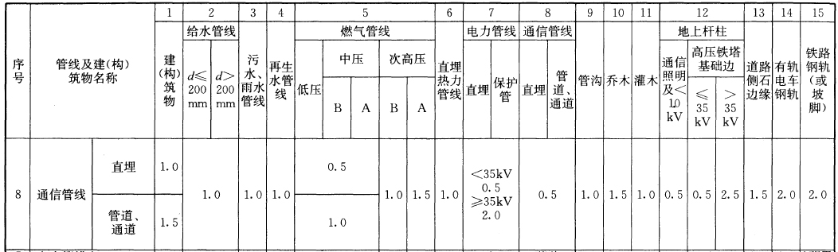

3.5管沟埋设的深度要求必须满足相关规范要求且符合下表的规定，如局部不符合规定时，应采取必要的保护措施。

表4：工程管线的最小覆土深度(m)
管线名称 |  | 通信管线
 |  | 直埋及塑料、混泥土保护管 | 钢保护管
最小覆土深度(m) | 人行道下 | 0.60 | 0.50
最小覆土深度(m) | 车行道下 | 0.90 | 0.60
4.通信管沟
4.1通信管道通常采用的管材主要有：水泥管块、硬质或半硬质聚乙烯（或聚氯乙烯）塑料管以及钢管等。
4.2通信管沟原则上不大于100m设置一处通信井方便地块接入管线及施工；穿越主、次干道时，在其两侧设置人（手）孔井；进入人孔处的管道基础顶部距人孔基础顶部不应小于0.4m，管道顶部距人孔上覆底部不应小于0.3m。
4.3通信管道敷设应有一定的坡度，以利渗入管内的地下水流向人孔，管道坡度应为0.3%－0.4%，不得小于0.25%；如道路本向有坡度，可利用地势获得坡度，在满足其顶部覆土深度的条件下，应对局部埋深作适当调整。
4.4标准大样图供参照但不限于附图，具体做法参考《通信管道人孔和手孔图集》（YD5178－2009）、《通信管道人孔和管块组群图集》（YDJ-101）、《通信电缆配线管道图集》（YD50062-1998）。
4.5未尽事宜，参照《通信管道与通道工程设计规范》（GB50373-2006）、《通信管道工程施工及验收规范》（GB50373-2006）。

附件2

“三线”规整技术指引

一、强电规整技术指引
1.一般规定
1.1经对建设条件的调查，不具备下地条件的，采用规整形式。
1.2规整方式采用供电部门常用桥架（槽盒或套管）、外墙敷设、线杆规整三种方式。推荐采用桥架（槽盒或套管）进行统一规整，室外及建筑表皮采用套管，套管宜进行美化处理或采用栅格架、护栏架等外形美观的构件进行遮挡；建筑内部楼道至入户前采用槽盒。不具备条件采用桥架（槽盒或套管）的区域，宜采用外墙敷设有序梳理并进行捆绑整合。室外线路没有合适墙体敷设时，采用线杆规整方式。
1.3线路规整时，应尽力避免强电与弱电同路同边，确实无法避免的，应先征求已有线路权属单位的意见。
1.4其它无法确定的，线路各单位应现场协商确定规整方案。
1.5技术参数以本技术要求为准，可因地制宜，根据现场敷设实际情况进行适当调整。
2.规整指引
2.1 强电一般规整技术要求
（1）高度：低压绝缘电力线在建筑物外墙敷设高度应尽量一致，一般为3米；路由选择应不妨碍建筑物的门窗关启，电缆接头的位置不应选在门窗部位。
（2）间距
①低压绝缘电力线路与弱电线同路同边在建筑物外墙敷设的，低压绝缘电力线路应高于弱电线路且垂直距离不应小于1.5米。
②与窗户的垂直水平距离根据现场实际情况确定，不少于0.5米。
③低压绝缘电力线路与弱电线路交越时，其垂直距离不应小于2.0米。
2.2电力桥架（槽盒或套管）规整技术要求
（1）材料：采用SMC复合材料。
（2）颜色：白色或与建筑墙体颜色类似。
（3）尺寸：
桥架（槽盒）：B×H=（100~300）mm×（100~200）mm；
桥架（套管）：Φ110，Φ150。
2.3线杆规整技术要求
（1）线路同杆架设时，电力线路应架设在弱电线路的上方，且架空电力线路最低导线与弱电线路的最高导线之间的垂直距离不应小于以下规定：
①电力10kV线路与弱电线路的垂直距离不应小于 2.5米。
②低压电力线路与弱电线路的垂直距离不应小于 1.5米。
（2）低压电力线路与弱电线路交越时，电力线路应架设在弱电线路的上方，电力线路电杆应尽量靠近交越点，但不应小于对弱电线路的倒杆距离。
（3）电力线路与弱电线路的交越角以及最小距离应符合下列规定：与一级弱电线路的交越角不小于45度，与二级弱电线路的交越角不小于30度。
（4）10kV线路的走廊要考虑现状区内地块和道路的分布，杆塔中心点在人行道边缘绿化带处，距离人行道边缘0.5-1m位置。
（5）10kV及以下电压等级的架空导线经过不同地区时，导线与地面的距离，在最大弧垂情况下不应小于下列数值：
①居民区：电压在1kV以下者为6m；电压为10kV及以下者为6.5m。
②非居民区：电压为1kV以下者为5m；电压为10kV及以下者为5.5m。
（6）10kV及以下中低压架空线路的档距一般规定如下：中压线路，城市为40～50m，农村为60～100m；低压线路，城市为40～50m，农村为40～60m。中低压同杆时，档距应满足低压线路的要求。
（7）在一般挡距范围内，对导线间距的规定如下：10kV 架空线路的线间距离不应小于0.6m；400V 低压架空线路线间距不应小于0.3m，但临近电杆的导线间距不应小于0.5m，以保证导线对电杆有足够的安全距离。
2.4标签技术要求
（1）内容：需要明确标示出线路的权属、路由、服务电话等内容。
（2）材质：不锈钢。
（3）颜色：“三相四线”分别采用“红底白字”、“蓝底白字”、“绿底白字”、“橙底白字”。
（4）尺寸：150×210mm或50×90mm。
（5）粘贴位置：分支点和直线段每隔100m进行标识，原则上要求方便和不影响日后的装维施工操作。
二、弱电规整技术指引
1.一般规定
1.1经对建设条件的调查，不具备下地条件的，采用规整形式。
1.2规整方式采用桥架（槽盒或套管）、钢绞线、线杆规整三种方式。推荐采用桥架（槽盒或套管）进行统一规整，室外及建筑表皮采用套管，套管宜进行美化处理或采用栅格架、护栏架等外形美观的构件进行遮挡；建筑内部楼道至入户前采用槽盒。不具备条件采用桥架（槽盒或套管）的区域，宜采用钢绞线有序梳理并进行捆绑整合。室外线路没有合适墙体敷设钢绞线时，采用线杆规整方式。
1.4线路规整时，应尽力避免强电与弱电同路同边，确实无法避免的，应先征求已有线路权属单位的意见。
1.5其它无法确定的，线路各单位应现场协商确定规整方案。
2.规整指引
2.1弱电一般规整技术要求
（1）高度：弱电线在建筑物外墙敷设高度应尽量一致，一般为2.5-3.5米；路由选择应不妨碍建筑物的门窗关启，电缆接头的位置不应选在门窗部位。
（2）间距
①低压绝缘电力线路与弱电线同路同边在建筑物外墙敷设的，低压绝缘电力线路应高于弱电线路且垂直距离不应小于1.5米。
②与窗户的垂直水平距离根据现场实际情况确定，不少于0. 5米。
③低压绝缘电力线路与弱电线路交越时，其垂直距离不应小于2.0米。
2.2通信桥架（槽盒或套管）规整技术要求
（1）材料：采用SMC复合材料。
（2）颜色：白色或与建筑墙体颜色类似。
（3）尺寸：
桥架（槽盒）：B×H=（100~300）mm×（100~200）mm；
桥架（套管）：Φ110，Φ150。
2.3线杆规整技术要求
（1）线路同杆架设时，电力线路应架设在弱电线路的上方，且架空电力线路最低导线与弱电线路的最高导线之间的垂直距离不应小于以下规定：
①电力10kV线路与弱电线路的垂直距离不应小于 2.5米。
②低压电力线路与弱电线路的垂直距离不应小于 1.5米。
（2）低压电力线路与弱电线路交越时，电力线路应架设在弱电线路的上方，电力线路电杆应尽量靠近交越点，但不应小于对弱电线路的倒杆距离。
（3）电力线路与弱电线路的交越角以及最小距离应符合下列规定：与一级弱电线路的交越角不小于45度，与二级弱电线路的交越角不小于30度。
2.4光交箱技术要求
（1）材料：钣金箱体。
（2）颜色：绿色。
（3）尺寸：
大光交箱：1450×1080×400mm，1450×750×520mm；
小光交箱：955×520×288mm，1460×750×320mm。
2.5分纤箱技术要求
（1）材料：SMC复合材料或金属材料。
（2）颜色：白色或与建筑墙体颜色类似。
（3）尺寸：
大分纤箱：420×320×125 mm，500×460×170 mm；
中分纤箱：350×340×100 mm，350×280×120 mm；
小分纤箱：240×160×70 mm。
2.6有线电视交接箱技术要求
（1）材料：SMC复合材料或金属材料。
（2）颜色：白色或与建筑墙体颜色类似。
（3）尺寸：
放大器箱： 400×370×200 mm；
分支分配器箱： 270×360×130 mm。
2.7标签技术要求
（1）内容：需要明确标示出线路的权属、路由、服务电话等内容。
（2）材质：不锈钢。
（3）颜色：标识牌颜色统一标准，电信采用“红底黑字”、移动采用“白底黑字”、联通采用“黄底黑字”、有线电视采用“浅蓝底黑字”、长城宽带采用“浅紫底黑字”、监控线路采用“浅绿底黑字”。
（4）尺寸：150×210mm或50×90mm。
（5）粘贴位置：引上杆、接头处、转弯角、盘留处、直线段每隔100m处均需进行标识，原则上要求方便和不影响日后的装维施工操作。

附件3
“三线”整治工作流程

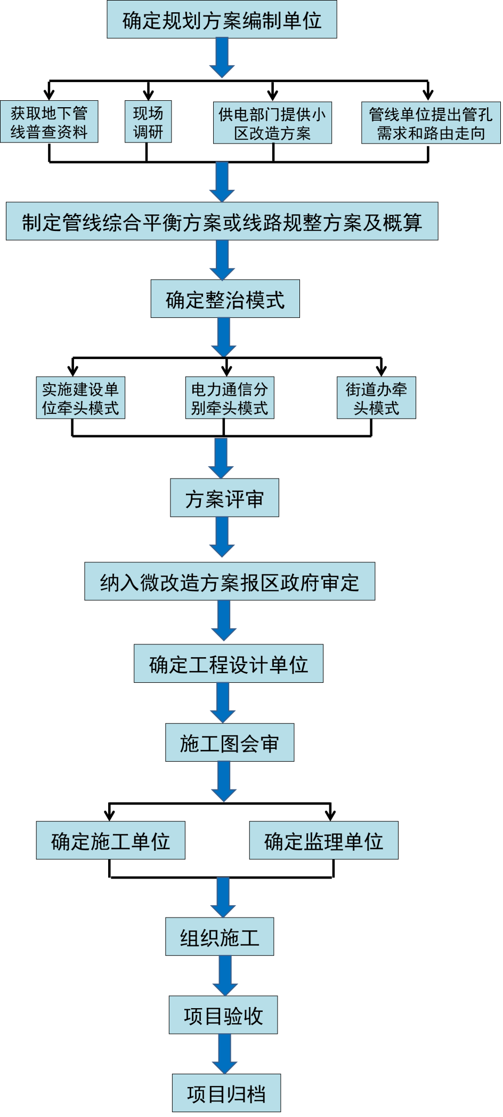

附件4

参加老旧小区微改造“三线”整治
各单位职责分工

一、区政府
各区政府是老旧小区微改造“三线”整治第一责任主体，统筹全区的“三线”整治工作，负责计划制定、组织政府采购、方案审定、项目验收等工作。
街道办会同电力实施单位、通信实施单位组织实施老旧小区微改造“三线”整治工作，包括组织开展数据摸查、项目实施，并统筹指导社区居委会做好“三线”整治居民工作、后期管养等工作。
二、市直相关部门
（一）市城市更新局
牵头推进全市老旧小区微改造“三线”整治，负责指导、督促各区政府开展老旧小区微改造“三线”整治工作，统筹全市老旧小区微改造“三线”整治计划、资金、备案、监督等工作。
（二）市发展改革委
负责城市更新固定资产投资计划管理，指导各区发改部门开展项目立项管理等工作。
（三）市工业和信息化委
负责指导老旧小区供电及通信的管网、设施等整治工作。
（四）市公安局
负责指导老旧小区“三线”整治安全工作。
（五）市财政局
负责老旧小区微改造“三线”整治市级补助资金的预算审核、指导、监管等工作。
（六）市国土规划委
负责指导及监督区国土规划局开展老旧小区微改造“三线”整治规划报建、用地等工作。
（七）市住房城乡建设委
负责指导老旧小区微改造“三线”整治项目施工报建、路面修复、房屋安全管理等工作。
（八）市城管委
负责依法配合相关职能部门开展“三线”整治工作，指导清拆影响市容市貌和违法乱搭、乱建和“六乱”设施，并建立长效管理机制防止新的违章“三线”的形成。
（九）市文化广电新闻出版局
负责指导老旧小区有线电视线路及设施整治工作。
三、管线单位
老旧小区微改造“三线”整治涉及电力线、电话线、电视信号线及其它通信网络线和设施改造，由相关管线权属单位承担，各管线单位成立“三线”整治工作小组，对口职能部门指导，确保工程质量、进度，做到安全、整洁、文明施工。

二、土地

2.1“三旧”改造完善历史用地手续工作流程指引及材料目录（2011年4月）

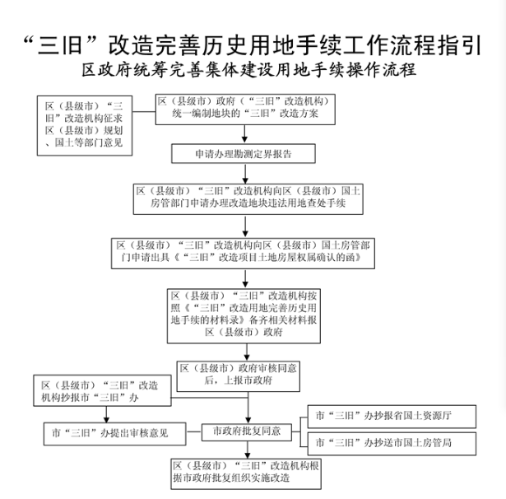

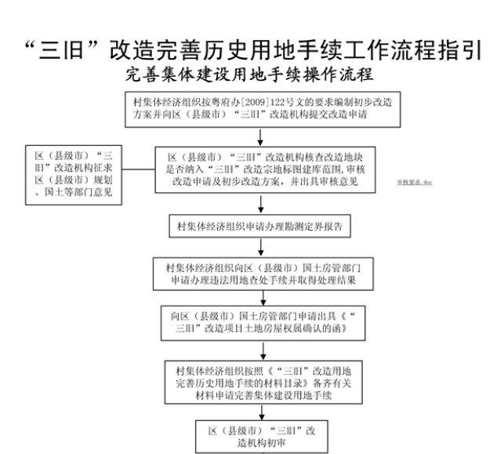
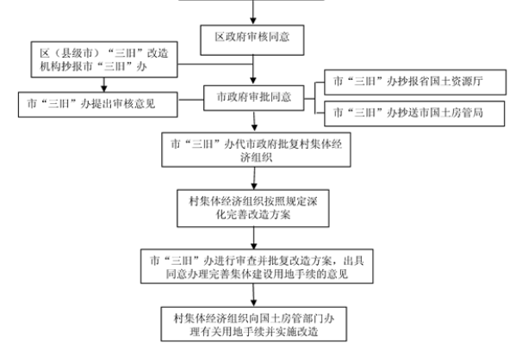

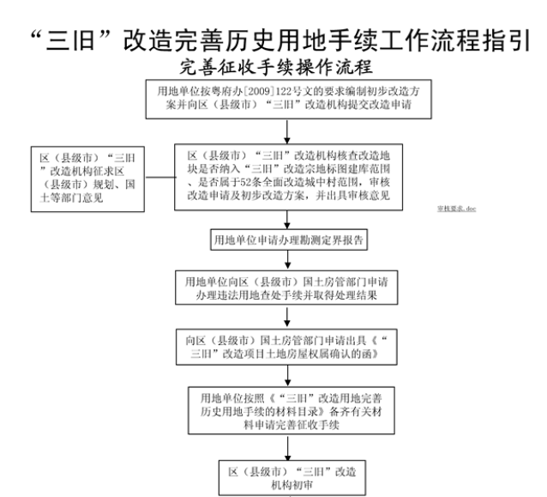
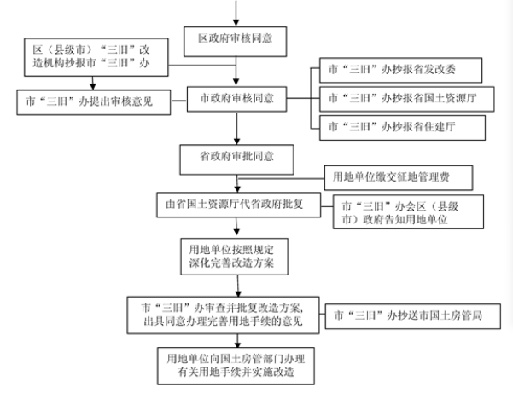
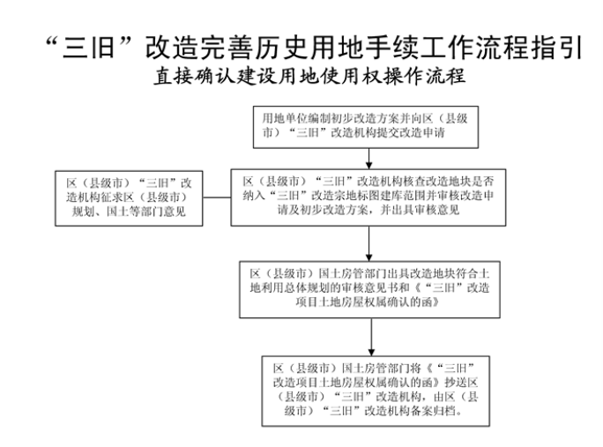

2.2广州市“三旧”改造完善历史用地手续政策问答（2011年4月）

广州市“三旧”改造完善历史用地手续政策问答

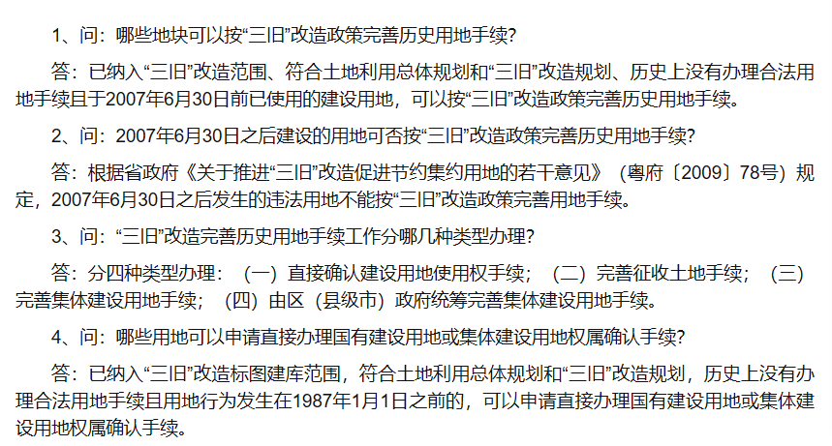
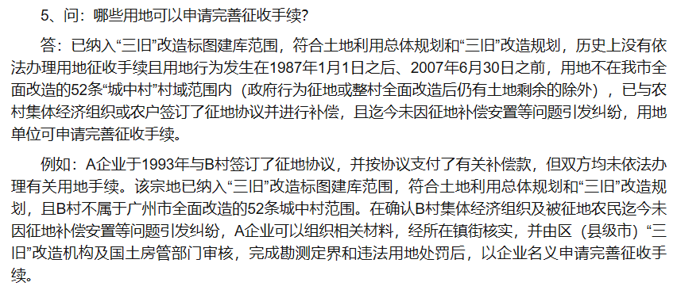
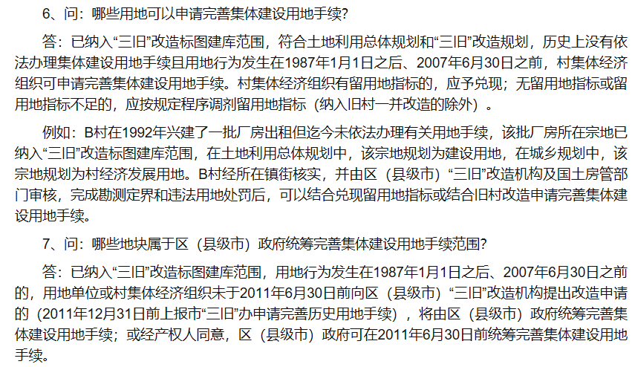
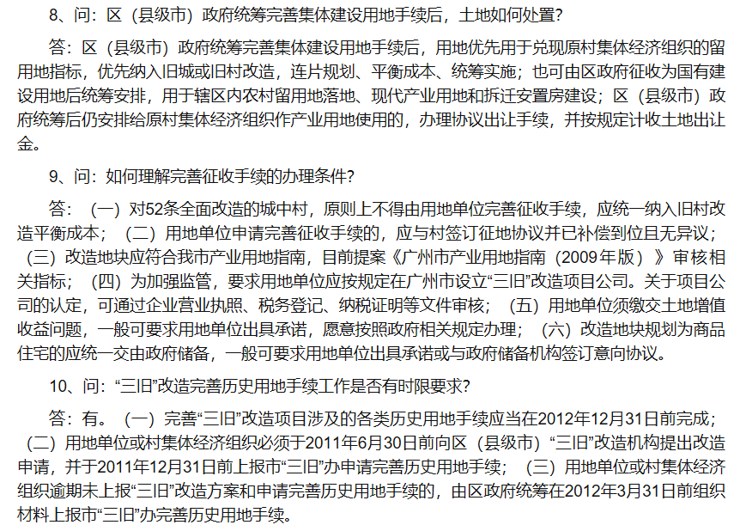

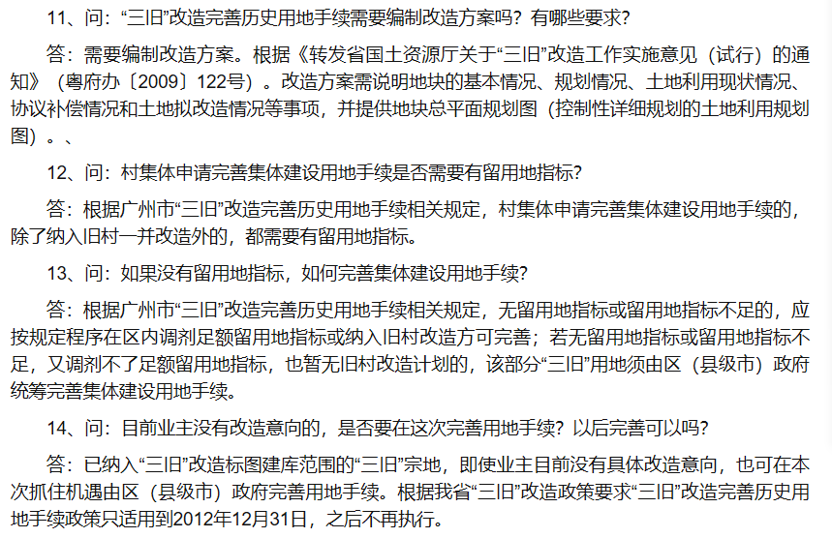
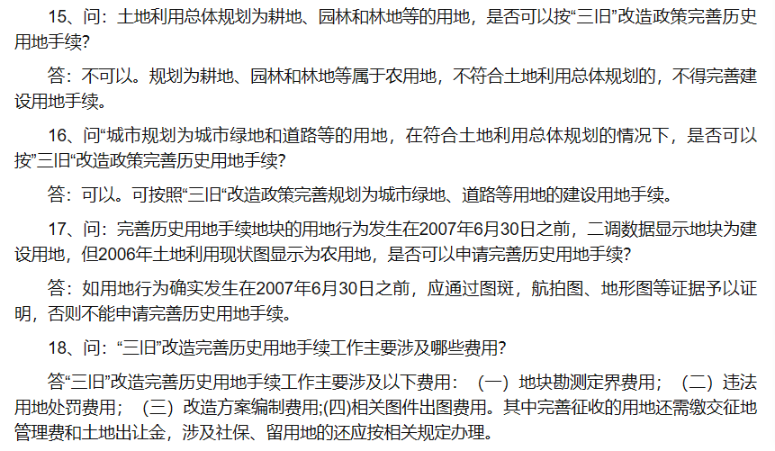
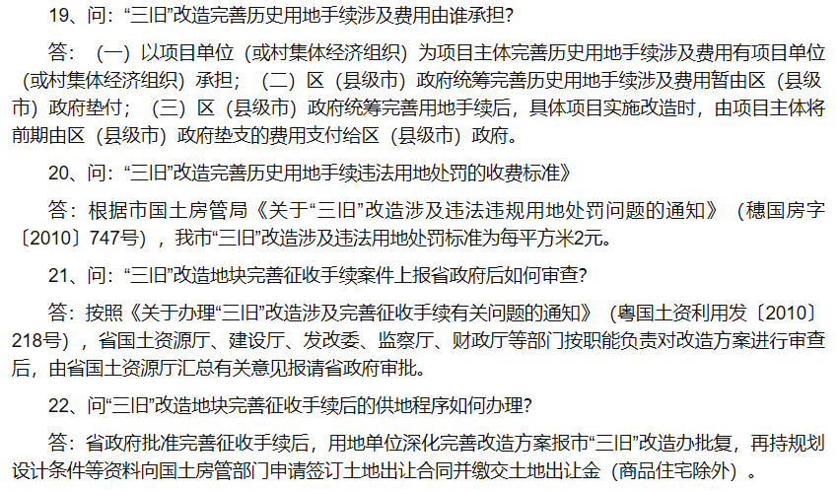
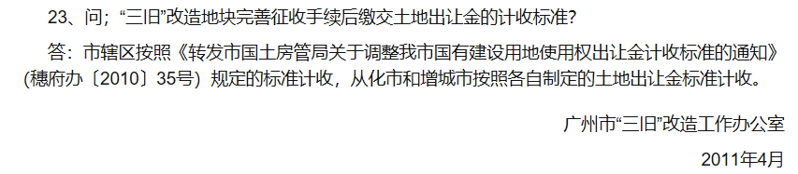

2.3关于加快办理“三旧”改造完善集体土地历史用地手续审核工作的通知（穗国房字【2012】257号）

关于加快办理“三旧”改造完善集体土地历史用地手续审核工作的通知
穗国房字【2012】257号

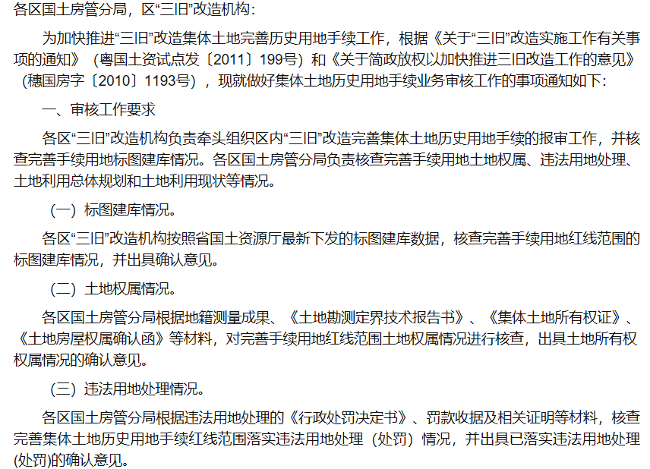
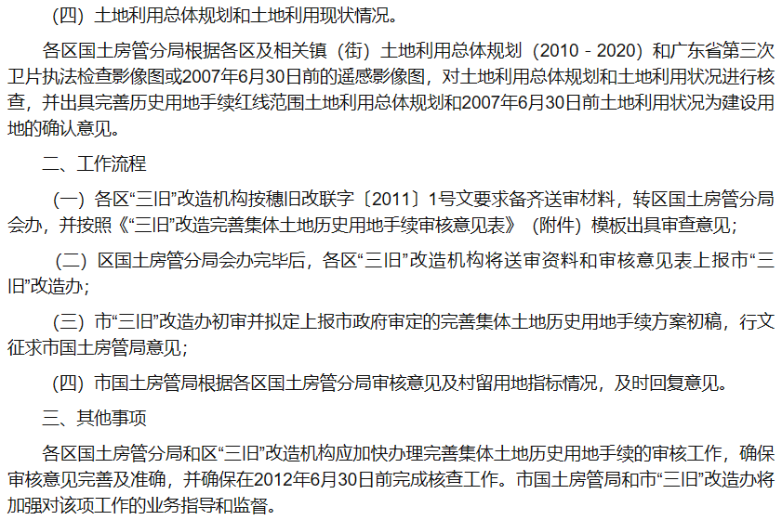
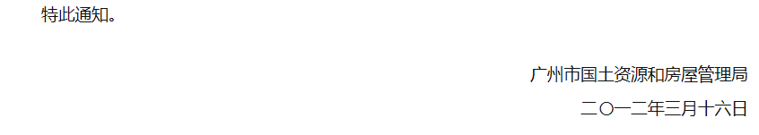

2.4关于“三旧”改造涉及违法违规用地处罚问题的通知（穗国房字【2010】747号）

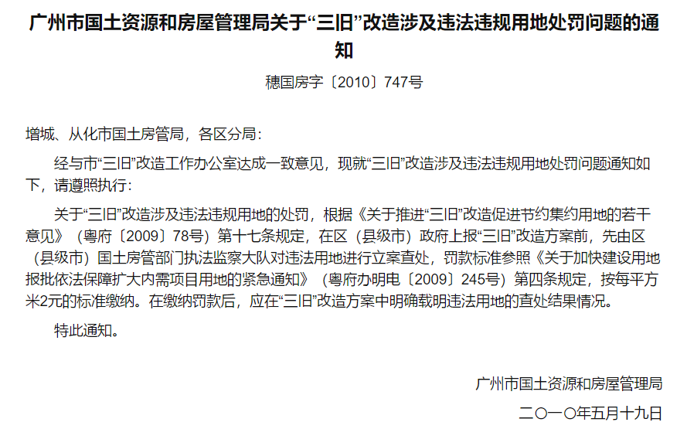

2.5广州市2017-2019年城市更新土地保障计划（穗更新字【2017】65号）

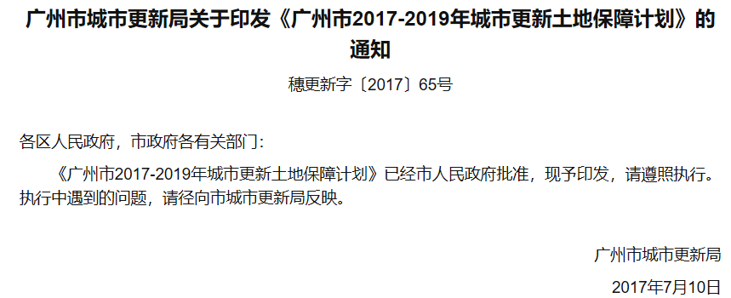
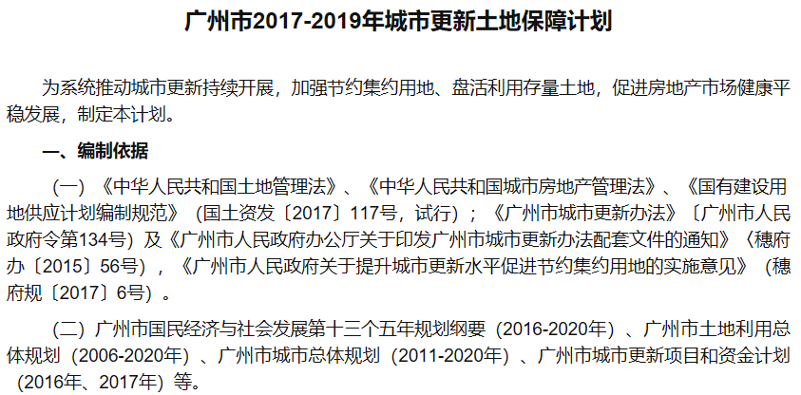
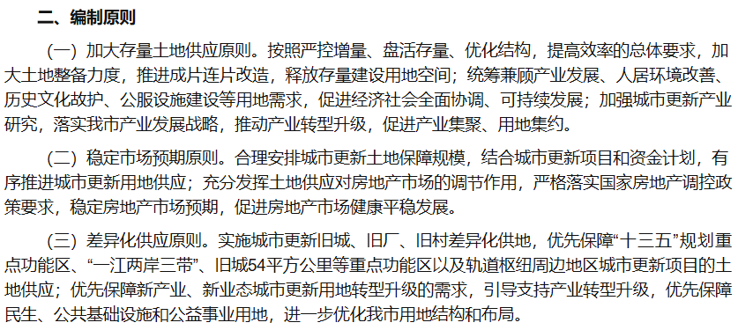
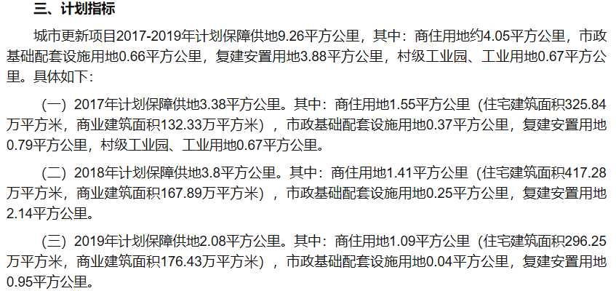
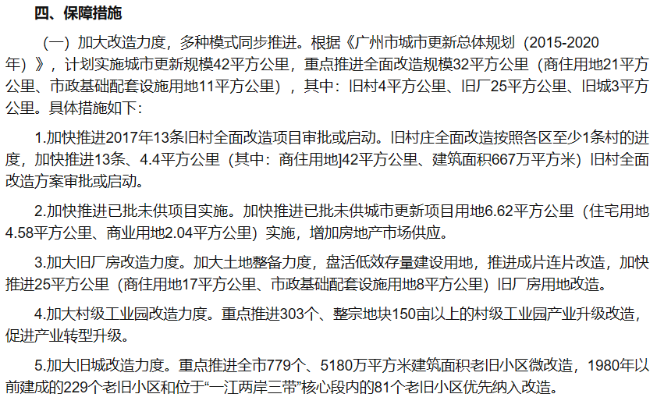
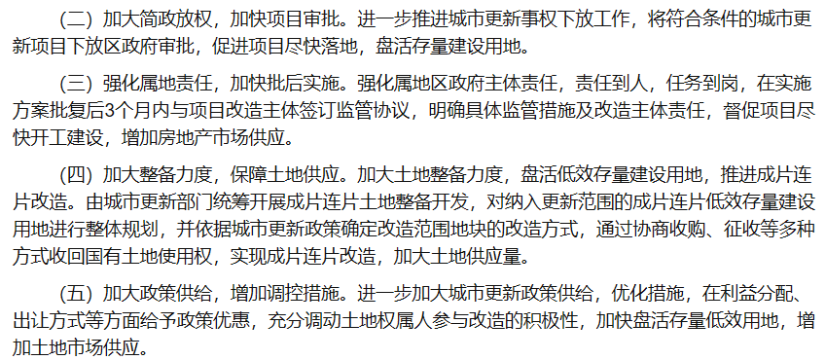

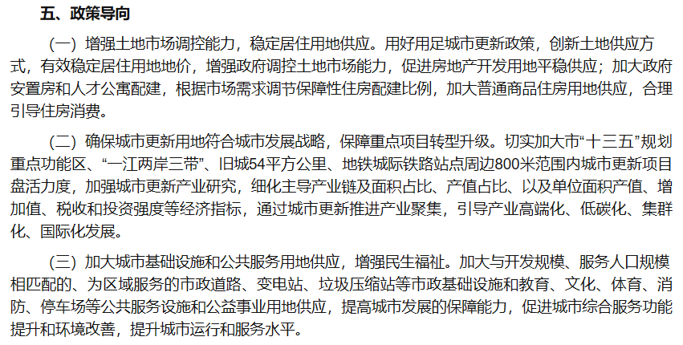
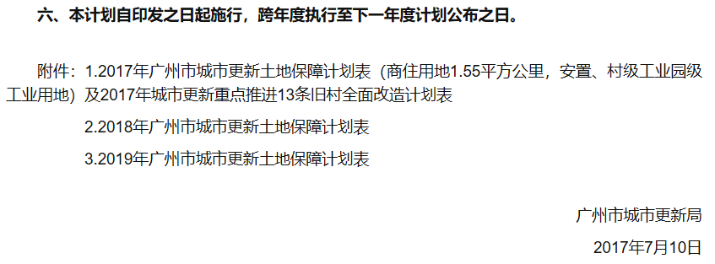

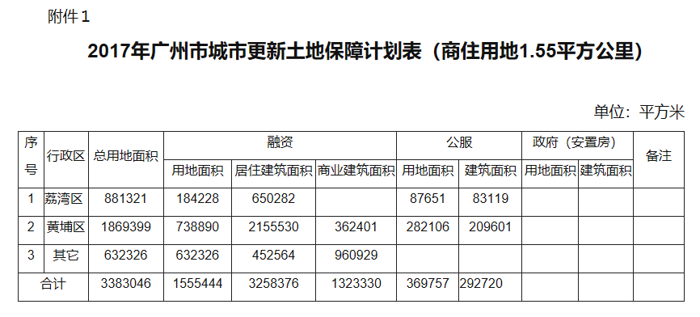
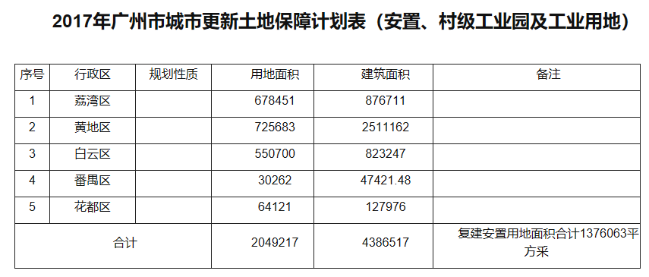
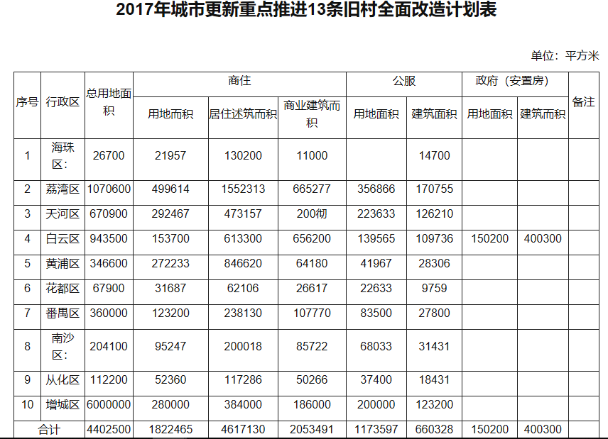

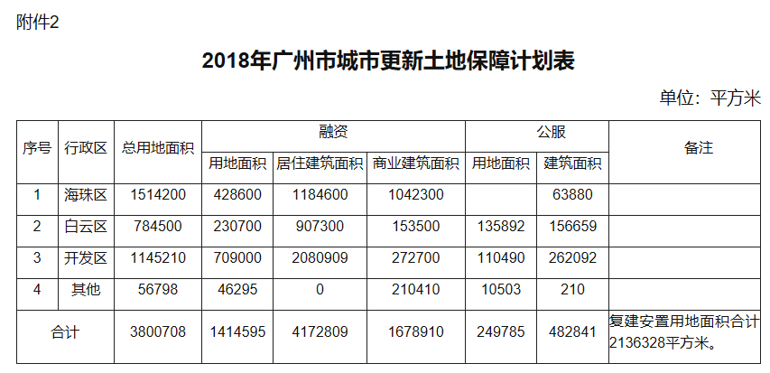

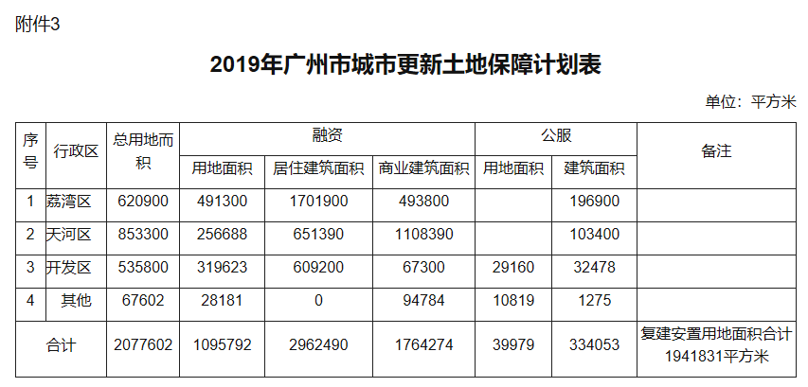

2.6关于加快推进已批“三旧”改造项目办理供地手续的通知（穗更新函【2017】117号）

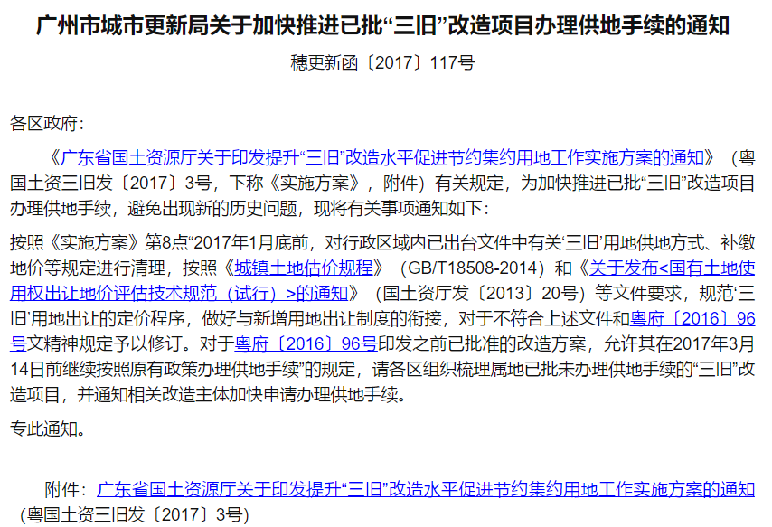


2.7广州市城市更新局关于加强“三旧”改造项目涉及用地报批工作的函（穗更新函【2018】849号）

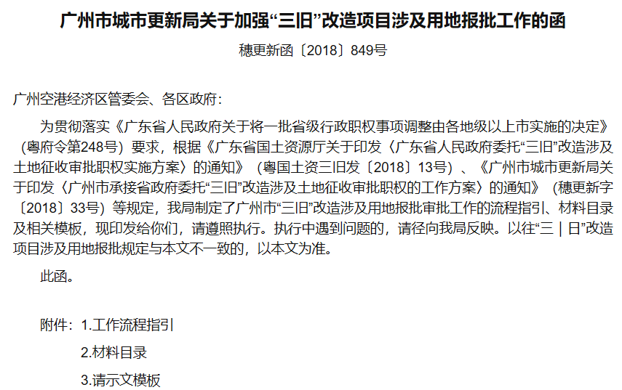


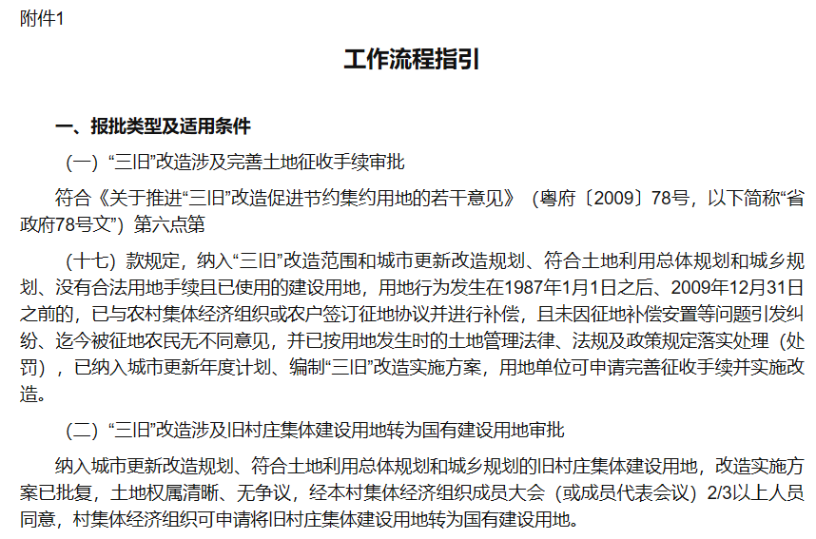
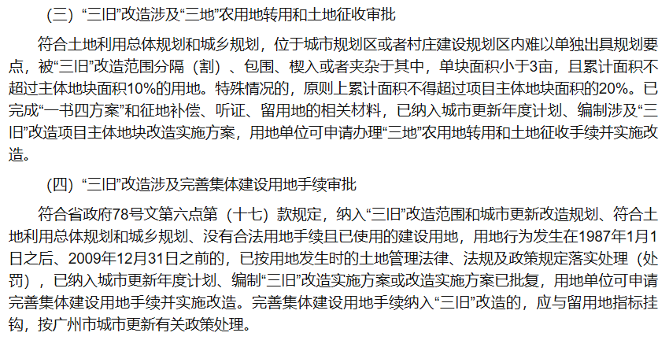
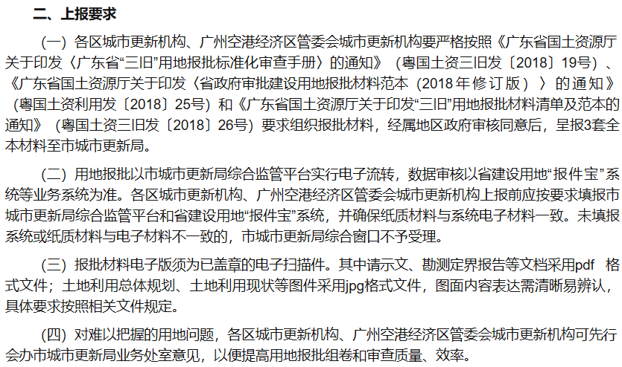
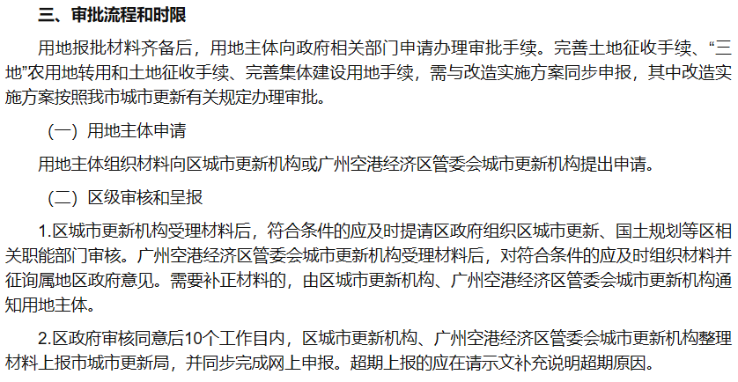
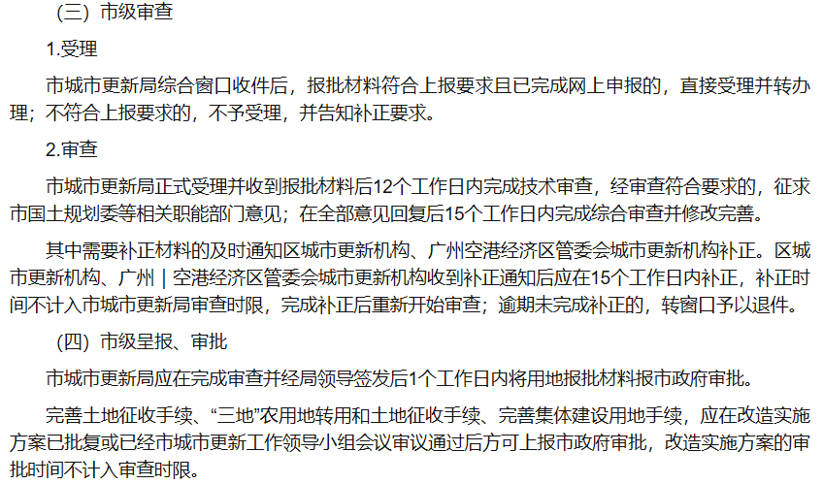
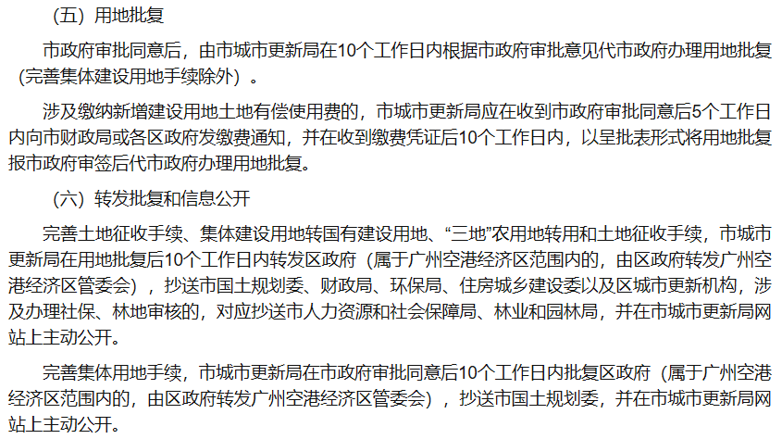
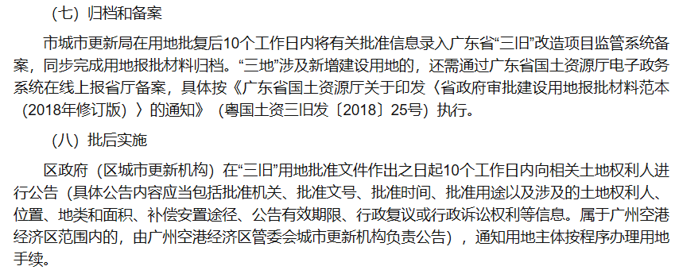
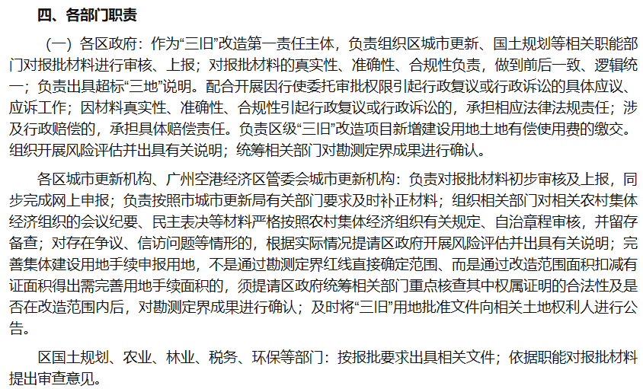
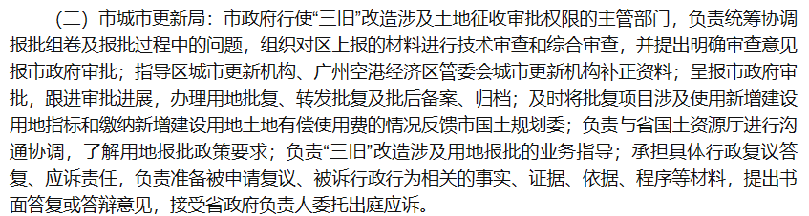
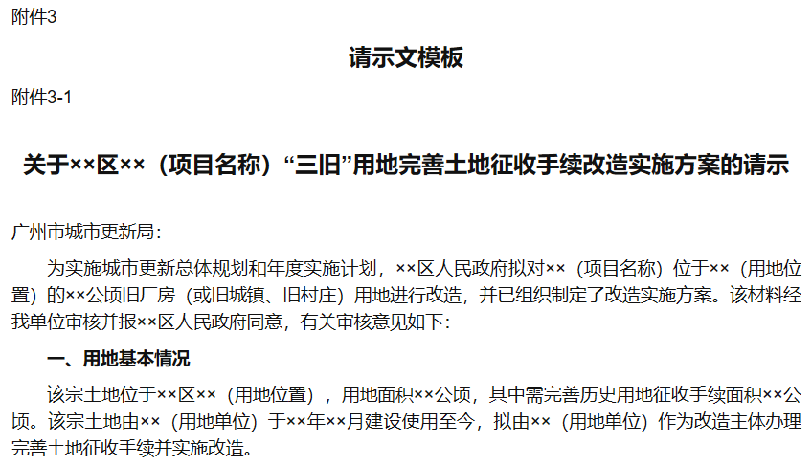
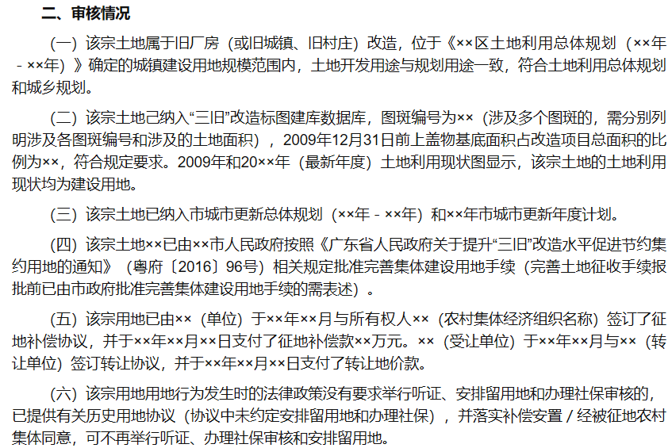
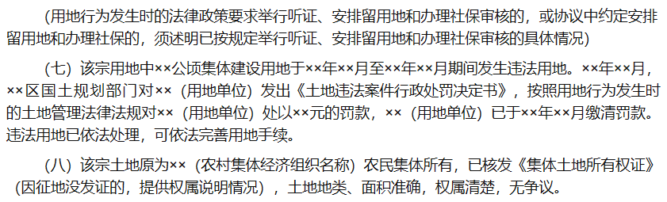
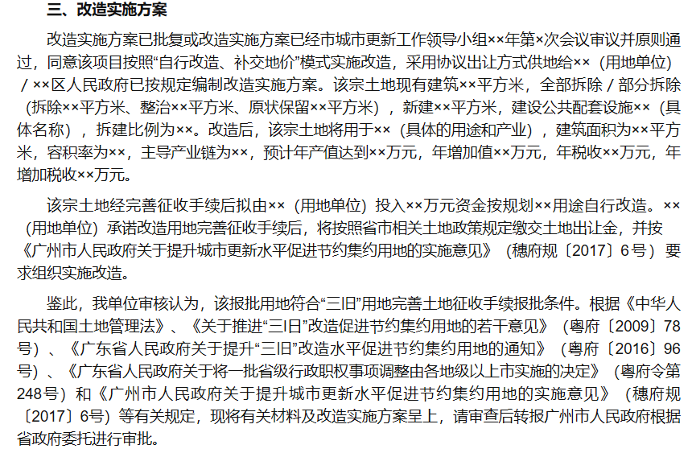
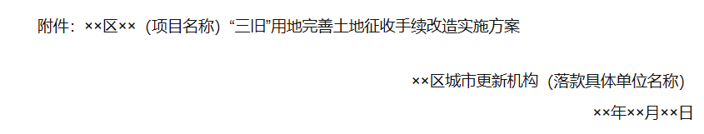

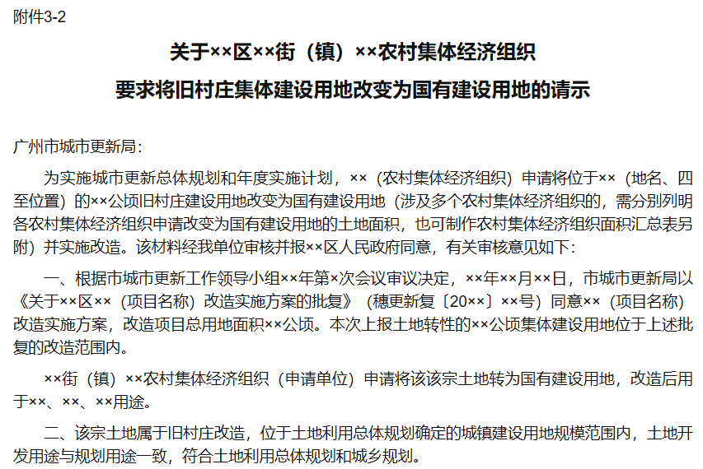
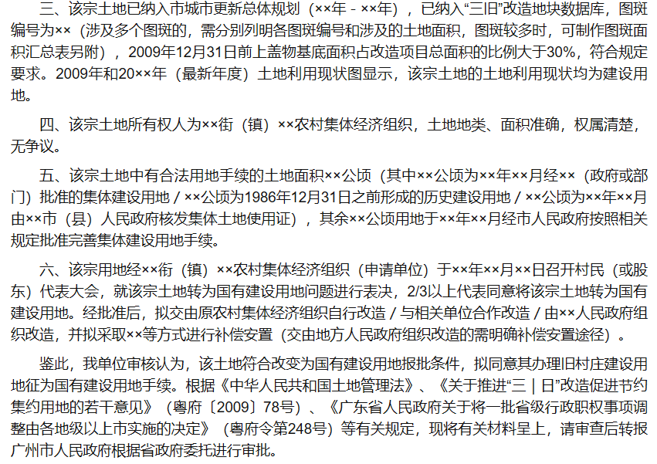
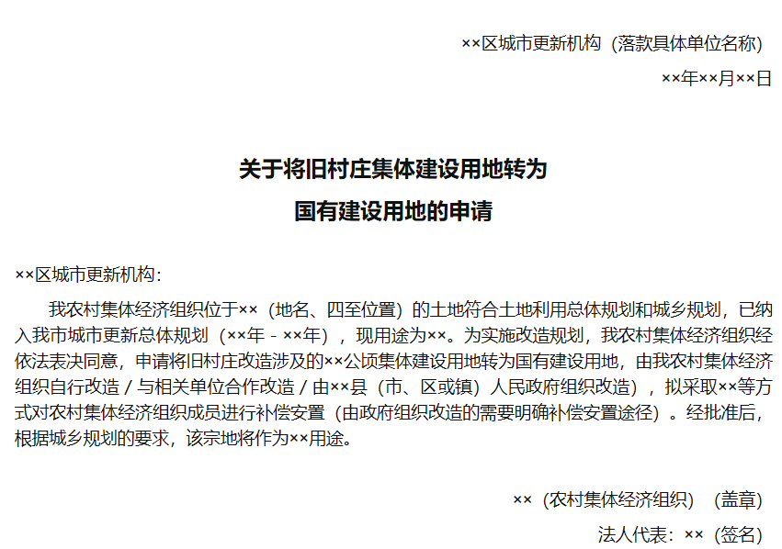

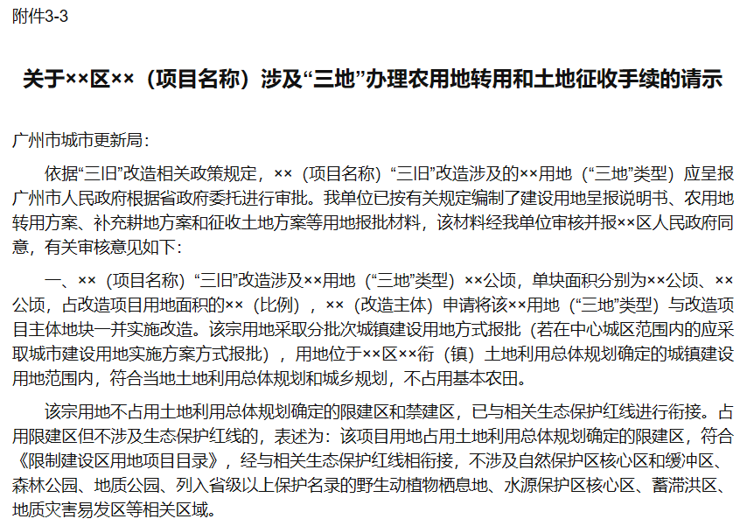
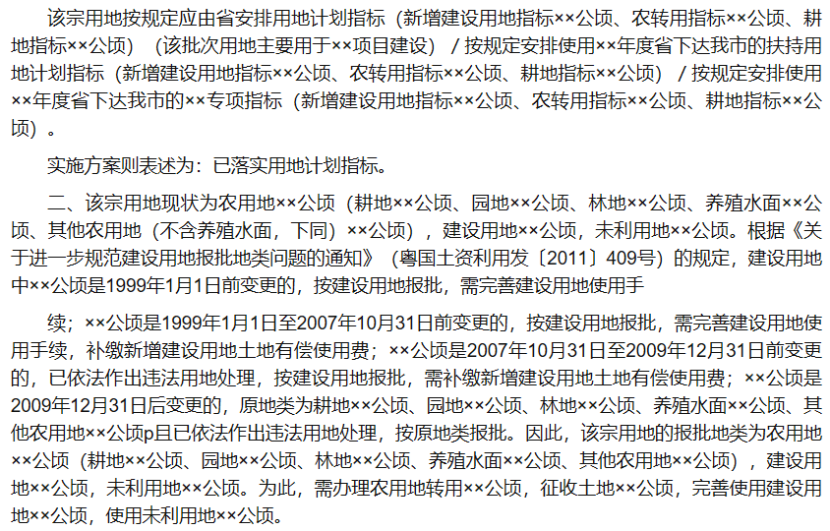
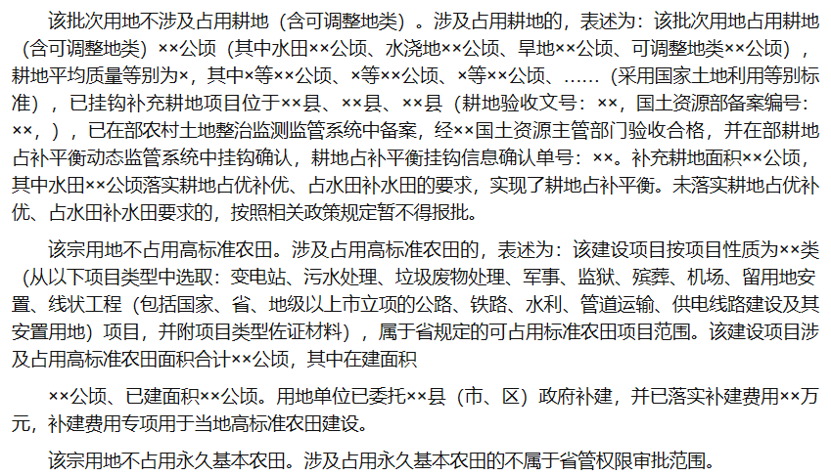
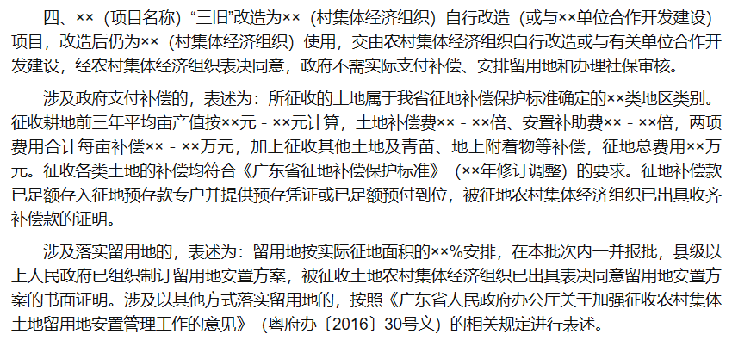
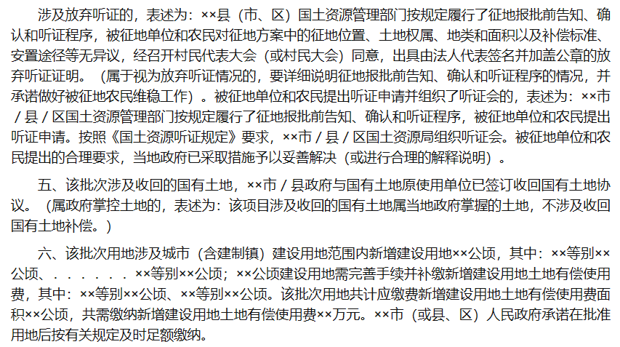
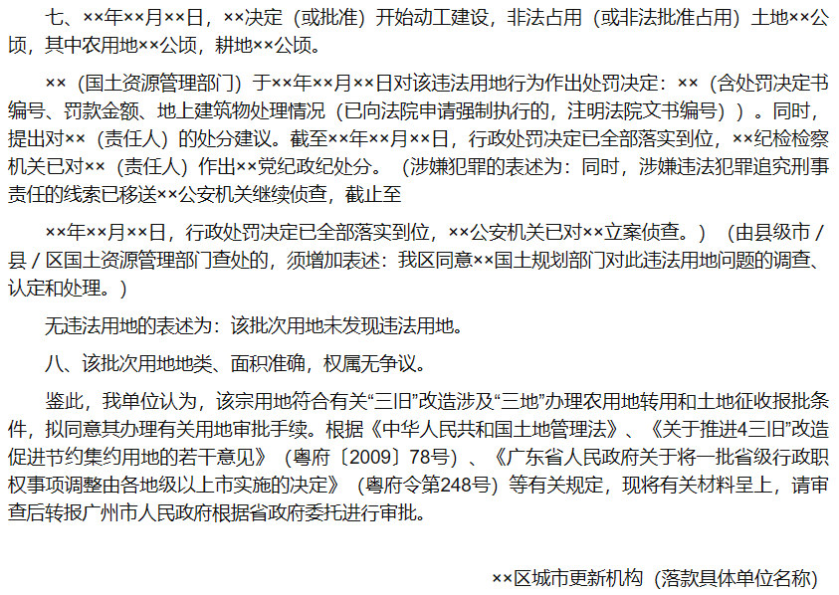

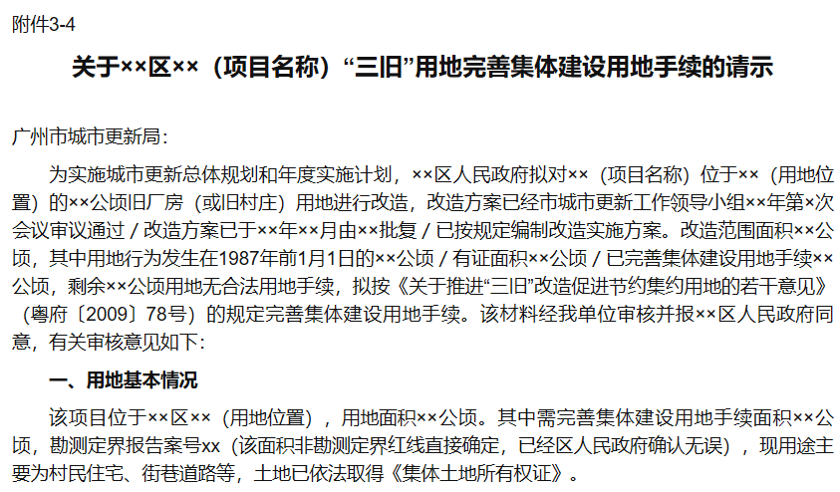
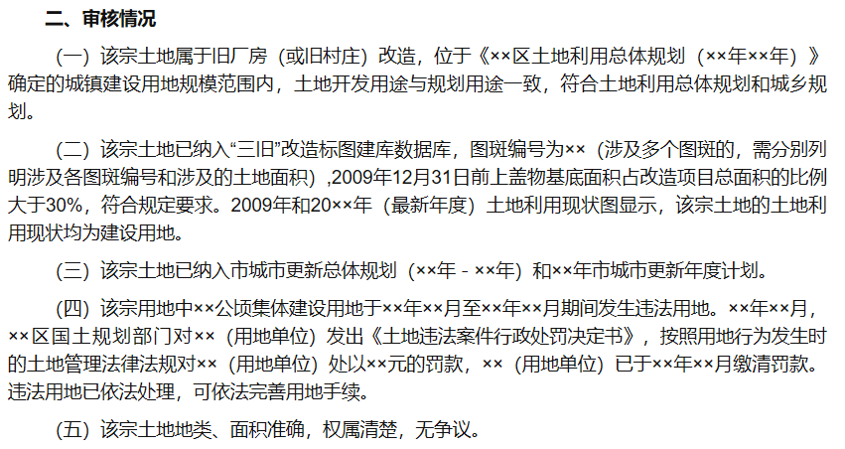
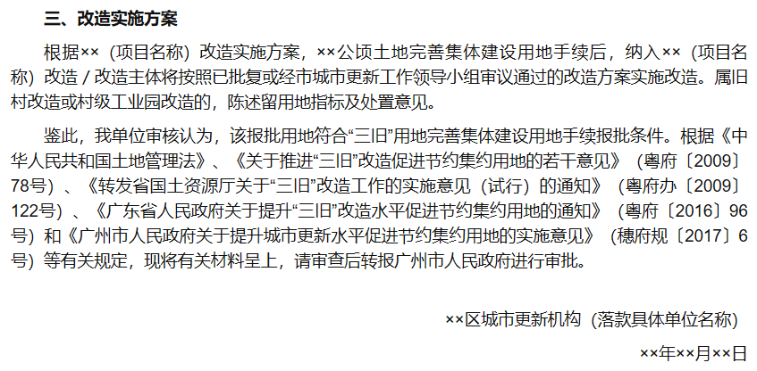

三、规划计划

3.1广州市城乡规划条例（广州市人大常委会第56号）

广州市城乡规划条例
广州市第十四届人民代表大会常务委员会公告第56号
（2014年8月27日广州市第十四届人民代表大会常务委员会第三十一次会议通过 2014年11月26日广东省第十二届人民代表大会常务委员会第十二次会议批准）
第一章 总 则
第一条 为了加强城乡规划管理，优化城乡空间布局，改善人居环境，促进城乡经济、社会、环境全面协调可持续发展，根据《中华人民共和国城乡规划法》、《广东省城乡规划条例》和有关法律、法规，结合本市实际，制定本条例。
第二条 本条例适用于本市行政区域内城乡规划的制定、修改、实施、监督检查以及相关城乡建设活动。
第三条 市城乡规划主管部门负责本市行政区域内的城乡规划管理工作，组织实施本条例。
市城乡规划主管部门在区、特定地区设立的派出机构和在镇设立的工作机构，按照规定职责承担有关城乡规划管理工作。
区人民政府依照法定权限负责辖区内的村庄规划审批和其他规划管理工作。
镇人民政府依照法定权限负责辖区内的村庄规划编制和其他规划管理工作。街道办事处依照本条例规定的职责负责辖区内的城乡规划管理工作。
城市管理综合执法机关行使城乡规划管理方面的行政处罚权。
第四条 规划委员会是市人民政府进行城乡规划决策的议事机构。市人民政府进行城乡规划决策时，应当将规划委员会的审议意见作为重要依据。未经规划委员会审议或者审议未通过的，市人民政府不予批准。城市总体规划、区域性控制性详细规划的制定和修改以及重大建设项目的设立和调整涉及控制性详细规划修改的，应当经市人民政府常务会议审议。
规划委员会下设办公室和若干专业委员会。办公室设在市城乡规划主管部门，负责规划委员会的日常事务。专业委员会负责其职责范围内事项的审议。
规划委员会委员由市人民政府及其职能部门代表、专家、人大代表、政协委员和公众代表组成。其中，专家、人大代表、政协委员和公众代表委员人数应当超过委员总数的二分之一。
规划委员会对审议的表决事项实行票决制。每次参加会议人数应当不少于各委员会委员总数的三分之二。参加会议的委员均享有表决权，表决议题采取无记名的方式进行，须有三分之二以上参加会议的委员赞成方可通过。
规划委员会的产生、任期和议事规则由市人民政府另行规定，并报省人民政府备案。
第五条 本市城乡规划和建设应当遵循以人为本、城乡一体、
优化布局、生态文明、节约资源、集约发展和传承岭南特色的原则。
第六条 各级人民政府和相关行政管理部门应当按照下列要求制定、实施本市城乡规划：
（一）坚持多中心、组团式、网络型的城市空间结构，引导城市各功能区合理分工、协调发展，构建城乡一体发展的市域城镇体系；
（二）科学控制人口和用地规模，加强城乡空间管制，划定城市开发边界、生态控制线，加强生态隔离，推进绿色建筑和建筑节能；
（三）城市新区的规划建设应当科学确定城市功能，紧凑布局，集聚发展，同步配套建设公共服务设施和基础设施；
（四）旧城区的规划建设应当注重优化城市功能和改善人居环境，增加基础设施和公共空间，严格控制居住人口和建设总量；
（五）保护历史文化名城，加强历史城区、历史文化街区、历史风貌区、名镇名村、不可移动文物、历史建筑、传统风貌建筑和自然遗产等的保护；
（六）加强国家中心城市的辐射带动功能，推进广州与珠江三角洲城镇群的区域协调发展。
第七条 本市城市总体规划、国民经济和社会发展规划、土地利用总体规划应当相互衔接，协调一致。
第八条 各级人民政府应当将城乡规划编制和管理经费、因规划变更导致的政府补偿支出纳入本级财政预算。
第九条 依法批准的城市总体规划、详细规划以及其他城乡规划应当通过政府网站、新闻媒体或者在专门场所及时公布，并作为政府网站或者常设的专门场所长期公布的内容，未经公布的城乡规划，不作为规划管理和城乡建设的依据，但法律、法规另有规定的除外。
第十条 城乡规划制定、修改、实施和监督检查应当建立健全公众参与制度，听取公众意见，但法律、法规另有规定的除外。
任何单位和个人有权就涉及其利害关系的建设活动是否符合城乡规划向城乡规划主管部门进行查询。城乡规划主管部门应当为公众查询提供便利条件。
第十一条 本市应当加强城乡规划信息化应用，强化规划成果电子数据的质量控制，建立城乡规划信息资源库，提升城乡规划的科学水平，实现各行政管理部门之间规划管理信息的共享。
第十二条 规划、国土房管、建设、文化广电新闻出版、教育、科技信息化等有关行政管理部门、城市管理综合执法机关以及政府网站、报刊、广播、电视等媒体，应当加强对城乡规划法律、法规和相关知识的宣传、教育工作，增强全社会遵守城乡规划的意识。
第二章 城乡规划的制定和修改
第十三条 市人民政府应当按照下列要求，组织构建本市的城乡规划体系：
（一）根据城市发展需要，编制城市发展战略规划；
（二）在城市发展战略规划的基础上，编制城市总体规划，为分阶段实施城市总体规划，每五年制定近期建设规划；
（三）在城市总体规划的基础上，根据需要，特定地区编制特定地区总体规划，其余地区按照功能分区和组团编制分区规划，镇总体规划纳入分区规划统筹编制；
（四）在城市总体规划、特定地区总体规划、分区规划的基础上，编制控制性详细规划、村庄规划，根据需要可以编制修建性详细规划。
城乡规划主管部门根据需要组织编制城市总体规划、分区规划、详细规划三个层次的城市设计和专项规划。
第十四条 市人民政府组织编制城市发展战略规划，用以指导国民经济和社会发展规划、城市总体规划、土地利用总体规划、各类专业规划的编制。城市发展战略规划应当提请市人民代表大会常务委员会审议批准。
第十五条 城市总体规划、特定地区总体规划、分区规划按照有关法律、法规的规定编制和报送审批。
第十六条 市城乡规划主管部门组织编制城市控制性详细规划，经市人民政府批准后，报市人民代表大会常务委员会和省人民政府备案。
市城乡规划主管部门依据规划布局确定规划管理单元，按照规划管理单元编制控制性详细规划。
控制性详细规划应当落实城市总体规划、专项规划的要求，明确管理单元的主导属性、用地功能、建筑总量、公共服务设施和基础设施用地配套规定等强制性内容以及明确规划地块的用地性质、容积率、绿地率、公共服务设施和基础设施配套规定等强制性内容。
第十七条 市人民政府按照本市村庄发展阶段差异性和发展模式差异化的原则确定编制村庄规划的范围。镇人民政府和区人民政府指定的街道办事处组织编制村庄规划，经村民会议或者村民代表会议讨论同意，并经市城乡规划主管部门审查后，报区人民政府批准。
村庄规划编制应当充分听取村民意见和建议，优先保障村民合理需求，科学划定功能分区。
第十八条 在制定或者修改城市总体规划时，城乡规划主管部门可以围绕整体城市形态和特色、自然和历史文化保护、新区开发、社区环境、交通等内容组织编制城市设计。
对一定地域范围内的建筑、公共空间的形态、布局和景观控制等需要作出特别规定的，在制定或者修改分区规划、详细规划时，城乡规划主管部门可以组织编制城市设计。
城市设计对建筑、公共空间的形态、布局和景观控制提出的规划管理要求，应当纳入分区规划、详细规划。
城市总体规划层次的城市设计，应当按照城市总体规划的专项规划的审批程序执行。分区规划、详细规划层次的城市设计，可以按照分区规划、详细规划的审批程序执行，或者纳入分区规划、详细规划一并审批。
第十九条 市人民政府应当依据城市总体规划、土地利用总体规划、国民经济和社会发展规划编制近期建设规划，经市人民代表大会常务委员会审议同意后，报城市总体规划审批机关备案。
市人民政府依据近期建设规划组织编制年度实施计划，经市人民代表大会常务委员会审议同意后实施。
各有关部门和区人民政府应当依据近期建设规划编制重大产业项目建设、基础设施建设、公共服务设施建设、土地开发利用和储备供应等方面的年度计划。
第二十条 市城乡规划主管部门应当会同人民防空等有关部门，依据城市总体规划和人民防空规划组织编制城市地下空间开发利用规划，报市人民政府审批。控制性详细规划应当落实地下空间开发利用规划的有关内容。
第二十一条 历史文化名城保护规划按照国家、省、市有关历史文化名城保护规划编制和审批的规定执行。
第二十二条 市人民政府应当组织编制全市生态控制线划定方案并制定保护措施，报市人民政府批准并公布实施。市人民政府在批准前，应当向市人民代表大会常务委员会报告。编制生态控制线划定方案和制定保护措施应当征询公众意见。
生态控制线划定应当遵循生态优先、系统完整、因地制宜、永续发展的原则，保障城乡生态安全和生态系统的完整性，统筹兼顾经济、社会发展、建设管理现状，与生态保护红线相衔接，实现生态、生产、生活并重和可持续发展。
划定生态控制线，应当附有明确的地理坐标及相应的界址地形图。
生态控制线的管理规定由市人民政府另行制定。
第二十三条 编制城乡规划应当以上层次城乡规划为依据，并且符合法律、法规、规章和技术标准的规定，坚持政府组织、专家论证、部门合作、公众参与、科学决策的原则。
编制城乡规划应当具备勘察、测绘、气象、地震、水文、环境、交通、文化遗产、安全等基础资料，应当进行环境影响评价和地质灾害危险性评估的，按照有关法律、法规的规定执行。
各有关部门应当根据城乡规划组织编制的需要提供相关基础资料。
城乡规划审批前，审批机关可以委托承担规划编制任务以外的具有城乡规划编制资质的机构对规划草案进行技术审查。
第二十四条 城乡规划组织编制机关应当委托具有相应资质等级的单位承担城乡规划的具体编制工作。
规划编制单位应当在资质等级许可的范围内从事城乡规划编制工作，遵守国家、省、市有关标准、规范和其他规定，不得隐瞒真实情况、采取修改地形图和标注虚假尺寸等手段编制城乡规划，不得提供虚假的规划编制成果。
第二十五条 各行政管理部门应当依据国民经济和社会发展规划、城市总体规划以及土地利用总体规划编制专业规划。其中涉及空间布局和用地需求的，应当经城乡规划主管部门审查后，由各行政管理部门报市人民政府审批，并由城乡规划主管部门纳入城乡规划。城乡规划主管部门在审查时，应当征求市发展改革、土地行政管理部门的意见。
第二十六条 经依法批准的城乡规划不得擅自修改。有下列情形之一，确需修改的，应当采取座谈会、论证会、听证会或者其他方式征求公众意见，并依照法律、法规和本条例规定的权限和程序报送审批：
（一）上层次的城乡规划修改对下层次城乡规划的功能与布局产生重大影响的；
（二）因国家、省、市重大工程建设确需修改规划的；
（三）在实施城市建设中发现有明显缺陷的；
（四）法律、法规规定的其他情形。
第二十七条 市人民政府应当定期组织有关部门和专家对城市发展战略规划实施情况进行评估，并根据评估情况对城市发展战略规划进行修改。
修改城市发展战略规划，应当依照本条例第十四条的规定执行。
第二十八条 修改城市总体规划确定的城市性质、职能、目标、空间布局、空间开发管制、区域协调、规划区范围、规划期限的，组织编制机关应当向原审批机关提出专题报告，经同意后，编制修编纲要、修编方案，并按照城市总体规划的编制、审批程序执行。
对城市总体规划进行细化、完善，不涉及前款规定内容的，市人民政府应当组织有关部门和专家对规划实施情况进行评估，并采取论证会、听证会或者其他方式征求公众意见后，制定细化、完善的方案报市人民代表大会常务委员会批准后公布实施。
第二十九条 修改控制性详细规划的，组织编制机关应当向原审批机关提出申请，获得批准后，依照控制性详细规划的编制和审批程序执行。修改控制性详细规划应当以不小于一个规划管理单元为最小范围进行方案论证。
第三章 城乡规划的实施
第三十条 建设项目的规划管理实行建设项目规划选址、建设用地规划许可、建设工程规划许可、乡村建设规划许可、建设工程规划核实等制度。
建设项目应当按照规划许可证的许可内容进行建设。
城乡规划主管部门可以根据实际需要，委托规划编制单位或者设计单位以外的具有相应资质的单位，对建设工程设计方案进行技术审查。
第三十一条 建设单位或者个人应当根据城乡规划主管部门公布的行政许可申请条件和要求，提交相关材料，并保证材料的真实性，不得以欺骗、贿赂等不正当手段骗取行政许可。
第三十二条 在规划区内进行新建、扩建、加建、改建、危房原址重建各类建设工程的，建设单位或者个人应当向城乡规划主管部门申请建设工程规划许可证或者乡村建设规划许可证，但无需申请的除外。
市城乡规划主管部门应当根据建设工程自身建设特点、性质、规模等，明确无需申领建设工程规划许可证或者乡村建设规划许可证的范围，报市人民政府批准后向社会公布。
第三十三条 建设工程开工前，建设单位或者个人应当委托具有相应测绘资质的单位放线，但外立面整饰、危房原址重建、既有住宅增设电梯等不发生四至关系改变的建设工程除外。城乡规划主管部门或者镇人民政府应当在放线后组织验线。
第三十四条 按照国家规定需要有关部门批准或者核准的建设项目，以划拨方式提供国有土地使用权的，建设单位或者个人应当在取得建设项目选址意见书之日起两年内向城乡规划主管部门申请建设用地规划许可证。逾期未申请建设用地规划许可证且未办理延期手续的，建设项目选址意见书及其附图、附件自行失效。
建设单位或者个人应当自取得建设用地规划许可证之日起一年内向土地行政管理部门申请用地。逾期未申请用地且未办理延期手续的，建设用地规划许可证及其附图、附件自行失效。
第三十五条 建设单位或者个人应当自取得建设工程规划许可证之日起一年内取得施工许可。依法无需取得施工许可的，应当在一年内开工。逾期未取得施工许可或者逾期未开工、未办理延期手续的，建设工程规划许可证及其附图、附件自行失效。
划拨决定书或者出让合同应当约定竣工期限、延期条件和建设单位或者个人逾期未竣工的违约责任。建设单位或者个人取得建设工程规划许可证后，应当按照划拨决定书或者出让合同约定的期限竣工。未能在上述期限内竣工的，应当在期限届满前十五日内向土地行政管理部门申请办理建设用地延期手续。
建设单位或者个人超过出让合同约定竣工期限未竣工且未申请延期，或者申请延期因不符合条件未获批准的，应当按照出让合同的约定承担违约责任。
第三十六条 因建设基础设施、公共服务设施、公共安全设施或者防灾减灾应急需要搭建的辅助性建筑物、构筑物及依据政府有关规定允许建设临时建设工程的，建设单位应当向城乡规划主管部门申领临时建设工程规划许可证或者临时乡村建设规划许可证。建设单位申请临时建设不符合上述规定的，城乡规划主管部门不得批准。
城乡规划主管部门在批准临时建设工程时应当明确使用期限，但本条例实施前批准的不属于本条第一款规定范围的临时建设工程，使用期限届满后一律不得延期。临时建设应当在使用期限届满前自行拆除，恢复土地原状。
临时建设必须按照批准的用途使用，不得改变用途或者转让。
第三十七条 在村庄规划确定的建设用地范围内使用集体所有土地兴办企业，进行乡村公共设施、公益事业和村民住宅建设的，建设单位或者个人应当取得乡村建设规划许可证。涉及历史文化名村的乡村建设还应当遵守《历史文化名城名镇名村保护条例》的有关规定。
申请办理乡村建设规划许可证，应当向镇人民政府、街道办事处提交建设工程设计方案、土地行政管理部门意见、村民委员会或者集体经济组织意见等材料，并由镇人民政府、街道办事处报城乡规划主管部门核发乡村建设规划许可证。城乡规划主管部门可以委托镇人民政府、街道办事处依据经批准的村庄规划核发乡村建设规划许可证。
建设单位或者个人应当自取得乡村建设规划许可证之日起一年内取得施工许可；依法无需取得施工许可的，应当在一年内开工。逾期未取得施工许可或者逾期未开工、未办理延期手续的，乡村建设规划许可证及其附图、附件自行失效。
乡村建设规划许可的实施办法由市人民政府根据本市实际情况另行制定。
第三十八条 建设单位或者个人应当在建设工程竣工后向原规划许可机关申请办理规划核实手续，原规划许可机关应当对建设工程是否符合规划条件和建设工程规划许可证的内容进行核实，并查验其建设工程档案认可文件和测绘单位的测量报告。符合的，应当予以核发建设工程规划验收合格证。未经规划核实或者经核实不符合的，建设单位不得组织竣工验收，产权登记机关不得办理产权登记手续。
未取得规划验收合格证的房屋不得交付使用。
第三十九条 建设单位在编制建设项目修建性详细规划、建设工程设计方案总平面图或者建设工程设计方案时，涉及确定市政基础设施的规模和位置的，应当征求供水排水、电力、燃气等生产经营企业的意见，相关生产经营企业应当配合。市政基础设施、公共服务设施的规模和位置经城乡规划主管部门批准后不得擅自改变。
第四十条 建筑物的使用应当符合建设工程规划许可证、乡村建设规划许可证或者房地产权证书载明的使用性质、用途，不得擅自改变。确因社会经济发展、产业布局调整、城市区域功能调整而需要改变一定区域内建筑物使用性质的，应当符合控制性详细规划和现行土地政策规定，同时不得影响建筑物安全使用，不得侵害他人合法权益。
竣工并经各项验收合格投入使用的建筑物，变更房屋权属登记中房屋用途或者开展经营活动，涉及规划管理许可事项的，应当报经城乡规划主管部门批准。
第四十一条 以拍卖、招标等方式依法处置未经规划核实的建设工程和土地权益的，负责处置的机构应当在处置前向城乡规划主管部门了解有关规划情况，城乡规划主管部门应当予以配合。
第四十二条 以出让方式提供国有土地使用权的住宅、商业、办公类建设项目，应当严格执行规划条件，除法律、法规规定可以依法申请调整规划条件的情形外，不得改变用地性质，不得改变容积率，不得降低绿地率，不得改变基础设施和公共服务设施的类别和减少其规模。
符合产业政策和规划导向的工业类建设项目，建设单位或者个人可以依法申请调整规划条件。
取得规划条件后，以出让方式提供土地使用权的，两年内未出让土地的，该规划条件自行失效；以划拨方式取得土地使用权的，两年内未取得规划审批手续的，该规划条件自行失效。
第四十三条 建设单位或者个人应当按照建设工程规划许可的内容进行建设，不得擅自变更；确需变更的，应当经原许可机关批准。原许可机关批准前应当征求利害关系人意见。
变更内容依法应当先经其他有关主管部门同意的，应当提供相关证明文件。
第四十四条 建设单位组织编制的修建性详细规划、建设工程设计方案总平面图经审定后应当公示，不得擅自修改。确需修改的，建设单位应当按照规划技术规范的要求拟定修改方案并向城乡规划主管部门提出申请，城乡规划主管部门受理后应当采取批前公示、座谈会或者听证会等形式征求利害关系人的意见，并按照下列规定办理：
（一）涉及控制性详细规划修改的，应当先行修改控制性详细规划；
（二）涉及基础设施、公共服务设施和公共安全设施修改的，在批准前，城乡规划主管部门应当征求相关行政管理部门的意见；
（三）经审定的商品房项目修建性详细规划、建设工程设计方案总平面图修改涉及产权人的专有部分或者产权人所在建筑物的共有部分的，应当依照相关法律、法规的规定取得相关产权人的同意。
第四十五条 作出准予行政许可决定或者批准决定后，在许可决定的有效期内，因依法修改城乡规划给被许可人合法权益造成损失的，应当依法予以补偿。
依法修改经审定的修建性详细规划、建设工程设计方案的总平面图给利害关系人合法权益造成损失的，应当依法予以补偿。
因公共利益修改规划许可的，由政府予以补偿；因建设单位或者个人申请修改规划许可的，由规划修改的申请人予以补偿。
政府实行补偿的方式包括货币补偿和开发权益置换。货币补偿的，按减少部分建筑面积的前期投入予以补偿；开发权益置换的，由用地单位申请将减少的建筑面积等价值置换至用地单位自有产权、规划用途类似的其他地块。前期投入、开发权益等价值置换应当由财政、土地行政管理部门分别委托第三方评估核定。
第四十六条 城乡规划主管部门在实施行政许可和审批时，应当提高审批效率和服务水平，实行统一受理、限时办结、跟踪服务等制度。
第四十七条 任何单位和个人发现有保护价值的建筑，可以向市城乡规划主管部门或者市文物行政管理部门报告，市城乡规划主管部门或者市文物行政管理部门接到报告后，应当立即通知建筑所在地的区人民政府进行核实，区人民政府应当按照市人民政府的规定进行核实，对经专家评审应当予以保护的建筑进行预先保护，并要求街道办事处、镇人民政府派员到现场开展日常巡查和保护。
单位和个人向其他部门和单位报告的，接到报告的部门和单位应当及时将有关情况告知市城乡规划主管部门或者市文物行政管理部门。
市城乡规划主管部门和市文物行政管理部门应当向社会公布全市统一的受理报告的电话和电子邮箱。
任何单位和个人不得损坏、拆除预先保护的建筑。
第四十八条 城市、镇旧城区房屋整体或者主体结构安全、能够基本满足正常使用要求的房屋，应当结合旧城更新规划逐步统筹更新，在旧城更新规划实施前可以进行原状维修。
经鉴定为局部或者整幢危房的房屋，可以凭房地产权属证明、房地产现状图、建设工程规划设计方案等材料向城乡规划主管部门申请原址重建或者改建，但不得增加具有合法产权的原有房屋的建筑面积和建筑高度、扩大基底面积、改变四至关系和使用性质，且应当符合历史文化保护要求，与周边环境相协调。涉及他人利益的，城乡规划主管部门批准前应当征求其意见。
第四十九条 本市鼓励并规范建筑公共开放空间的规划建设，增加城市公共空间，提高可达性和舒适性，改善人居环境和微气候。
建筑公共开放空间规划建设的管理办法由市人民政府另行制定。
第五十条 开发利用地下空间应当符合国家、省、市工程建设管理方面的规定、标准和规范，符合地下空间规划，依法办理用地、规划等相关审批手续。
规划要求新建地下工程与相邻在建或者已建地下工程相连通的，建设单位应当按照规划要求连通，相邻地下工程所有权人和其他相关权利人应当提供必要的便利。
任何单位和个人未经批准，不得擅自新建地下空间，不得擅自改变地下空间建设工程规划许可确定的使用功能、范围、高度、层数和面积等内容。
第五十一条 各级人民政府应当积极推广城市雕塑、城市色彩等城市公共艺术。
城市雕塑等城市公共艺术建设的设计、规划、建设和管理的具体办法，由市城乡规划主管部门另行制定，报市人民政府批准后公布实施。
第四章 城乡规划的公众参与
第五十二条 城乡规划的公众参与包括公众对城乡规划制定、修改、实施和监督检查的参与。
第五十三条 任何单位和个人有权按照法律、法规的规定参与城乡规划编制和实施，提出意见和建议。城乡规划主管部门应当为公众参与创造便利条件。
城乡规划的公众参与应当遵循信息公开、互动包容的原则，采取公示、展览、问卷调查、座谈会、听证会等方式促进城乡规划的科学性和民主性，但法律、法规另有规定的除外。
第五十四条 市人民政府应当设立规划展示固定场所，免费向公众开放，并配备方便查询的设施、设备，为公众查询和了解规划信息，参与和监督城乡规划的制定、修改和实施提供便利。
第五十五条 市城乡规划主管部门应当建立城乡规划义务监督员制度，从公众中选聘义务监督员。
义务监督员开展下列监督工作：
（一）进行调查研究，了解城乡规划制定、修改、实施方面存在的问题，收集公众对城乡规划工作的意见和建议；
（二）向城乡规划主管部门和其他有关行政管理部门反映存在的问题并协助有关部门调查、核实所反映的问题；
（三）向城乡规划主管部门和其他有关行政管理部门提出改进工作、解决问题的意见和建议；
（四）其他相关工作。
第五十六条 规划编制单位编制城乡规划应当采取公示、座谈会、论证会、听证会或者其他方式充分征求公众意见，对公众意见进行收集、整理和反馈，并在报送组织编制机关的材料中附具意见采纳情况的说明和理由。
城乡规划在报送审批前，组织编制机关应当依法在当地主要报刊、本部门网站、相关居民委员会、村民委员会公示栏上发布城乡规划草案征求意见公告，征求意见的时间不得少于三十日。城乡规划草案可以采取座谈会、论证会、听证会或者其他方式征求意见，其中涉及资源与环境保护、区域统筹与城乡统筹、城市发展目标与空间布局、历史文化遗产保护、交通规划和工程地质环境影响等重大专题的，还应当组织相关领域的专家进行研究论证。组织编制机关应当充分考虑专家和公众的意见，并在报送审批的材料中附具意见采纳情况及理由。
第五十七条 城乡规划主管部门在受理建设用地规划许可、建设工程规划许可、乡村建设规划许可申请后，应当将有关申请在政府信息网站上予以公示。
城乡规划主管部门受理行政许可申请后，认为该行政许可事项直接关系他人重大利益的，应当在作出决定前在当地主要报刊或者本部门网站上进行批前公示，并明确告知申请人和利害关系人享有要求听证的权利，但法律、法规另有规定的除外。
城乡规划主管部门应当自行政许可决定送达之日起十五日内在政府信息网站上公布，但法律、法规另有规定的除外。
建设单位应当在施工现场对外公布经城乡规划主管部门监制的建设工程规划公示牌，方便公众查阅、接受社会监督，但法律、法规规定不得公开的除外。街道办事处、居民委员会、村民委员会、物业服务企业应当协助有关部门开展建设工程规划公示公布工作。
第五十八条 任何单位和个人都有权向城乡规划主管部门、城市管理综合执法机关或者其他有关部门举报违反城乡规划的行为。
城乡规划主管部门、城市管理综合执法机关或者其他有关部门对属于本部门职责范围的举报事项，应当及时受理，并依法进行核实、处理，并在受理举报后三十日内将处理情况书面告知举报人、处理结束后七日内将处理结果书面告知举报人；对不属于本部门职责范围的，应当转交有权处理的部门，并告知举报人。
第五十九条 城乡规划主管部门应当按照以下规定对公众意见予以处理,并在处理结束后七日内将处理情况向提出意见的单位或者个人反馈：
（一）在规定期限内提出的意见，有法律、法规和技术规范依据并与征求公众意见的规划事项直接相关的，应当予以研究处理；
（二）在规定期限内提出的意见，有法律、法规和技术规范依据，但与征求公众意见的规划事项无直接关系的，可以在其他规划管理工作予以借鉴；
（三）在规定期限内提出的意见，但缺乏法律和事实依据的，不予采纳；
（四）超出规定期限提出的意见，不予采纳。
第五章 监督检查
第六十条 各级人民政府应当主动接受本级人民代表大会常务委员会、公众和舆论对城乡规划工作的监督。
市人民政府应当于每年第一季度向市人民代表大会常务委员会报告上一年度城乡规划的实施情况，其中应当包括上一年度规划委员会运行以及控制性详细规划修改情况，并接受监督。
第六十一条 本市建立规划监督、城市管理综合执法的联动机制和信息共享机制，加强对城乡规划工作的监督检查和对违法建设的查处。
市人民政府应当明确各区人民政府和市人民政府相关部门在规划监督检查中的具体任务和目标，加强对城乡规划监督检查工作的统筹协调。
城市管理综合执法机关在巡查中发现商品房建设项目存在违法建设行为的，应当告知房屋行政管理部门。房屋行政管理部门应当依法进行处理。
建设单位或者个人有以下情形之一的，城乡规划主管部门暂停办理其规划许可业务：
（一）对已作出的违法建设处罚决定未执行完毕的；
（二）已由城市管理综合执法机关立案但未作出违法建设处罚决定的违法建设行为的。
第六十二条 本市建立以区人民政府为属地责任主体，街道办事处、镇人民政府为日常巡查、专项检查工作主体的历史文化名城保护联动制度。城乡规划、文化广电新闻出版、建设、国土房管等行政管理部门和城市管理综合执法机关应当按照历史文化名城保护联动制度的要求落实历史文化名城的日常监管和保护工作。
各级人民政府应当建立健全历史文化名城保护工作责任制，将历史文化名城保护工作作为本级人民政府及其相关行政管理部门目标考核的重要内容。
第六十三条 市城乡规划主管部门及其派出机构、工作机构应当建立和完善监督检查制度，对本辖区城乡规划的实施情况进行监督检查，并在政府网站上向公众公布检查情况：
（一）规划许可、审批情况；
（二）建设工程规划核实情况；
（三）监督检查的其他情况。
市城乡规划主管部门及其派出机构、工作机构在监督检查过程中发现违法建设行为的，应当及时告知城市管理综合执法机关。
城市管理综合执法机关应当建立和完善日常巡查制度，依照法律、法规的规定对本辖区城乡规划的实施情况进行监督检查，发现违法建设行为的，应当及时依法处理。
第六十四条 镇人民政府负责对本行政区域内的建设活动是否符合城乡规划进行监督检查。
街道办事处发现辖区内的建设活动违反城乡规划的，应当及时劝阻，并向城市管理综合执法机关或者区人民政府报告。
居民委员会、村民委员会、物业服务企业发现辖区内的建设活动违反城乡规划的，应当及时劝阻，并向城市管理综合执法机关报告。
第六十五条 市城乡规划主管部门应当会同相关行政管理部门建立城乡规划制定和实施诚信档案制度，对相关单位和个人进行监督管理。
第六十六条 城乡规划主管部门应当加强对城乡规划编制、城建档案管理等相关活动的监督检查，对建设单位、城乡规划编制单位等应当建立企业诚信档案，进行信用评价和监管。
被监督检查单位和人员应当积极配合，如实报告相关情况，提供必要资料，不得妨碍和阻挠依法进行的监督检查活动。
第六十七条 城乡规划主管部门和城市管理综合执法机关依照本条例规定应当给予行政处罚，而不给予行政处罚的，同级人民政府或者上级人民政府行政管理部门有权责令其作出行政处罚决定或者建议有关人民政府责令其给予行政处罚。
第六十八条 城乡规划主管部门违反本条例规定作出行政许可的，同级人民政府或者上级人民政府城乡规划主管部门有权责令其撤销或者直接撤销该行政许可。因撤销行政许可给当事人合法权益造成损失的，违法作出行政许可的机关应当依法对当事人的直接损失给予赔偿。
第六章 法律责任
第六十九条 各级人民政府或者规划等行政管理部门未依法编制、审批、实施、修改城乡规划或者未依法履行监督管理职责的，由上级行政机关或者监察机关依法责令改正、通报批评，对负有直接责任的主管人员和其他直接责任人员依法给予处分；构成犯罪的，依法追究刑事责任。
第七十条 城乡规划主管部门和有关行政管理部门有下列行为之一的，由本级人民政府或者上级人民政府有关主管部门责令改正，通报批评；情节严重的，对负有直接责任的主管人员和其他直接责任人员，依法给予处分：
（一）对符合法定条件的申请人未在法定期限内核发选址意见书、建设用地规划许可证、建设工程规划许可证、乡村建设规划许可证、临时建设工程规划许可证、临时乡村建设规划许可证和建设工程规划验收合格证的；
（二）对未取得建设工程规划许可证或者未按照建设工程规划许可证的规定核发施工许可证的；
（三）对未取得建设工程规划验收合格证或者未按照建设工程规划验收合格证的规定办理权属登记和有关营业证照的；
（四）违反本条例第五十八条第二款的规定，接到举报后不受理、核实、处理，或者不在规定的期限内将处理情况和处理结果书面告知举报人的；
（五）违反本条例第五十九条规定，对公众提出的意见不处理，或者不在规定的期限内反馈处理情况的；
（六）其他玩忽职守、滥用职权、徇私舞弊等尚不构成犯罪的行为。
第七十一条 违反本条例的规定，构成违法建设行为的，依照《广州市违法建设查处条例》的规定予以处罚。
第七十二条 城乡规划编制单位违反本条例第二十四条规定，有下列行为之一的，城乡规划主管部门责令限期改正，并处以合同约定的规划编制费一倍以上二倍以下的罚款；情节严重的，责令停业整顿，由原发证机关降低资质等级或者吊销资质证书：
（一）违反国家、省、市有关标准、规范和其他规定编制城乡规划的；
（二）隐瞒真实情况，采取修改地形图和标注虚假尺寸等手段编制城乡规划的；
（三）提供虚假城乡规划编制成果的。
第七十三条 建设单位或者个人违反本条例第三十一条规定，以欺骗、贿赂等手段取得规划许可的，除可能对公共利益造成重大损害而无法撤销的外，城乡规划主管部门应当撤销该项行政许可，并依法处以五万元以上十万元以下的罚款；取得的行政许可属于直接关系公共安全、人身健康、生命财产安全事项的，申请人三年内不得再次申请该建设项目的规划许可；构成犯罪的，依法追究刑事责任。
第七十四条 单位或者个人违反本条例第四十条第二款的规定，未经批准改变竣工并经各项验收合格投入使用的建筑物的用途的，由城市管理综合执法机关责令限期改正，恢复原用途；逾期不改正的，可处以每日每平方米五十元以上一百元以下的罚款，直至改正为止。
第七十五条 违反本条例第四十七条第四款的规定，擅自损坏、拆除预先保护的建筑的，由城市管理综合执法机关责令限期改正，并可处以已经损坏或者拆除房屋在查处时当地相当等级房屋市场价格三倍至五倍的罚款。
第七十六条 建设单位违反本条例第五十七条第四款的规定，未在施工现场对外公布建设工程规划公示牌的，由城市管理综合执法机关责令限期改正；逾期不改正的，处五千元罚款。
第七章 附 则
第七十七条 本条例自2015年3月1日起施行。1997年4月1日施行的《广州市城市规划条例》同时废止。

3.2广州市城乡规划技术规定（广州市人民政府第133号）

广州市城乡规划技术规定
（2012年5月17日广州市人民政府令第71号公布，根据2015年11月4日广州市人民政府令第133号《广州市城乡规划技术规定》第一次修改，根据2018年2月13日广州市人民政府令第158号《广州市人民政府关于修改〈广州市城市道路临时占用管理办法〉等16件政府规章的决定》第二次修改）
广州市人民政府令 第158号
《广州市人民政府关于修改〈广州市城市道路临时占用管理办法〉等16件政府规章的决定》已经2017年10月18日市政府第15届25次常务会议审议通过，现予以公布，自公布之日起施行。
市长:温国辉
2018年2月13日

第一章 总 则
第一条 为加强城乡规划管理，实现城乡规划编制和规划管理的标准化、规范化和法制化，保障城乡规划实施，根据《中华人民共和国城乡规划法》《广东省城市控制性详细规划管理条例》等法律、法规，结合本市实际，制定本规定。
第二条 本市行政区域内城乡规划的制定、修改和实施，应当遵守本规定。
本市的规划区可以划分为城市规划区、镇规划区和村庄规划区。
第三条 各项建设工程的规划管理和建设，应当按照经批准的详细规划、村庄规划和历史文化名城保护的相关规划执行；尚未编制上述规划的，应当按照上层次城乡规划和本规定执行。
第四条 本市按照规划的城市区位和功能定位要求，对各项建设实施规划密度分区管制。规划密度分区在城市总体规划中划定，具体控制指标和要求在控制性详细规划和村庄规划中规定。
第五条 城乡规划的制定和实施，应当以科学发展观为指导，以强化国家中心城市地位、建设宜居城乡和现代产业体系的“首善之区”、建设面向世界、服务全国的国际化大都市、走新型城市化发展道路为目标，保持历史文化名城和“山、水、城、田、海”的城市格局，发挥城乡规划引领城乡建设、改善生态环境、维护社会公平、保障公共安全和公众利益的公共政策作用，坚持以人为本，实现经济社会全面、协调、可持续发展。
制定和修改城乡规划应当注重和加强对土地使用现状及已经作出的规划审批和许可行为的调查，遵循前瞻性、科学性、可实施性、节约集约用地、提高城市综合承载力以及有利于发挥规划的引导、统筹、调控等公共政策作用的规划编制原则。其中，有关工业、农业、畜牧业、林业、能源、水利、交通、城市建设、旅游、自然资源开发等的专业规划，应当在该专业规划草案上报审批前，组织开展环境影响评价。
第六条 本市编制城乡规划和实施规划管理采用的广州市平面坐标系统和高程系统应当与国家坐标系统和高程系统相联系，两套坐标系统应当逐步实现统一。
第七条 编制城乡规划应当划定紫线、红线、绿线、蓝线、黄线、黑线等“六线”，并提出相关规划控制要求。规划区内的土地利用和各项建设应当遵守“六线”规划控制要求。
（一）紫线：指城乡规划中用于界定历史文化街区（或者历史文化保护区）和历史建筑的保护范围界线。
（二）红线：指城乡规划中用于界定道路、广场用地和对外交通用地（管道运输用地除外）、交通设施用地范围的控制线。
（三）绿线：指城乡规划中用于界定公共绿地、防护绿地、生产绿地、居住区绿地、单位附属绿地、道路绿地、生态风景林地等城市各类绿地范围的控制线。
（四）蓝线：指城乡规划中用于界定江、河、湖、库、渠和湿地等城市地表水体保护范围的控制线。
（五）黄线：指城乡规划中用于界定市政公用设施用地范围的控制线。
（六）黑线：指城乡规划中用于界定建设用地范围的控制线。
第八条 城市设计贯穿城乡规划各阶段。重要地块宜遵循自然环境与人工景观、历史文化与现代文明、地方特色与时代特点相和谐的原则开展城市设计。经审定的城市设计应当纳入城乡规划。
第九条 地下空间规划是城市规划的重要组成部分。编制城市总体规划时，应当同步编制城市地下空间开发利用规划。编制城市详细规划时，应当依据城市地下空间开发利用规划编制城市地下空间建设规划。城市地下空间的开发和利用，应当与经济和技术发展水平相适应，遵循统筹安排、综合开发、合理利用的原则，充分考虑防灾减灾、人民防空和通信等需要。
第十条 城乡规划编制和管理应当贯彻严格保护和科学利用历史文化资源的基本原则，应当以建设世界文化名城为目标，以历史文化名城保护规划为依据，保护历史城区、历史文化名镇名村、历史文化街区和历史风貌区、文物建筑和历史建筑、非物质文化遗产等各类历史文化资源。
加强文物保护，按照相关法律、法规将各级文物保护单位、登记文物保护单位、尚未核定公布为文物保护单位的不可移动文物、文物线索、古树名木和地下文物埋藏区的保护控制要求依法纳入城乡规划进行保护和管理。
第十一条 为促进绿色建筑发展，节约能源，保护和改善环境，建设低碳型经济社会，城乡规划编制和管理中贯彻执行修建绿色建筑的政策法规。对因实施绿色建筑技术而必须增加的建筑面积，符合现行政策法规的规定并经城乡建设主管部门认定后，可不纳入计算容积率。具体认定办法由城乡建设主管部门会同城乡规划主管部门另行制订，报市政府批准后执行。
第十二条 城乡规划主管部门应当根据本规定制订具体的城乡规划技术标准与准则，经市政府批准后向社会公布。
第二章 城乡规划勘察与测绘
第十三条 编制城乡规划应当具备土地利用规划、土地利用现状、生态环境现状、城乡规划工程地质勘察和城乡规划测绘等必要的基础资料。城乡规划勘察和测绘应当满足城乡规划编制和实施规划管理的需要。
第十四条 城乡规划工程地质勘察阶段与城乡规划编制阶段相适应，分为总体规划勘察阶段和详细规划勘察阶段。城乡规划工程地质与岩土工程勘察资料应当符合国家有关规范的规定和广州市勘测信息系统的要求，并纳入广州市地下空间信息系统的统一管理。
第十五条 本市城乡规划测绘应当符合下列规定：
（一）平面坐标系统应当采用高斯正形投影3度带的平面直角坐标系统，投影面采用本市平均高程面，投影长度变形值应当小于2.5厘米/千米。首级平面控制网的等级应当为二等，其主要技术要求应当符合国家有关测量规范及相关技术规定。
（二）采用独立的高程系统。首级高程控制网的等级为二等，其主要技术要求应当符合国家有关城市测量规范及相关技术规定。
（三）根据城乡规划的需要测量规划区的基本地形图，并进行定期更新、汇交。基本地形图系列的比例尺为1∶500、1∶2000、1∶5000，并且应当采用本市地形图图式及图幅分幅编号和数字测量方法，建立数字地形图库。数字地形图应当包括数字线划图（DLG）、数字高程模型（DEM）、数字正射影像图（DOM）及数字栅格图（DRG）。
（四）规划区范围应当测绘1∶5000地形图，并且每5年更新1次；市辖区范围内还应当测绘1∶2000地形图，并且每3年更新1次；市辖区范围内城市和镇总体规划确定的集中成片的城镇建设用地区域还应当测绘1∶500地形图，并且每年更新1次；市辖区范围内建设活动较为集中的其余建设区域还应当测绘1∶500地形图，并且每2年更新1次。对于经济建设、社会发展和城乡规划建设及重大工程急需的基础测绘成果应当及时更新。
第十六条 城乡规划的实施应当以城乡规划工程测量为基础。城乡规划工程测量主要包括以下内容：
（一）规划建设用地地形及界址点测量。
（二）建设工程的放线、验线及规划验收测量。
城乡规划工程测量应当符合国家有关测量规范和建筑设计规范的要求。建筑工程的规划验收测量应当与房产测量相衔接。
第三章 城市规划区和镇规划区技术规定
第一节 建设用地
第十七条 建设项目选址意见书一般包括建设单位、建设项目、建设用地使用性质、规划用地界限、规划用地红线面积和有效期限等内容。
建设用地规划许可证一般包括建设单位、建设项目、建设用地使用性质、规划用地界限、规划用地红线面积和有效期限等内容，尚未提供规划条件的还应当同时提供规划条件。
第十八条 建设用地规划许可应当以控制性详细规划为依据，紫线范围内的用地规划许可应当符合紫线管理要求和保护规划。尚无控制性详细规划或者控制性详细规划正在修改的地块，因国家、省或者市重点建设需要使用土地的，建设用地规划许可应当以经法定程序批准的规划条件、修建性详细规划或者建设工程设计方案为依据。
第十九条 本市用地分类应当符合《城市用地分类与规划建设用地标准》的规定。
建设用地规划许可应当按照经批准的控制性详细规划和建设用地兼容性确定建设用地使用性质。控制性详细规划已经对建设用地兼容性作出规定的，应当按照控制性详细规划执行；控制性详细规划未对其作出规定的，可以按照经批准公布的建设用地兼容性规定执行。确需改变建设用地使用性质，且超出控制性详细规划和建设用地兼容性范围的，应当先行依法修改控制性详细规划。
第二十条 建设项目规划用地界限的划定应当符合城乡规划要求、建设项目批准文件、有关技术标准与准则，以按照规划要求确定的建设用地范围成果资料和依成果绘制的规定比例尺地形图为依据，结合建筑区划和征收范围综合确定。
第二十一条 规划用地红线面积包括建设项目可建设用地面积、道路面积、绿地面积、河涌水系面积、市政公用设施用地面积、公共服务设施用地面积以及除上述用地面积以外必须实施整体征收或者补偿的用地面积。各部分用地面积应当在建设用地规划许可证中明确。
建设用地使用权面积应当依据规划用地红线面积中的建设项目可建设用地面积依法确定。
建设项目可建设用地面积应当满足各类建设项目独立建设的最小用地规模的要求。各类建设项目独立建设的最小用地规模由城乡规划主管部门综合考虑建设项目的性质、特点、有利于城乡规划统一实施和集约、节约使用土地等因素确定。
第二十二条 建设用地规划条件一般应当明确用地性质、用地面积、建筑密度、容积率、计算容积率建筑面积、绿地率、建筑间距、建筑退让、停车配建、公共服务设施、新能源汽车充电设施以及控制性详细规划确定的其他要求等内容。出让地块如涉及地下空间开发利用，应明确地下空间使用性质、水平投影范围、垂直空间范围、建设规模、公建配套要求、出入口、通风口和排水口的设置要求等内容。
建筑公共开放空间是附属于建筑物，面向小区不特定业主或者公众、全天候免费开放的公共空间，包括架空层、屋顶花园、骑楼、建筑物内城市公共通道等。符合技术要求的建筑公共开放空间，其中，住宅、办公、商业类建筑位于建筑物首层的建筑公共开放空间不计入容积率；位于首层以外的建筑公共开放空间不计入容积率的建筑面积累计不得大于规划条件核定的计算容积率总建筑面积的3％。
地下公共通道、地下公交站场、地铁站台层、地铁站厅层（除商业设施外）、地下停车库、地下非机动车库、非平战结合的人防工程和地下市政公用设施及地下设备用房等地下空间的建筑面积不计算容积率。
本市建设工程容积率具体计算办法由城乡规划主管部门另行制定。
第二十三条 结建地下空间项目地下部分水平用地范围不得超出地表用地界线，且地下室边线与用地界线和规划控制线等的退让距离应当符合法律、法规、规章和技术标准的要求，但是属于修建性详细规划或者建设工程设计方案总平面图中明确的出入口、通风口、排水口、通道等除外。
城市规划对地下空间有统建要求的，地下空间规划建设用地范围可以单独划定。地下空间分层开发利用的，应当共用出入口、通风口和排水口等设施。
第二十四条 居住用地的容积率、建筑密度和绿地率应当符合附表一的规定。历史文化名城保护相关规划以及规定另有规定的除外。
居住用地应当配套建设与街区管理、居住人口规模及住宅建筑面积相适应的市政公用设施和公共服务设施。具体配建指标应当符合附表二的规定。
居住用地内公共服务设施宜独立设置。其中肉菜市场、生鲜超市以及开展加工、制造、机电维修或者机动车维修、餐饮、茶艺、酒吧、娱乐、网吧、电子游戏、放映场、桑拿、沐足、废品收购等影响环境和居民生活的经营活动的商业用房应当独立设置，不得设于住宅楼内。
经规划确定在住宅楼内设置商业用房的，应当符合下列规定：
（一）商业用房应当设置独立出入口及疏散楼梯，且出入口不得朝向居住小区内部；
（二）临40米及以上道路设置的，除一般建筑临道路退让要求外，还应当预留用于人流疏散、货物装卸的专用通道。
居住用地内独立设置的市政公用设施和公共服务设施必须在规划地块建设总量（不含上述市政公用设施和公共服务设施）完成50％前建设完毕，并取得建设工程规划验收合格证。其中，垃圾压缩站、变电站、公共厕所、综合医院、社区卫生服务中心、社区卫生服务站、消防站、派出所、燃气设施和燃气抢险点、公交首末站、老年人福利设施、幼儿园、小学等设施应当先于住宅首期工程或者与其同时申请建设工程规划许可证，并在住宅首期工程预售前先行验收，取得建设工程规划验收合格证，城市更新改造的安置房项目经市政府批准的除外。建设单位在编制修建性详细规划或者建设工程设计方案总平面图报批时，应根据上述规定，并结合具体公建配套项目的服务人群、服务功能、经济规模和建筑区划等因素，合理确定市政公用设施和公共服务设施建设时序，经城乡规划主管部门审查确认后实施。
第二十五条 商业商务用地建筑密度和绿地率应当符合附表三的规定。历史文化名城保护相关规划以及规定另有规定的除外。
第二十六条 工业用地的容积率、建筑密度和绿地率应当符合附表四的规定。
第二十七条 旧城更新和城中村改造应当以《广州市历史文化名城保护规划》、相关层次专项规划和控制性详细规划为依据，并且符合下列规定：
（一）依法严格落实对历史城区、历史文化名镇名村、历史文化街区和历史风貌区、文物建筑和历史建筑、非物质文化遗产等各类历史文化遗存的保护。
（二）对危破房相对集中、土地功能布局明显不合理或公共服务配套设施不完善的旧城区和城中村，应当重点完善绿地和公共空间、公共服务设施和市政基础设施配套，改善人居环境。
（三）对危破房分布较零散、环境设施标准较低的旧城区和城中村，在不改变原有街区与建筑历史风貌和空间肌理的基础上，可实施零散改造，重点采取修缮排危、完善支路网系统、完善公建配套、立面整饰等方式，提升地区活力，改善居住生活条件。
第二十八条 建设用地竖向标高应当符合城乡规划确定的控制标高，满足防洪（潮）、排涝要求，与相邻地块及城市道路、广场、绿地相协调，并且应当有利于建筑布局及空间环境的规划设计。
第二十九条 建筑区划内的道路划分为城镇公共道路和业主共有道路。任何单位和个人不得擅自封闭使用城镇公共道路。城镇公共道路包括：
（一）新建建筑区划内，控制性详细规划、建设用地规划条件中确定的道路以及修建性详细规划或者建设工程设计方案总平面图中确定的城镇公共道路。
（二）已建成或者已经部分实施建设的建筑区划内，除本款第（一）项规定外，历史上或者现状作为城镇公共道路使用的道路。
第三十条 建筑区划内的绿地划分为城镇公共绿地、业主共有绿地和个人专有绿地。
城镇公共绿地包括：
（一）新建建筑区划内，依据控制性详细规划在建设用地规划条件中确定的公共绿地。
（二）已建成或者已经部分实施建设的建筑区划内，除本款第（一）项规定外，历史上或者现状作为城镇公共绿地使用的绿地。
第二节 建筑工程
第三十一条 建设工程规划许可审查一般包括建设单位、建设项目名称、建设位置、建设规模、使用性质、建筑高度、建筑间距、临路退让、建筑布局、建筑平立剖面设计、公共服务设施、停车配建、建筑景观、周边环境要求和有效期限等内容。
第三十二条 建筑工程使用性质应当符合建设用地使用性质、规划条件和建筑设计规范。对使用性质的表述应当准确、规范、涵义明确。
第三十三条 非住宅类项目的建筑平、立面应当符合公共建筑的设计规范和城市设计要求。除酒店用房外，建筑平面不得采用单元式或者住宅套型式设计，不得设置厨房等居住空间；卫生间宜集中设置，带独立卫生间的单间商业用房、办公用房不得超过本层建筑面积的1/3；开水间或者饮用水供应点应当集中设置。
第三十四条 建筑工程的高度应当结合建筑间距、建设用地容积率、建筑密度和经批准的城市设计要求综合确定，并应当符合各相关专业管理要求。
在编制城市总体规划、城市设计及控制性详细规划时，机场周边、白云山周边、珠江两岸一线、历史城区、历史文化名镇名村、历史文化街区、历史风貌区、文物建筑和历史建筑的保护范围和建设控制地带、重要国家机关、涉密机关、军事禁区和军事管理区周边等法律、法规、规章或者城乡规划对建筑高度有特殊规定的地区，应当根据该特殊规定综合确定建筑工程高度。
第三十五条 建筑工程之间的间距应当根据广州地区日照、采光、通风特点及消防、防灾、管线埋设和视觉等要求，并结合建筑物的使用性质和布局朝向、建设用地的实际情况、毗邻建筑属性等因素综合确定。历史文化名城保护相关规划以及规定另有规定的除外。
同一建设用地红线范围内各类建筑工程之间的间距应当符合下列规定：
（一）民用建筑相邻布置时，被遮挡一侧为居住建筑的，建筑间距应当符合附表五的规定；被遮挡一侧为民用非居住建筑的，建筑间距应当符合附表六的规定。医院病房楼、休（疗）养院住宿楼、幼儿园、托儿所生活用房和学校教学楼等民用建筑位于被遮挡一侧的，建筑间距应当按照居住建筑间距标准的1.2倍控制，且应当符合附表七的规定。
（二）民用建筑与非民用建筑相邻布置时，被遮挡一侧为民用建筑的，其建筑间距按照本款第（一）项的规定执行；被遮挡一侧为非民用建筑的，建筑间距应当符合附表六的规定。
（三）非民用建筑及其他有特殊要求的民用非居住建筑之间的建筑间距应当符合消防、环保和工艺要求，并执行国家相关规范。
城市、镇旧城区房屋整体或者主体结构安全、能够基本满足正常使用要求的房屋，应当结合旧城更新规划逐步统筹更新，在旧城更新规划实施前可以进行原状维修。经鉴定为局部或者整幢危房的房屋，可以在不增加原有合法产权建筑面积和建筑高度、不扩大基底面积、不改变四至关系和不改变使用性质的前提下进行原址重建或者改建，并且不适用前款间距规定。历史文化名城保护相关规划以及规定另有规定的除外。
第三十六条 建筑工程与规划用地界线之间的退界距离不得小于按照本规定第三十五条计算的建筑间距值的50％，且应当符合附表八有关建筑工程最小退界距离的规定。历史文化名城保护相关规划以及规定另有规定的除外。
规划用地界线进入相邻的城镇公共道路、河涌的规划用地范围，或者与其规划用地边线重合的，临规划用地界线的建筑工程的退界距离可自城镇公共道路或者河涌的规划中线起计算。
第三十七条 建筑工程临规划道路、蓝线、绿线以及铁路和架空电力线的建筑退让应当符合附表九、附表十和附表十一的规定。同时还应当符合道路、消防、环保、卫生、通讯、文物保护、风景名胜区保护和水源保护区保护、防汛（潮）、交通安全、安全生产和城市景观等方面的要求。如果按照上述规定计算的建筑退让距离小于根据本规定第三十六条计算的建筑间距的，应当按照建筑间距数值确定建筑退让距离。
建筑工程退让范围应当作为绿化、人流集散及市政管线埋设用地。绿化建设应当符合城市绿化管理的有关规定。
建筑工程退让道路范围内一般不得新建、改建、扩建建（构）筑物，但确需建设道路附属设施、市政公用设施和经市人民政府批准的除外。退让范围内的建设项目应当符合下列规定：
（一）高度不大于24米；
（二）满足公路安全保护的相关规定，其中处于高速公路退让范围内的，其建筑退让距离不少于50米。
本条规定适用于新建、改建、扩建的建筑工程退让道路、城市高架路、立交、高架路匝道、蓝线、绿线时的退让要求。
第三十八条 一般建筑物的面宽，应当符合下列规定：
（一）低、多层建筑的最大连续面宽不得大于100米。
（二）高层建筑塔楼单体面宽不得大于80米，且各单体累加面宽不得大于对应用地红线面宽的2/3。
位于珠江两岸一线等城市重要景观控制地区或者具有城市标志性意义、影响城市生态景观的建筑物面宽，城乡规划主管部门应当组织进行城市设计研究，经公示并报规划委员会审议后，根据审议结果确定；除文化、体育等城市级大型公共服务设施外，低、多层建筑或者高层建筑裙楼最大连续面宽不得大于80米，高层建筑塔楼最大连续面宽不大于60米。
对建筑面宽有特殊要求的其他建设工程，城乡规划主管部门可以组织进行城市设计研究或者专家评审，其建筑面宽根据研究或者评审结果确定。
第三十九条 新建、改建、扩建建筑物，应当按照有关技术标准配建或者增建一定规模的停车场。商业设施、文娱场所、医院、中小学校、幼儿园、交通枢纽等建设项目，应当在用地范围内根据建设项目的具体情况增配符合城乡规划、道路交通管理要求的装卸货泊位、出租车和小汽车上下客泊位、旅游巴士或者救护车停车位。建筑物机动车出入口距离城市道路应当预留充足的缓冲空间。
建筑工程停车配建标准按国家、省和市的有关规定执行，其中住宅建筑工程的停车配建标准根据住宅类型、所处区位、交通条件等因素综合确定，每100平方米的住宅建筑面积应当配建12—18个停车位；属于城市更新改造项目的，每100平方米的住宅建筑面积应当配建10—18个停车位；建筑工程停车配建标准应当由城乡规划主管部门会同交通管理部门和公安机关交通管理部门每3年评估一次，并根据实际需要调整。新出让用地应当按照停车位的一定比例预留新能源汽车充电设施接口。
第四十条 建筑工程建设应当符合下列城市景观和环境建设规定：
（一）城乡规划主管部门组织编制城市重要地区的控制性详细规划，可以要求编制景观专项规划或者城市设计，纳入控制性详细规划。
（二）建筑工程的修建性详细规划、建设工程设计方案总平面图应当包括建设场地环境设计的内容。建设场地环境设计应当充分考虑地形特点，合理规划设置绿地、水体、铺地和景观小品等景观元素，创造适宜的人居环境。
（三）建筑工程的立面、体量、风格、色彩等应当与周边建筑、生态、人文等环境相协调，鼓励传承和弘扬岭南建筑文化，使用永久性建筑材料，并符合城乡规划的要求。对于城市标志性建筑工程、位于城市重要地区的建筑工程，城乡规划主管部门可以组织城市设计研究或者专家论证。
（四）新建、改建、扩建建筑工程时，其周边环境和立体绿化应当与主体建筑工程同步设计、同步建设、同步验收和投入使用。
（五）新建影剧院、游乐场、体育馆、展览馆、大型商场等较大规模的公共建筑，应当在主入口设置绿化休闲广场，广场应当设置绿化、建筑小品、休息座椅、广场灯及夜景照明系统等配套设施。
（六）沿城市道路、广场设置的建筑物前广场、人行道及商场入口的铺设材质及形式应当协调，并应当与绿化、建筑小品等同时设计、同时建设、同时验收和投入使用。
（七）位于城市重要地区的建设项目，应当进行建筑夜景灯饰照明设计和建设，与主体工程同时设计、同步建设、同步验收和投入试用。建筑夜景灯饰照明设计应当遵照科学设置、和谐美观、节能环保的原则。文物建筑的夜景灯饰照明设计，应当遵循确保文物建筑安全、不改变文物原状和外观历史风貌的原则。
第四十一条 商业、办公用途的大开间形式的建筑内部空间，建设单位应当在建筑设计方案中明确通道、楼梯、大堂等公共空间的位置和尺寸。
第四十二条 值班室（岗、亭）、实体围墙和大门（门楼）等辅助性建（构）筑物应当符合城市景观、建筑退让、市政管线、道路交通、消防安全及其他有关规范的规定。
建筑物的外部附属构筑物应当与主体建筑相协调，与主体建筑同步设计、设置，并符合城市景观、高度控制、环境保护及其他有关规范的规定。
第四十三条 紫线范围内的各项建设应当符合国务院《历史文化名城名镇名村保护条例》、建设部《城市紫线管理办法》和保护规划等的相关规定，遵循维护历史遗存、改善基础设施、提高环境质量的原则。
第四十四条 传统骑楼街的保护、更新和改造应当保持原有历史风貌，同时保证各骑楼单体建筑之间的统一和协调，突出骑楼连续的城市景观。
第四十五条 严格控制临时建设工程。审批临时建设工程应当符合下列规定：
（一）属于依法可以建设临时建设工程的情形。
（二）临时建设工程不得影响近期建设规划或者控制性详细规划的实施以及交通、环境、市容和安全。
第三节 市政工程
第四十六条 规划建设道路交通工程应当符合下列规定：
（一）主干路及以上级或者通行电车的城市道路，其机动车道通行净高原则上不小于5米；其他城市道路的机动车道通行净高有条件的应当按不小于4.5米设计，条件困难的，如在到达所需区域有不少于1条道路达到4.5米以上净高标准，可根据实际情况相应放宽；人行道通行净高不小于2.5米。
（二）支路应当与支路、次干路相接，确需与主干路相接的，应当组织右进右出交通。
（三）道路立交控制用地范围内不得建设除城市基础设施外的建（构）筑物。
（四）严格控制在主干路上开设车辆出入口。
（五）大型公共建筑物或者对城市交通产生较大影响的建设项目应当进行交通影响评估，并根据建设项目交通影响评估意见完善交通设施。
（六）停车场（库）出入口应当设置缓冲区间，缓冲区间和起坡道不得占用规划道路，闸机不得占用规划道路和建筑退让范围。严格控制直接正对主干路设置停车场（库）出入口。
（七）城市道路应当按照《无障碍设计规范》的规定设置无障碍设施。
（八）新建、改建主、次干路原则上应当同步设置公共交通港湾式停靠站。
（九）公交网络规划中规划有快速公交（BRT）线路的路段，应当按照规划要求预留控制快速公交廊道、车站以及附属设施用地。
（十）沿人行道种植行道树、设置公共交通停靠站（亭）、垃圾回收箱和自助式公用电话亭等设施时，不得遮挡路灯、交通信号灯、交通标志等交通设施，不得妨碍交通视线及行人的正常通行。
（十一）新建、改建、扩建道路，应当同步建设道路交通安全设施；道路交通信号灯、交通标志、交通标线、道路监控设施的设置，应当符合道路交通安全、畅通的要求和国家标准；交通信号灯、交通标志牌、路灯等设施在符合国家标准的前提下，应当采用共杆的方式设置。
（十二）新建人行天桥或者隧道的步梯出入口应当结合步行交通系统合理设置，其中与新建道路同步建设的人行天桥或者隧道的步梯出入口一般不得占用市政人行道。
第四十七条 规划建设城市轨道交通应当符合下列规定：
（一）划定城市轨道交通工程控制保护区，并纳入城乡规划。
（二）城市轨道交通车站应当兼顾行人过街的功能，并且设置无障碍设施；兼顾行人过街功能的通道不得封闭。
（三）城市轨道交通的风亭不得占用市政人行道，应当结合相邻拟建建筑物设计和建设。
（四）控制与城市轨道交通车站衔接的公共汽车电车首末站、中途站、枢纽站用地。
第四十八条 规划建设其他交通设施应当符合下列规定：
（一）城市客（货）运站场、公交首末站、枢纽站场应当进行交通影响评估，并根据建设项目交通影响评估意见完善交通设施。
（二）公交首末站原则上应当设置在城市道路以外的独立用地上。公交港湾式停靠站有条件的，应当设置在行人过街设施附近。
（三）在商业区、交通枢纽区、大型公建区等设置的行人过街天桥或者隧道，应当设置自动扶梯或者预留设置自动扶梯的条件。
（四）建设高速公路、城市快速路应当将配套设施纳入路位选线方案一并编制建设工程设计方案。
第四十九条 规划建设管线工程应当符合下列规定：
（一）管线沿道路边线向道路中线方向平行布置的次序，一般东、南侧为配气管、配水管、电力管道、污水管、雨水管；西、北侧为配气管、配水管、通信管道、燃气管、热力管、供水干管。
（二）各管线工程应当遵循统一规划的原则，在城乡规划划定的范围内，应当采用共同管沟或者同沟同井的方式进行建设。
（三）管线应当优先布置在人行道下，原则上不得在行道树下敷设。
（四）各类管井顶面标高应当与道路设计标高一致，在人行道下设置的管线，其顶板装饰应当与人行道面砖铺砌统一，并且与道路景观相协调。
（五）新建、改建、扩建道路、桥梁和隧道应当考虑管线的敷设，并且同步设计、同步建设；不能同步建设的，应当预留管线通过的位置。
（六）除110千伏和220千伏的电力管线外，规划区建设用地范围内新建的各类管线应当在地下埋设，现有架空管线应当逐步改造为地下埋设。110千伏和220千伏的电力管线要求在地下埋设的范围，按照广州市供电用电管理的相关规定执行。具体如下：
1.西二环、北二环高速公路以南，东二环高速公路以西，佛山水道、珠江后航道、黄埔航道以北范围以及番禺区市桥街、沙头街、东环街、桥南街和花都区新华街、白云区建制镇、南沙新区明珠湾区以及上述范围以外的中心镇的中心区范围内新建的110千伏的电力线路；
2.华南北路、广汕公路以南，东二环高速公路以西，佛山水道、珠江后航道、黄埔航道以北范围以及番禺区市桥街、沙头街、东环街、桥南街和花都区新华街、白云区建制镇的中心区范围、南沙新区蕉门河中心区和明珠湾区内新建的220千伏的电力线路；
3.上述范围内现有的110千伏和220千伏电力架空线应当逐步改造为地下埋设。
（七）新建、改建、扩建的项目配套建设的排水设施，应当实行雨污分流，已建成的雨污合流区域应当逐步进行雨污分流改造。上述排水设施应当采取雨水径流控制措施，使建设后的雨水径流量不超过建设前的雨水径流量。新建建设工程硬化面积达1万平方米以上的项目，除城镇公共道路外，每万平方米硬化面积应当配建不小于500立方米的雨水调蓄设施。新建项目硬化地面中，除城镇公共道路外，建筑物的室外可渗透地面率应当符合广州市建设项目雨水径流控制的相关规定。
（八）在已建成的污水处理厂的收集范围内，有完善雨污分流管网的地区，新建、改建、扩建的项目不得设化粪池，现有化粪池应当逐步取消。
（九）油气管道的规划建设应当符合《中华人民共和国石油天然气管道保护法》等法律法规关于管道安全保护的要求，石油管道、次高压及以上压力等级燃气管道两侧5米范围内禁止修建建（构）筑物，油气管道与建（构）筑物、排水管渠及其他管线的安全距离还应当符合国家规范等有关强制性条文的要求。
第五十条固体废物收运处理站（场）、污水处理厂和污水泵站、供水设施、雨水设施及防洪排涝设施、变电站、发电厂、消防站、加油（气）站、燃气站（场）等市政公用设施的用地和规划控制指标，应当根据上层次城乡规划、市政专项规划和有关技术规范的要求，在控制性详细规划中予以明确。因城市建设发展需要增设上述市政公用设施时，应当按照法定程序修改控制性详细规划。
第五十一条 规划建设水利及排水工程应当符合下列规定：
（一）河道堤防布局应当满足城市防洪排涝、供水、生态环境、景观娱乐、航运等不同功能要求，遵循人水和谐、自然生态的原则，并结合水系现状分布特征，按城乡规划要求进行合理布局，形成水网连通、功能完善、水质持续改善的水网系统。
（二）珠江广州河段（前、后、西航道等）的防洪标准为200年一遇；流溪河干流太平场以下防洪标准为100年一遇，以上为50年一遇；白坭河防洪标准为20—50年一遇。
（三）城市规划区排涝标准为20年一遇24小时暴雨不成灾，村庄规划区排涝标准为10年一遇24小时暴雨不成灾。
（四）新建项目，新建、扩建和成片改造的区域设计重现期不低于5年，重要地区（含立交、下沉隧道）设计重现期不低于10年。在已建城区中，特别困难区域经论证后可按2—3年重现期标准改造。
（五）水利工程应当纳入蓝线规划管理，划定保护控制范围并确定保护要求。
（六）在公共污水管网覆盖的地区，不得设置入河污水排放口。
第四章 村庄规划区技术规定
第五十二条 乡村建设规划许可证应当明确建设单位或者个人、建设项目名称、建设位置、建设规模、规划用地界线及面积、使用性质、建筑高度、建筑间距、临路退让、周边环境要求和有效期限等内容。
乡村建设规划许可应当以经批准的村庄规划为依据，并考虑文化遗产现状，遵循文化遗产保护的相关规定。
第五十三条 农村村民住宅用地应当统筹考虑、合理安排，鼓励集中布局，优先保证村庄公共服务设施和市政基础设施用地。
农村村民1户只能拥有1处宅基地。新批准每户住宅建筑基底面积控制在80平方米以内，增城、从化区范围内可按照国家、省的相关规定确定；建筑面积控制在280平方米以内。户均总用地按照非公寓式住宅及公寓式住宅的具体要求确定。宅前绿地、户间退让用地均包含在户均总用地内。
在允许建设非公寓式住宅的区域鼓励建设公寓式住宅。在每户总建筑面积控制在280平方米以内的前提下，每户村民可以选择1套或者多套公寓式住宅。节余用地优先安排村公共服务设施后，可以作为村集体经济发展用地。
第五十四条 乡镇企业、乡村公共设施及公益事业建设的技术标准参照第三章的规定执行。农村村民住宅建设应当符合城乡规划的要求，合理控制土地开发强度和建筑密度。其中，公寓式住宅的技术标准参照第三章的规定执行，建筑间距按照附表六执行，非公寓式住宅的技术标准应当符合下列规定：
（一）建筑层数应当不超过3层，根据功能需要可以增设梯间和功能用房，3层部分建筑高度应当不大于11米，设梯间和功能用房的建筑高度应当不大于14米。鼓励采用坡屋顶。
（二）新规划村民住宅，主要朝向的建筑间距应不小于6米，次要朝向的建筑间距应不小于2米（建设联排式住宅的除外）。建筑成组布置总长超过45米或者因交通、防火需要的，应当预留不小于6米的公共通道。
（三）现状村民住宅改建、扩建，不得影响邻屋安全，临路方向退缩建筑间距不少于2米（以道路中心线为基准），其他方向退缩建筑间距不少于0.6米（以用地边界为基准，建设联排式住宅的除外）。
（四）最小间距范围内，不得设置阳台、飘窗、雨蓬、花槽、台阶等。住宅次要朝向外墙应当为防火墙。
（五）新规划村民住宅区应规划设置组团道路，临城市道路的住宅退让道路边线应当符合本规定第三十七条的要求。
第五章 附 则
第五十五条 本规定中部分术语解释如下：
（一）“旧城区”是指建成时间超过30年的历史城区，其中中心城区旧城区范围包括环市路—恒福路—永福路—越秀区与天河区区界以南—广州大道以西、昌岗路—新港路以北、白鹅潭珠江水道（鹤洞大桥）—同德涌以东的地区，面积约54平方公里。市桥、新华、荔城、街口的旧城区范围由市人民政府另行划定。
（二）“都会区”是指越秀区、荔湾区、海珠区、天河区、番禺区、白云区北二环高速公路以南地区、黄埔区除知识城和九龙镇区以外的地区。
（三）“容积率”是指建设用地内计算容积率的建筑面积与可建设用地面积的比值。
（四）“建筑密度”是指建设用地内建筑物的基底面积总和占用地面积的比例。
（五）“建筑面积”是指建（构）筑物外墙（柱）勒脚以上各层外围结构面水平投影面积，包括主要功能空间、附属功能空间和墙体结构的面积，不包括外墙结构面以外装饰面层部分面积。
（六）“建筑间距”是指两幢建（构）筑物外墙勒脚以上外墙表面之间的水平距离。
（七）“高层居住建筑”是指10层及10层以上的居住建筑。“高层民用非居住建筑”是指建筑高度大于24米的非居住建筑。
（八）“塔式建筑”是指各立面高宽比均大于3∶2的建筑；“板式建筑”是指非塔式建筑的其他建筑。两幢塔式建筑连体布置的，按照板式建筑有关规定执行。
（九）“南北向”建筑是指建筑正南北向布置或者南偏东（西）45度以内（含45度）布置；“东西向”建筑是指建筑正东西向布置或者东（西）偏南45度以内（不含45度）布置。建筑开窗面积较多的朝向为主朝向。
（十）“遮挡”是指相邻建筑的阳光遮挡关系，位于南面或者东面的建筑称作遮挡建筑，位于北面或者西面的建筑称作被遮挡建筑。
（十一）“建筑高度”一般指室外自然地坪计算至建筑女儿墙顶或者檐口的高度。因机场、气象、通讯、军事设施等保护有净空高度限制时，建筑高度应计至天面附属构筑物顶点。
（十二）“绿地率”是指城市一定地区内各类绿化用地总面积占该地区总面积的比值。
（十三）“非公寓式住宅”是指有独立用地，垂直交通一家独用，独立或联排布置的低层住宅。
（十四）“居住用地内”是指城乡规划主管部门核发的建设用地规划许可证或者规划条件确定的范围。
（十五）“完成”是指建设工程按《广州市城乡规划程序规定》第五十二条的规定取得建设工程规划验收合格证。
第五十六条 本规定自2016年1月1日起施行。本规定实施前已取得规划批准文件且仍然有效的，有关技术标准按照相关批准文件执行。

3.3广州市城乡规划程序规定（广州市人民政府第59号）

广州市城乡规划程序规定
广州市人民政府令
第59号
《广州市城乡规划程序规定》已经2011年9月13日市政府第13届147次常务会议讨论通过，现予以公布，自2011年12月1日起施行。
市长
二○一一年十月二十一日
广州市城乡规划程序规定
第一章 总则
第一条 为加强城乡规划管理，规范城乡规划管理程序，保障城乡规划的实施，根据《中华人民共和国城乡规划法》、《广东省城市控制性详细规划管理条例》等法律、法规，结合本市实际，制定本规定。
第二条 本市行政区域内城乡规划的制定、修改、实施和监督检查程序适用本规定。
第三条 市城乡规划主管部门负责组织实施本规定。
第二章 城乡规划的制定
第四条 本市城市总体规划的制定、修改程序按照《中华人民共和国城乡规划法》以及相关的法律、法规和规定执行。
第五条 各专业主管部门应当依据国民经济和社会发展规划、城市总体规划以及土地利用总体规划编制专业(专项)发展规划。其中，有关工业、农业、畜牧业、林业、能源、水利、交通、城市建设、旅游、自然资源开发的专业(专项)发展规划，应当依法进行环境影响评价。
编制或者修改专业(专项)发展规划涉及空间布局和用地需求的，应公开展示规划草案，征询公众意见。经市发展改革、城乡规划、国土资源行政管理部门审查后，由各专业主管部门报市人民政府审批，并由城乡规划主管部门相应纳入城乡规划。
第六条 县级市的总体规划和县级市人民政府所在地镇的总体规划，由县级市人民政府组织编制，经市人民政府审查后报省人民政府审批。总体规划提交市人民政府审查前，应当经县级市人民代表大会常务委员会审议，审议意见交由县级市人民政府研究处理。
县级市其他镇的总体规划，由镇人民政府组织编制，报所在地的县级市人民政府审批。镇总体规划在报所在地的县级市人民政府审批前，应当先经镇人民代表大会审议，审议意见交由镇人民政府研究处理。
修改县级市和县级市辖镇总体规划前，组织编制机关应当对原规划的实施情况进行总结，向原审批机关报告；修改涉及总体规划强制性内容的，应当向原审批机关提出专题报告，经同意后，方可编制修改方案。修改后的县级市和县级市辖镇总体规划，应当依照本条第一、二款规定的程序报批。
总体规划编制或者修改过程中，组织编制机关应当按照本规定第十二条的规定将规划草案予以公示，采取论证会、座谈会等方式征求专业单位、专家和公众的意见，并根据意见对规划草案予以修改完善。
第七条 制定控制性详细规划应当遵循下列程序：
(一)编制计划。
市、县级市城乡规划主管部门根据城市总体规划和城市建设发展的需要，制定控制性详细规划的编制计划，报同级人民政府审定。
(二)组织编制。
市辖各区的控制性详细规划由市城乡规划主管部门根据总体规划组织编制；县级市政府所在地的镇(街)的控制性详细规划由县级市城乡规划主管部门根据总体规划组织编制；县级市其他镇的控制性详细规划由镇人民政府根据总体规划组织编制。
县级市区域内涉及广州市城市总体规划重要控制区以及城市重要基础设施、公共设施的控制性详细规划，由市城乡规划主管部门提供规划条件。
(三)公示。
控制性详细规划报送审查、审批前，组织编制机关应当按照本规定第十二条的规定将规划草案予以公示，采取论证会、听证会或者其他方式，征求专业单位、专家和公众意见，并根据意见对控制性详细规划草案予以修改完善。
(四)审查。
市辖各区的控制性详细规划由市城乡规划主管部门审查；县级市政府所在地的镇(街)、县级市所辖镇的控制性详细规划，由县级市城乡规划主管部门审查。
控制性详细规划中的市政工程规划内容，应当由具有市政工程规划设计和管理经验的专家委员会与相关专业主管部门进行联合审查。
(五)审议。
组织编制机关应当将通过审查的控制性详细规划草案、审查意见及公众参与报告提交市或者县级市城市规划委员会审议。
城市规划委员会对控制性详细规划草案有重大异议，审议未通过的，由组织编制机关组织规划草案的修改和重新审查，再次进行公示后，提交相应的城市规划委员会审议。
(六)批准。
市辖各区的控制性详细规划经市城市规划委员会审议通过后，报市人民政府批准。县级市内属于城市总体规划重要控制区以及市重要基础设施、公共设施的控制性详细规划草案在提交县级市城市规划委员会审议前，应当先征得市城乡规划主管部门书面同意。县级市内其他地区的控制性详细规划草案，经县级市城市规划委员会审议通过后，报县级市人民政府批准。
(七)备案。
控制性详细规划经批准后，报本级人民代表大会常务委员会和上一级人民政府备案。
第八条 涉及对控制性详细规划管理单元的总体指标、要求作出修改的，组织编制机关应当对修改的必要性进行论证，征求规划管理单元内利害关系人的意见，并向原审批机关提出专题报告，经原审批机关同意后，方可编制修改方案。控制性详细规划及其管理单元修改方案报经城市规划委员会审议通过后，报城市人民政府批准。
控制性详细规划修改涉及城市总体规划、镇总体规划的强制性内容的，应当先修改总体规划。
涉及对控制性详细规划管理单元内部的控制指标、要求作出调整的，除第九条规定的情形外，可以由相关政府部门或者土地使用权人向组织编制机关提出书面申请，同时附送规划修改论证报告和草案。由城乡规划主管部门结合书面申请要求和周边规划情况，组织编制规划调整方案。规划修改论证报告和草案及调整方案经城市规划委员会审议通过后，报原审批机关批准。城乡规划主管部门应当依据独立地块指标调整情况做好控制性详细规划管理单元的总体指标平衡。对控制性详细规划管理单元内部的控制指标、要求的调整，不适用于以公开出让方式提供国有土地使用权的建设项目。
本条所称“控制性详细规划的规划管理单元”是指结合行政街道界线、天然地理界限等因素划定的、由多个规划地块组成的规划管理范围。
第九条 有下列情形之一的，控制性详细规划的原审批机关可以委托城乡规划主管部门对控制性详细规划进行局部修正：
(一)因工程实施需要，在不增加原规划确定的总建筑面积的前提下，修正道路及市政设施的线位、部分技术参数及沿线用地规划控制指标的。
(二)非重要地区用地调整建筑密度、绿地率，且与周边景观协调但不增加原规划确定的总建筑面积的。
(三)因控制性详细规划的信息错漏需要更正控制性详细规划相关信息的。
第十条 控制性详细规划的局部修正应当遵循下列程序：
(一)建设单位(政府部门)、土地使用权人向城乡规划主管部门提出书面申请。
(二)城乡规划主管部门对申请事由进行审核，对符合第九条规定的，可以根据原审批机关的委托，同意组织编制控制性详细规划局部修正方案。
(三)城乡规划主管部门对控制性详细规划局部修正方案进行审查，对涉及相关利害关系人利益的修正方案，应当予以公示，并在审查过程中充分考虑公示反馈意见。
(四)城乡规划主管部门根据原审批机关的委托，以原审批机关的名义作出是否予以批准的决定。
第十一条 区人民政府组织编制所在区的村庄布点规划，经区人民政府审查通过后，报市城乡规划主管部门审批。县级市村庄布点规划由县级市城乡规划主管部门组织编制，报县级市人民政府审批。
镇人民政府根据总体规划、村庄布点规划组织编制村庄规划，报区、县级市人民政府审批。村庄规划在报送审批前，应当经村民会议或者村民代表会议讨论同意，并按照本规定第十二条的规定公开征询公众意见。
修改村庄规划，按照本条前款规定的审批程序报批。
第十二条 城市总体规划、镇总体规划、控制性详细规划、村庄规划和政府组织编制的修建性详细规划在报送审批前，除国家规定需要保密的情形外，组织编制机关应当公开展示城乡规划草案，征询公众意见。
规划草案的公开展示时间不少于30日，在展示期间，任何单位或者个人都可以向组织编制机关提出意见和建议。组织编制机关应当将采纳情况向审议机构或者审批机关作出说明，对不予采纳的意见和建议应当说明理由。
第十三条 城乡规划组织编制机关应当自城乡规划批准之日起30日内在政报、政府信息网站或者当地主要新闻媒体公布经批准的城乡规划，并以方便公众查阅的形式长期公开，但是法律、法规规定不得公开的除外。
第三章 城乡规划的实施
第一节 城乡规划实施的一般规定
第十四条 城乡规划主管部门及其派出机构应当在办公场所公布城乡规划管理业务的依据、期限和受理标准。
申请人申请办理城乡规划管理业务，应当按照受理标准备齐相关材料。申请人可以亲自办理，也可以委托一至两名代理人代为办理。申请人为两个以上的自然人、法人或者其他组织的，可以亲自办理，也可以分别委托代理人代为办理或者委托共同的代理人代为办理。
第十五条 申请人提供的建设工程规划管理各类图纸资料的电子文件及用于城乡规划编制的电子文件，应当符合城乡规划主管部门公布的标准。
第十六条 城乡规划主管部门对业务申请，应当按照下列情况分别作出处理：
(一)申请事项依法不需要经过行政审批或者行政许可的，应当即时告知申请人。
(二)申请事项不属于城乡规划主管部门职权范围的，应当即时作出不予受理的决定，并告知申请人向有关行政机关申请。
(三)申请材料存在当场可以更正的错误的，应当允许申请人当场更正。
(四)申请人隐瞒有关情况或者提供虚假材料的，可以作出不予受理的决定。
(五)城乡规划主管部门基于法定事由决定暂停受理某类业务申请或者暂停受理特定申请人业务申请的，可以作出暂不予受理的决定。
(六)申请行政许可延期的，申请人应当在该行政许可有效期届满30日前提出申请。逾期申请的，城乡规划主管部门可以作出不予受理的决定，并告知申请人重新提出行政许可申请。
(七)申请行政审批或者行政许可的材料不齐全或者不符合法定形式的，应当当场或者在5个工作日内一次告知申请人需要补正的全部内容，逾期不告知的，自收到申请材料之日起即为受理。
(八)申请事项属于城乡规划主管部门职权范围，申请材料齐全、符合法定形式，或者申请人按照城乡规划主管部门的要求提交全部补正申请材料，并且也不存在第(四)、(五)、(六)项规定的情形，城乡规划主管部门应当作出受理决定。
城乡规划主管部门作出受理或者不予受理决定的，应当出具加盖本部门专用印章和注明日期的书面凭证。
第十七条 申请人填写受理申请表时，应当选择批复文件、行政处罚文书的送达方式：
(一)直接领取方式，即申请人或者其代理人凭身份证明文件、委托书直接到城乡规划主管部门领取的方式。
(二)邮政快递方式，即申请人委托城乡规划主管部门通过邮政快递交付的方式。
申请人主动申报违法建设处理时选择直接领取方式送达行政处罚文件，但在规定领取期限内未领取的，城乡规划主管部门可以通过邮政快递、留置或者公告等方式送达。
第十八条 城乡规划主管部门在受理建设用地规划许可、建设工程规划许可、乡村建设规划许可申请后，应当将有关申请事项在政府信息网站上予以公示。
第十九条 除涉及国家秘密、商业秘密或者个人隐私以外的下列直接关系他人重大利益的行政许可、行政审批事项，城乡规划主管部门应当在作出决定前在当地主要报刊或者本部门网站上进行批前公示：
(一)审定涉及城市旧城改造的建设项目的修建性详细规划或者建设工程设计方案总平面图的。
(二)修改已预售或者销售的房地产开发项目的修建性详细规划或者建设工程设计方案总平面图的。
(三)已预售或者销售的房地产开发项目的改建、扩建工程的建设工程规划许可的。
(四)具有城市标志性意义的重大建筑工程的建设工程规划许可的。
(五)城乡规划主管部门认为直接关系他人重大利益或者公共利益的其他行政许可、行政审批事项。
已预售或者销售的房地产开发项目按照前款第(二)项的规定，在修建性详细规划或者建设工程设计方案总平面图修改前已经公示的，不需要按照前款第(三)项的规定进行建设工程规划许可前的公示。
批前公示可以通过在政府信息网站发布、在建设用地规划红线范围内显眼位置设立公示牌或者在当地主要报刊上刊登、展览等方式公示。城乡规划主管部门可以根据公示内容、目的的不同，选择一种或者几种便于公众查阅的方式进行公示，公示期不少于10日。
第二十条 法律、法规、规章规定实施行政许可应当听证的事项，或者城乡规划主管部门认为需要听证的其他涉及公共利益的重大行政许可事项，城乡规划主管部门应当向社会公告，并举行听证。涉及国家秘密、商业秘密或者个人隐私的除外。
城乡规划主管部门对第十九条规定的行政许可申请进行审查时，发现行政许可事项直接关系他人重大利益的，应当告知申请人和利害关系人享有要求听证的权利；申请人、利害关系人在被告知听证权利之日起5日内提出听证申请的，城乡规划主管部门应当自收到申请之日起在15个工作日内组织听证。
听证的程序按照《中华人民共和国行政许可法》、《建设行政许可听证工作规定》的相关规定执行。
第二十一条 除涉及国家秘密、商业秘密或者个人隐私以外的行政审批、行政许可决定，应当自送达之日起15个工作日内在政府信息网站上公布，并以方便公众查阅的方式长期公开。
第二十二条 城乡规划主管部门受理业务申请后，应当按照下列办理期限作出决定：
(一)建设用地规划许可类业务，办理期限为30个工作日。
(二)建设工程规划许可类业务，办理期限为30个工作日。
(三)市政工程的规划条件申请业务，办理期限为20个工作日。
(四)市政工程的设计方案审查申请业务，办理期限为30个工作日。
(五)乡村建设规划许可类业务，办理期限为20个工作日。
(六)建设工程规划验收类业务，办理期限为20个工作日。
前款规定的办理期限内不能作出决定的，经城乡规划主管部门负责人批准，可以延长10个工作日，并应当将延长期限的理由告知申请人。
行政机关在受理申请后作出决定前，依法需要经过公示、听证、鉴定、专家评审等直接影响决定内容的必经程序的，所需时间不计算在办理期限内，但行政机关应当将所需时间书面告知申请人。
第二十三条 按照国家规定需要有关部门批准或者核准的建设项目，以划拨方式提供国有土地使用权的，建设单位或者个人应当在取得建设项目选址意见书之日起2年内凭发展改革、国土房管等相关行政管理部门的批准文件向城乡规划主管部门申请建设用地规划许可证。逾期未申请建设用地规划许可证且未办理延期手续的，建设项目选址意见书自行失效。
建设单位或者个人应当自取得建设用地规划许可证之日起1年内向国土房管行政管理部门申请用地。逾期未申请用地且未办理延期手续的，建设用地规划许可证自行失效。
建设单位或者个人应当自取得建设工程规划许可证之日起1年内取得施工(挖掘)许可证；依法无需取得施工(挖掘)许可证的，应当在1年内开工。逾期未取得施工(挖掘)许可证或者开工，且未办理延期手续的，建设工程规划许可证自行失效。
建设单位或者个人应当自取得乡村建设规划许可证之日起1年内开工，逾期未开工且未办理延期手续的，乡村建设规划许可证自行失效。
第二十四条 建设单位或者个人依法取得建设工程规划批准文件后，未能在规定的期限内动工开发建设，其建设用地经国土房管行政管理部门认定为闲置土地后，以收回或者注销建设用地批准文件方式处置的，该建设工程规划批准文件自行失效。
第二十五条 建设单位或者个人需要延长行政审批、行政许可的有效期的，应当在有效期届满30日前向原审批机关提出申请办理延期手续，经批准延期的，延长期不得超过6个月。
原审批机关应当在该行政审批、行政许可有效期届满前作出是否准予延期的决定；逾期未作出决定的，视为准予延期。
建设单位或者个人未在有效期届满30日前向原审批机关提出申请办理延期手续的，应当依法重新申请行政许可。
第二节 建设用地规划管理
第二十六条 按照国家规定需要批准或者核准立项的建设项目，以划拨方式提供国有土地使用权的,建设单位在报送有关部门批准或者核准前，应当向城乡规划主管部门申请核发选址意见书。以划拨方式提供国有土地使用权的建设项目，应当以国家现行有效的划拨用地目录为准。
市辖各区内建设项目的选址意见书，由市城乡规划主管部门核发；县级市内建设项目的选址意见书，由县级市城乡规划主管部门核发。
第二十七条 实行审批制的项目，建设单位向发展改革行政主管部门申请办理项目建议书批复文件时，可以同时向城乡规划主管部门申请规划选址意见。
实行核准制的项目，建设单位应当先取得规划选址意见、用地预审和环境影响评价审批文件，再向发展改革行政主管部门申请办理项目申请报告核准手续。
建设项目选址意见书的内容包括建设单位、建设项目、建设用地使用性质、规划用地范围、规划用地面积、附图及附加说明；根据规划管理需要，可以载明项目用地规划条件。
第二十八条 市辖各区的建设用地规划许可证，由市城乡规划主管部门核发。
县级市的建设用地规划许可证，由县级市城乡规划主管部门核发；其中位于市总体规划重要控制区内的建设项目，核发建设用地规划许可证前应当报经市城乡规划主管部门审查同意。
建设用地规划许可证的内容包括建设单位、建设项目、建设用地使用性质、规划用地界限、规划用地面积、建设用地规划红线图等，其中建设用地红线图中用地界址坐标应当采用国家坐标和广州坐标标注，无现状地形图或者现状地形图未更新的，应当经现场放线核实确认。根据规划管理需要，城乡规划主管部门可以同时提供规划条件。
第二十九条 以划拨方式提供国有土地使用权的建设项目，建设单位凭选址意见书、用地预审、项目批准、核准或者备案等有关文件向城乡规划主管部门提出建设用地规划许可申请，城乡规划主管部门经审定后核发建设用地规划许可证、附图和规划条件。
建设单位取得建设用地规划许可证后，方可向国土房管行政管理部门申请用地。
第三十条 以出让方式提供国有土地使用权的建设项目，城乡规划主管部门应当根据国土房管行政管理部门(土地储备部门)的要求提供规划条件。
以出让方式取得土地使用权的建设单位，在签订国有土地使用权出让合同，并取得建设项目的批准、核准、备案文件后，向城乡规划主管部门领取建设用地规划许可证。
第三十一条 已取得国有土地使用权证或者已办理房地产权属登记的国有建设用地，需要在其用地上建设新的建(构)筑物或者对原有建(构)筑物进行扩建、改建的，国有土地使用权人或者房地产产权人应当凭有关权属证明向城乡规划主管部门申请规划条件。
第三十二条 尚未经过规划验收的建设工程，因下列原因申请变更建设用地规划许可证所载用地单位名称的，城乡规划主管部门在核查有关资料后予以变更：
(一)单位改制、变更工商登记名称、行政区划调整等。
(二)通过转让、法院生效法律文书、仲裁机构生效仲裁裁决获得国有土地使用权。
原用地单位已取得国有土地使用权证的，申请人应当先办理国有土地使用权证变更登记后，再申请变更建设用地规划许可证用地单位名称。
已经过规划验收的建设工程，因第一款规定的原因导致用地单位名称变更的，不需申请变更建设用地规划许可证用地单位名称。
第三十三条 同一建设用地规划许可证不得进行用地分割。因历史上已办理建设用地规划许可证的工业区用地、政府储备用地、“三旧”改造用地或者因法院生效法律文书、仲裁机构生效仲裁裁决分割的用地，应当符合城乡规划管理要求，并按照原经审定的修建性详细规划或者建设工程设计方案总平面图实施建设。
仲裁机构的仲裁裁决或者土地转让涉及用地分割的，仲裁机构、国土房管行政管理部门应当先征求城乡规划主管部门的意见。
第三十四条 城乡规划依法调整后，城乡规划主管部门可以相应变更建设用地规划许可证附件中的规划条件，同时将依法变更后的规划条件通报同级国土房管行政管理部门并公示。
除前款规定以外的情形，建设单位或者个人申请变更规划条件的，应当向原审批机关提出。申请变更规划条件，应当符合城乡规划和土地管理相关要求。
通过公开出让方式取得国有土地使用权的建设单位申请变更规划条件强制性指标的，城乡规划主管部门不予批准。
第三节 建设工程规划管理
第三十五条 具有城市标志性意义的重大建设工程、位于城市重要地区并有可能影响城市生态景观的建设工程的规划许可，以及重点建设项目的修建性详细规划、建设工程设计方案总平面图，城乡规划主管部门在审定前可以组织城市设计研究或者专家评审并应当征求公众意见。
第三十六条 在城市、镇规划区内进行建筑工程建设的，建设单位或者个人应当取得城乡规划主管部门核发的建设工程规划许可证。
属于下列范围的建(构)筑物，建设单位或者个人可以免于申领建设工程规划许可证，但是应当根据市容环卫标准和相关主管部门的要求进行建设：
(一)不增加建筑面积、建筑总高度、建筑层数，不涉及修改外立面、建筑结构和变更使用性质的建筑工程，但拆除重建的除外。
(二)农用棚架、施工工棚、施工围墙。
(三)在已经城乡规划主管部门审定修建性详细规划或者建设工程设计方案总平面图的公园里，建设非经营性、用于休憩的亭、台、廊、榭、厕所、景观水池、无上盖游泳池、雕塑和园林小品、大门、门卫房等建(构)筑物。
(四)已经城乡规划主管部门审定修建性详细规划或者建设工程设计方案总平面图的住宅小区内，不临规划路的景观水池、无上盖的游泳池、雕塑和园林小品、大门、门卫房等建(构)筑物。
(五)施工用房及其他不涉及土建施工的临时性用房。
(六)下列建筑物外部附属构筑物、构件：
1．为安装安全防护设施、竖向管道、幕墙清洁吊塔、空调等而建造的构筑物、支架。
2．用于安装、衔接市政管网设施的地下构筑物以及化粪池、污水处理池等附属设施。
3．用于安装灯光、旗杆、音像等设施的基座、建筑构件等。
4．用于安装无线电发射设施(塔、铁架、斜拉杆等)而建造的构筑物。
5．不增加建筑面积、不影响城市景观和他人物权的用于绿化种植、生长需要的构筑物。
6．体育跑道、无基础看台。
城乡规划主管部门应定期根据建设领域的发展，对第二款规定的免予申领建设工程规划许可证的范围进行调整，报市城市规划委员会审定后向社会公布。
第三十七条 办理建筑工程的建设工程规划许可应当遵循下列程序：
(一)审定和公布修建性详细规划、建设工程设计方案总平面图。
除了由城乡规划主管部门组织编制修建性详细规划的地块外，总用地面积1万平方米(含1万平方米)以上的建设项目，建设单位应当委托具有相应资质的规划编制单位编制修建性详细规划；总用地面积1万平方米以下的建设项目，建设单位应当委托具有相应资质的规划编制单位编制建设工程设计方案总平面图。修建性详细规划、建设工程设计方案总平面图应当由城乡规划主管部门或者省人民政府确定的镇人民政府在核发建设工程规划许可证时一并审定。
城乡规划主管部门或者省人民政府确定的镇人民政府应当依法将经审定的修建性详细规划、建设工程设计方案的总平面图予以公布。
(二)申领建设工程规划许可证。
1．建设单位或者个人应当进行工程地质勘察，将工程地质勘察资料报城乡规划主管部门备案。
2．建设单位或者个人委托具有相应资质和资格的城市测量单位，按城乡规划主管部门制定的技术标准及相关技术规范到施工现场放线；城乡规划主管部门或者城乡规划主管部门委托的城市测量单位接到建设单位或者个人申请之日起7个工作日内完成验线。在确认建筑间距和技术指标符合规划要求后，建设单位或者个人凭国土房管行政管理部门核发的使用土地有效证明文件、建设工程设计方案(含总平面图、经济技术指标明细表、设计图纸电子文件)、放线册等材料向城乡规划主管部门申领建设工程规划许可证。需要建设单位编制修建性详细规划的建设项目，还应当提交修建性详细规划。不涉及原有建筑工程外轮廓改变的加建或者改建工程，不需要申请现场放线和验线。
3．同一建设用地规划许可证批准的建设用地或者联合编制修建性详细规划或建设工程设计方案总平面图的多个建设用地，建设单位未取得全部建设用地批准文件的，城乡规划主管部门不予核发建设工程规划许可证(含续建工程)。
4．单幢、多幢连体或以裙楼相连的多幢塔楼建筑工程不得分别申领建设工程规划许可证。
5．城乡规划主管部门应当进行现场踏勘，并依法作出核发建设工程规划许可证的决定。
第三十八条 下列市政工程免于单独申领建设工程规划许可证，但是应当按照相关专业主管部门的要求进行建设：
(一)已经城乡规划主管部门批准修建性详细规划或者建设工程设计方案总平面图的公园内部道路、规划红线宽度不大于4米的园林小道、小桥(涵)等。
(二)道路和桥梁的整饰工程或者小区内非城镇公共道路。
(三)城市交通管理设备：交通信号控制设备、交通监控设备、交通违法拍摄设备、交通流量监测设备、道路交通信息采集和发布设备、交通护栏等道路交通设施安装、维修、加固以及交通标志标线设置、翻新更换等不涉及道路规划红线修改变更的市政工程。
(四)路灯、路标、路牌、路树、公交车站(亭)、自助式公用电话亭、垃圾回收箱、路边小品等道路元素。
(五)在厂(矿)区内属生产流程且不涉及市政道路、公路的管线工程。
(六)管径小于100毫米的给水管道、10千伏变电房以下的低压配电线路、雨水接户井和化粪池以前的排水管道、电信、有线电视接线间以后的线路及低压燃气立管。
第三十九条 市政工程建筑部分的建设工程规划许可按照本规定第三十七条的规定办理，其余的建设工程规划许可应当遵循下列程序：
(一)道路交通工程、轨道交通工程、城市长输管线工程、110千伏及以上电压等级的高压线路工程以及河涌水系工程的建设单位应当委托具有相应资质的规划设计单位编制建设工程设计方案。建设单位在组织编制建设工程设计方案前，可以先行向城乡规划主管部门申领规划条件；组织编制建设工程设计方案后，可以申请规划审查。城乡规划主管部门应当依申请提供规划技术审查意见以及规划信息咨询等技术服务。
(二)建设单位申领道路交通工程、轨道交通工程、河涌水系工程的建设工程规划许可证，应当委托具有相应资质和资格的城市测量单位，按城乡规划主管部门制定的技术标准及相关技术规范到施工现场放线；城乡规划主管部门或者城乡规划主管部门委托的城市测量单位接到建设单位申请之日起7个工作日内应当完成验线。在确认符合规划要求后，建设单位凭国土房管行政管理部门核发的使用土地有效证明文件、建设工程设计方案、放线册等材料向城乡规划主管部门申请。
城市长输管线工程、110千伏及以上电压等级的高压线路工程的设计方案经审定后，建设单位可以凭使用土地有效证明文件、建设工程设计方案等材料向城乡规划主管部门申领建设工程规划许可证。其他管线工程，建设单位可以直接凭建设工程设计方案等材料向城乡规划主管部门申领建设工程规划许可证。
现有道路交通工程在原有红线范围内进行改建、扩建，不涉及新增用地的，建设单位可以直接凭建设工程设计方案等材料向城乡规划主管部门申领建设工程规划许可证。
第四十条 市辖各区的建设工程，由市城乡规划主管部门核发建设工程规划许可证。
县级市内的建设工程，由县级市城乡规划主管部门核发建设工程规划许可证；其中位于市总体规划重要控制区内的建筑工程，在核发前应当先报市城乡规划主管部门审核同意。
第四十一条 在村庄规划区内进行乡镇企业、乡村公共设施和公益事业、农村村民住宅建设，建设单位或者个人应当取得城乡规划主管部门核发的乡村建设规划许可证。
第四十二条 村民向村民委员会(村集体经济组织)申请使用新增建设用地建设村民住宅的，应当经村民会议或者农村集体经济组织全体成员会议讨论同意，并遵循下列程序：
(一)由村民委员会(村集体经济组织)向所在镇人民政府(街道办事处)提出申请。
(二)镇人民政府(街道办事处)根据经批准的村民住宅布点规划、村庄规划进行审核。
(三)经镇人民政府(街道办事处)审核同意后，村民委员会(村集体经济组织)向国土房管行政管理部门申请用地预审，并加具符合一户一宅的审核意见。涉及使用新增建设用地的，应当先依法办理新增建设用地审批手续。
(四)取得国土房管行政管理部门的批复意见后，村民委员会(村集体经济组织)向城乡规划主管部门申请办理乡村建设规划许可证。
第四十三条 村民在已取得合法权属的原有宅基地范围内申请新建、改建、拆建村民住宅的，应当按照村庄建设标准进行建设，并遵循下列程序：
(一)村民持农村房地产权证或者村民住宅其他合法权属证明等材料，向所属村民委员会(村集体经济组织)提出申请。
(二)村民委员会(村集体经济组织)初步审核后向镇人民政府(街道办事处)提出申请。
(三)镇人民政府(街道办事处)根据经批准的村民住宅布点规划、村庄规划进行复核，并向国土房管行政管理部门申请加具符合一户一宅的审核意见后，报城乡规划主管部门核发乡村建设规划许可证。
第四十四条 在村庄规划区内进行乡镇企业、乡村公共设施和公益事业建设的，建设单位或者个人应当向镇人民政府(街道办事处)提出申请，由镇人民政府(街道办事处)报城乡规划主管部门核发乡村建设规划许可证。
第四十五条 建设单位组织编制的修建性详细规划和建设工程设计方案的总平面图经审定后应当公示，不得随意修改。有下列情形之一的，应当报经原审批的城乡规划主管部门批准，城乡规划主管部门批准前应当采取批前公示、座谈会或者听证等形式，听取利害关系人的意见：
(一)修改强制性指标的。
(二)修改道路系统、建筑和绿地布局、竖向设计、建筑物的使用功能、层数、高度、退让距离和建筑间距的。
(三)修改其他直接涉及利害关系人重大利益关系的内容的。
房地产项目预(销)售时，应当将经审定的修建性详细规划或建设工程设计方案总平面图之公示图作为商品房预(销)售合同的附件；申请修改修建性详细规划或建设工程设计方案总平面图的，建设单位应当先暂停预(销)售，并取得该房地产项目全部已预(销)售单元买受人和建设项目抵押权人的书面同意。
第四十六条 建设单位在领取建设工程规划许可证后、开工前申请修改建设工程设计方案的，应当按照第三十七条规定的程序重新申领建设工程规划许可证，经批准后原建设工程规划许可证注销。
建设单位在领取建设工程规划许可证后、建设过程中申请符合下列情形的局部建筑设计修改的，不需要申请修改建设工程规划许可，可以在工程完工后直接申请规划验收：
(一)不改变建筑工程使用性质、建筑外立面风格、建筑物出入口，不增加建筑面积、建筑总高度。
(二)调整配套公建项目设置位置，但不减少配套公建项目面积，且符合规划要求并取得相应配套公建主管部门或者接收单位同意调整位置的意见。
除上述第一、二款情形，建设单位申请建设工程设计方案修改的，应当经原审批的城乡规划主管部门批准。
建设单位申请修改房地产项目建设工程规划许可证附图的，应当先暂停预(销)售，并取得该建设工程全部已预(销)售单元买受人和建设项目抵押权人的书面同意。
第四十七条 建筑工程经规划验收合格投入使用后，如需加建、改建、扩建的，应当申领加建、改建、扩建部分的建筑工程的建设工程规划许可证，但属于第三十六条规定的情形除外。将住宅改为经营性用房的，除遵守法律、法规以及管理规约外，应当经有利害关系的业主同意。
第四十八条 因建设市政基础设施工程及其建设期间必须搭建、配置的辅助性、临时性设施需要，城乡防灾减灾应急需要，或者政府有其他规定允许建设临时建设工程的，建设单位应当向城乡规划主管部门申领临时建设工程规划许可证；建设单位非因上述理由申请临时建设工程规划许可的，城乡规划主管部门不予批准。
建设单位申领临时建设工程规划许可证应当向城乡规划主管部门提交建设用地批准书、土地使用证、房地产权证、土地使用权人同意使用土地的证明文件或者其他使用土地的证明文件、建筑设计方案等材料。
临时建设工程的使用期限不得超过两年，自临时建设工程规划许可证核发之日起计算。需要延长使用期限的，应当在使用期限届满30日前，向原审批的城乡规划主管部门提出延期申请。申请延期的次数不得超过两次，每次延期不得超过两年。但历史上原经批准的不属于本条第一款规定范围的临时建设工程，使用期限届满后一律不予延期。
第四十九条 城市管理综合执法机关和城乡规划主管部门应当建立临时建设工程管理档案，对临时建设工程实施动态跟踪管理。
有下列情形之一的，城乡规划主管部门应当向建设单位发出限期拆除的通知，同时抄送城市管理综合执法机关。建设单位应当无条件自行拆除临时建设工程并清理现场；逾期不拆除的，由城市管理综合执法机关依法处理：
(一)临时建设工程使用期限届满。
(二)建设临时工程的事由消失。
(三)主体建设项目申请规划验收。
(四)因城乡规划管理、建设或者公共利益需要，城乡规划主管部门作出提前拆除的决定。
第五十条 建设工程竣工后，应当报原审批的城乡规划主管部门进行规划验收。城乡规划主管部门应当按照规划条件对建设工程进行核实，对于符合条件的建设工程，核发建设工程规划验收合格证。
第五十一条 办理建设工程规划验收合格证应当遵循下列程序：
(一)建设工程竣工后、申请建设工程规划验收前，建设单位或者个人应当持建设工程规划许可证及其附件、竣工图和建设工程放线测量记录册等材料，委托具有相应资质和资格的城市测量单位，按城乡规划主管部门制定的技术标准及相关技术规范对建设工程进行规划验收测量，出具规划验收测量记录册。地下管线工程应当在敷线后、覆土前申请规划验收测量。规划验收测量记录册主要包括以下内容：
1．现状地形图及竖向标高；
2．平面位置关系图，包括相邻建筑的建筑间距和临用地红线的建筑退让道路、河涌、绿线、铁路、架空电力线和用地红线的距离；
3．用地范围内的总建设规模；
4．每幢建筑物的总建筑面积、基底面积、每层建筑面积、每层不同使用功能部分的建筑面积，每幢建筑物总高度和每层高度；
5．独立用地的公共服务设施的用地面积；
6．道路宽度；
7．绿地面积；
8．停车位个数；
9．竣工图现场核对情况；
10．城乡规划主管部门要求的其他内容。
(二)建设单位、设计单位、施工单位、城市勘察测量单位应在建设工程规划验收测量记录册上签名盖章，确认测量成果。
(三)建设单位或者个人凭竣工图、规划验收测量记录册等材料向原核发建设工程规划许可证的城乡规划主管部门申领建设工程规划验收合格证。符合建设工程规划许可要求的，城乡规划主管部门应当核发建设工程规划验收合格证。不符合建设工程规划许可要求的，城乡规划主管部门应当作出不予规划验收的决定，并责令建设单位或者个人限期改正，或者申报违法建设处理。经改正后符合建设工程规划许可要求的，建设单位或者个人可以重新申请规划验收。
第五十二条 建筑工程符合以下条件的，城乡规划主管部门应当核发建设工程规划验收合格证：
(一)建筑工程已经完成土建工程和外墙装修，并且符合建设工程规划许可要求；如果存在违法建设的，违法建设已经过处理并按处理决定执行完毕。
(二)建设单位已经按照建设时序要求实施了相应的配套公共服务设施(包括附属用房)的建设。
(三)建筑工程周边环境(包括道路、绿化、室外地坪标高、夜间景观照明、无障碍设施等)已经按规划要求实施建设。
(四)施工场地已清理完毕，施工用房、施工排栅已拆除，按规划许可要求需拆除的围墙、旧建筑等已经拆除，损坏的市政公用设施已修复完毕。
(五)室外抽风机、空调设备、户外防护设施等均按照规范设置。
(六)城乡规划主管部门公布的其他条件。
市政工程的验收条件参照上述规定执行。
第五十三条 建设工程属于以下情形的，城乡规划主管部门应当核发建设工程规划验收合格证：
(一)建设工程本身符合规划许可要求，但是建筑区划内新增了依法免于申领建设工程规划许可证的园林小品等建设工程，且与经审定的修建性详细规划或者建设工程设计方案总平面图没有矛盾的。
(二)建设工程本身不完全符合规划许可要求，但是不符之处属于依法无需经过城乡规划主管部门同意、建设单位可以自行进行的调整，或者属于合理的施工、测量误差范围的。
第五十四条 本规定实施前，同一幢建筑物由两个或者两个以上建设工程规划许可证许可建设的，建设单位应当在该幢建筑物全部竣工后再申请规划验收。
同一建设工程规划许可证许可的建设工程，建设单位应当同时申请规划验收；涉及公众或者社会重大利益需分期申请规划验收的，申请先行验收部分必须符合投入使用的要求，验收条件参照第五十二条的规定执行。
第四章 城乡规划的监督检查
第五十五条 城乡规划主管部门应当按照《中华人民共和国城乡规划法》的规定，加强对城乡规划编制、审批、实施、修改的监督检查。
第五十六条 城乡规划主管部门对在城乡规划管理过程中发现的违法建设，应当及时移交城市管理综合执法机关处理；对于事实清楚的违法建设应当同时提出规划处理意见。
第五十七条 城市管理综合执法机关对违法建设进行立案调查后，认为属于“尚可采取改正措施消除对规划实施的影响”或者重大、复杂、难以处理的，应当征求城乡规划主管部门的意见。城乡规划主管部门应当在20个工作日内提出规划处理意见，城市管理综合执法机关应当依据城乡规划主管部门的意见作出处理。
第五十八条 对符合下列情形的建设单位或者个人，城乡规划主管部门不得办理该建设单位或者个人其他的规划报批业务：
(一)建设单位或者个人对已作出的违法建设处罚决定未执行完毕的。
(二)建设单位或者个人的违法建设行为已由城乡规划主管部门规划定性或者城市管理综合执法机关立案查处，但未作出违法建设处罚决定的。
第五十九条 未取得建设工程规划许可证或者违反建设工程规划许可证进行建设，属于“尚可采取改正措施消除对规划实施的影响”的违法建设，经城市管理综合执法机关作出处罚决定并执行完毕后，建设单位或者个人应当按照有关规定向城乡规划主管部门申请补办相关规划手续。
第六十条 建设单位有下列情形之一，情节严重的，城乡规划主管部门应当将有关事实通过政务公开网站等向社会公布：
(一)未按规划要求实施公建配套项目建设的。
(二)擅自将未经规划验收合格的建设工程投入使用的。
(三)未按要求报送建设工程竣工验收资料的。
建设单位有下列情形之一，情节严重的，城市管理综合执法机关应当将有关事实通过政务公开网站等向社会公布：
(一)拒不配合违法建设调查取证，导致无法作出处理决定的。
(二)拒不执行责令限期改正决定的。
第六十一条 规划编制单位、建筑设计单位有下列情形之一的，城乡规划主管部门应当将有关事实通过政务公开网站等向社会公布：
(一)不按规划要求编制规划方案或者建筑设计方案，情节严重的。
(二)配合建设单位以欺骗手段骗取规划审批、许可的。
(三)配合建设单位实施违法建设行为，情节严重的。
第六十二条 建设单位以欺骗等不正当手段取得规划许可、审批的，由城乡规划主管部门按照《中华人民共和国行政许可法》第六十九条的规定处理，并可以暂停受理该建设单位的规划报批业务，暂停期不超过一年。
第五章 附则
第六十三条 本规定所指的建设工程，包括市政工程及其他建筑工程。
建筑工程包括新建、扩建、加建和改建各类永久性或者临时性建(构)筑物。
构筑物包括下列工程：
(一)围墙、无障碍设施、外挑构件(雨蓬、遮阳板、飘板)、烟囱、建筑天面水池、台阶及构架等。
(二)为安装安全防护设施、竖向管道、幕墙清洁吊塔等而建造的构筑物，用于安装、衔接市政管网设施的地下构筑物。
(三)为遮饰室外空调器、冷却塔、通风口(井)等而建造的构筑物。
(四)用于安装灯光、旗杆、音像、广告、招牌等设施的基座、建筑构件等构筑物。
(五)用于安装无线电发射设施的发射塔、铁架、斜拉杆、天线等构筑物。
(六)用于绿化种植、生长需要的构筑物。
(七)用于安装、遮饰太阳能热水器等绿色能源设施的构筑物。
(八)机械停车架。
(九)其他构筑物。
市政工程，包括新建、扩建、加建和改建下列工程：
(一)道路交通工程，包括：
1．道路工程：城市道路(指城市快速路、主干道、次干道、支路)、公路(指高速公路、一级公路、二级公路、三级公路、四级公路)以及桥梁、隧道、立交、高架路等工程。
2．站场工程：社会公共停车场(库)、公交站场、汽车客运站场、汽车货运站场以及综合上述各类型的枢纽站场等工程。
3．轨道交通工程：地铁、轻轨、有轨电车、城际铁路等工程。
4．对外交通工程：机场、铁路、港口(码头)等工程。
5．其他道路交通工程：公共交通停靠站、道路绿化、人行系统、加油(气)站、道路元素等工程。
6．上述工程的附属设施、建(构)筑物等工程。
(二)市政管线工程，包括：
1．给水工程：城市取水、生活给水、消防给水、工业给水等管线系统及水厂、供水泵站等设施。
2．排水工程：城市生活污水、雨水、河涌、工业废水等管渠系统及污水处理厂、污水泵站、排涝泵站等设施。
3．电力工程：城市高压输电、配电、电车用电、路灯用电、生产用电等线路系统及电厂、热电厂、变电站等设施。
4．通信工程：城市通信光缆、通信电缆等线网系统及电信汇接局、电信端局、微波站、移动通信基站等设施。
5．燃气工程：高压输气、城镇燃气、工业企业燃气等管线系统及煤气厂、天然气分输站、门站、调压站、液化石油气气化站、储存站、供应站等设施。
6．热力工程：城市蒸汽、热水等管线系统及热电厂(站)、区域锅炉房、热力泵站、热力调压站等设施。
7．环境卫生工程：城市垃圾输送管道系统及城市垃圾处理厂(场)等设施。
8．其他管线工程：城市输油、工业、化工物料、公共安全视频、有线电视等专用管线工程及其附属设施。
第六十四条 法律、法规、规章对特定区域的城乡规划管理有特殊规定的，依照其规定。
第六十五条 本规定自2011年12月1日起施行。

3.4广州市城市更新总体规划（2015-2020年）（穗城市更新局2017年1月）

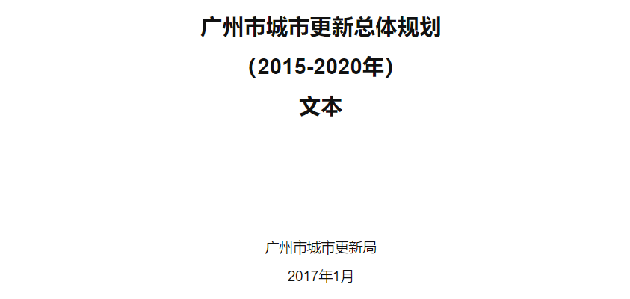
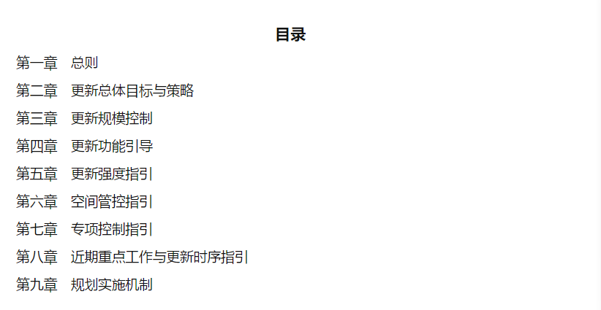
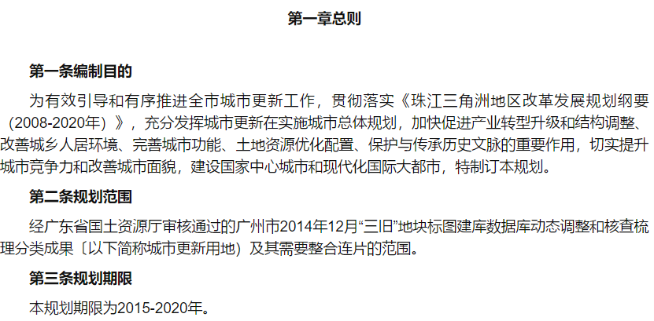
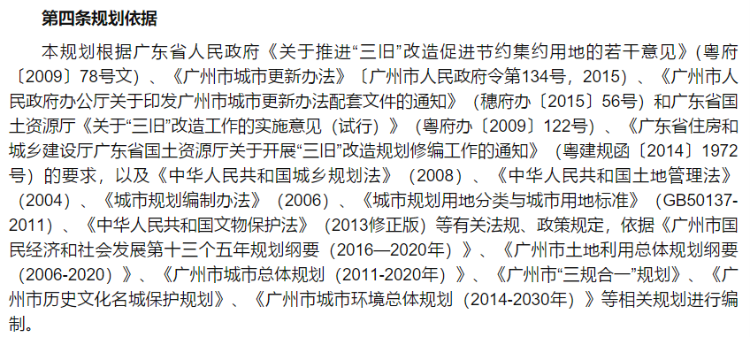
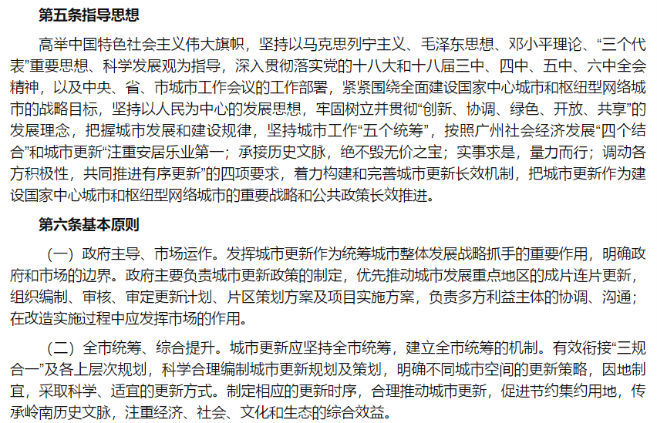
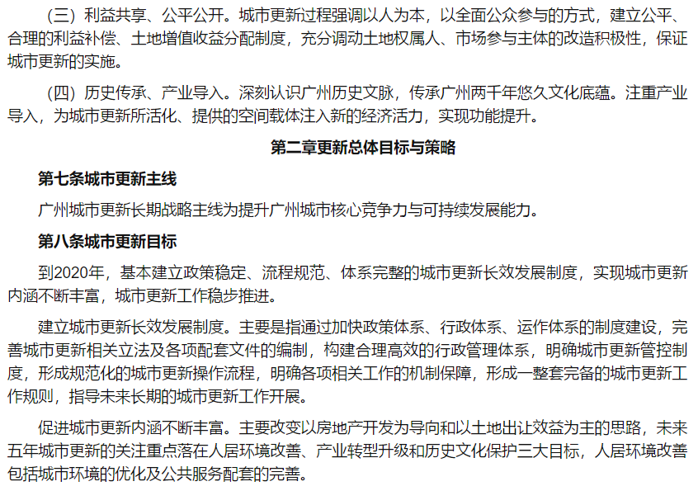
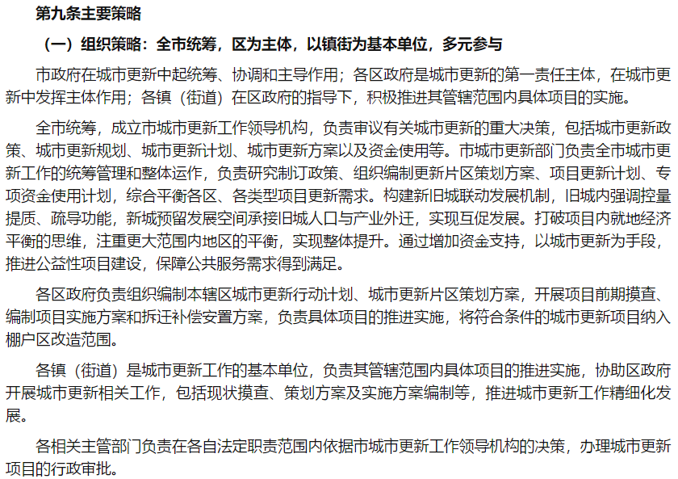
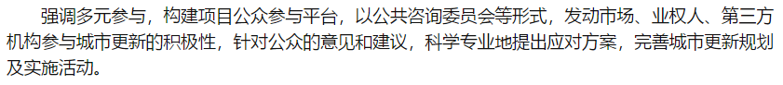
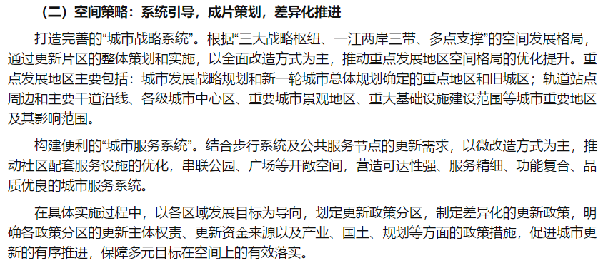
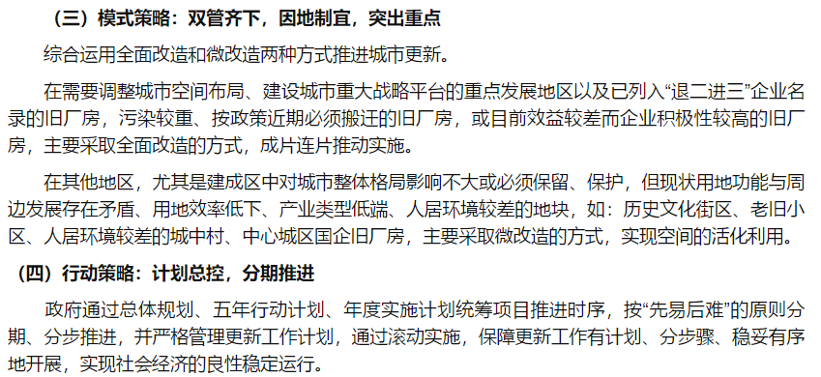
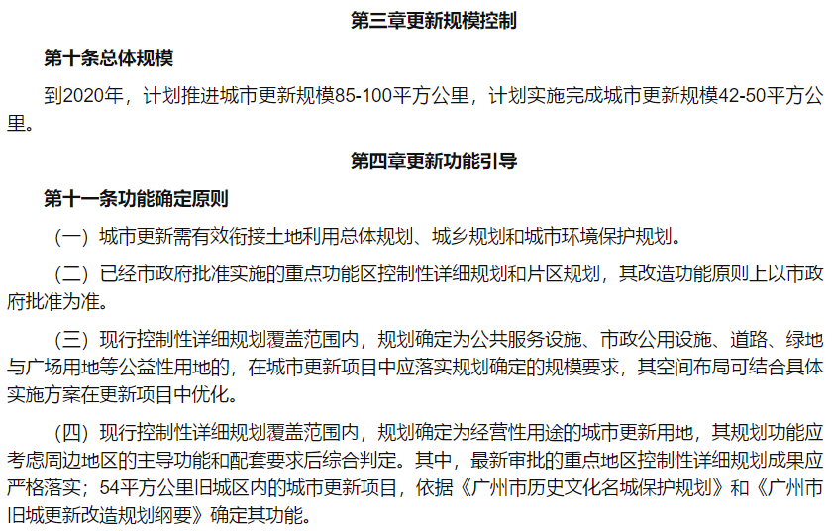
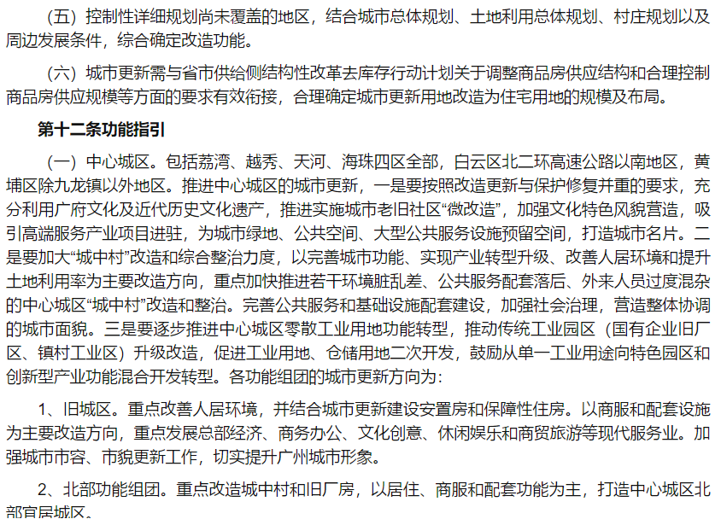
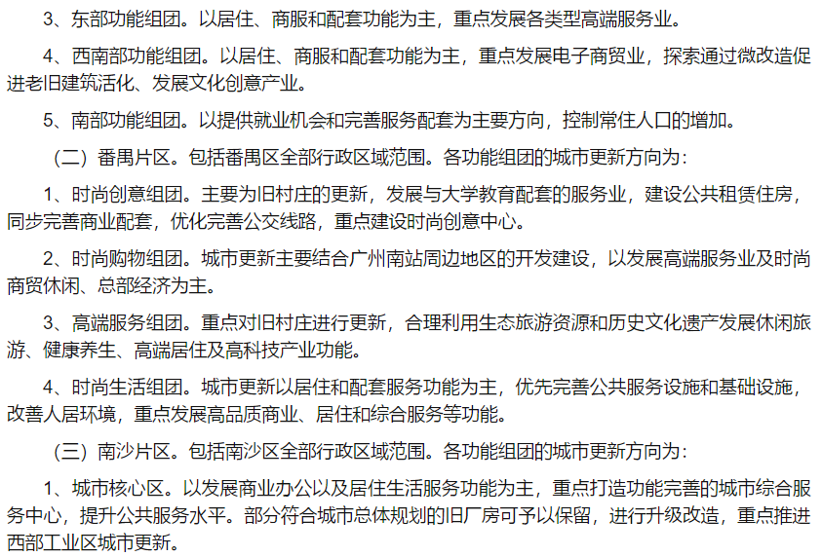
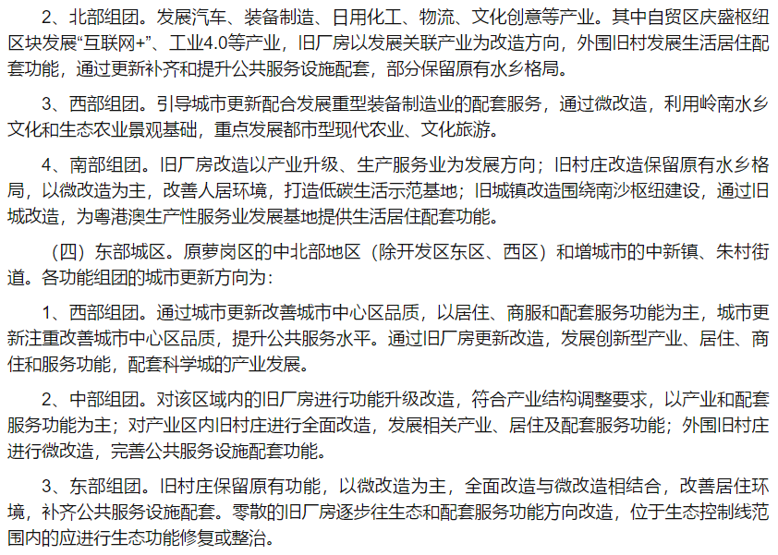
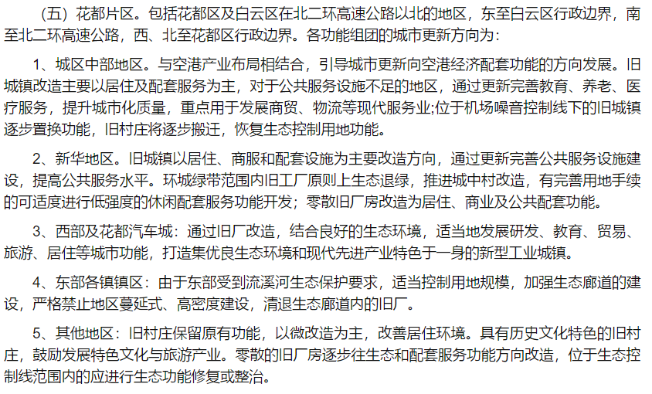
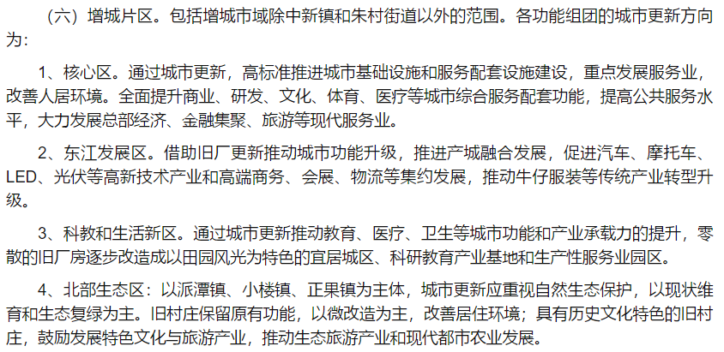
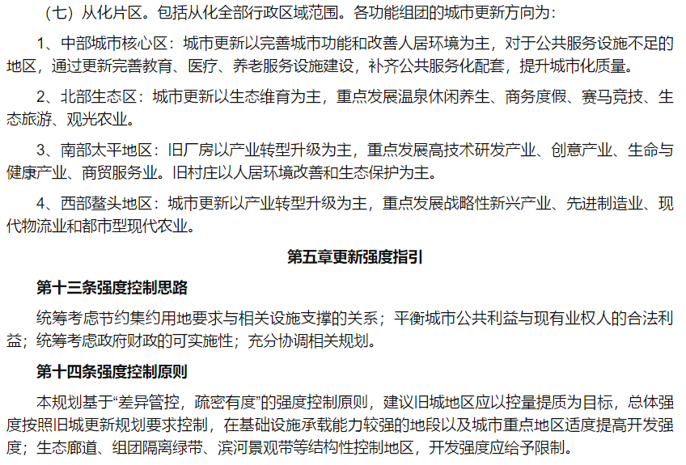
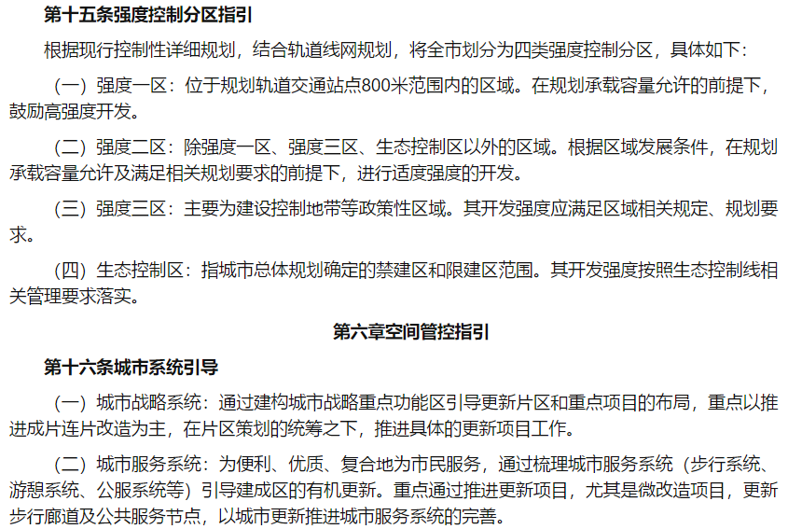
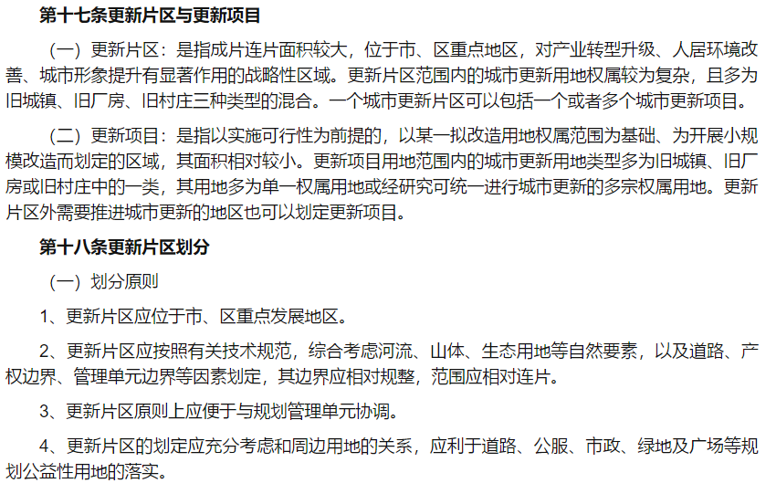
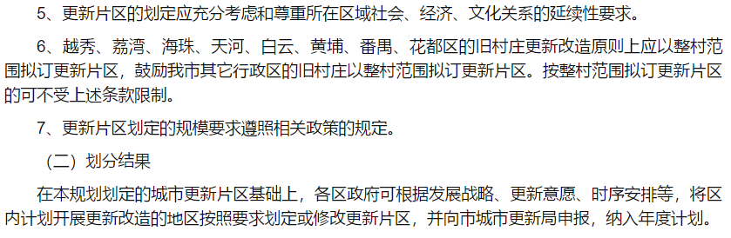
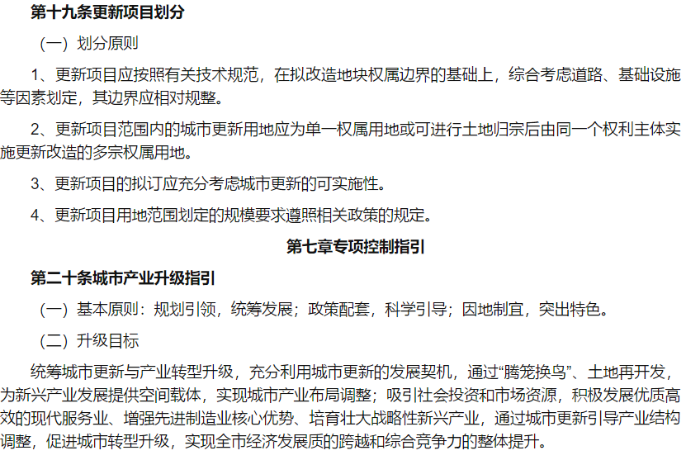
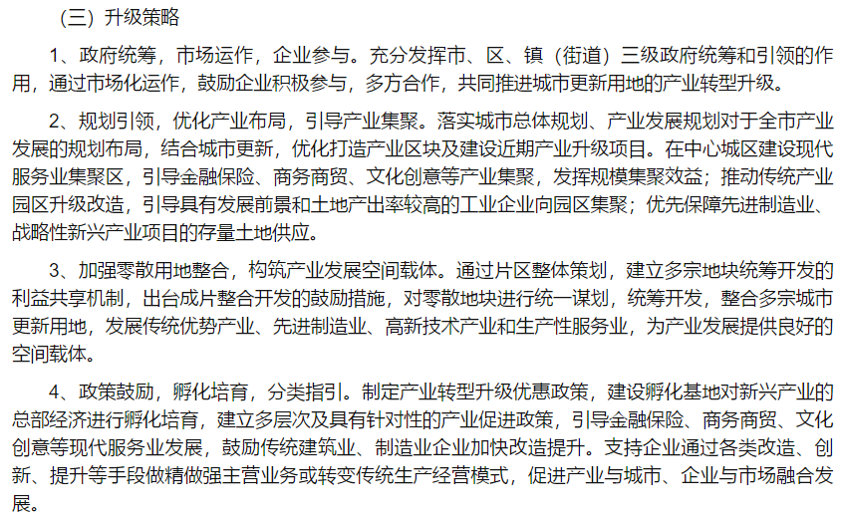
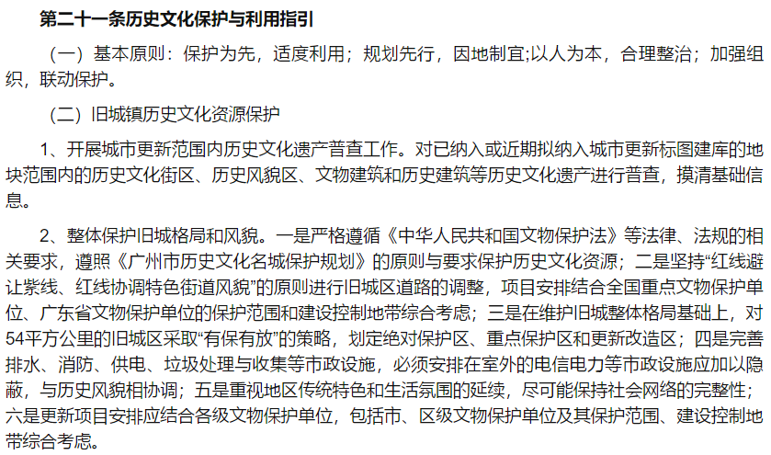
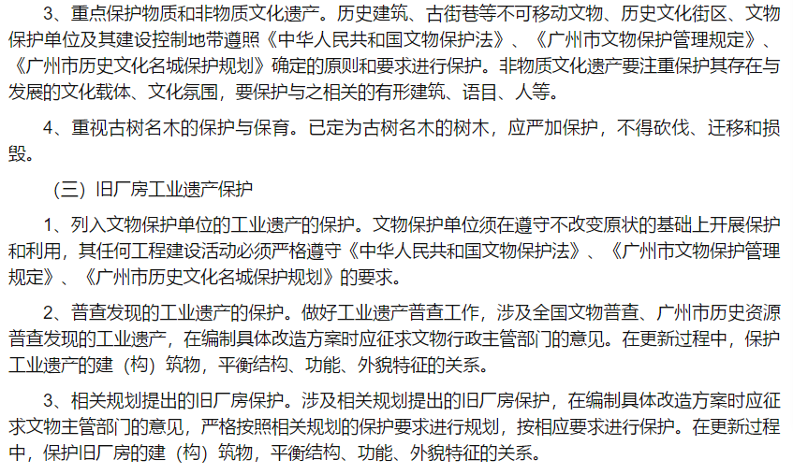
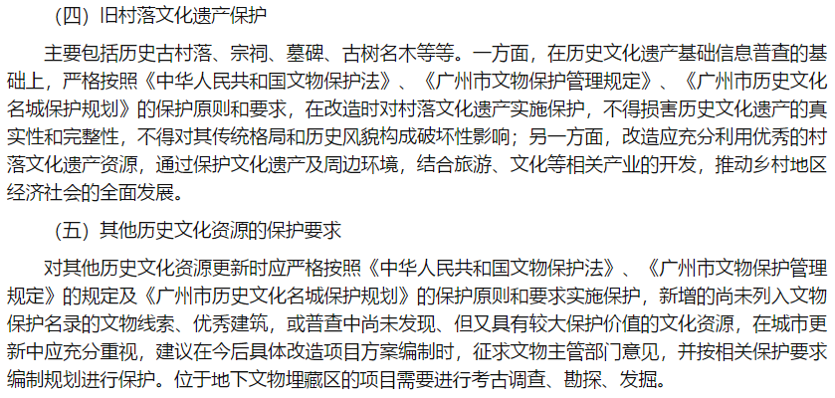
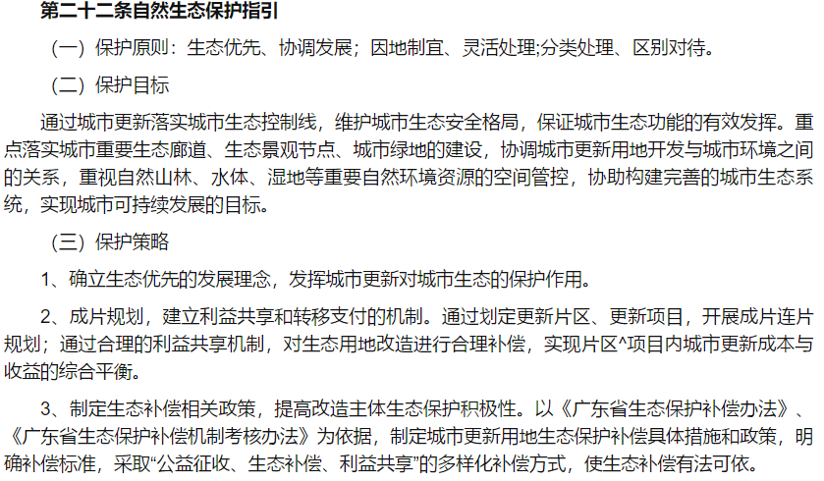
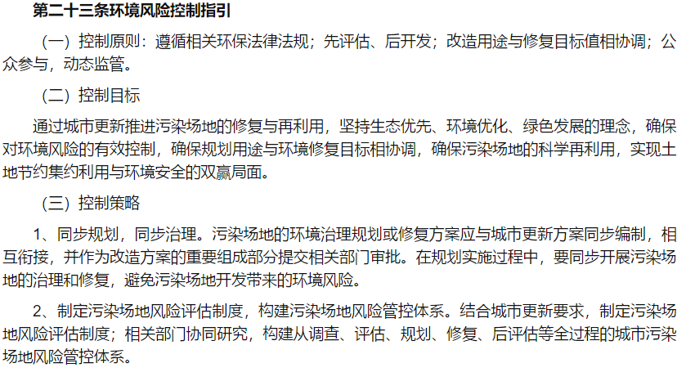
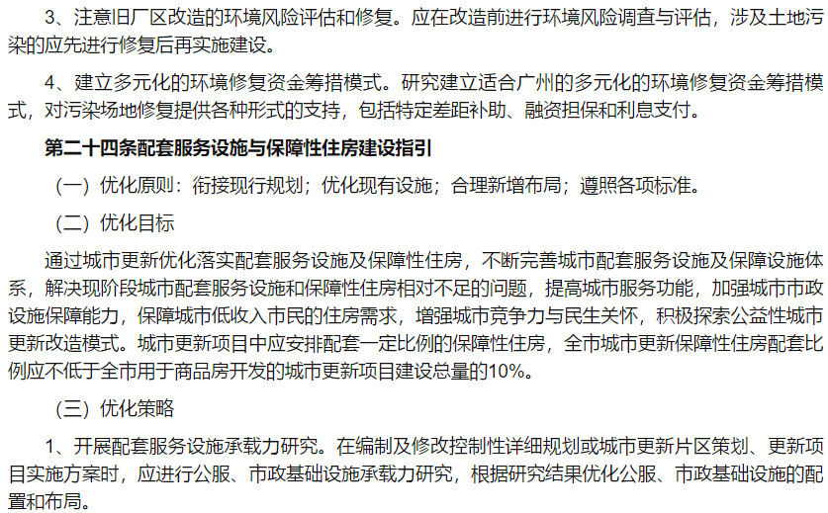
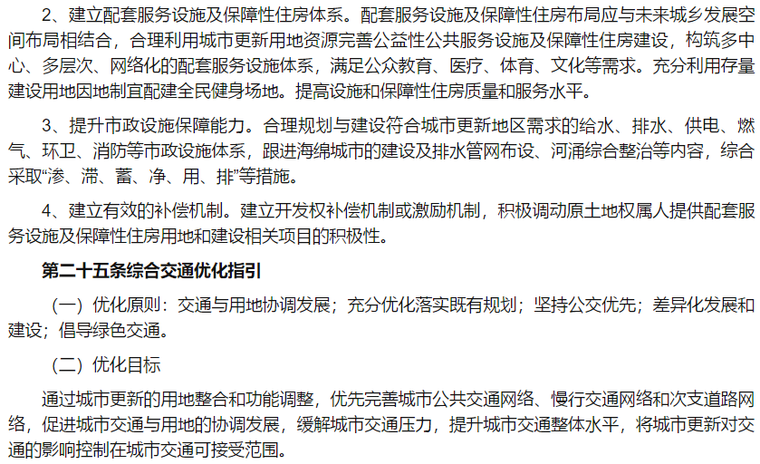
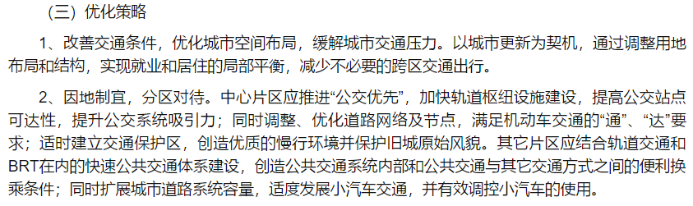
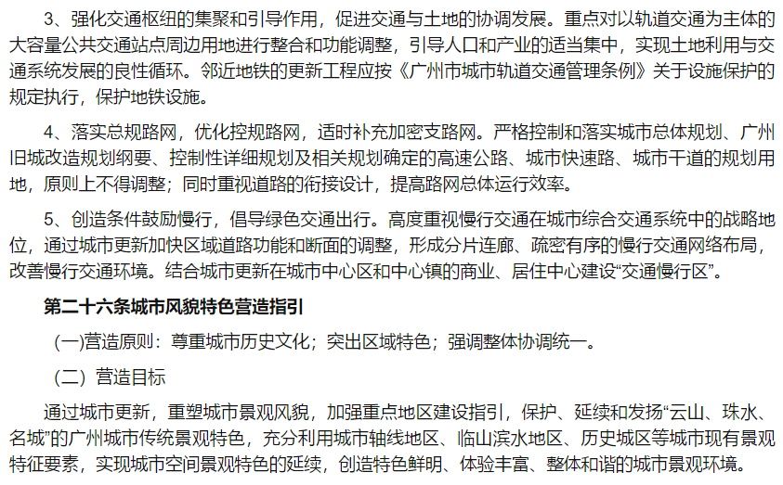
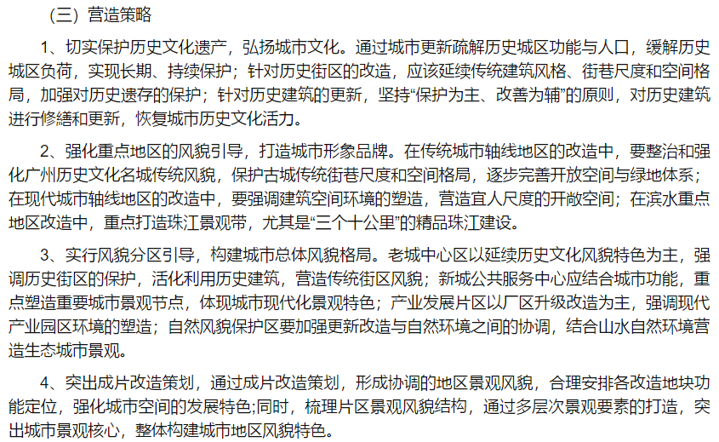
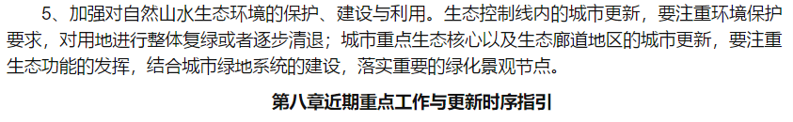
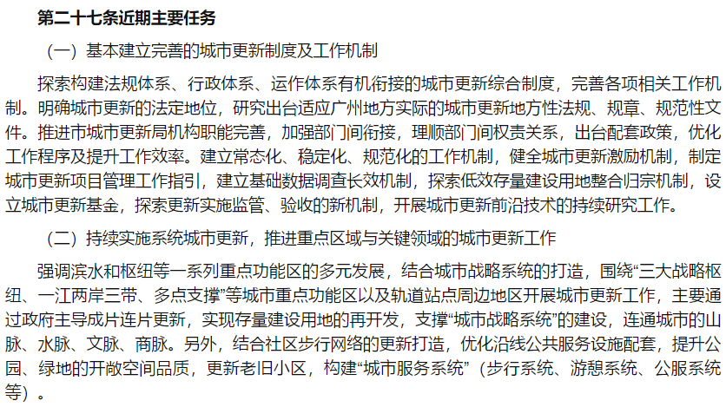
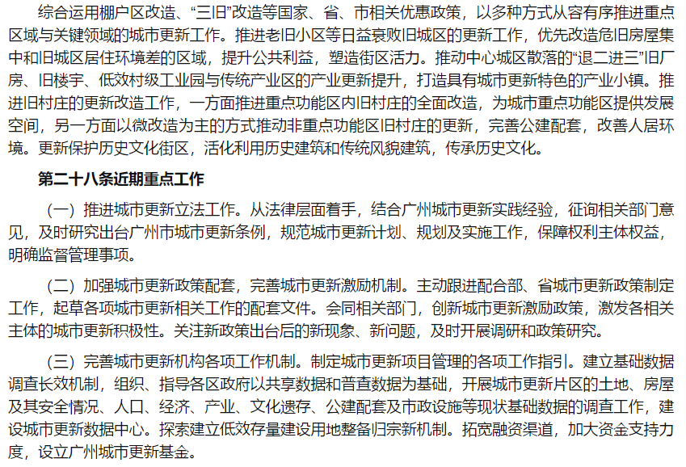
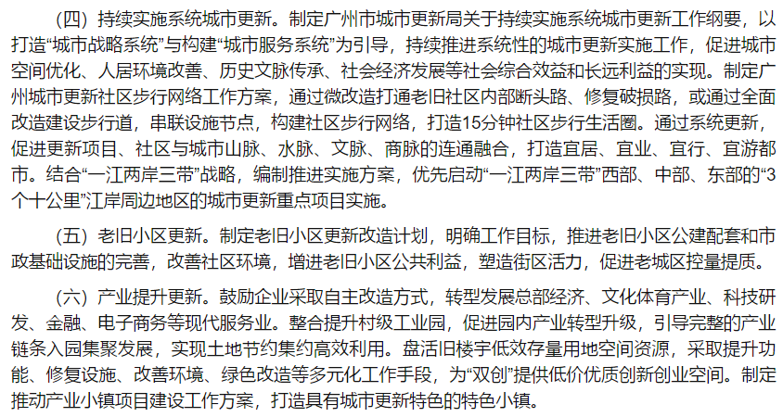
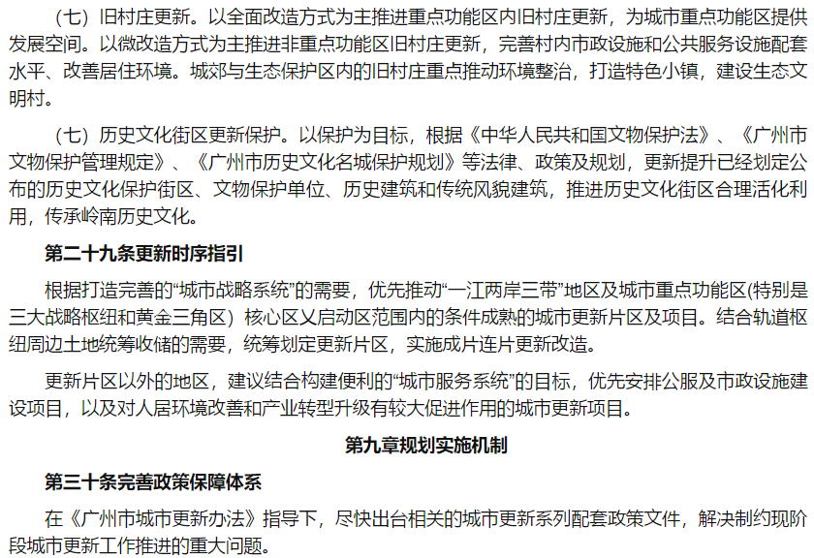
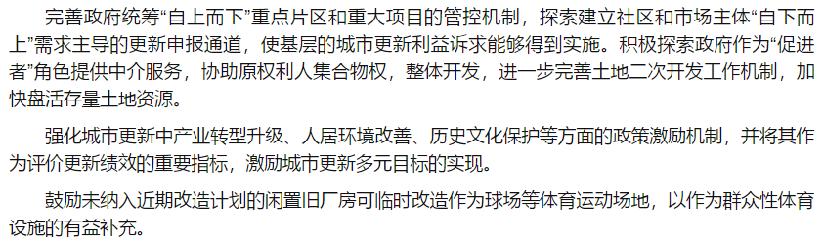
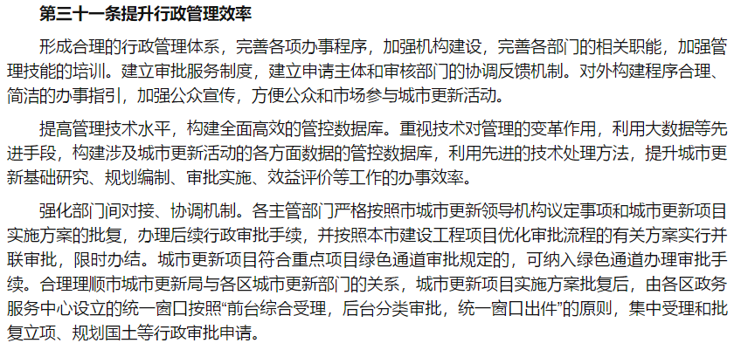
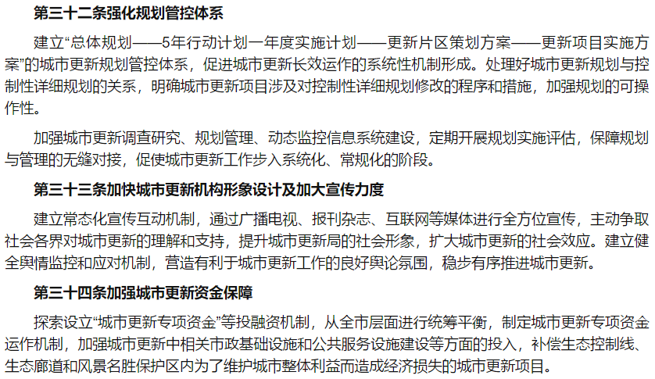
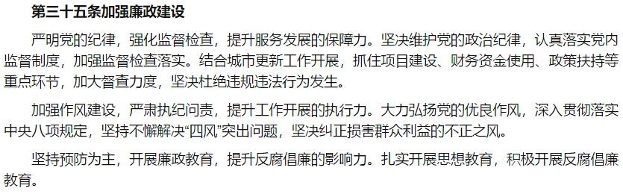

3.5关于加快实施城市更新项目计划的通知（穗更新字【2016】47号）

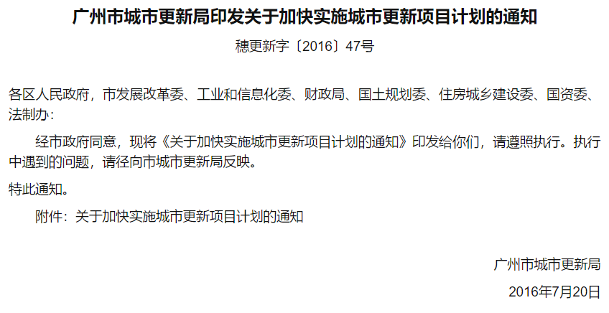
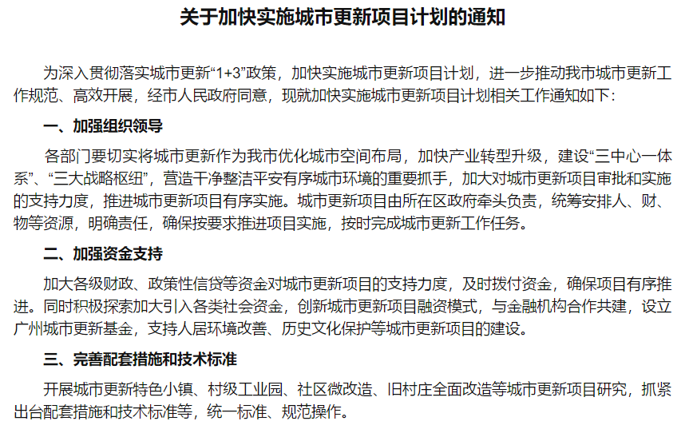
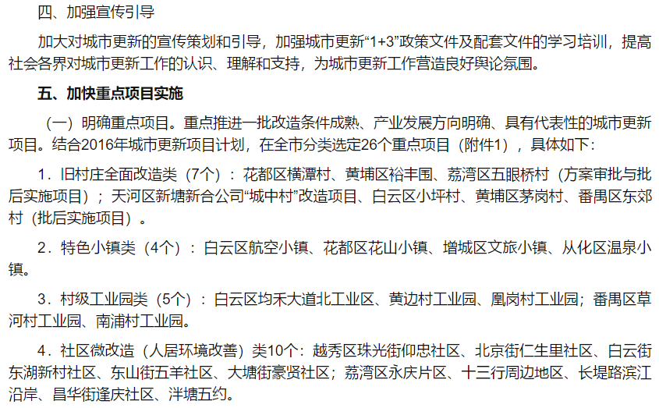
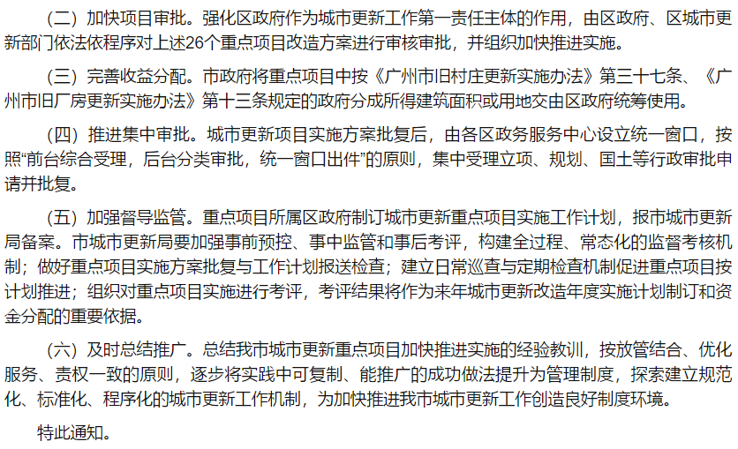
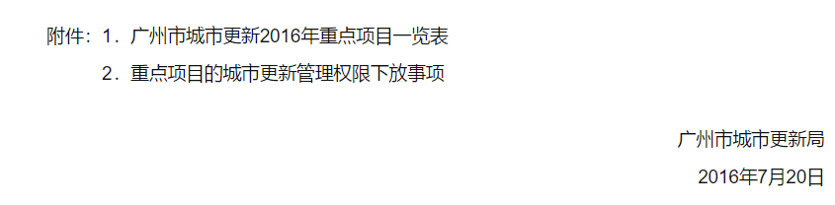

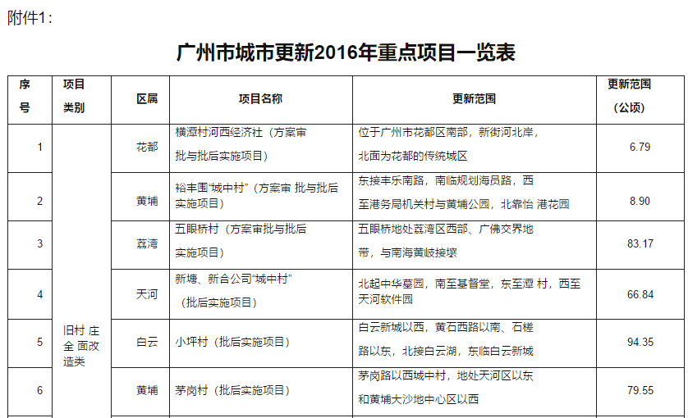
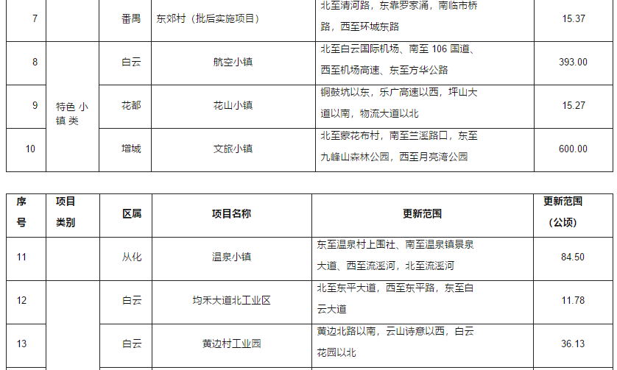
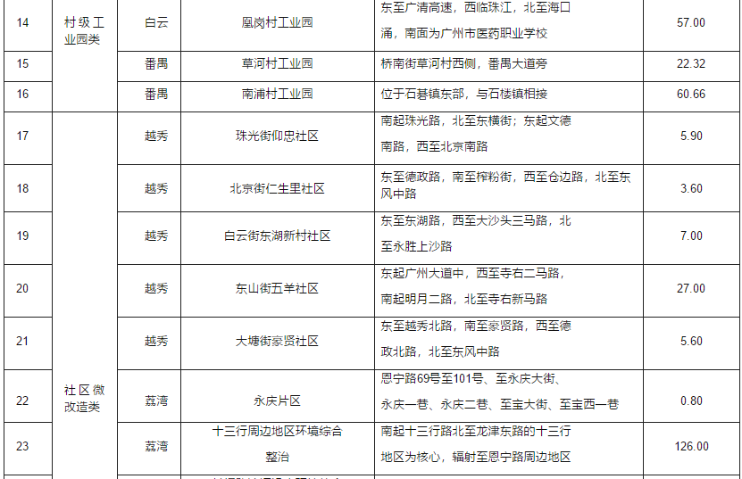
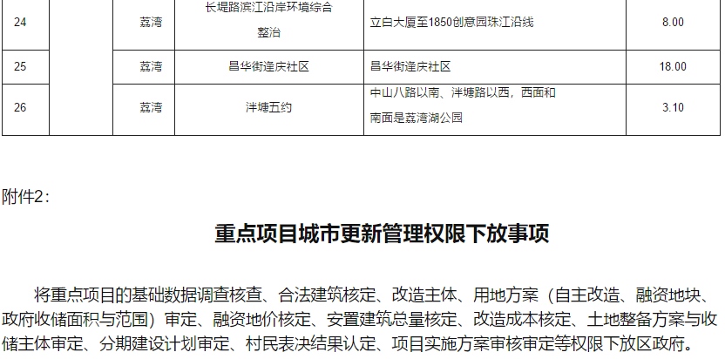

3.6广州市年度城市更新项目计划申报流程图（穗城市更新局2016年12月）

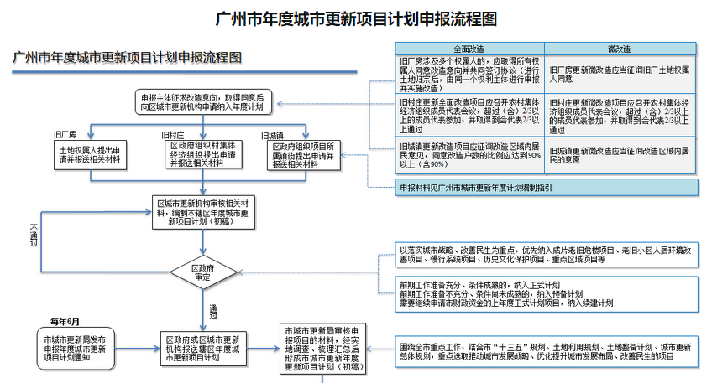
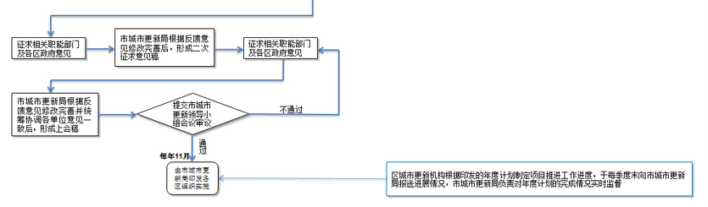

四、数据摸查与成本核算

4.1广州市城市更新基础数据调查和管理办法（穗更新规字【2016】3号）

广州市城市更新基础数据调查和管理办法
第一章 总则

第一条 为规范我市城市更新基础数据调查、管理和利用，促进数据资源共享，依据《广州市城市更新办法》和《广州市旧村庄更新实施办法》、《广州市旧厂房更新实施办法》、《广州市旧城镇更新实施办法》，制定本办法。
第二条 广州市城市更新基础数据调查和管理工作适用本办法。
第三条 市城市更新工作领导小组负责审议城市更新基础数据调查和管理的重大事项。
市城市更新部门是城市更新基础数据调查和管理工作的主管部门。负责拟订城市更新基础数据调查与管理政策，制订城市更新基础数据调查技术规范和操作规程，组织编制市级城市更新基础数据调查计划和资金使用计划，实施基础数据普查和基础数据核查，负责全市城市更新基础数据库的建设和管理，协调市级职能部门共享基础数据，指导、协调和监督各区城市更新基础数据调查工作。
区政府是辖区内城市更新片区策划和实施项目基础数据调查工作的责任主体。负责统筹辖区内城市更新片区策划和实施项目基础数据调查工作，协助市城市更新部门开展基础数据普查和基础数据核查的入户调查，组织对实施项目基础数据调查成果进行综合确认，维护辖区内城市更新基础数据调查活动正常的社会秩序，督促街镇、社区居委会、村委等基层组织参与城市更新基础数据调查工作。
区城市更新部门负责辖区内城市更新片区策划和实施项目基础数据调查计划和资金使用计划的申报；指导或组织片区策划和实施项目基础数据调查具体实施工作，并向市城市更新部门报送片区策划和实施项目基础数据调查成果；负责辖区内城市更新基础数据调查工作的指导和宣传。
公安、商务、国土规划、住房和城乡建设、文化、林业和园林、城市管理等职能部门负责按照城市更新基础数据调查工作需要，提供各自职责范围内的共享数据。
第四条 本办法所称基础数据是指城市更新范围的土地、房屋、人口、经济、产业、文化遗存、古树名木、公建配套及市政设施等现状基础数据。
第五条 城市更新基础数据调查按照类型分为基础数据普查、片区策划基础数据调查、实施项目基础数据调查和基础数据核查。
第六条 城市更新基础数据调查涉及测绘工作的，调查单位应具备测绘资质。
第七条 城市更新基础数据调查应按国家、省、市有关部门制定的统一数据标准和技术规范实施。
鼓励基础数据调查技术的创新和改进，采用先进的技术和设备，提高基础数据调查水平。

第二章 调查内容和方式

第八条 城市更新基础数据通过政府职能部门之间提供共享数据与外业调查和测绘相结合方式获取。
人口数据由所辖街道派出所或村社提供共享;经济、产业由商务、统计部门或村社提供共享;公建配套及市政设施等基础数据，由所辖街道、村社或相应主管部门提供共享;文化遗存等基础数据，由街道、村社或文化主管部门提供共享; “三旧”改造标图建库数据，由城市更新部门提供共享;土地利用现状、土地利用总体规划、土地权属、土地勘测定界、完善历史用地手续、留用地指标、基本农田保护、城市总体规划等数据，由国土规划部门提供共享;房屋基本状况、房屋权利状况以及其他状况等房屋登记数据，由国土规划、住房和城乡建设部门提供共享;城市更新基础数据调查需要的基础测绘成果由国土规划部门提供共享。
共享数据由市城市更新部门统一接收和管理。数据提供部门应当保证数据的时效性、真实性、合法性。
不能通过共享方式获取的数据，通过外业调查和测绘方式获取。调查实施单位负责开展各类共享数据的处理和统计，负责开展外业调查和测绘。
第九条 基础数据普查、片区策划基础数据调查、片区策划和实施项目基础数据核查以及城市更新数据中心建设和管理等所需经费纳入市城市更新部门预算，由市财政统筹安排。
实施项目基础数据调查经费由各区政府统筹解决。
第十条 基础数据调查经费测算按照国家有关测绘与城市规划现状调研工作成本定额核算标准执行。
基础数据核查经费标准根据核查的工作量按照基础数据调查经费的30%计算。

第三章 基础数据普查

第十一条 基础数据普查是在共享数据的基础上，通过数据挖掘、现场调查、测绘，采集城市更新基础数据，满足城市更新工作对基础数据的需求。
第十二条 市城市更新部门根据城市更新工作计划制订每年基础数据普查计划。已开展基础数据普查的区域纳入片区策划年度计划的，对位于基础数据普查计划内的片区策划用地范围，基础数据普查成果应满足编制片区策划方案的要求。
第十三条 市城市更新部门负责对基础数据普查成果验收，验收合格纳入城市更新数据库统一管理和使用。
第十四条 市城市更新部门应当定期组织对基础数据普查成果更新和维护。已入库的基础数据普查成果应当至少3年更新一次，更新内容为基础数据普查相关要素。对经济建设、社会发展和城乡规划建设及重大工程急需的基础数据普查成果应及时进行修测和更新。

第四章 片区策划基础数据调查

第十五条 未开展城市更新基础数据普查的区域需编制片区策划方案的，应进行片区策划基础数据调查。
第十六条 片区策划基础数据调查范围由区政府商市城市更新部门确定。
第十七条 片区策划基础数据调查房屋类数据，结合数据共享情况，通过房屋调查和测绘获取。在满足片区策划方案编制阶段对房屋类数据深度要求的情况下，可以采用户外房产测绘方式获取数据。
第十八条 由区政府委托开展的片区策划基础数据调查成果完成后，由区政府报市城市更新部门开展数据核查，核查办法参照第六章。

第五章 实施项目基础数据调查

第十九条 实施项目基础数据调查是以共享数据、普查数据、片区策划基础数据为基础，调查项目范围内土地、房屋、人口、经济、产业、文化遗存、公建配套及市政设施等现状基础数据，满足编制项目实施方案的要求。
第二十条 实施项目基础数据调查范围由区政府确定，应能覆盖城市更新项目改造范围。
第二十一条 实施项目人口与房屋类数据，结合数据共享，通过入户调查和入户房产测绘获取。
本办法所称入户调查的调查内容包括调查“一户一宅”、“一户多宅”等情况。“一户”的核定标准按照《广州市人民政府办公厅关于加强村庄规划建设管理的实施意见》（穗府办〔2015〕20号）第十六条规定执行。
第二十二条 实施项目基础数据调查成果完成后，由项目所在地区政府组织国土规划、住房和城乡建设、文化、林业和园林、城管及属地镇、街道等部门开展综合确认。
区政府将综合确认的数据在改造项目所在地和区城市更新部门官网公示15日以上。公示期间对数据有异议的，数据调查部门应予以答复，确有错误的，应当更正。数据公示后，由区政府报市城市更新部门开展数据核查。
本办法所称综合确认是指相关职能部门以其掌握的基础业务数据为基础，对调查数据的合法性和准确性出具相关证明文件或意见后，由区政府在职能部门确认的数据基础上实施的一种认可行为。

第六章 基础数据核查

第二十三条 基础数据核查是利用抽查方式对基础数据调查成果进行监督和检查，确保调查数据真实。涉及测绘成果的，按照国家测绘成果质量检查与验收规定开展核查。
第二十四条 市城市更新部门委托开展核查工作。核查单位应当在接收数据之日起30日内完成核查，并出具核查结论。遇雷雨天气、部门配合等原因导致核查未能按期完成的，核查时间可延长15日。
数据成果核查合格的复函作为片区策划或实施项目基础数据调查成果验收的依据。
经核查合格的数据成果方可作为编制项目实施方案的依据。
第二十五条 基础数据调查成果核查要求如下：
（一）实施项目基础数据通过区政府组织综合确认和公示，公示期无异议；
（二）数据及文档资料齐全；
（三）数据符合统一的技术规范和数据标准；
（四）数据一致性100%核查，不合格的予以修正；数学精度按照国家测绘成果质量检查标准要求复测，不合格的予以更正；房屋调查和房产测绘抽查比例不少于30%，抽查结果与上报核查的成果相较，误差比例小于或等于5%的，认定合格；误差比例大于5%的，应予以修正。

第七章 数据汇交及管理

第二十六条 片区策划和实施项目基础数据调查成果经核查合格后30日内向市城市更新部门汇交。
第二十七条 汇交成果应包括以下内容：
（一）数据汇交清单及说明；
（二）最终成果数据；
（三）数据调查批复文件、技术文档、验收报告等。
第二十八条 市城市更新部门将城市更新基础数据普查和汇交的基础数据调查成果纳入城市更新基础数据库进行集中管理。
（一）建立全市城市更新基础数据管理平台，及时处理、整合基础数据，实现数据统一管理利用。
（二）建立数据接收入库、共享利用和更新维护等管理机制，及时对数据库数据进行更新，保证数据的现势性。
（三）配置符合国家保密、安全管理有关规定的数据存储、管理利用等软硬件环境，确保数据安全。
第二十九条 市城市更新基础数据库由市城市更新部门统一管理，提供利用。
市城市更新基础数据库的数据是编制和审核片区策划和实施项目方案的依据。
第三十条 市城市更新部门建立政府部门城市更新基础数据调查成果共享机制，定期公布、更新数据共享目录，促进数据资源共享利用。
第三十一条 城市更新部门除按政府信息公开规定主动公开数据外，应按以下方式提供数据服务：
（一）政府部门申请内部使用和基于公共利益所需数据，应当无偿提供使用。
（二）涉密数据的利用与服务，按照国家关于涉密成果有关规定执行。

第八章 法律责任

第三十二条 行政机关及其工作人员在城市更新基础数据调查、监督、管理及配合数据调查等工作中，因滥用职权、徇私舞弊、玩忽职守等导致基础数据出现重大错误或者违反保密规定，泄露数据的，对直接负责的主管人员和其他直接责任人员依法给予处分；涉嫌犯罪的，依法移交司法机关处理。

第九章 附则

第三十三条 城市更新基础数据普查计划应优先考虑纳入市城市更新年度项目与资金计划的片区策划范围，避免基础数据调查工作的重复开展。
第三十四条 城市更新基础数据普查、片区策划基础数据调查、实施项目基础数据调查技术标准由市城市更新部门另行制定。
第三十五条 本办法自2017年1月1日施行，有效期5年，有效期届满或相关政策法规依据变化，根据实施情况评估修订。

4.2广州市旧村庄全面改造成本核算办法（穗更新规字【2017】3号）

广州市城市更新局关于印发《广州市旧村庄全面改造成本核算办法》的通知

各有关单位：
现将《广州市旧村庄全面改造成本核算办法》印发给你们，请认真贯彻执行，执行中遇到的问题，径向市城市更新局反映。
附件：广州市旧村庄全面改造成本核算办法
广州市城市更新局
2017年12月29日
广州市旧村庄全面改造成本核算办法
第一条 为进一步明确旧村庄全面改造成本核算标准，规范旧村庄全面改造成本的核算方式，科学测算项目改造成本，根据《广州市城市更新办法》和《广州市旧村庄更新实施办法》，制订本办法。
第二条 本办法适用于本市行政区域内城市更新片区策划方案、项目实施方案编制和审核阶段对旧村庄进行的全面改造复建安置成本核算。
第三条 旧村庄全面改造成本主要包括前期费、临迁费、拆运费、复建费、农转用及不可预见费等。
前款所称前期费是指包含基础数据调查费、片区策划方案编制费、项目实施方案编制费在内的项目前期工作费用。
第四条 现状建筑拆运费按不高于每平方米30元的标准核算（包括含拆卸、余泥排放等费用）；搬家补偿费按每户2000元的标准核算（含搬出、搬进费用）；屋内装有电话、有线电视等设施需迁移的，按有关主管部门规定的标准计算迁移费。
第五条 历史建筑保护费用（迁建或修缮）根据具体的历史建筑保护方案确定，并计入改造成本。
第六条 在不突破规划建筑总量的情况下，旧村庄改造范围内安置住宅复建总量按照“栋”或者“户”两种方式进行核定。住宅复建总量不含住宅公建配套建筑面积。
（一）以“栋”的方式核定的，住宅复建总量按照每栋住宅280平方米乘以改造范围内合法住宅建筑的总栋数，或以合法住宅建筑基底总面积的3.5倍，并以不超过10%的比例上浮后核定。
（二）以“户”的方式核定的，住宅复建总量按照每户280平方米乘以改造范围内的总户数进行核定。“户”的核定标准按照本市村庄规划建设管理的相关规定执行。
以上所称“合法住宅建筑”指有房屋产权证、村镇建房许可证、宅基地证、2007年6月30日前的有关批准使用房屋宅基地的证明或区政府实施村民建房登记管理的证明等文件的住宅建筑。
第七条 旧村庄改造范围内安置住宅复建改造成本的核定有以下几种情形：
（一）合法住宅建筑与2007年6月30日前建成经村集体经济组织批准的三层半以下住宅建筑的总量不超过核定复建总量的，准予按照按1：1复建，并计入改造成本；其与复建总量差额可作为安置住宅权益面积予以复建，权益面积建安费用由村民自筹，不计入改造成本。
（二）合法住宅建筑与2007年6月30日前建成经村集体经济组织批准的三层半以下住宅建筑的总量超过核定复建总量的，按核定复建总量复建，超出面积可按房屋重置价给予货币补偿，或在不超过集体经济物业复建总量的前提下，可按照住宅租金收益和物业租金收益相当的原则，按比例折算转化为集体商业物业，计入改造成本。
（三）2007年6月30日前建成经村集体经济组织批准的三层半以下住宅建筑的总量之外的建筑，可按每平方米1500元核算给予房屋建筑成本补偿，计入改造成本。
（四）2007年6月30日后建成的违法建筑，不计入改造成本。
村民户籍证明应取得当地公安机关确认，其中用于核算住宅权益建筑面积的村民户数应由区按“户”的条件审核确认。
第八条 旧村庄改造范围内集体经济物业复建总量可按现有建筑面积或用地范围两种方式核定。
（一）以现有建筑面积方式核定的，集体经济组织物业合法建筑面积按1：1核定复建量；2007年6月30日前建成的无合法证明的建筑，按照现有建筑面积2：1核定复建量，剩余面积可按房屋建筑成本补偿计入改造成本；2007年6月30日后建成的违法建筑，不予核定。
（二）以用地范围方式核定的，包括纳入旧村庄改造范围的村级工业园、堆场、货仓、露天停车场等用地，参照《广州市旧厂房更新实施办法》有关村级工业园的相关政策，即按现有用地面积和容积率1.8（毛）计算权益建筑面积，其建安费用由村集体自筹，不计入改造成本。
改造主体可根据实际情况选择其中一种方式核算村集体经济物业复建总量。纳入旧村庄改造的现状合法建设用地属于已批准未建或已建但尚未达到已批准建设规模的情况，可按批准建设规模补足复建集体经济物业权益建筑面积，其建安费用由村集体自筹，不计入改造成本。
第九条 2007年6月30日前建成的无合法证明的住宅和村集体物业建安成本价按每平方米1500元为基数，并按照当年我市居民消费价格指数（CPI）涨幅每年做相应调整核算。具体补偿由村集体在不突破房屋建筑成本补偿核定总额的前提下自行统筹实施。
第十条 临迁费标准参照房屋管理部门最新发布的《广州市房屋租金参考价》，结合该区域市场实际租金和村所在区域的市场租金水平评估确定。住宅临迁费单价可在每平方米每月20元至40元范围内浮动；集体经济物业等商业面积临迁费单价可在每平方米每月30元至60元范围内浮动。
合法的房屋建筑与2007年6月30日前建成的准予复建的建筑，旧村规模较大、整体实施改造、一次性搬迁的，可按5年时间核算临迁费用（即“准予复建的住宅建筑面积×临迁单价×60个月+准予复建的集体物业建筑面积×临迁单价×60个月”）；旧村规模较大、分期实施改造、分步搬迁的，可按4年时间核算临迁费用（即“准予复建的住宅建筑面积×临迁单价×48个月+准予复建的集体物业建筑面积×临迁单价×48个月”）。核算的权益建筑面积不得计算临迁费。2007年6月30日之后建成的违法建筑，不得计算临迁费。
第十一条 旧村庄改造范围内规划的市政配套及公共服务设施应无偿移交政府及相关职能部门，设施用地应当与融资用地同步转为国有。其中非经营性的设施建设投资均计入改造成本，并优先配套建设。
第十二条 复建成本的计算应根据复建住宅及其配套设施，复建经济物业的建设等级，严格按照《旧村庄改造成本构成一览表》核定的综合单价（包含前期费、含深基坑支护地下室的单体建安工程费、小区配套设施费、预备费等）标准执行。
第十三条 整合权属范围外周边地块的改造成本，按照政府土地整备有关规定由专业机构进行评估。
第十四条 不可预见费按总改造成本的3%计算，确实需要突破的，最高不超过5%，用于安置补偿过程中实际发生但又未纳入改造成本部分的费用。包括拆迁补偿安置协议签订、动迁奖励、风险评估、集体经济物业租赁合同提前解约、停业损失补偿等未计入改造成本的费用。
第十五条 旧村庄改造个案需突破以上条款规定的核算标准或需在成本构成项目以外新增加专项成本的，需提交相应的证明材料，进行充分论证。
第十六条 拆迁补偿安置方案（含具体细化的补偿标准和操作办法）由村集体在不突破总体改造成本的前提下自行统筹实施。
第十七条 本办法自发布之日起实行，有效期两年。2016年9月26日发布的《广州市城市更新局关于印发广州市旧村庄全面改造成本核算办法》（穗更新规字〔2016〕2号）同时废止。

附件
旧村庄全面改造成本构成一览表

 | 序号 | 项目 | 单位 | 单价 | 备注
前期费用 | 一 | 前期费
前期费用 | 1.1 | 基础数据调查费  （主要是土地、房屋测绘、附着物清点及成果核查） |  |  | 按照《国测字〔2002〕3号文》，土地测量按每公顷用地0.5万元计算；根据《国测字〔2002〕3号文》，房屋测量按2.72元/平方米计算。基础数据成果核查费，按测绘费总和的20%计算。
前期费用 | 1.2 | 片区策划方案编制费 | 万元/公顷 | 2.5 | 包含策划研究、控制性详细规划用地方案、城市设计深化、经济可行性评估等4个方面的费用。需要开展专项评估的，其评估费根据实际情况确定。≤10公顷时，按40万/每项目。
前期费用 | 1.3 | 项目实施改造方案  编制费 | 万元/公顷 | 3 | 根据原《指引》，单价不高于3万元/公顷。≤10公顷时，按40万/每项目。
拆迁费用 | 二 | 住宅
拆迁费用 | 2.1 | 有产权证
拆迁费用 | 2.1.1 | 临迁费 | 元/m²·月 | 20～40 | 按5年（或4年）计算。
拆迁费用 | 2.1.2 | 房屋拆运费用 | 元/m² | 30
拆迁费用 | 2.2 | 无产权证
拆迁费用 | 2.2.1 | 房屋拆运费用 | 元/m² | 30
拆迁费用 | 2.2.1 | 房屋建筑成本补偿 | 元/m² | 1500 | 按此标准核算补偿总值，具体单栋建筑补偿由改造主体根据实际情况予以核定。
拆迁费用 | 三 | 集体物业
拆迁费用 | 3.1 | 有产权证
拆迁费用 | 3.1.1 | 临迁费 | 元/m²·月 | 30～60 | 按5年（或4年）计算。
拆迁费用 | 3.1.2 | 房屋拆运费用 | 元/m² | 30
拆迁费用 | 3.2 | 无产权证
拆迁费用 | 3.2.1 | 房屋拆运费用 | 元/m² | 30
拆迁费用 | 3.2.2 | 房屋建筑成本补偿 | 元/m² | 1500 | 按此标准核算补偿总值，具体单栋建筑补偿由改造主体根据实际情况予以核定。
拆迁费用 | 四 | 祠堂等历史建筑
拆迁费用 | 4.1 | 修缮费 | 元/m² |  | 以具体保护方案确定金额为准。
拆迁费用 | 4.2 | 迁建费 | 元/m² |  | 以具体保护方案确定金额为准。
拆迁费用 | 五 | 其他补偿
拆迁费用 | 5.1 | 搬家补偿 | 元/户 | 2000
拆迁费用 | 5.2 | 电话、有线电视等迁移费 |  |  | 屋内装有电话、有线电视等设施需迁移的，按每户200元计算迁移费。
复建费用 | 六 | 建设费用 |  |  | 单价包含前期费、单体建安工程费、小区配套设施费、预备费等。
复建费用 | 6.1 | 住宅（6层及6层以下） | 元/m² | 3046 | 单价不包含地下室、不装电梯、不配中央空调。
复建费用 | 6.2 | 住宅（7层及7层以上，总高度100米以下） | 元/m² | 4157 | 单价包含地下室、装电梯、不配中央空调。
复建费用 | 6.3 | 住宅（总高度120米以下） | 元/m² | 4268 | 单价包含地下室、装电梯、不配中央空调。
复建费用 | 6.4 | 住宅（总高度160米以下） | 元/m² | 4960 | 单价包含地下室、装电梯、不配中央空调。
复建费用 | 6.5 | 办公楼（6层及6层以上，总高度100米以下） | 元/m² | 3620 | 单价包含地下室、装电梯、配中央空调。
复建费用 | 6.6 | 办公楼（总高度100米以上300米以下） | 元/m² | 7525 | 单价包含地下室、装电梯、配中央空调。
复建费用 | 6.7 | 商场 | 元/m² | 5160 | 单价包含地下室、装电梯、配中央空调。
复建费用 | 6.8 | 教学楼 | 元/m² | 2660 | 单价不包含地下室、不装电梯、不配中央空调。
复建费用 | 6.9 | 教学楼 | 元/m² | 4153 | 单价包含地下室、装电梯、不配中央空调。
复建费用 | 6.10 | 市政基础设施建设 |  |  | 按照原《指引》规定，根据改造范围周边市政工程情况，可选择按实际工程量计算或6亿/平方公里计算。
其他费用 | 七 | 地质处理 |  |  | 专项评估。
其他费用 | 7.1 | 不良地质处理费用 |  |  | 专项评估。
其他费用 | 7.2 | 场地环境调查及风险评估和污染场地土壤修复 |  |  | 专项评估。
其他费用 | 八 | 土地农转用费用 |  |  | 涉及农转用的才计算，包含耕地开垦费、耕地占用税、新增建设用地土地有偿使用费及新菜地开发建设基金等，具体按照国土规划部门的规定办理。
其他费用 | 九 | 城乡建设用地增减挂钩费用 |  |  | 涉及建设用地增减挂钩时计算，具体按照国土规划部门的规定办理。
其他费用 | 十 | 整合周边地块费用 |  |  | 按照政府土地储备有关规定评估。
其他费用 | 十一 | 不可预见费 |  | 3%～5% | 包括拆迁补偿安置协议签订、动迁奖励、风险评估、集体经济物业租赁合同提前解约、停业损失补偿等费用。
改造成本合计
说明：在城市更新片区策划方案与项目实施方案的“经济平衡与资金安排”章节中，应对前期费用各项资金的出资主体作具体说明。

4.3广州市旧村庄全面改造项目复建安置资金监管办法（穗更新规字【2016】1号）

广州市城市更新局 广州市财政局关于印发广州市旧村庄全面改造项目复建安置资金监管办法的通知

穗更新规字〔2016〕1号
各有关单位：
现将《广州市旧村庄全面改造项目复建安置资金监管办法》印发给你们，请认真组织实施。

广州市城市更新局
广州市财政局
2016年9月13日

广州市旧村庄全面改造项目复建安置资金监管办法

第一条 为加强对旧村全面改造项目复建安置资金的监管，保障旧村全面改造项目复建房屋权利人的合法权益，现依据《广州市城市更新办法》和《广州市旧村庄更新实施办法》的有关规定，制定本办法。
第二条 本市行政区域范围内，采用自主改造或者合作改造模式实施全面改造的旧村庄，其复建安置资金监管适用本办法。
本办法自生效之日起批复项目实施方案的旧村庄，其复建安置资金监管适用本办法；本办法生效前已经批复项目实施方案或改造方案但是还未建立监管账户的旧村庄，其复建安置资金监管可以适用原办法也可以使用本办法。
市城市更新局负责本市行政区域范围内复建安置资金监管的指导和监督工作，对各区复建安置资金的使用、监管情况进行检查。区政府或区城市更新机构负责本辖区内复建安置资金具体监管工作。
第三条 本办法所称复建安置资金是指在旧村庄全面改造过程中用于复建物业(住宅或其他物业)及配套设施建设资金，包括复建物业建造费用、临时安置补助费用、停产停业补助费用、拆卸和搬迁补助费用、市政基础设施建设费用和公共配套设施建设费用等。
复建安置资金总额应当在项目实施方案的批复中予以明确。
第四条 区政府或区城市更新机构与复建安置资金缴存人协商，在银行设立复建安置资金监管账户，一个项目应当设立一个独立账户。协商不成的，由区政府或区城市更新机构确定银行并设立复建安置资金监管账户。区政府或区城市更新机构应当将账户设置情况书面报市城市更新局。
复建安置资金缴存人、监管账户开户银行与属地区政府或区城市更新机构三方应当就复建安置资金的管理签订监管协议，监管协议应当包括但不限于：资金监管的数额、使用范围、资金使用计划、具体程序、解除资金监管程序、违约责任等内容。
第五条 复建安置资金监管账户的资金用于旧村庄全面改造过程中的复建安置，专款专用。禁止任何人、任何单位以任何理由挪用复建安置资金。
第六条 采用合作改造模式实施全面改造的旧村庄，由合作企业缴存复建安置资金。
采用自主改造模式实施全面改造的旧村庄，由村集体经济组织缴存复建安置资金。
第七条 改造项目实施不分期的，在房屋拆卸前，复建安置资金缴存人按照复建安置资金总额，采用无条件银行履约保函加现金方式足额缴存复建安置资金，其中现金缴存不得低于复建安置资金总额的30%；无条件银行履约保函的有效期不得短于项目实施方案批复中复建安置工程竣工验收时间。
第八条 改造实施分期的，在首期改造房屋拆卸之前，复建安置资金缴存人按照不低于项目复建安置资金总额30%，向区政府或区城市更新机构缴交无条件银行履约保函或者在监管账户缴存履约保证金。无条件银行履约保函的有效期不得早于项目实施方案批复中全部复建安置区建设竣工验收时间。该无条件银行履约保函额度和现金额可以根据分期改造完成情况逐期核减，但不得低于剩余复建安置所需资金的30%，至最后一期当期的复建安置资金已全额缴存后，方可不再提交该无条件银行履约保函额度和现金额。
按照批复的分期实施方案，由区政府或区城市更新机构核定各期复建安置资金额度。除以上缴交无条件银行履约保函或者缴存履约保证金外，在当期房屋拆卸前，复建安置资金缴存人还应当按照核定的当期复建安置资金额度，采用无条件银行履约保函加现金方式足额缴存当期复建安置资金，其中现金不低于当期复建安置资金额度的30%。无条件银行履约保函的有效期不得短于当期复建安置工程竣工验收时间。
第九条 在当期复建安置工程竣工之前，复建安置资金缴存人应当确保监管账户内备有当期复建安置资金总额10%以上的现金用于支付；缴存的现金因支付少于当期复建安置资金总额10%时，复建安置资金缴存人应当及时向监管账户补缴现金，当期无条件银行履约保函额度可以按照补缴的现金金额相应调减。当期现金累计缴存额不低于当期复建安置资金总额。
改造过程中，改造时序经批准予以调整的，以上无条件银行履约保函的有效期也应作相应调整。
第十条 当期复建安置资金足额缴存后，属地区政府或区城市更新机构向复建安置资金缴存人出具当期《复建安置资金存入证明》，复建安置资金缴存人在办理当期融资地块建设用地出让协议或者股权转让时应当提交当期《复建安置资金存入证明》。
第十一条 复建安置资金缴存人应当根据复建项目进度需要向属地区政府或区城市更新机构申请拨付复建安置资金。
临时安置、不予复建部分货币补偿、停产停业、拆卸和搬迁补助等补偿资金可以按照计划和补偿协议支付。复建安置资金缴存人编制动迁计划，并据此制定补偿资金使用计划报区政府或区城市更新机构审批。复建安置资金缴存人按照批准的资金使用计划申请拨付补偿资金，并按照补偿协议向被拆迁人支付补偿款。区政府或区城市更新机构应当对复建安置资金缴存人动迁计划的实施和补偿资金的使用情况进行检查。
复建安置建设资金拨付按工程进度支付。复建安置资金缴存人按照工程建设进度向属地区政府或区城市更新机构申请拨付补偿资金。当期工程竣工验收及财务结算之前，复建安置建设费用拨付不超过当期复建安置建设资金总额的90%；当期竣工验收及财务结算之后，按照相关法律法规拨付结算款及工程质量保证金。
前述复建安置资金的拨付条件、程序等，应当在复建安置资金三方监管协议中进行约定。
第十二条 改造过程中，复建安置资金额度发生调整的，按照批准后的复建安置资金额度进行监管。
第十三条 复建项目竣工验收交付使用后，应当在6个月内办理竣工结算并及时办理财务决算。完成项目结算、决算后，复建安置资金缴存人应当向区政府或区城市更新机构申请解除复建安置资金监管。经核实同意解除的，由区政府或区城市更新机构向监管银行发出解除复建安置资金监管的通知，监管银行向复建安置资金缴存人返还结余的资金及利息。质保金按照法律法规的相关规定返还。
第十四条 村集体经济组织与合作企业签订的改造合作协议，应当明确复建安置资金缴存的相关内容。
第十五条 未经区政府或区城市更新机构批准，自行中止建设1个月以上或者拖欠临迁费1个月以上的，区政府或区城市更新机构可以单方决定使用监管账户内的复建安置资金或者动用无条件银行保函担保资金，由此产生的经济损失由责任主体承担；涉及违法违规行为的，责任主体应当承担相应的法律责任。
复建项目实施主体不按照批复的项目实施方案组织建设或者违反相关规定组织建设，拒不整改或者在限期内未完成整改的，区政府或区城市更新机构可以单方决定使用监管账户内的复建安置资金或者动用无条件银行履约保函担保资金组织建设;涉及违法违规行为的，责任主体应当承担相应的法律责任。
以上内容应当在合作企业招标公告、出让合同、复建安置资金监管协议和无条件银行履约保函内载明。
第十六条 属地区政府或区城市更新机构可以结合实际情况制定具体的复建安置资金支付办法、监管细则。
第十七条 采取合作改造或者自主改造模式的旧村庄微改造项目，涉及复建安置资金监管的，可以按照本办法执行。
第十八条 本办法自发布之日起施行，有效期五年。《关于加强旧村全面改造项目复建安置资金监管的意见》(穗旧改联字〔2012〕3号)自本办法执行之日起同时废止。

4.4关于我市“三旧改造”项目办理城市基础设施配套费减免有关问题的函（穗建计函【2010】2998号）

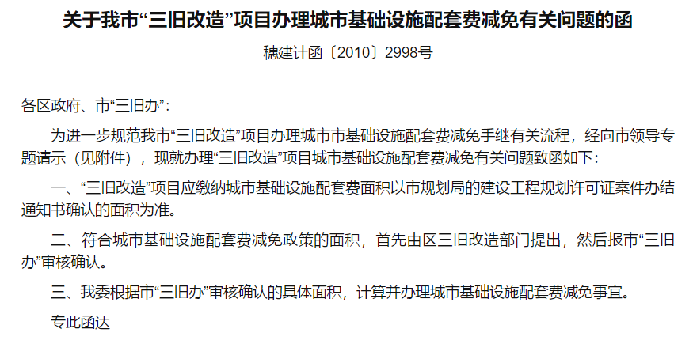


4.5关于加强市“三旧”改造专项资金管理的意见（穗旧改联字【2010】2号）

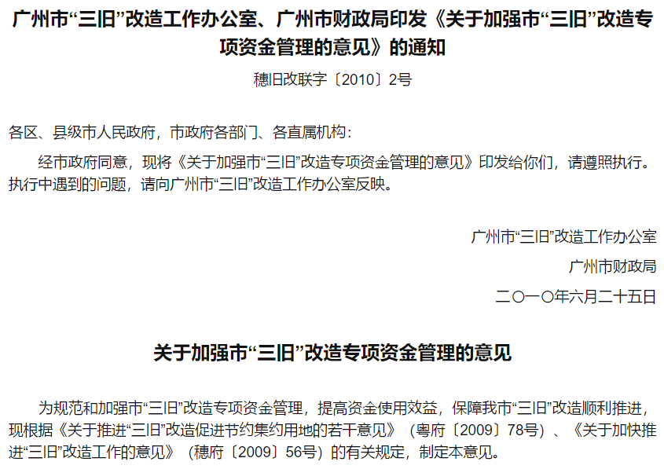
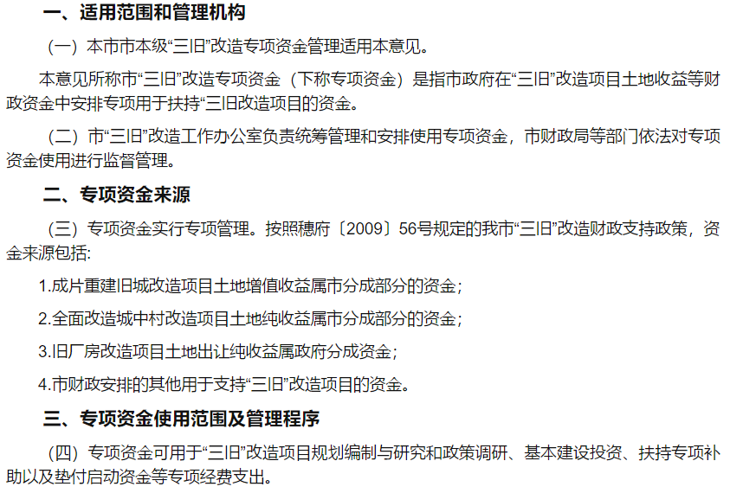
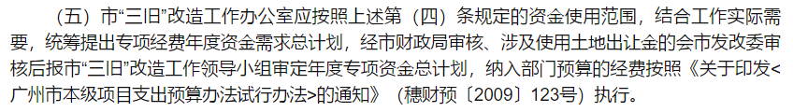
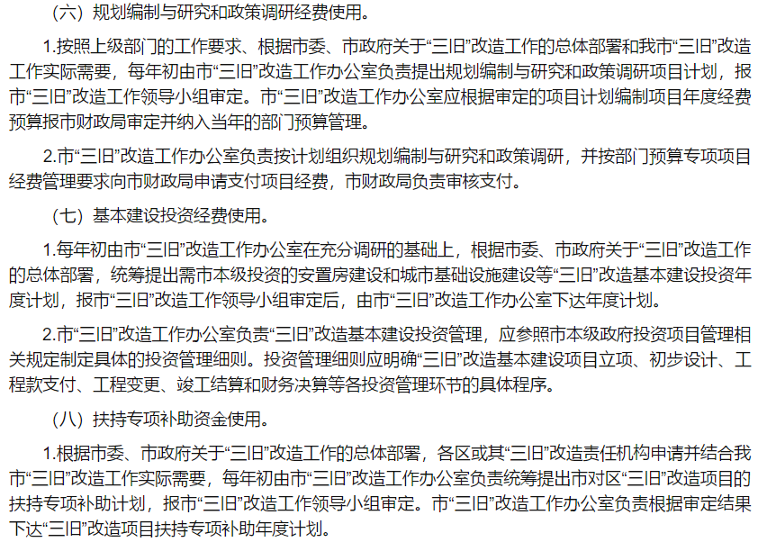
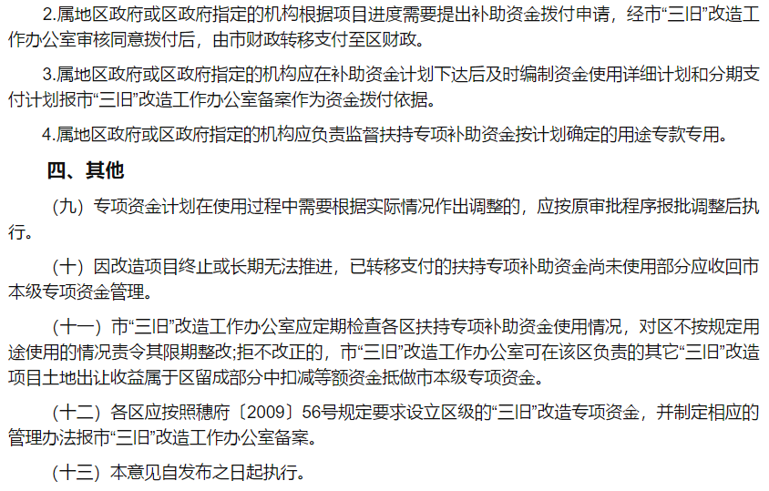

4.6关于“三旧”改造项目土地房屋征收成本分析实施方案（穗国房字【2010】855号）

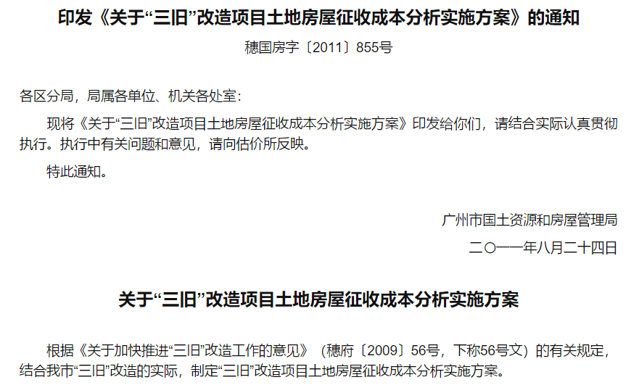
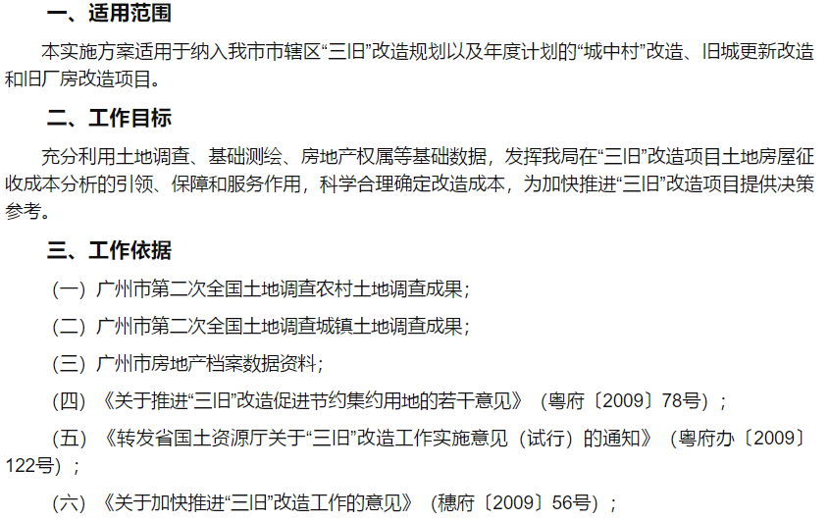
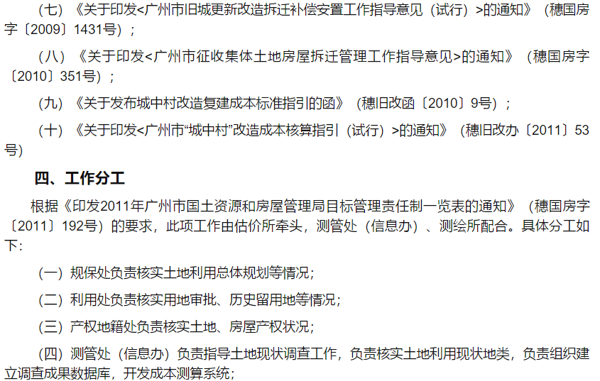
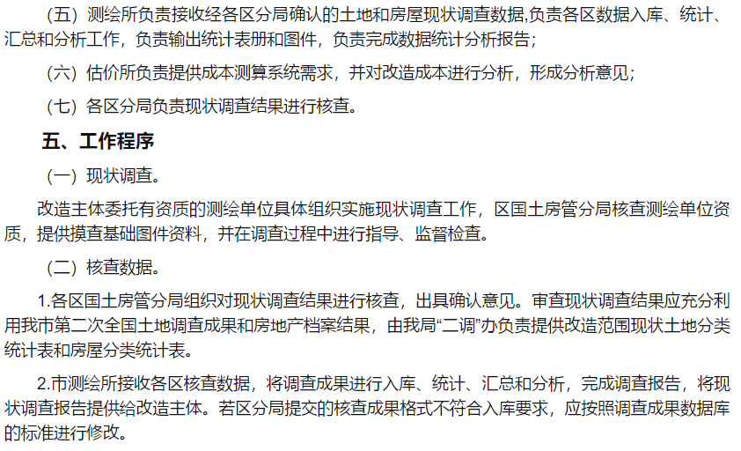
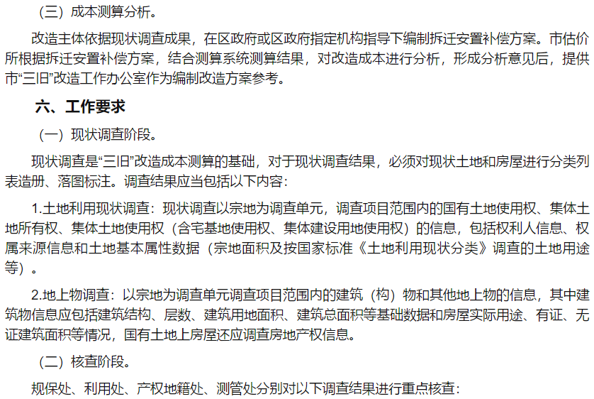
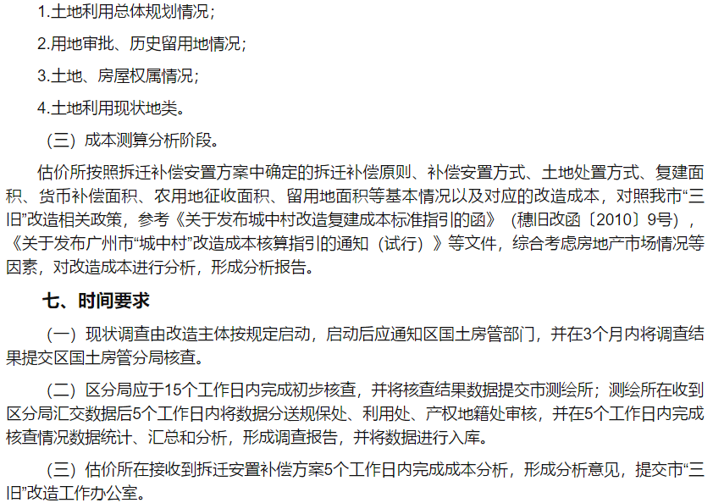

4.7番禺区城市更新基础数据调查工作规程（2018）（番府办【2018】56号）

广州市番禺区人民政府办公室关于印发番禺区城市更新基础数据调查工作规程的通知
番府办〔2018〕56号
各镇政府、街道办事处，区府直属各单位：
《番禺区城市更新基础数据调查工作规程》业经区政府同意，现印发给你们，请认真贯彻执行。工作规程中涉及到的职能部门请结合部门职责制定相应的保障措施。
番禺区人民政府办公室
2018年8月1日
番禺区城市更新基础数据调查工作规程
根据《市城市更新局关于印发调整由区实施的市级行政职权事项交接工作方案的通知》（穗更新函〔2018〕197号）和《广州市番禺区人民政府关于印发进一步加强番禺区城市更新改造项目管理意见的通知》（番府〔2018〕31号）精神，为做好事权下放的承接工作，进一步规范、优化基础数据调查工作，加快推进我区城市更新项目进度，特制订本工作规程。
一、工作目标
按照《广东省国土资源厅关于印发深入推进“三旧”改造工作实施意见的通知》（粤国土资规字〔2018〕3号）、《广州市城市更新办法》（广州市人民政府令第134号）、《广州市城市更新基础数据调查和管理办法》（穗更新规字〔2016〕3号）、《广州市城市更新基础数据标准与调查工作指引（试行版）》（穗更新函〔2017〕793号）、《番禺区旧村庄更新改造方案住宅复建总量核算技术规范》（番府〔2018〕55号）等有关规定，为规范我区城市更新项目的基础数据调查、成果确认和管理工作，加强属地镇（街）、村（社）的主导作用,明确各职能部门责任分工，充分掌握更新范围内土地、房屋、人口、经济、文化遗存等现状基础数据，全面摸清改造区域现状情况,满足编制城市更新项目改造方案的要求。
二、基础数据调查类型
城市更新基础数据通过政府职能部门及属地镇（街）提供共享数据与外业调查和测绘相结合方式获取，外业调查和测绘工作应由具备乙级及以上测绘资质的测绘机构开展（以下简称调查单位）。基础数据调查分为片区策划基础数据调查和实施项目基础数据调查两种类型。
（一）片区策划基础数据调查是指在共享数据的基础上，通过数据挖掘、现场调查、测绘，采集城市更新基础数据，满足编制策划方案的要求。
（二）实施项目基础数据调查是指以共享数据和片区策划基础数据为基础，通过入户调查和入户房产测绘获取现状基础数据，满足编制项目实施方案的要求。
三、主要内容及责任分工
（一）基础数据调查的主要内容是调查更新范围内的土地、房屋、人口、经济、产业、文化遗存、古树名木、公建配套及市政设施等现状基础数据，实施项目人口与房屋类数据通过入户调查和入户房产测绘进一步确认。具体内容及分工如下：
1.人口、户籍数据。
区公安分局负责提供户籍人口数据。（详见附件2的表1）
区来穗人员服务管理局负责提供来穗人员及居住半年以上来穗人员数据。（详见附件2的表2）
属地镇（街）、村（社）负责提供村（社）经济组织成员、世居居民、拥有房屋产权的非村民人口等数据。（详见附件2的表3）
2.经济和产业数据。
属地镇（街）、村（社）负责提供近5年村（社）总收入、物业收入、支出情况等数据。（详见附件2的表5-表7）
属地镇（街）及企事业单位负责提供旧厂房、旧城镇近5年改造范围内企事业单位的年度经济总收入、经济增长率、营业收入、物业收入、租金水平、总支出、总利润等数据。（详见附件2的表8）
属地镇（街）负责提供建设用地产业分类数据，调查单位通过外业调查补充。
3.土地数据。
土地数据主要通过数据共享及调查单位通过外业调查获取。
区国土规划局负责提供2009年度和2012年度遥感影像图、2009年第二次全国土地调查土地利用现状、最新土地利用现状、最新土地利用总体规划、基本农田保护、最新控制性详细规划；建设用地批准书、国有（集体）土地使用权证、集体土地所有权证等土地权属证书；复建安置及留用地等用地数据，属地镇（街）配合。
区城市更新局负责提供最新“三旧”改造地块标图建库和完善历史用地手续情况数据。
区土地开发中心负责提供征用用地和储备用地数据。
调查单位应依据城市更新相关政策，以共享数据为基础，结合土地实际使用情况，提取村（社）物业现状用地的范围界线，由村（社）及属地镇（街）予以确认。
4.房屋数据。
区住房建设局负责提供改造范围内的在册未解危房数据。（详见附件2的表9）
区城管局负责提供核发的信息牌、违法建设处罚决定书等材料。（详见附件2的表10和表11）
区国土规划局负责对已办理合法权属证书的房屋，出具房屋产权登记查册表或证明文件，对没有确权但办理过规划报建手续的房屋，提供建设用地规划许可证、建设工程规划许可证、建设用地许可证、乡村建设规划许可证等报建审批文件。
属地镇（街）会同村（社）及权属人在实施项目基础数据调查阶段应配合提供：房屋产权证、村镇建房许可证、宅基地证、2009年12月31日前的有关批准使用房屋宅基地的证明或区政府实施村民建房登记管理的证明、确认属于一户一宅的建设证明等相关材料。
调查单位在上述共享数据的基础上，采用外业调查和测绘方式进一步获取房屋数据，主要包括房屋的建筑时间、权属证件类型、权属证件号码、建房批准文件、证载用地面积（包括村（社）分配宅基地证明文件中登记面积）、实测占地面积、证载建筑面积、实测建筑面积（详细查明2009年12月31日之前、2009年12月31日至2012年11月22日之间以及2012年11月22日之后建成的不超过3.5层和3.5层以上的建筑面积）、证载建基面积、实测建基面积、证载结构、实际结构、证载层数、实际层数、权属性质等内容。（详见附件2的表12-表15）
5.文化遗存数据。
区文化广电新闻出版局负责提供不可移动文物数据。（详见附件2的表16）
区国土规划局负责提供历史建筑、历史建筑线索、传统风貌建筑线索和历史街区等数据。（详见附件2的表17）
区城管局负责提供古树名木数据。（详见附件2的表18）
现场踏勘认定需保护的、有价值的但并未登记在册的文化遗存须经相关部门按相关法律法规和程序进行认定并登记在册。
6.市政基础设施及公建配套数据。
属地镇（街）、村（社）负责提供公共服务设施、市政公用设施和交通设施等数据，调查单位结合外业调查补充核实。（详见附件2的表19）
（二）纳入市城市更新改造年度计划或项目储备库的项目，由属地镇（街）负责委托并组织开展基础数据调查，调查期间，各镇（街）直接函请相关职能部门共享数据，各职能部门应予以配合。
（三）调查单位应将各职能部门及属地镇（街）所提供共享数据的采用情况在成果中予以明确，以便各职能部门及属地镇（街）进行复核。土地及其他数据调查成果按照《广州市城市更新基础数据标准与调查工作指引（试行版）》相关要求执行。
四、基础数据调查成果审查确认工作流程
（一）片区策划基础数据调查成果审查确认工作流程。片区策划基础数据调查成果按照综合确认、核查、审定、验收等流程开展审查确认工作。具体如下：
1.成果综合确认。
完成基础数据调查初步成果后，属地镇（街）将相关的成果以电子公文形式函交各相关职能部门进行复核。各职能部门及属地镇（街）依照上述的责任分工对各自所涉数据的时效性、合法性、准确性进行核查，出具明确的复核意见。
2.成果核查。
基础数据调查成果的核查是采用抽查方式对基础数据调查成果进行监督和检查，具体由区城市更新局组织开展。
（1）区城市更新局依据属地镇（街）和村（社）的申请选取第三方机构开展核查工作。核查机构应当在接受委托且取得该项目基础数据调查最终成果之日起30日内完成核查工作，并出具核查结论，区城市更新局根据核查机构的核查结论出具核查意见。
（2）基础数据调查成果核查要求包括：①数据及文档资料齐全，其中文档资料包括调查期间相关职能部门共享数据的复函或证明文件、项目技术设计书等；②数据符合统一的技术规范和数据标准；③数据一致性100%核查，不合格的予以修正；④数学精度按照国家测绘成果质量检查标准要求复测，不合格的予以更正；⑤房屋调查和房产测绘抽查比例不少于30%，抽查结果与上报核查的成果相比较，误差比例小于或等于5%的，认定合格；误差比例大于5%的，应予以修正。
3.成果审定。
通过核查的基础数据调查成果由区城市更新工作领导小组进行审定。
4.成果验收。
属地镇（街）组织区城市更新局、村（社）、调查单位、成果核查机构、项目方案编制单位（如已确定）等相关部门，依据基础数据调查成果的核查结论，对经区城市更新工作领导小组审定的基础数据调查成果进行验收并出具验收结论。
（二）实施项目基础数据调查成果审查确认工作流程。实施项目基础数据调查成果按照综合确认、公示、核查、审定、验收、公布等流程开展审查确认工作。具体流程如下：
1.成果综合确认。与片区策划基础数据调查成果综合确认的要求一致。
2.成果公示。属地镇（街）组织将经综合确认的相关调查成果（涉及保密的数据除外）在镇（街）门户网站和村（社）公告栏张贴予以公示，公示期不少于15日。公示期间对数据提出的异议，由属地镇（街）组织相关部门、调查单位进行核实并作出解释，确有错漏的，予以更正。
3.成果核查。属地镇（街）可在成果综合确认阶段，以基础数据调查的初步成果函请区城市更新局同步启动核查工作，完成综合确认以及公示流程后，应将基础数据调查最终成果函交区城市更新局，作为核查机构出具核查结论的依据之一。核查要求与片区策划基础数据调查成果核查要求一致。
4.成果审定和验收。与片区策划基础数据调查成果的审定和验收的要求一致。
5.成果公布。基础数据调查成果经审定后，由属地镇（街）通过政府门户网站向社会公布。
五、汇总上报、入库管理
基础数据调查成果审定后20日内，属地镇（街）应将审定的成果资料（含数据汇交清单及说明、成果数据调查批复文件、技术文档、验收报告等），通过电子公文系统提交区城市更新局组织汇总，提交市城市更新部门入库管理。
六、其他要求
（一）相关单位和属地镇（街）根据本工作规程的责任分工，积极配合衔接，确保按规定的时限要求共享涉及自身职责的数据，对基础数据调查成果进行复核、确认，全力保障基础数据调查工作顺利开展。
（二）属地镇（街）负责协调权属主体配合调查单位开展调查工作。
（三）属地镇（街）须严格控制“两违”，确保调查数据的稳定性。
七、附则
（一）本工作规程自印发之日起实施，由各镇（街）委托开展的城市更新基础数据调查项目，适用本工作规程。
（二）自本工作规程印发之日起，2017年10月13日印发的《广州市番禺区人民政府办公室关于印发番禺区城市更新基础数据调查工作规程的通知》（番府办〔2017〕97号）同时废止。
（三）本工作规程未尽事宜，由区城市更新局负责解释。

